И. Закарян И. Филатов

Интернет

как инструмент

для финансовых инвестиций

Эта книга является описанием возможностей, предоставляемых Глобальной Сетью Интернет частному индивидуальному инвестору для осуществления инвестиций на мировом финансовом рынке. Излагаются основные сведения об инвестициях, фондовом рынке и акциях Даны примеры развернутого анализа финансовых показателей и финансовой отчетности компаний, в целях принятия решения о покупке ценных бумаг этих корпораций. Описаны способы получения указанной информации с помощью Интернет. Описаны принципы валютных спекуляций на рынке Рогех. В материале приведено много реальных примеров, помогающих понять принципы принятия реальных инвестиционных решений.
Материал книги рассчитан на людей, знакомых с Интернет и желающих знать, как с помощью Сети реально «делать деньги». Для всех тех, кто слышал об акциях и инвестициях, но не знает как к этому подступиться. Кроме того, книга может быть полезна для научных работников и студентов экономических вузов, желающих получить мощный инструмент исследований состояния современной мировой экономики.
ОГЛАВЛЕНИЕ
Введение ....................................................................................................5
1. Основные сведения об инвестициях,
акциях и фондовом рынке ........................................................................9
Зачем нужны инвестиции ................................................................ 9
Понятие и классификация ценных бумаг..................................... 15
Фондовый рынок США ................................................................ 17
Основные показатели рынка ценных бумаг ................................ 25
Интегральные показатели — индексы рынков ценных бумаг.... 25
Классификация индексов ......................................................... 25
Что представляют собой индексы....................................... 26
Методы расчета индексов.................................................... 27
Как оценивать акции с помощью индексов........................ 30
2. Интернет и формирование
портфеля ценных бумаг.......................................................................... 33
Этапы формирования портфеля ценных бумаг ........................... 34
Ведущие поставщики финансовой информации в Интернет...... 38
Финансовая сеть CNNfn .......................................................... 40
Программный пакет PointCast Business Network ................... 51
Сервер QUOTE.COM............................................................... 61
Некоторые другие источники .................................................. 64
Фундаментальный анализ ценных бумаг..................................... 70
Анализ экономического положения компании ...................... 72
Финансовая отчетность ....................................................... 73
Баланс ................................./................................................. 77
Отчете доходах.................................................................... 79
Отчет о движении денежных средств .................................. 82
Расчет показателей............................................................... 86
Финансовый анализ ............................................................. 92
Кредитный рейтинг компании ............................................ 95
Технический анализ ценных бумаг............................................. 103
Классификация методов технического анализа ................... 104
Графические методы............................................................... 104
Методы, использующие фильтрацию и математическую аппроксимацию .................................. 114
Другие теории технической школы ....................................... 120
Современная теория портфеля .................................................... 121
Виды инвестиционных рисков .............................................. 121
Диверсификация портфеля ценных бумаг ........................ 123
3. Как продавать и покупать акции,
используя Интернет.............................................................................. 127
Возможности Интернет............................................................... 127
Использование сетевого брокера (современный вариант инвестирования).................................... 131
Открытие брокерского счета ................................................. 133
Юридические аспекты ............................................................ 138
Передача распоряжений по Интернет................................... 140
Получение котировок ........................................................ 140
Типы ордеров ..................................................................... 143
Обработка ордеров брокером ........................................... 146
Мониторинг текущего состояния счета............................ 151
Несколько слов о взаимных фондах........................................... 160
4. Что значит играть на бирже............................................................. 168
Торговля с маржей....................................................................... 17,0
Длинная или короткая позиция ................................................. 175
Торговля опционами ................................................................... 179
Что такое опцион и его использование................................. 181
Стандартизованные параметры опционов ........................... 185
Правила опционной торговли по Интернет......................... 196
Риски опционов ...................................................................... 201
Особенности опционов на основе акций .............................. 205
Особенности опционов на основе фондовых индексов............. 206
Стратегия победы ........................................................................ 208
5. Российский фондовый рынок и Интернет........................................ 213
6. Несколько слов о рынке FOREX ..................................................... 225
Что такое FOREX........................................................................ 225
Как работать на рынке FOREX ................................................. 228
Заключение........................................................................................... 240
Приложение 1. Рейтинги компаний от ведущих мировых агентств... 242
Рейтинги долговых обязательств, составляемые
агентством Moody's..................................................................... 242
Кредитные рейтинги агентства Standard & Poor's .................... 244
Рейтинги агентства IBCA............................................................ 246
Приложение 2. ..................................................................................... 249
Термины, используемые в торговле акциями ............................ 249
Приложение 3. .................................................................................... 251
Термины, используемые в отчетах компаний ............................ 251
Литература........................................................................................... 256
Что нужно нам, того не знаем мы, Что ж знаем мы, того для нас не надо. И. Гете «Фауст»
Используй то, что под рукою, и не ищи себе другое. Пословица
ВВЕДЕНИЕ
Большинство людей, у которых после оплаты текущих расходов остаются какие-то деньги, поместят их в банк или застрахуют свою жизнь на эту сумму. И никому не придет в голову оспаривать это благоразумное решение'. Этими, основными, видами сбережений люди пытаются защитить себя от непредсказуемых случайностей.
В принципе, вкладывая куда-либо деньги, человек рискует всегда. Иметь деньги вообще рискованно по двум причинам. Во-первых, можно потерять их часть независимо от способа вложения. Вторая причина не столь очевидна: завтра вы не сможете купить на ту сумму, которой располагаете, столько же сколько сегодня, поскольку цены на товары все время растут с большей или меньшей скоростью.
Тот, кто копит деньги, пряча их в кубышке или закапывая в землю, уходит от первой очевидной опасности — от потери части денег, но не сможет уклониться от второго, неочевидного риска, от инфляции. Таким образом, решая, что делать с оставшимися деньгами, необходимо учесть обе опасности и явную и неявную.
Существует множество способов вложения относительно свободных денег, от уже упоминавшегося закапывания в землю до покупки недвижимости. Каждый из этих способов имеет и достоинства и недостатки, обсуждение которых выходит за рамки настоящей книги. Тем не менее миллионы людей в промышленно развитых странах полагают, что наилучшим способом вложения денег является покупка ценных бумаг — один из способов пустить деньги в оборот, с тем, чтобы они дали хорошую отдачу или в форме регулярного дохода от дивидендов, или в форме прибыли в резуль-
'Так обстоят дела в развитых странах. В России же, как утверждает Минфин, около 25 млрд долларов находятся в «чулке». Почему так происходит — это отдельный разговор, но, тем не менее, очевиден огромный потенциал частных сбережений
тате возрастания их ценности, или того и другого. Работая над этой книгой мы не ставили задачу обязательно подвигнуть читателя на покупку акций, то есть доказать, что это единственный способ распоряжения свободными деньгами. Отнюдь нет. Мы лишь хотели помочь тем людям, которые уже определили для себя, что свободные деньги они хотели бы вложить в ценные бумаги.
Современный фондовый рынок США характеризуется высокой степенью организации, что позволяет многочисленным инвесторам пользоваться предоставляемыми им возможностями. При существующем положении дел, любой инвестор может купить ценные бумаги американских фирм и все, что для этого необходимо сделать — это открыть инвестиционный счет у какого-либо американского брокера и перевести на него необходимую сумму денег. (Следует заметить, что все брокеры в США обязаны пройти строгую процедуру лицензирования в Комиссии по ценным бумагам и биржам, что придает им доверия и надежности.) При этом не имеет значения, из какой страны родом инвестор.
Вы можете управлять вашим инвестиционным портфелем, не отходя от своего рабочего стола, покупая и продавая акции по привлекательным ценам в течение секунд. И все это будет вам стоить меньше, чем несколько минут телефонного разговора между Россией и Америкой. Эти, появившиеся сравнительно недавно возможности инвестиций в ценные бумаги, журнал «Fortune» в номере за 7 марта 1997 года назвал «будущим инвестиций». Такой сервис обеспечивают так называемые онлайновые брокеры (online brokers), которых в США насчитывается более 60. Они различаются размерами комиссионных, предоставляемым пакетом услуг и т. п., но все предоставляют возможность управления сделками через Интернет.
В предлагаемой вниманию читателя книге, авторы сделали попытку рассказать об этих открывающихся возможностях по управлению своими деньгами, предоставляемых Глобальной Сетью Интернет частному индивидуальному инвестору для осуществления операций на мировом фондовом рынке. Материал этой книги рассчитан на людей, знакомых с Интернет и желающих знать, как с помощью Сети реально «делать деньги». При этом для более эффективного использования излагаемого материала желательны базовые знания английского языка. Большинство активных пользо-
вателей Интернет являются квалифицированными инженерами, к сожалению, далекими от фундаментальных экономических знаний. Поэтому для всех тех, кто слышал об акциях и инвестициях, но не знает как к этому подступиться, наша книга, надеемся, будет полез-ной. В то же время большинство профессиональных экономистов имеют весьма слабое представление о ресурсах Сети именно с точки зрения сбора и обобщения экономической информации. Поэтому книга может быть полезна для научных работников и студентов экономических вузов, желающих получить мощный инструмент исследований состояния современной мировой экономики.
В первой главе книги излагаются основные сведения об инвестициях, фондовом рынке и акциях. Рассказано о том, что представляют собой фондовые индексы. Во второй главе рассказывается о некоторых источниках финансовой и экономической информации, даны примеры развернутого анализа финансовых показателей и финансовой отчетности компаний, в целях принятия решения о покупке ценных бумаг этих корпораций и формирования собственного портфеля ценных бумаг. Описаны способы получения указанной информации с помощью Интернет и способы технического анализа этих данных. В третьей главе описан типичный интерфейс онлайнового брокера и способы управления своими средствами. Обозначены некоторые юридические замечания по данной проблеме и приведена полезная информация о таком институте фондового рынка, как взаимные фонды. В четвертой главе описаны возможности спекулятивной игры на бирже и даны толкования целому ряду фундаментальных для биржевого игрока терминов. Также в этой главе мы приводим описание такого инструмента, как опцион и даем основные правила опционной торговли, принятые на американских рынках деривативов. В пятой главе авторы сделали попытку описать текущее представление российского фондового рынка в Интернет. Возможно, благодаря предыдущему описанию, читатель правильно определит, в каком направлении будет развиваться фондовый рынок России и сумеет извлечь из этого выгоду. Наконец, в шестой главе мы описали возможности Интернет для захватывающей спекулятивной игры на обменных курсах валют, которая называется валютным дилингом. В приложениях к книге приведены глоссарии терминов, используемых в финансовой отчетности ком-
паний, терминов, используемых в торговле акциями, и классификация рейтингов компаний от мировых информационных агентств, на которые ориентируются инвесторы во всем мире.
В книге нет длинных теоретических описаний, а основной упор сделан на сжатое и емкое изложение принципов и способов формирования инвестиционного портфеля, фундаментального и технического анализа ценных бумаг. Сделана попытка изложения в сжатой, но достаточной форме основных сведений о рынке ценных бумаг, необходимых современному образованному частному непрофессиональному инвестору.
Авторы, к сожалению, не могут дать совета, как заработать миллион на рынке ценных бумаг. Если бы существовал хоть один такой точный рецепт, то все брокеры, то есть люди, которые знают о рынке больше всех, были бы миллионерами. Однако мы выражаем надежду, что чтение данной книги будет небесполезным занятием для потенциально широкого круга частных инвесторов в нашей стране. Свои замечания и вопросы присылайте авторам по адресу email: Lzakarian@yahoo.com.
1. ОСНОВНЫЕ СВЕДЕНИЯ ОБ ИНВЕСТИЦИЯХ, АКЦИЯХ И ФОНДОВОМ РЫНКЕ
ЗАЧЕМ НУЖНЫ ИНВЕСТИЦИИ
Наверное, каждому из нас приятно получать деньги, менее приятно их тратить. И перед каждым рано или поздно встает вопрос о сохранности собственных денежных средств, а по возможности и их приумножении. Самым простым, надежным, но и низко доходным способом размещения денежных средств является банковский депозит. Если вы хотите получать более высокие доходы на ваши свободные денежные средства, то вам придется обратиться к другому способу их размещения — вложению в ценные бумаги. Такая покупка ценных бумаг и носит название инвестиций, более точное определение которых мы дадим в следующей главе. Инвестиции различаются по срочности вложения средств: краткосрочные, среднесрочные и долгосрочные; по доходности (т. е. отношению полученного дохода к сумме инвестиции): низкодоходные, высокодоходные; рискованности и надежности (т. е. возможности вернуть хотя бы основную сумму вложений): высокорискованные, малорисковые и безрисковые. Авторы не хотят теоретизировать по вопросу экономической сущности инвестиций, пользы их для экономики страны, потенциальной выгоды для инвестора и прочее. Мы просто предложим вашему вниманию ряд аргументов в пользу инвестиций и несколько примеров возможных инвестиций и их отдачи во времени.
Основными аргументами в пользу инвестирования могут быть:
— В этом случае вы приобретаете долю в бизнесе. Наверняка каждый из нас пробовал напитки, выпускаемые «Кока-колой», а с помощью инвестиций в акции компании «Coca Cola Inc.» можно
получать определенную толику доходов от продажи этих напитков. И это относится ко многим предприятиям, продукцией которых мы пользуемся. Держатели акций — это люди, владеющие почти всем бизнесом. И пока он развивается — инвесторы процветают.
— Сбережение средств от инфляции. Как показывает многолетний опыт, средняя акция приносит более высокий доход и в большей мере защищает от инфляции и других рисков, чем любой другой вид инвестиций. Исследования говорят, что рост доходов по обычным акциям опережает рост индекса стоимости жизни примерно в три раза.
Приведем реальные примеры.
Пример 1. Инвестиции в акции корпорации «Microsoft». Объем инвестиций: 2000 долларов США.
Срок инвестирования: 12 месяцев. (График изменения цены на акции корпорации «Microsoft» в течение этого периода времени показан на рис. I.)²
Первоначальное вложение средств: 1 апреля 1997 года. Итак, 1 апреля 1997 года цена одной акции «Microsoft» составляла 52 доллара. Изменение стоимости инвестиционного портфеля, состоящего из одной ценной бумаги, можно оценить из табл. 1.
Таблица 1
Начальная инвестиция, дол. США | Стоимость акции на 1 апреля 1997 года, дол. США | Количество акций | Цена акции на 1 апреля 1998 года, дол. США | Стоимость портфеля акций на 1 апреля 1998 года, дол. США | Суммарный  ДОХОД,  дол. США
2000 | 52 | 38 | 90,375 | 3434,25 | 1434,25

Итого, суммарный годовой доход от данного вложения денег или инвестиции составляет 1434,25 доллара США или 71,71% годовых. К этому, очевидно, следует прибавить средства, полученные
'Как интерпретировать график изменения цены на акции, будет рассказано во второй главе в разделе, посвященном техническому анализу. Здесь же мы лишь скажем, что вертикальная прямая черта отражает изменение цены в течение недели, соответственно минимальную и максимальную цены за неделю.

инвестором в качестве дивидендов. Как видно из приведенной простой таблицы, инвестор может рассчитывать на доход существенно более высокий, нежели процент по банковским депозитам, который составляет в среднем от 6,5 до 7% годовых. Поэтому если он руководствуется соображениями получения более высокого дохода, чем простая компенсация влияния инфляции на его сбережения, которую в большей или меньшей степени дает банковский депозит, то его выбор будет за инвестициями в ценные бумаги.
В данном примере рассматривается поведение пассивного инвестора, размещающего средства на срок один год на рынке ценных бумаг (т. е. покупающий бумаги в начале года и продающий по прошествии одного календарного года).
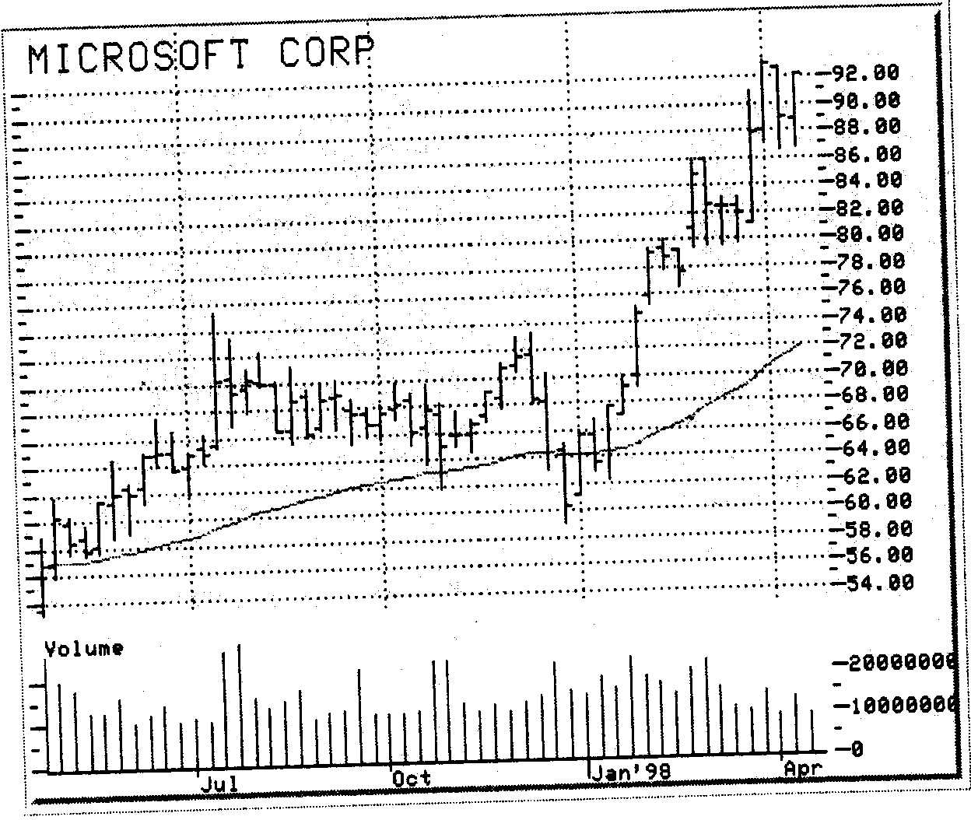
Рис.1, График изменения цены акции компании «Microsoft» в течение года
Пример 2. Покупка акций транспортной корпорации «CNF
Transportation Inc.».
Объем инвестиций: 2000 долларов США.
Срок инвестирования: 6 месяцев. График изменения цены «CNF Transportation Inc.» в течение этого периода представлен на рис. 2. Первоначальное вложение средств: 1 октября 1997 года. Итак, 1 октября 1997 года цена одной акции «CNF Transportation Inc.» составляла 43 доллара. Инвестиционный портфель в тюм случае также состоит из одной ценной бумаги и изменение его стоимости можно оценить из табл. 2.
Таблица 2
Начальная инвестиция, дол. США | Стоимость акции на 1 октября 1997 года, дол. США | Количество акций | Цена акции на 1 апреля 1998 года, дол. США | Стоимость портфеля акций на 1 апреля 1998 года, дол. США | Суммарный  ДОХОД,  дол. США
2000 | 43 | 46 | 36,6875 | 1687,625 | -312,375

Итого, суммарный убыток от данного вложения денег составляет -312,375 доллара США или 31,24 процента годовых. Как видно, данная полугодовая инвестиция оказалась неудачной и текущие убытки составили 31,24 процента годовых. В этой ситуации пассивный инвестор потерпел убытки и перед ним стоит дилемма либо продать акции и найти более привлекательный и интересный объект инвестиций, для того чтобы компенсировать возникшие потери, либо продолжать держать бумаги, рассчитывая на их возможный курсовой рост и покрытие, возникших от снижения курсовой стоимости ценных бумаг, убытков, в перспективе. Впрочем, убытки скорее всего будут меньше, если учесть выплаченные по акциям дивиденды. Кроме того, если посмотреть на график изменения цены этой акции (рис. 2), то можно заметить, что если бы наш гипотетический инвестор не ждал полгода, а продал купленные акции «CNF Transportation Inc.», скажем, в середине октября или в середине января 1998 года, когда их цена колебалась в пределах $46—$50, то его прибыль была бы весьма существенной. Но это тема эффективного управления портфелем и мы на ней остановимся позднее.
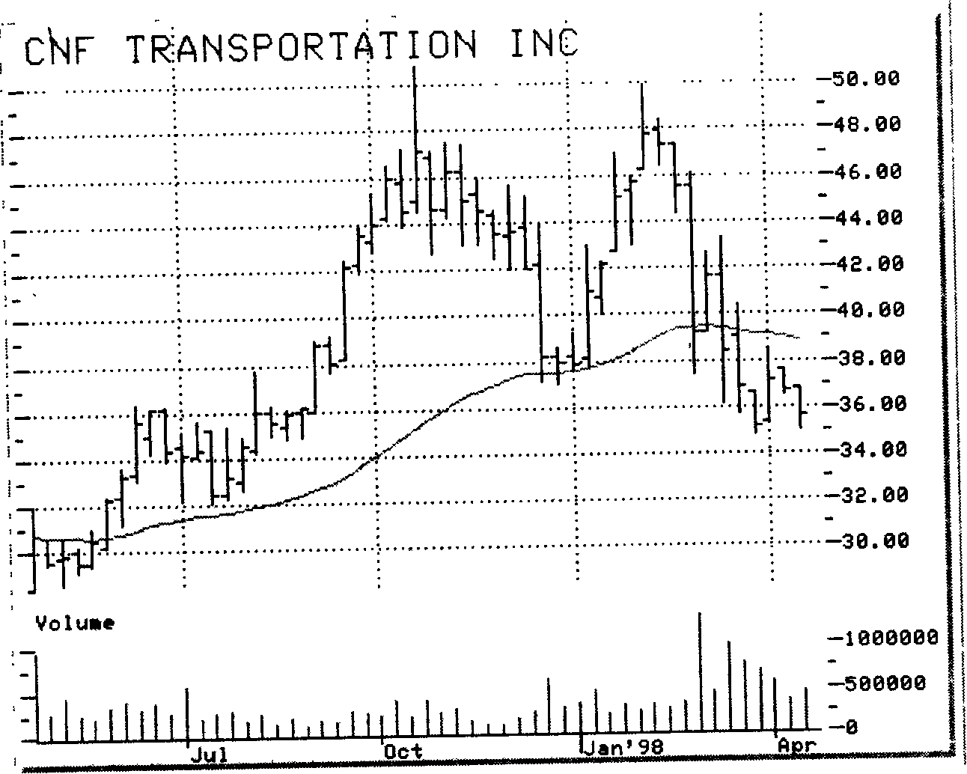
Рис. 2. График изменения цены акции компании «CNF Transportation Inc.» в течение года
Пример 3. Смешанные инвестиции в акции транспортной корпорации «CNF Transportation Inc.» и корпорации «Microsoft».
Объем инвестиций: 2000 долларов США (1000 долларов для каждого эмитента).
Срок инвестирования: 6 месяцев.
Первоначальное вложение средств: 1 октября 1997 года.
Итак, 1 октября 1997 года цена одной акции «CNF Transportation Inc.» составляла 43 доллара, а стоимость акции «Microsoft» — 67 долларов. Инвестиционный портфель на этот раз будет состоять из двух акций, а изменение его стоимости можно оценить из табл. 3.
Итого, суммарный доход от данной инвестиции составляет 72,375 доллара США или 7,24 процента годовых. Как видно из табл. 3, несмотря на падение котировок одного из эмитентов, суммарно инвестиция все-таки дала прибыль, хоть и незначительно превышающую процент по банковским депозитам. В данной ситуа-
ции пассивный инвестор не потерпел убытки, благодаря распределению рисков снижения курсовой стоимости акций эмитента, не только между двумя эмитентами, но и между эмитентами различных отраслей.
Таблица 3
Эмитент | Начальная инвестиция, дол. США | Стоимость акции на 1 октября 1997 года, дол. США | Количество акций | Цена акции на 1 апреля 1998 год а, дол. США | Стоимость портфеля акций на 1 апреля 1998 года, дол. США | Суммарный доход, дол. США
CNF | 1 000 | 43 | 22 | 36,6875 | 807,125 | -192,875
Microsoft | 1 000 | 67 | 14 | 90,375 | 1265,25 | 265,25
Итого; |  |  |  |  | 2072,25 | 72,375

Проанализировав вышеприведенные примеры, можно сделать несколько важных выводов относительно инвестиций вообще и вложения личных средств, в частности.
Первое. Инвестиции дают хороший способ защитить свои средства от инфляции и получить неплохой доход.
Второе. Инвестиции не всегда приносят доход, но также бывают убыточными.
Третье. За инвестициями необходимо следить, чтобы учитывать изменения в циклах деловой активности как единичных предприятий, так и экономики в целом, а следовательно, инвестициями необходимо управлять.
Четвертое следствие уже не так очевидно следует из описанных примеров, но для того чтобы акции имели цену, необходим развитый фондовый рынок, обеспечивающий свободный и безусловный доступ на него любой категории инвесторов. Такой рынок в настоящее время функционирует в США.
Пятым выводом может быть соображение, что для осуществления инвестиций и управления портфелем необходим некоторый запас базовых знаний, позволяющий инвесторам и вообще деловым людям разговаривать на одном языке и понимать
друг друга. Пополнению этого запаса знаний и посвящено дальнейшее изложение.
ПОНЯТИЕ И КЛАССИФИКАЦИЯ ЦЕННЫХ БУМАГ
Экономическая теория делит весь товарный мир на две группы: собственно товары (материальные блага, услуги) и деньги. В свою очередь, деньги могут быть просто деньгами и КАПИТАЛОМ, т. е. деньгами, которые приносят новые деньги. В отношениях, которые складываются на товарном рынке, всегда существует потребность передачи денег и товаров от одного участника рынка к другому. Эти отношения определенным образом фиксируются,
оформляются и закрепляются.
В смысле вышесказанного ценная бумага — это такая форма фиксации рыночных отношений между участниками рынка, которая также и сама является объектом этих отношений. То есть заключение сделки или какого-либо соглашения между его участниками состоит в передаче или купле-продаже ценной бумаги в обмен
на деньги или на товар.
Однако ценная бумага — это не деньги и не материальный товар. Ее ценность состоит в правах, которые она дает своему владельцу. Последний обменивает свой товар или свои деньги на ценную бумагу только в том случае, если он уверен, что эта бумага ничуть не хуже, а даже лучше (во всяком случае — удобнее), чем сами деньги или товар. Поскольку и деньги и товар в современных условиях, по сути, разные формы существования капитала, то экономическое определение ценной бумаги можно выразить следующим образом:
Ценная бумага — это форма существования капитала, отличная от его товарной, производительной и денежной форм, которая может передаваться вместо него самого, обращаться на рынке как товар и приносить доход. Суть ее состоит в том, что у владельца капитала сам капитал отсутствует, но имеются все права на него, которые и зафиксированы в форме ценной бумаги. Кроме этого, ценная бумага — это особый товар, который обращается на особом, своем собственном рынке — рынке ценных бумаг, но не имеет ни вещественной, ни денежной потребительной стоимости, т. е. не является ни физическим товаром, ни услугой.
Ценная бумага выполняет ряд общественно значимых функций:
— перераспределяет денежные средства (капиталы) между: отраслями и сферами экономики; территориями и странами; группами и слоями населения; населением и сферами экономики; населением и государством и т. п.;
— предоставляет определенные дополнительные права ее владельцам, помимо права на капитал. Например, право на участие в управлении, право на соответствующую информацию, право на первоочередность в определенных ситуациях и т. д.;
— обеспечивает получение дохода на капитал и (или) возврат самого капитала и т. п.
Как любая экономическая категория, ценная бумага имеет соответствующие характеристики: временные, пространственные, рыночные. Рыночные характеристики включают: форму владения, выпуска, характер обращаемости и степень риска вложений в данную ценную бумагу, форму выплаты дохода и др..
Ценная бумага обладает рядом свойств, которые сближают ее с деньгами. Ее главное свойство — это возможность обмена на деньги в различных формах (путем погашения, купли-продажи, переуступки и т. д.). Она может использоваться в расчетах, быть предметом залога, храниться в течение ряда лет или бессрочно, передаваться по наследству, служить подарком и т. д.
По форме выпуска ценные бумаги делятся на:
— документарные (выпускаемые в бумажной форме) ценные бумаги и бездокументарные или безбумажные ценные бумаги;
— именные ценные бумаги (имя владельца которой фиксируется на бланке ценной бумаги и (или) в ее реестре собственников) и предъявительские ценные бумаги (имя владельца которой не фиксируется на ней самой, а ее обращение не требует никакой регистрации);
— ордерные ценные бумаги (сочетающие черты именных и предъявительских ценных бумаг).
Существующие в современной мировой практике ценные бумаги делятся на два больших класса:
— основные ценные бумаги;
— производные ценные бумаги или деривативы.
Основные ценные бумаги — это ценные бумаги, в основе которых лежат имущественные права на какой-либо актив, обычно на товар, деньги, капитал, имущество, различного рода ресурсы и др. Основные ценные бумаги, в свою очередь, можно разбить на две подгруппы: первичные и вторичные ценные бумаги.
— Первичные ценные бумаги основаны на активах, в число которых не входят сами ценные бумаги. Это, например, акции, облигации, векселя, закладные и др.
— Вторичные ценные бумаги — это ценные бумаги, выпускаемые на основе первичных ценных бумаг; это ценные бумаги на сами ценные бумаги: варранты на ценные бумаги, депозитарные расписки и др.
Производная ценная бумага или дериватив — это бездокументарная форма выражения имущественного права (обязательства), возникающего в связи с изменением цены лежащего в основе данной ценной бумаги биржевого актива. К производным ценным бумагам относятся: фьючерсные контракты (товарные, валютные, процентные, индексные и др.) и свободно обращающиеся опционы.
Рассмотрение более подробной классификации ценных бумаг авторы не считают необходимым в рамках данной книги, т. к. ценные бумаги, которые нас интересуют в дальнейшем — это акции и опционы. В мировой практике акцией называется вид ценной бумаги, закрепляющий право владельца на единичный вклад в уставный капитал акционерного общества с вытекающими из этого правами. Вопросы, связанные с обращением акций, размещением денежных средств в акциях, инфраструктурой рынка акций будут кратко рассматриваться в дальнейшем. Опционом называется вид производной ценной бумаги, дающий право купить или продать данную акцию по заранее оговоренной цене. (Подробнее опционы будут описаны в главе «Что значит играть на бирже».)
ФОНДОВЫЙ РЫНОК США
Приступая к написанию данной главы, авторы испытывали большой соблазн увести читателя в экскурс по истории становле-
ния и развития американского фондового рынка и напоследок поразить его данными по совокупной капитализации и оборотам ведущих американских бирж. Но по зрелому размышлению решили не перегружать книгу избытком данных. Если уважаемый читатель желает ознакомиться с историей американского фондового рынка, то к его услугам монографии по истории развития американского рынка ценных бумаг. А цифр, пожалуй, хватит, если читатель решится погрузиться в пучину этого самого рынка. Поэтому мы остановимся на структуре, сложившейся к настоящему моменту, а это три сегмента рынка ценных бумаг:
— внебиржевой (первичный),
— вторичный рынок (биржевой) ценных бумаг,
— а также внебиржевой («уличный») рынок.
Первичный (внебиржевой) рынок — это рынок размещения. Он охватывает, в основном, новые выпуски ценных бумаг корпораций как акций, так и облигаций. Иными словами, через первичный рынок осуществляется финансирование производственного процесса, здесь корпорации получают необходимые им денежные ресурсы.
На вторичном (биржевом) рынке происходит обращение уже существующих выпусков ценных бумаг, именно через механизмы биржевой торговли не только крупные инвестиционные и финансовые институты, но и мелкие и средние инвесторы получают доступ к ценным бумагам американских и иностранных эмитентов. Биржевой рынок выполняет множество функций: от функции перераспределения контроля за компаниями путем скупки крупных пакетов акций компаний до функции индикатора состояния дел отдельного эмитента, отдельных отраслей и экономики в целом. Но разбор всего многообразия функций биржевого рынка на является задачей данной книги.
Первичный (внебиржевой) оборот, как и биржа, обладает собственными методами торговли ценными бумагами, в основном облигациями. В настоящее время основными методами размещения являются прямое (частное) размещение (direct (private) placement), позволяющее осуществлять прямую связь между эмитентом ценных бумаг и их покупателями, и публичный метод (IPO — Initial Public Offering). Однако единственным организующим посредником
здесь выступают инвестиционные банки. Эти методы внебиржевого оборота в основном и используются в США, при некотором снижении прямого метода относительно публичного размещения в
последнее время.
В дальнейшем под «биржей», а также «рынком» мы будем понимать не какое-то конкретное место торговли ценными бумагами (например, Нью-йоркская Фондовая биржа), а всю совокупность таких торговых площадок на территории США.
Биржа, не смотря на многочисленные попытки (особенно после широкого распространения компьютеров и компьютерных сетей) поколебать ее монопольное положение, как организатора ведения торгов ценными бумагами, по-прежнему остается наиболее удобным, комфортным и приспособленным местом для ведения такой торговли. Это объясняется и длительной историей развития биржевой торговли ценными бумагами, и обеспеченностью быстрой и квалифицированной информацией через информационные системы, высокой компьютерной оснащенностью, и целой системой специализированных посреднических и консультативных фирм. В настоящее время биржа — это своеобразный сервис по обслуживанию рынка капиталов и кредитной системы.
На деятельность биржевой системы США все большее влия-ние оказывают достижения в области высоких технологий, т. к. процесс купли-продажи ценных бумаг полностью компьютеризирован, что существенно снижает издержки и повышает производительность операций. Роль биржи в США возросла также в результате государственной поддержки. Во-первых, это система законодательного регулирования, не допускающая каких-то грандиозных спекуляций и мошенничества. Во-вторых, в определенных случаях обеспечена кредитная поддержка биржи, если не прямая, то через систему кредитно-финансовых институтов. В-третьих, в современных условиях необычайно возрос объем фиктивного капитала и его переливы. Это требует определенного посредника на рынке. В его роли и выступает биржевой рынок ценных бумаг (биржа), имеющий определенную структуру, механизм и многолетние традиции в операциях с ценными бумагами.
В настоящее время наряду с первичным и вторичным рынком ценных бумаг в США существует третий — внебиржевой рынок,
который носит название «рынок через прилавок» (ОТС — Over The Counter). Его появление обусловлено рядом обстоятельств и причин, действующих на рынке ценных бумаг. Прежде всего к ним следует отнести определенные ограничения по приему акций к котировке на фондовой бирже, высокими требованиями к поддержанию биржевого оборота и т. д. Молодым или небольшим компаниям достаточно накладно, а порой и невозможно выполнить требования биржи, предъявляемые к эмитентам, чьи акции котируются на бирже. Из акций таких компаний изначально и складывался внебиржевой рынок торговли ценными бумагами, в основе своей дублировавший функции биржи, но предъявлявший существенно более мягкие требования к эмитентам, акции которых обращались через него.
Внебиржевой рынок носит как организованный, так и неорганизованный характер. При организованном обороте действуют саморегулируемые органы, куда входят посредники такого рынка, в основном брокеры. В США такой саморегулируемой организацией является Национальная ассоциация дилеров по ценным бумагам (NASD), главной задачей которой является обслуживание оборота ценных бумаг (в основном акций), которые не попадают на фондовые биржи США. Особенность этого внебиржевого рынка заключается в том, что сделки производятся через электронные терминалы. Многие крупные корпорации США, несмотря на участие в котировке фондовых бирж, широко используют и этот внебиржевой рынок.
Для расширения «уличного рынка» NASD была преобразована в NASDAQ — (NASD's Automated Quotation System — НАСДАК). Это компьютеризованная коммуникационная система, собирающая и хранящая котировки, получая их от национальной сети дилеров, заключающая сделки и фактически выполняющая функции, присущие бирже, как организатору торговли ценными бумагами.
Акции американских компаний, как правило, выпускаются в виде именных ценных бумаг, существующих в бездокументарной форме, в виде записей по счетам в специальной организации — депозитарии, поэтому для обеспечения обращения акций используется сложная многоступенчатая система, состоящая из депозитариев,
клиринговых центров и номинальных держателей ценных бумаг. Депозитарий выполняет роль хранилища ценных бумаг. Клиринговая система (функционирует в составе биржевой системы) обеспечивает немедленное перечисление акций со счета продавца на счет покупателя и перевод денег со счета покупателя на счет продавца. Номинальный держатель — компания, предоставляющая свой счет в депозитарии для хранения ценных бумаг другим участникам рынка, например, ваш брокер может быть одновременно вашим номинальным держателем. Это позволяет вам не открывать отдельный счет владельца ценных бумаг в депозитарии и существенно упрощает для вас процедуру проведения сделок купли-продажи акций. Но несмотря на то, что вы и не имеете собственного счета владельца ценных бумаг в депозитарии, именно вы, а не брокер, для депозитария являетесь владельцем купленных вами акций, со всеми правами и обязанностями владельца ценных бумаг.
Итак, на фондовом рынке США принята следующая схема:
открыв денежный счет у брокера, клиент одновременно дает этому брокеру полномочия на ведение им счета номинального держания. Теперь, покупая для клиента акции, брокер зачисляет их на свой счет номинального держателя, одновременно учитывая на отдельном субсчете, принадлежащем клиенту, который, собственно, и называется инвестиционным брокерским счетом. Это дает клиенту право на получение дивидендов по этим акциям, участие в собраниях акционеров и т. п. При продаже клиентом акций брокер перечислит проданные акции на счет нового владельца или счет номинального держателя другого брокера, а в случае если покупатель его же клиент, проведет соответствующую операцию перевода ценных бумаг внутри своего счета номинального держания, с субсчета одного клиента — на субсчет другого. Обо всех изменениях состояния счета номинального держания брокер уведомляет депозитарий, который хранит всю информацию о владельцах ценных бумаг. Такая система обеспечивает гарантию прав собственности владельцев акций и позволяет значительно ускорить оборот акций в рыночной торговле.
В связи с развитием Интернет, как сети обеспечения торговых операций, все большее количество брокерских контор начинает
предлагать частным инвестором услуги по торговле на рынке ценных бумаг и управления их индивидуальными инвестиционными счетами в режиме реального времени с использованием этой глобальной системы связи Вопросы взаимодействия систем биржевой и внебиржевой торговли ценными бумагами с Интернет и операции с ними с использованием этой глобальной компьютерной сети будут подробно рассмотрены в дальнейшем. Более детальную информацию об основных торговых рынках ценных бумаг США можно найти на их серверах в Интернет, электронные адреса которых приведены ниже.
Нью-йоркская фондовая биржа (The New York Stock Exchange), биржа № 1 в США (а может быть и в мире), представлена в Интернет по адресу http://www.nyse.com. На сервере можно найти листинг компаний, чьи акции торгуются на бирже, и поскольку таких компаний очень много, то список снабжен соответствующим поисковым механизмом. Ежедневно публикуются обзоры рынка и текущих новостей. Чтобы быстрее ознакомиться с биржей и ее возмож
ностями, предлагается воспользоваться услугами виртуального Visitor Center Внешний вид начальной страницы этого сервера показан на рис 3 На сервере биржи проводятся симпозиумы, форумы и программы, помогающие понять механизмы формирования и распределения капитала
Интернет-сервер Американской фондовой биржи (American Stock Exchange (АМЕХ)) находится по адресу http://www.amex.com Внешний вид начальной страницы показан на рис. 4 На странице можно найти ссылки на Web-сервер компаний, чьи акции котируются на бирже, ежедневные обзоры рынка и новостей о торгуемых акциях, символ-аббревиатуру (тикер), используемый для обозначения акции компании и опционов на эти акции. Кроме этого, историю создания биржи, ее финансовые показатели и многое другое.
Система NASDAQ имеет свое представительство в виртуальном мире на странице http://www.nasdaq.com (рис 5) К Стан-дартному набору сервиса — котировки, графики и т. п. — сервер NASDAQ рассчитывает и предоставляет в реальном времени различные композитные индексы системы, например, NASDAQ 100.
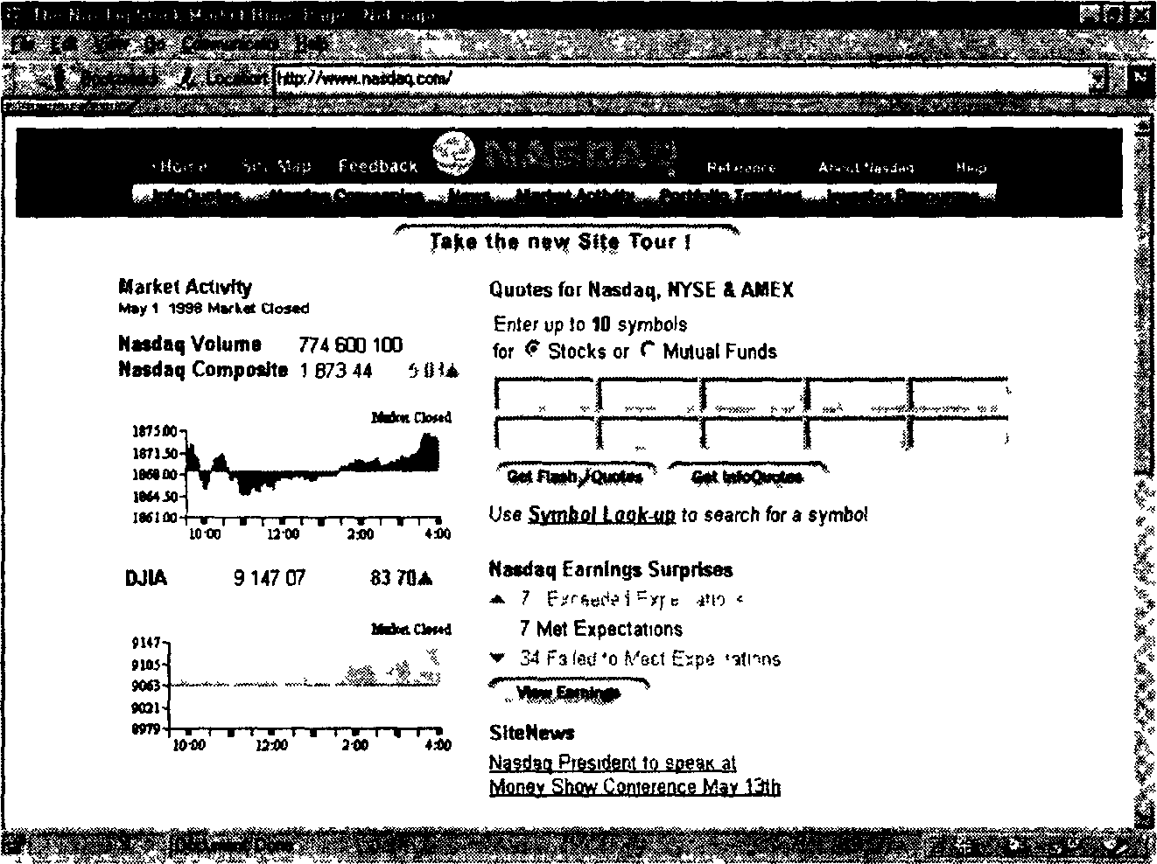
Рис. 5. Начальная страница Web-сервера системы NASDAQ
Кроме перечисленных, в США существуют и другие биржи, например, филадельфийская, чикагская, тихоокеанская и др. Но по большому счету, все эти биржи так тесно связаны между собой и переплетены компьютерными сетями с рынками АМЕХ, NYSE и NASDAQ, что не имеет смысла локализовывать эти сегменты. Тем и привлекательна система американского рынка, что когда инвестор покупает через своего брокера ценную бумагу, не важно, где он физически находится, ибо будучи, к примеру, в Нью-Йорке, он может заключить сделку на Филадельфийской бирже. Для него важно знать, что купленные им бумаги будут зачислены на его счет у его брокера. По сути дела — это один большой американский фондовый рынок. Пожалуй, единственное отличие местных, локальных бирж состоит в том, что они продолжают работать и после закрытия основных рынков, обеспечивая заключение сделок с акциями, в основном, местных компаний.
ОСНОВНЫЕ ПОКАЗАТЕЛИ РЫНКА ЦЕННЫХ БУМАГ
В текущем и перспективном анализе состояния рынка ценных бумаг широко используется ряд характеристик, отражающих содержание происходящих на нем изменений. Показатели и индикаторы рынка ценных бумаг рассчитывают по их видам: акции, облигации, опционы и т. д. в такие сроки: ежедневно, ежемесячно, ежеквартально, по полугодиям, ежегодно. Исходя из степени обобщения исследуемой информации, показатели рынка ценных бумаг можно классифицировать так:
— интегральные (усредненные), характеризующие состояние исследуемого рынка в целом одним синтетическим (обобщенным) показателем (например, индекс Доу-Джонса по акциям промышленных компаний);
— частные (локальные), дополняющие интегральный показатель характеристикой отдельных элементов или параметров этого рынка (например, изменение курса акций отдельных промышленных компаний или дивидендная отдача акций этих компаний и т. п.).
ИНТЕГРАЛЬНЫЕ ПОКАЗАТЕЛИ -ИНДЕКСЫ РЫНКОВ ЦЕННЫХ БУМАГ
Классификация индексов
Интегральные показатели (индексы) по составу изучаемых объектов можно подразделять на интернациональные, национальные, секторные и отраслевые (с начала 80-х годов многие интегральные индексы стали объектом фондовой торговли: по ним заключаются фьючерсные контракты, выписываются опционы и опционы на фьючерсные контракты).
Интернациональные интегральные индексы характеризуют состояние рынка вне национальных границ. Суть такого индекса отражает его название, в частности, индексы MSCI (Morgan Stanley Capital International — лидер в области подобных международных аналитических исследований) охватывают как весь мировой рынок акций (The World Index), так и его географические сектора — Северную Америку («North America»), Европу («Europe 13>/), Дальний Восток («Far East») и т п Индексы MSCI рассчитываются и в рамках национальных рынков акций, которые характеризуют ди-
намику рынка акций определенного государства — Австралии, Австрии и т.д
Секторные интегральные индексы характеризуют состояние внутринационального рынка. Например, индекс Нью-йоркской фондовой биржи (NYSE Composite) характеризует «движение» акций всех компаний, котируемых на этой бирже; индекс американской фондовой биржи (АМЕХ Composite) описывает те же процессы, происходящие с акциями компаний, внесенных в листинг данной биржи.
Отраслевые интегральные индексы являются органичной составной частью секторного индекса и характеризуют динамику акций, например, промышленной, транспортной или финансовой группы компаний.
Что представляют собой индексы
Индексы рынка ценных бумаг — это индексы цен акций, обращающихся на рынке. В качестве базы отсчета берут день, когда значение индекса было 100 или 1000. По мере роста или падения цен на акции среднее значение цен акций также растет или падает, соответственно изменяется значение индекса. На каждом фондовом рынке принят как минимум один индекс, применяемый для акций крупнейших компаний. Однако на многих рынках используют несколько индексов для крупных и небольших компаний определенной отрасли.
Индекс рынка дает сжатую информацию о ценах на рынке или в его определенном сегменте в виде цифры. Это помогает инвесторам и аналитикам оценить спрос на акции и дать прогноз будущего движения цен. Изменение значений индексов рассматривают как показатель спроса на рынке. Рост или падение значения индекса на одном рынке часто воздействует на состояние спроса на другом.
Индекс может иметь несколько применений:
— изменение цены определенных акций можно сравнить с индексом всего рынка или с индексом его сегмента и делать выводы о спросе на данные акции;
— можно сопоставить изменения цен в различных сегментах рынка и делать выводы о том, какой сектор из них является в данный момент более прибыльным для инвесторов;
— можно сравнить изменения цен акций мелких и крупных компаний;
— можно сравнить цены на акции в разных странах
Методы расчета индексов
Существует несколько способов расчета индекса цен. Не вдаваясь в математические подробности нужно все же учитывать следующее:
— индекс может базироваться на среднем геометрическом или на среднем арифметическом значении цен на акции;
— индекс может быть взвешенным и не взвешенным. На практике используют четыре методических приема для построения интегральных индексов. Эти приемы сводятся к расчетам показателей изменения цен акций за исследуемый период:
— темпов роста/снижения среднеарифметической цены;
— темпов роста/снижения средневзвешенной (по количеству обращающихся акций) цены;
— среднеарифметического темпа роста/снижения;
— среднегеометрического темпа роста/снижения.
Пример. Небольшой рынок ценных бумаг состоит из акций всего лишь 3 компаний: А, В и С. Курс их акций, а также количество выпущенных акций приведены в табл. 4, колонки 2, 3, 5.
Таблица 4
Наименование компании | Курс акции (цена) в 0-й период, $ | Курс акции (цена)  В 1-ОМ  периоде,$ | Прирост (снижение) курса, % | Количество выпущенных акций млн шт | Рыночная стоимость всех акций в 0-й период, $ млн | Рыночная стоимость всех акций в 1-й период, $ млн
1 | 2 | 3 | 4 | 5 | 6 (2х5) | 7(3х5)
AInc | 20 | 22 | 10 | 20 | 400 | 440
Bine | 40 | 38 | -5 | 10 | 400 | 380
Cine | 100 | 120 | 20 | 1 | 100 | 120
Среднеарифметическое значение | 53,3 | 60
Стоимость акций |  |  |  |  | 900 | 940

Анализ
В колонке 4 представлены значения прироста (снижения) курса акций, а в колонках 6 и 7 — их рыночная стоимость в 0-м и i-м
периодах времени, которые рассчитаны как произведения величины курса акций на количество выпущенных акций
Среднее арифметическое значение курсов акций в 0-м ($53,3) и 1-м ($60) периодах времени вычислены по соответствующей формуле.
Эти данные позволяют продемонстрировать методы, применяемые для расчета интегральных индексов акций. Так, в соответствии с первым подходом, основанном на вычислении темпа роста (снижения) среднеарифметической цены всего множества акций корпораций, этот индекс будет равен 1,1257 ($60/$53,3) или 12,57%. Именно по этой методике исчисляли до 1928 г. индексы Доу-Джон-са (до того в промышленный индекс включали цены акций 20 компаний, и знаменатель в формуле среднего арифметического равнялся 20). В настоящее время идея усреднения цены в этих индексах сохранилась, однако знаменатель корректируют на величину дробления акций, дивидендов, выплачиваемых в форме акций и составляющих свыше 10% рыночной стоимости выпусков. Кроме того, учитывают ряд других особенностей (в том числе слияние и поглощение корпораций).
При втором подходе при расчете интегрального индекса как темпа роста (снижения) средневзвешенной цены акций в качестве «взвешивающего» параметра выступает количество выпущенных акций. По данным приведенного примера, рассматриваемый индекс составит 1,0444 ($940 млн /$900 млн) или 4,4%. Среди распространенных интегральных индексов по аналогичной методике рассчитывают, в частности, индексы Standard and Poor's для 500 корпораций, в том числе для 400 промышленных, 20 транспортных, 40 коммунальных и 40 финансовых. Акции этих корпораций зарегистрированы в основном на Нью-йоркской фондовой бирже, хотя имеется и ряд фирм, которые котируются на Американской фондовой бирже и во внебиржевом обороте. Кроме этого, по данному индексу осуществляются операции с опционами и фьючерсами.
По идентичной методике рассчитывают один из самых характерных интегральных индексов США — индекс Wilshire-5000, который отражает изменение стоимости (в миллиардах долларов США) акций всех корпораций, котируемых на Нью-йоркской, Американ
ской фондовых биржах и во внебиржевом обороте — всего около 5 тыс выпусков
В соответствии с третьим приемом рассчитывают среднеарифметическое значение прироста (снижения) цен акций:
(0,10+(-0,05)+0,20)/3= 0,0833 или 8,33%
В отличие от третьего при четвертом подходе вместо среднеарифметического значения используют среднегеометрическое:
((1+0.10) х (1-0,05) х (1+0.20))^{1/3} = 1,0784 или 7,84%
В общем виде, когда исследуют прирост (снижение) цены п акций, последняя формула имеет следующий вид:
((l+il)(l+i2)...(l+i_{n}))^{1/n}
где i_{n} — прирост (снижение) цены п-го вида акций за изучаемый период.
По данной методике рассчитывают индекс «Value Line». Он представляет собой среднее геометрическое указанного показателя приблизительно 1700 выпусков акций, котируемых на Нью-йоркской и Американской фондовых биржах и во внебиржевом обороте. По нему также осуществляются операции с опционами и фьючерсами.
Как видно из приведенных расчетов, численные значения четырех интегральных индексов отличаются друг от друга, однако общую тенденцию изменения (рост или снижение) курса акций они характеризуют однонаправленно. Опуская анализ преимуществ каждого из предложенных подходов, отметим, что главное назначение интегральных показателей — выявить генеральный тренд (направление) движения курса на рынке акций.
К значению индекса постоянно нужно делать поправки, особенно это касается индекса, учитывающего капитализацию рынка. При этом делают следующие поправки:
— учитывают новые выпуски акций различных компаний,
— учитывают поглощения одной компании, акции которой брались в расчет при определении индекса, другой компанией,
— если рассчитывают индекс для крупнейших компаний на рынке, учитывают случаи, когда одни компании теряют рейтинг, и на смену им приходят другие
Как оценивать акции с помощью индексов
Индексы используют также для оценки портфеля акций.
Пример. В середине марта 1998 г. менеджер фирмы оценивает портфель акций американских компаний, которым он управляет.
Год назад рыночная стоимость акций была $678.4 млн, а сейчас—$800 млн.
Доход по дивидендам до вычета налогов при текущих ценах составил 9,2%.
За год индекс Доу-Джонса (DJIA) возрос с 7150 до 8650, а средний доход по дивидендам до вычета налогов по акциям 30 компаний, для которых рассчитывается этот индекс, составил 9,5%.
Анализ
Доход с акций, состоящий из прироста цен плюс доход от дивидендов, можно сопоставить со средним доходом по акциям 30 компаний. (Это доход, который может быть получен при инвестировании во взвешенную «корзину» акций компаний, для которых рассчитывается индекс Доу-Джонса. Кстати сказать, эта же идея используется для торговли опционами на фондовые индексы.)
 | Акции | DJA30
Текущая стоимость | $800,0 млн | 8650
Стоимость год назад | $678,4 млн | 7150
Прирост цен | $121,6 млн | 1500
Прирост цен, % к текущей стоимости | 15,2% | 17,34%
Дивидендный доход | 9,2% | 9,5%
Итого доход, % к текущей стоимости | 24,4% | 26,84%

В данном примере показатели оценки портфеля акций на 2,44% оказались ниже индекса Доу-Джонса, следовательно можно говорить об относительной неэффективности вложений, по сравнению с инвестированием в корзину акций компаний, входящих в расчет индекса Доу-Джонса.
Кроме интегральных показателей, в экономической статистике применяют ряд коэффициентов, индексов и абсолютных показателей, которые позволяют всесторонне охарактеризовать величину и степень использования акционерного капитала, эффективность вложения средств инвесторов в ценные бумаги, стоимость ценных бумаг и другие ценовые параметры. Это так называемые локальные показатели, которые относятся в первую очередь к фундаментальному анализу конкретного предприятия. Их использование будет рассмотрено в главе, посвященной анализу экономического положения компании.
2. ИНТЕРНЕТ И ФОРМИРОВАНИЕ ПОРТФЕЛЯ ЦЕННЫХ БУМАГ
Прежде чем говорить о формировании портфеля ценных бумаг при помощи Интернет, имеет смысл, по-видимому, напомнить читателю основные аспекты экономической теории, относящиеся к этой теме. Авторы постарались изложить вопрос конспективно, но с достаточной для понимания полнотой, ориентируясь, в первую очередь на непрофессиональных экономистов и здравый смысл, изначально заложенный в любой экономической деятельности. Для более глубокого и детального изучения вопросов формирования инвестиционного портфеля и проблем, с этим связанных, можно порекомендовать соответствующую литературу [5,8,9], но для обычного инвестора нижеизложенный материал представляется вполне достаточным. Наиболее полезным материал становится в контексте информационных ресурсов Интернет, т. е. описания или разъяснения конкретного экономического показателя с указанием информационного источника, где можно найти его значение для конкретного объекта инвестиций.
Инвестиции для целей управления портфелем можно определить как вложение определенных (денежных) средств сегодня для получения возможно неопределенного дохода завтра.
Портфель инвестиций — это совокупность всех инвестиций физического или юридического лица, рассматриваемая как единое целое. В то же время портфель может состоять из определенного числа субпортфелей, например, инвестор может иметь портфель ценных бумаг и портфель имущества. (На страницах этой книги рассматривается только портфель ценных бумаг.)
Кроме того, существует деление инвестиций на реальные и финансовые. Реальные инвестиции — это инвестиции в основной и оборотный капитал, землю, недвижимость. Финансовые инвестиции — это вложения денег в ценные бумаги, иностранные валюты и
банковские депозиты и т. п. В промышленно развитых странах большая часть инвестиций представляет собой финансовые инвестиции, среди которых основное место занимают инвестиции в ценные бумаги. В странах с недостаточно зрелой экономикой основная часть инвестиций осуществляется в реальные активы. В целом реальные и финансовые инвестиции дополняют друг друга, а не конкурируют.
ЭТАПЫ ФОРМИРОВАНИЯ ПОРТФЕЛЯ ЦЕННЫХ БУМАГ
Процесс формирования портфеля ценных бумаг складывается из пяти этапов:
1. Определение инвестиционных целей.
2. Проведение анализа ценных бумаг.
3. Формирование портфеля.
4. Ревизия портфеля.
5. Оценка эффективности портфеля.
Первый этап — определение инвестиционных целей. Все инвесторы, как индивидуальные, так и институциональные, покупая те или иные ценные бумаги, стремятся достичь определенных целей.
Основными целями инвесторов могут быть:
• безопасность вложений
• доходность вложений
• рост вложений
Под безопасностью понимается неуязвимость инвестиций от потрясений на рынке инвестиционного капитала и стабильность получения дохода. Безопасность обычно достигается в ущерб доходности и росту вложений, т. е. эти цели являются в известной степени альтернативными. Самыми надежными, безопасными являются государственные ценные бумаги, они практически исключают риск инвестора. Более доходными являются ценные бумаги акционерных компаний, но они же несут в себе и большую степень риска. Самыми рискованными являются вложения в акции молодых наукоемких компаний, зато они могут оказаться самыми выгодными с точки зрения прироста капитала (на основе роста их курсовой стоимости). Иногда в качестве одной из инвестиционных це
лей выделяют ликвидность вложений. Ликвидность не обязательно связана с другими инвестиционными целями, она лишь означает способность быстрого и безубыточного для владельца обращения ценных бумаг в деньги. Итак, инвестиционные цели определяются типом инвестора и его отношением к риску.
Портфель, который соответствует представлению инвестора об оптимальном сочетании инвестиционных целей, называется сбалансированным.
Приоритет тех или иных целей определяет тип портфеля. Например, если основной целью инвестора является обеспечение безопасности вложений, то. в свой консервативный портфель он будет включать ценные бумаги, выпущенные известными и надежными эмитентами, с небольшими рисками и стабильными средними или небольшими доходами, а также обладающие высокой ликвидностью. Наоборот, если наиболее важным для инвестора является наращивание капитала, то предпочтение будет отдано агрессивному портфелю, состоящему из высоко рискованных ценных бумаг молодых компаний. К консервативным инвесторам относятся многие люди среднего и пожилого возраста, а также большинство институциональных инвесторов: инвестиционные фонды, пенсионные фонды, страховые компании и др.
Рассмотрение институциональных инвесторов не является необходимым для читателей, намеревающихся стать, хочется надеяться, индивидуальными инвесторами, но один тип инвестиционного института может оказаться весьма полезным для индивидуа-ла. Речь идет о Взаимных фондах — Mutual Funds (Инвестиционных компаниях открытого типа). Взаимный фонд — это фонд, управляемый инвестиционной компанией, который принимает деньги от множества людей и организаций и вкладывает их в акции, правительственные облигации, опционы, биржевые товары и т. п. Взаимный фонд может иметь активы на миллионы и даже миллиарды долларов. Такие компании осуществляют эмиссию своих акций на регулярной или периодической основе, объем выпускаемых ими акций не ограничен. Когда инвестор вкладывает деньги во взаимный фонд, он покупает его акции и становится его акционером. При этом допускается свободный возврат акций фонду их владельцами. Взаимный фонд это не просто сумма составляющих его частей. Кон-
центрируя капитал многих инвесторов, фонд позволяет индивидуальному инвестору получить возможности, которые иначе бы ему не были доступны. Взаимные фонды могут преследовать самые разные цели: от сохранности инвестиций путем покупки казначейских, муниципальных облигаций, облигаций и привилегированных акций корпораций до прироста капитала путем приобретения обычных акций быстро растущих компаний. Таким образом, взаимные фонды могут быть также прекрасным объектом для инвестиций, наравне с акциями. Более подробно мы опишем взаимные фонды в третьей главе «Как продавать и покупать акции, используя Интернет».
Второй этап формирования инвестиционного портфеля — проведение анализа ценных бумаг. Существуют два основных профессиональных подхода к выбору ценных бумаг: фундаментальный анализ и технический анализ.
Фундаментальный анализ основывается на изучении общей экономической ситуации, состояния отраслей экономики, положения отдельных компаний, чьи ценные бумаги обращаются на рынке. Это дает возможность решить вопрос о том, какие финансовые инструменты являются привлекательными, а какие из тех, которые уже приобретены, необходимо продать. Отличительной чертой фундаментального анализа является рассмотрение сущности происходящих на рынке процессов, ориентация на установление глубинных причин изменения экономической ситуации путем выявления сложных взаимосвязей между различными явлениями.
Технический анализ связан с изучением динамики цен на финансовые инструменты, т. е. результатов взаимодействия спроса и предложения. В отличие от фундаментального анализа он не предполагает рассмотрения существа экономических явлений. Технические аналитики изучают биржевую статистику, выявляют тенденции изменения курсов фондовых инструментов в прошлом и на этой основе пытаются предсказывать будущее движение цен.
Фундаментальный и технический анализ не являются взаимоисключающими, они могут дополнять друг друга, но, как правило, существуют аналитики, специализирующиеся в том или ином методе. Фундаментальный анализ в целом используется для выбора соответствующей ценной бумаги, а технический анализ — для определения подходящего момента времени для инвестиции или
модификации инвестиции в эту ценную бумагу. Развитие компьютерных технологий позволило теперь любому желающему воспользоваться огромными информационными ресурсами, сосредоточенными в Интернет, для проведения и фундаментального и технического анализа инвестиций. Собственно вопросу получения и использования этой информации и посвящена большая часть этой книги.
Третий этап — формирование портфеля. На этом этапе, на основе результатов проведенного анализа ценных бумаг с учетом целей конкретного инвестора производится отбор инвестиционных активов для включения их в портфель. При этом рассматриваются такие факторы, как требуемый уровень доходности портфеля, допустимая степень риска, масштабы диверсификации. Количественные критерии формирования портфеля инвестиций с учетом данных факторов разработаны в рамках Современной теории портфеля, которая далее будет рассматриваться подробнее.
Четвертый этап — ревизия портфеля. Портфель подлежит периодической ревизии (пересмотру) с тем, чтобы его содержимое не пришло в противоречие с изменившейся экономической обстановкой, инвестиционными качествами отдельных ценных бумаг, а также целями инвестора. Институциональные инвесторы проводят ревизию своих портфелей довольно часто, нередко ежедневно.
Пятый этап процесса управления портфелем ценных бумаг связан с периодической оценкой эффективности портфеля с точки зрения полученного дохода и риска, которому подвергался инвестор.
Следует иметь в виду, что все соображения по поводу формирования портфеля ценных бумаг на современном этапе действуют в рамках теории эффективных рынков. Эффективно функционирующий рынок характеризуется следующими чертами:
• информация, доступная для всех инвесторов;
• разумные затраты по сделкам;
• равные условия для всех.
Теория эффективного рынка определяет эффективный рынок, как рынок, где «цена ценной бумаги всегда равна ее инвестиционной стоимости». Представьте себе мир, в котором:
• все инвесторы имеют бесплатный доступ к текущей информации;
• все инвесторы хорошие аналитики;
• все инвесторы постоянно следят за рыночными ценами и соответственно корректируют свои позиции.
На таком рынке цена ценной бумаги будет достаточно точно соответствовать ее инвестиционной стоимости.
В соответствии с теорией существуют три основные формы эффективности рынков. Различия между этими формами определяются тем, каким образом информация отражается в ценах ценных бумаг.
1. Сильная форма. Любая информация доступна и отражается в ценах ценных бумаг, включая даже внутреннюю информацию компаний. На сильном рынке как бы не существует такого понятия, как «внутренняя» (инсайдерская) информация.
2. Полусильная форма. Вся доступная общественности информация о компании и ценных бумагах отражена в их ценах.
3. Слабая форма. Эта форма рынка предполагает, что цены ценных бумаг отражают лишь минимум, т. е. свою историю (изменения за предшествующий период времени).
Если рынок является слабым, то не имеет смысла пытаться построить какие-либо модели изменения цен на основе информации за предшествующий период, т. к. цены не отражают в достаточной степени ситуацию на рынке.
ВЕДУЩИЕ ПОСТАВЩИКИ ФИНАНСОВОЙ ИНФОРМАЦИИ В ИНТЕРНЕТ
Тот неоднократно отмечавшийся факт, что Интернет это — гигантское хранилище информации, тем не менее является констатацией тех мощных возможностей, которые появляются у серьезного и вдумчивого инвестора. Самым приятным в этом является доступность и относительная бесплатность (стоимость услуг провайдера не учитываем) информации. Ниже мы остановимся на тех серверах в Интернет, которые предоставляют именно бесплатную информацию о рынках и предприятиях^. Обычно в услуги онлайно-
' Еще раз подчеркнем, что речь идет о финансовой информации об американских (США) акционерных обществах, чьи акции торгуются на биржевом и внебиржевом рынке США Конечно, сюда входит и информация о тех иностранных, по отношению к США, корпорациях, чьи акции или АДР (американские депозитарные расписки) также котируются на рынке
вого брокера входит предоставление клиенту определенного набора возможностей для поиска финансовой информации, но этот набор различен для каждого брокера — где-то бесплатен, где-то — за дополнительную плату и т. п. А для финансового анализа предприятий, описываемого в дальнейшем, вполне достаточно сведений, которые можно почерпнуть в бесплатных источниках. Согласно установленным правилам, бесплатные источники не имеют право предоставлять котировки ценных бумаг в реальном режиме времени, а только с задержкой в 15—20 минут. Поэтому их использование непосредственно в торговле вряд ли будет иметь смысл, но для анализа, который проводится после завершения торгов, имеют значения лишь конечные котировки и график поведения цены на акцию в течение определенного периода времени.
Следует заметить, что поскольку в этой книге речь идет о фондовом рынке США, то необходимо некоторое знание английского языка и финансово-экономической лексики. Толкование большинства встречающихся терминов приведены в Приложениях 1 и 2.
Закон обязывает американские корпорации, имеющие внешних акционеров, публиковать информацию, касающуюся их деятельности, в форме, определяемой соответствующими стандартами. (О стандартах и анализе финансовой отчетности речь пойдет далее.) Эта информация распространяется через каналы различных мировых информационных агентств в виде пресс-релизов. Однако самый простой способ найти информацию (и не только финансовую) об интересующей инвестора корпорации — это отправиться на ее сайт⁴ в Интернет. Поскольку предполагается, что читатель знаком с технологиями Интернет и способами поиска в Сети необходимой информации с помощью моторов поиска, то мы не будем на этом останавливаться. В противном случае можно порекомендовать прочитать соответствующую литературу, например, [4]. Кроме того, при помощи нижеописываемых источников информации всегда можно найти ссылку на Web-сайт интересующей пользователя компании.
⁴ Сайт — от английского слова site, обозначает совокупность страниц и их адрес в Интернет

ФИНАНСОВАЯ СЕТЬ CNNfn
Самым, очевидно, известным, бесплатным сервером, предоставляющим информацию для инвестора, является сайт, принадлежащий корпорации CNN и расположенный по адресу http://cnnfn.com. Это так называемая финансовая сеть CNN. Советуем запомнить этот адрес и поместить в Книгу закладок (Bookmarks) браузера. (Кстати, в Книге закладок, появляющейся при начальной инсталляции браузера Netscape Communicator 4+, этот адрес уже есть в папке «Business and finance».) На рис. 6 представлена начальная страница CNNfn. Ее содержание ежедневно обновляется, в соответствии с мировыми событиями, но главные элементы, на некоторых мы остановимся подробнее, остаются постоянными. Описать все возможности, предоставляемые CNNfn, не представляется возможным, да и вряд ли необходимым. Заинтересованный читатель без труда, самостоятельно может проследить все ссылки и ресурсы сервера. Мы же остановимся только на тех, которые, на наш взгляд, помогают инвестору находить области приложения своего капитала.
Прежде всего, при подключении к серверу CNNfn на компьютер пользователя загружается «бегущая строка», которая показывает заголовки текущих новостей. При щелчке мышкой по заголовку в браузер загружается полный текст сообщения. Сообщения обновляются довольно часто, но для просмотра обновленного содержимого страницы необходимо нажать кнопку RELOAD (для IE — Обновить). Для старых версий браузеров (или для тех, которые не поддерживают технологии JavaScript или VBScript) на странице также даны текстовые заголовки-ссылки текущих новостей.
Основной баннер⁵ страницы содержит текущее значение индексов DJIA (Dow-Johns Industrial Average)⁶, NASDAQ и текущую доходность бондов (государственных обязательств). Значения индексов обновляются с интервалом примерно в 3—5 минут, то есть прак-
⁵ Баннер — от английского слова banner, в Интернет так называется небольшая картинка-объявление, изменяющее свое содержание при повторной загрузке страницы, часто содержащее рекламную анимацию
⁶ Часто этот индекс называют DJIA30

тически в реальном времени. Щелчок мышки на этом баннере приводит на очень полезную страницу, показанную на рис. 7 и представляющую собой форму запроса котировок акций и паев взаимных фондов. Следует сказать, что для обозначения какой-либо компании используется специальный символ — набор определенных букв, который называется тикер-символом компании или просто тике-ром. Для получения котировок достаточно ввести в поле формы тикер-символы интересующих компаний, разделенные пробелом. Если вы не знаете тикер-символа корпорации, то в поле формы надо набрать ее название или часть названия, выбрать из «выпадающего меню» (рис. 7) пункт STOCK SYMBOL LOOKUP и вам будет выдан список тикер-символов всех компаний, удовлетворяющих условию поиска.
Результат обработки запроса для компании «Coca Cola Co» показан на рис. 8. Если запрос генерируется во время работы рынка, то котировки предоставляются с задержкой 15—20 минут. В то время когда рынки закрыты, отображаются цены закрытия, а теку-
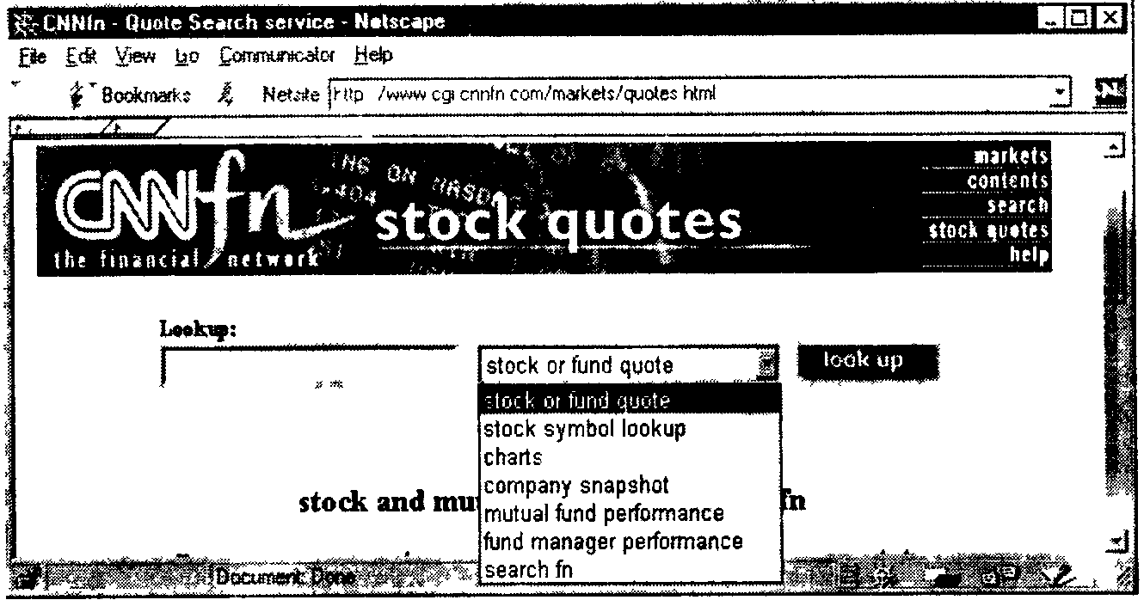
Рис. 7. Форма для запросов котировок ценных бумаг на CNNfn
щие котировки не доступны. В полученном отчете содержится следующая информация:
• Цена последней сделки LAST и ее изменение по отношению к цене закрытия предыдущего дня CHANGE
• Максимальная и минимальная цена сделки за сегодняшний день. Соответственно, TODAY'S HIGH и TODAY'S LOW
• Цена открытия TODAY'S OPEN
• Кумулятивный объем торговли VOLUME
• Максимальная и минимальная цена за 52 недели. Соответственно, 52-WEEK HIGH и 52-WEEK LOW
• Коэффициент Р/Е - Р/Е RATIO
• Цена закрытия предыдущего дня PREVIOUS CLOSE
• Цены спроса и предложения BID и ASK
• Прибыль на акцию EARNINGS PER SHARE и дивиденд на акцию DIVIDEND PER SHARE
• Дату выплаты дивиденда DIVIDEND PAY DATE и постдивидендную дату EX-DIVIDEND DATE
• Дата и время получения информации⁷
⁷ Кстати заметим, что в американской традиции дату принято писать отлично от европейской — т. е. первая цифра перед разделителем (точка или слэш) обозначает месяц, а не число месяца. Соответственно, вторая цифра после разделителя — это число месяца. Например, 05/08/98 в американской традиции означает 8 мая, а в европейской — 5 августа.
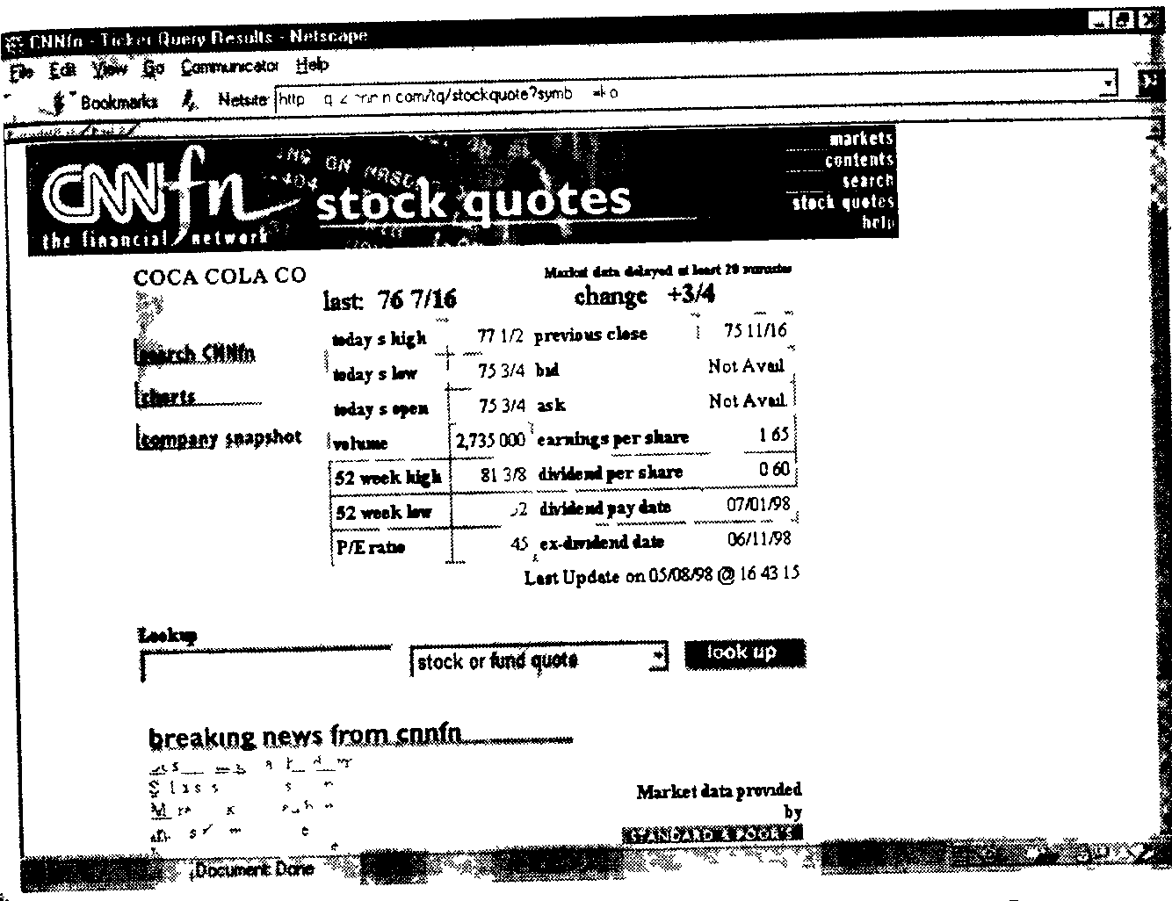
*ис. 8. Результат запроса котировок акций компании «Coca Cola Co»
Все эти сведения пригодятся инвестору для принятия решения, но их все же еще недостаточно и, поэтому, в отчете содержится гсылка CHARTS на страницу с более наглядным способом представления данных — в виде графиков. Проследовав по этой ссылке, исследователь попадает на страницу, внешний вид которой для случая компании «Кока-кола» показан на рис. 9. Это очень мощный инструмент исследования. С его помощью можно задавать различные интервалы просмотра истории изменения котировок — от 1 дня до нескольких лет, проводить сравнение линии колебаний цены с графиками рыночных индексов и других акций, строить различные статистические показатели. На графике красными точками будут показаны моменты появления новостей о компании, а зелеными точками — моменты дробления акций (сплита), что помогает судить о степени и величине реакции рынка на эти события. О некоторых способах и приемах технического анализа с использованием данного сервера и. аналогичных ему, будет рассказано в разделе «Технический анализ ценных бумаг» данной главы.
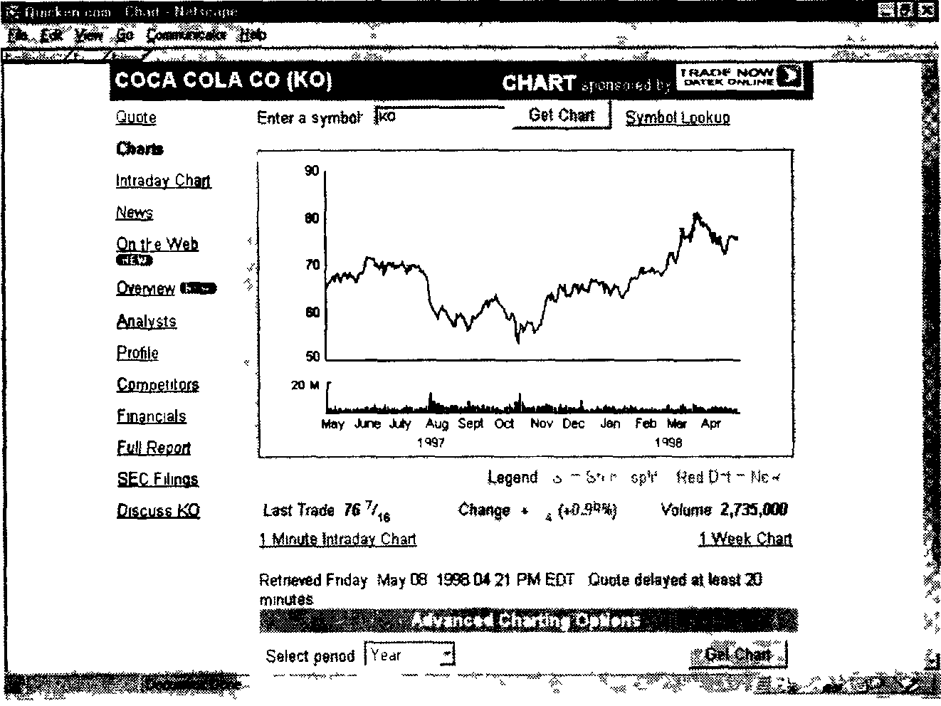
Рис.9. Отображение графика изменения цены
Но, очевидно, что и этой информации будет недостаточно для инвестора. Необходимо получить больше фундаментальных данных об интересующей корпорации Для этого существует ссылка COMPANY SNAPSHOT (рис. 8). Данная ссылка приводит к интерактивной странице с бизнес-профилем исследуемой компании. В нашем примере это «Кока-кола» (рис. 10). Бизнес-профиль компании включает в себя массу полезных сведений, в числе которых: краткое описание деятельности компании, ее основные параметры — полное название, адрес, телефон, тикер-символ, биржа, на которой торгуются ее бумаги, номер в списке журнала «Fortune» и т. п , число работающих, количество акционеров и количество акций (всего), имена топ-менеджмента компании и ее основные финансовые показатели. Анализ этих показателей разбирается в следующей главе. Эти сведения помогут инвестору составить представление о компании и оценить перспективность вложения средств в ее акции.
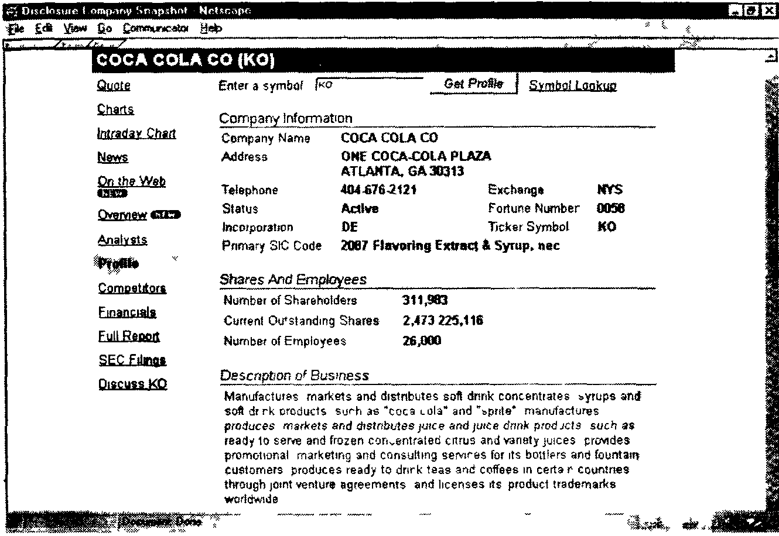
Рис. 10. Страница основных сведений о компании
В интерактивное поле данной страницы можно ввести любой тикер-символ и получить бизнес-профиль этой компании. Также здесь можно запросить информацию об основных конкурентах компании, документах, представляемых в государственные органы, мнения аналитиков и многое другое. Без сомнения, эта информация будет очень полезна, но, поскольку информация попадает в информационное агентство с некоторой задержкой и необходимыми купюрами, то представляется небесполезным продолжить знакомство с компанией на ее собственном официальном сервере во Всемирной паутине Там информация и новости о компании несомненно обновляются быстрее Найти адрес компании в Интернет также поможет CNNfn. Для этого надо на главной странице (см. рис. 6) выбрать ссылку RESOURCES, затем в появившейся странице выбрать ссылку WEB CONNECTION, и далее из списка выбрать ссылку COMPANY WEB SITES, которая представляет собой интерактивную форму для запроса по имени компании или ее тикер-символу. Результат поиска по запросу «CY» приведен на рис 11. В таблицу сведены электронные адреса-ссылки
всех компаний, в названии которых присутствует слог «CY» и которые зарегистрированы в базе данных CNNfn, их тикер-сим-волы (если таковые существуют) и аббревиатура названия рынков, на которых торгуются их бумаги
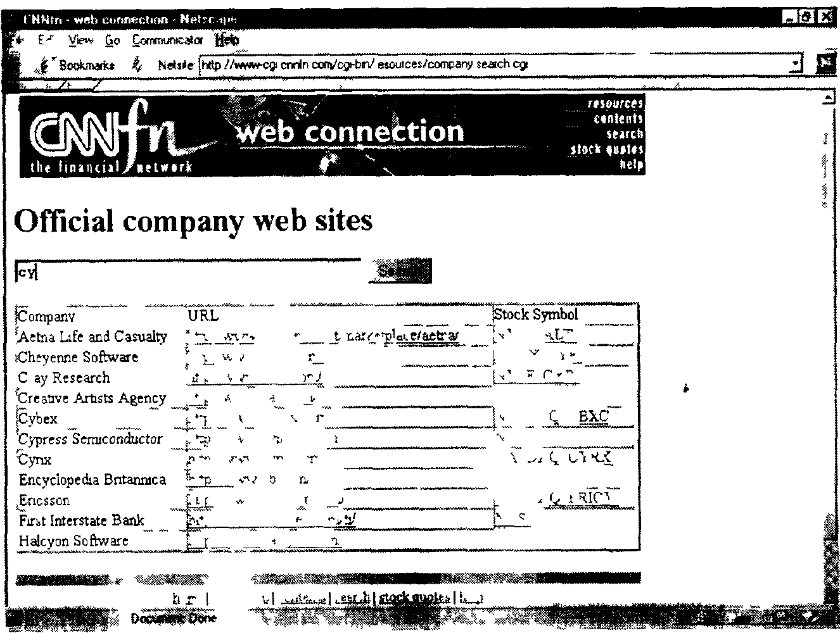
Рис. 11. Страница поиска официальных Web-серверов компаний
Другим полезным ресурсом сервера CNNfn, на котором хотелось бы остановиться подробнее, является возможность получения информации о рынке в целом, как в масштабе США, так и мира Это помогает макроэкономическому наблюдению и составлению определенных прогнозов Мировые рынки (как фондовые, так и товарные) взаимосвязаны и весьма существенным образом, что создает возможность быстрого перелива капитала из одного в другой, что не может не отразиться на их ликвидности (Эта замечательная возможность быстрого управления капиталом появилась сравнительно недавно, по мере развития телекоммуникационных и компьютерных технологий Кстати, в настоящей книге как раз и рассматривается возможность управления активами, расположен
ными в США, из другой страны, скажем, России, по сети Интернет ) Таким образом, анализ подобных макроэкономических тенденций на рынках может помочь вовремя увести с рынка капитал и избежать кризиса его ликвидности Попасть на страницу, аккумулирующую информацию о рынках в целом, можно проследовав по ссылке MARKETS (см рис. 6). В результате, в компьютер загружается страница, показанная на рис 12
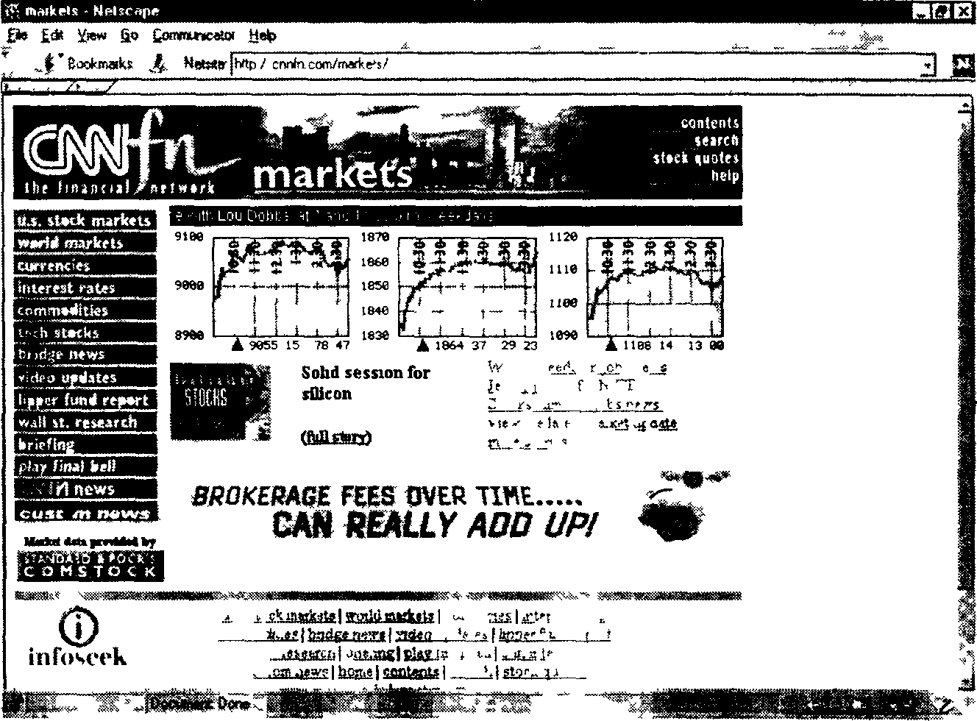
(.рис. 12. Страница мониторинга рынков
На этой странице представлены графики внутри дневного изменения основных показателей фондового рынка США' индекса Доу-Джонса, NASDAQ и индекс «Standard & Poor's 500» Также здесь расположены дальнейшие ссылки на страницы, содержащие сведения о фондовом рынке США — U.S. STOCK MARKET (рис 13), об интегральных индексах мировых рынков — WORLD STOCK MARKETS (рис 14), товарных рынках и даже видеофайл с комментарием текущего положения, а также многое другое.
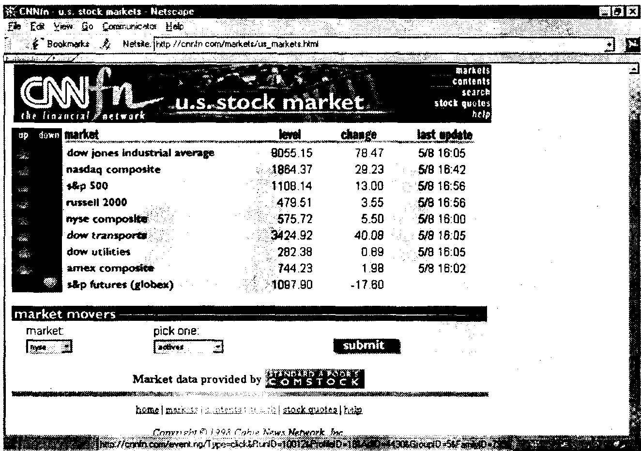
Рис. 13. Мониторинг фондового рынка США
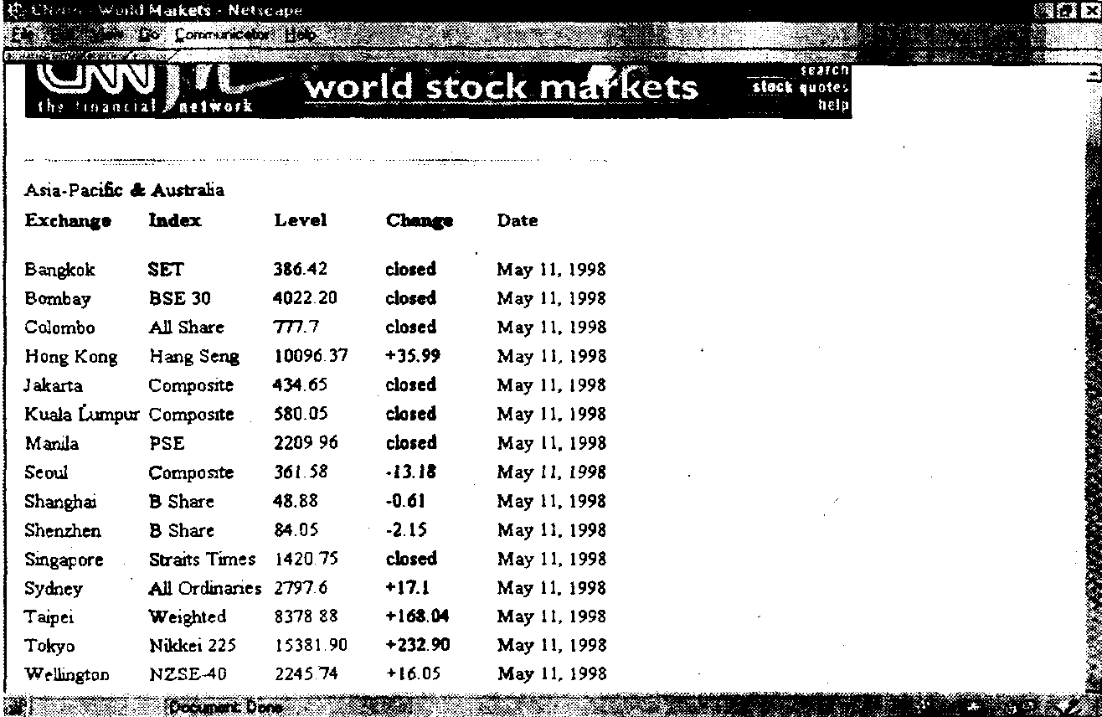
Рис. 14. Страница мониторинга мировых рынков
Все эти страницы также интерактивны и при помощи «выпадающих меню» позволяют заказывать отчеты для каждого рынка (NYSE, АМЕХ, NASDAQ) по таким категориям, как:
• ACTIVES самые активно торгуемые бумаги
• GAINERS выросшие в цене бумаги
• LOSERS упавшие в цене бумаги
• 52-WEEK HIGH бумаги, чья цена достигла максимума в течение 52 недель
• 52-WEEK LOW бумаги, чья цена достигла минимума в те- чение 52 недель
• VOLUME ALERTS предупреждение «объем сделок»
• HIGH ALERTS предупреждение «самая высокая цена»
• LOW ALERT предупреждение «самая низкая цена»
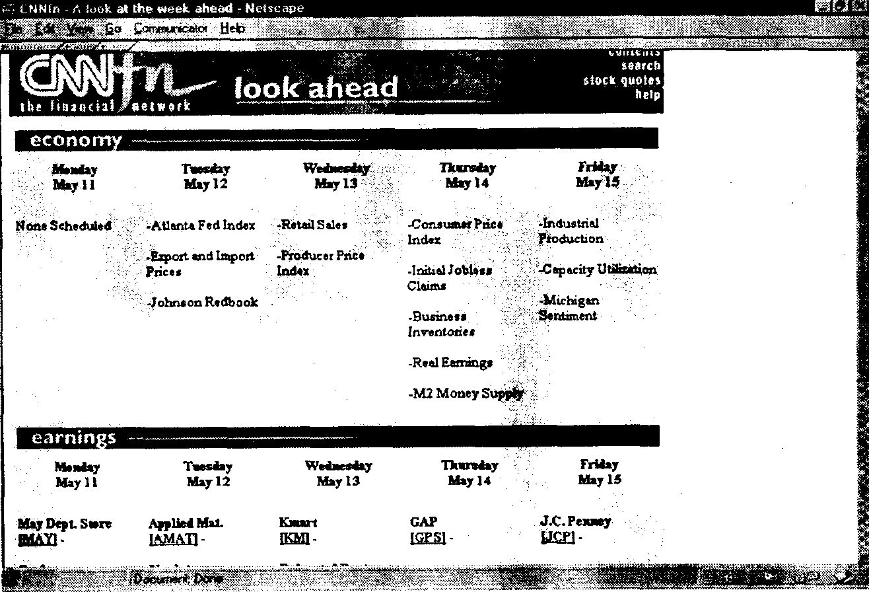
Рис. 15. Расписание предстоящих событий
Еще одним полезным ресурсом сети CNNfn является возможность просмотра расписания предстоящих важных событий, которые могут оказать существенное влияние на рынок. Такими событиями могут быть, например, заявления Федеральной резервной системы о повышении (понижении) процентных ставок, доклад пра-
вительства об уровне безработицы (производства, потребления и т. п.), публикации компаниями результатов деятельности за период и так далее. Эти события не останутся незамеченными инвесторами и вызовут определенные колебания рынка. Предвосхитить и использовать выгодным для себя образом реакцию рынка — это есть нетривиальная задача для игрока-спекулянта на рынке ценных бумаг. От правильности ваших прогнозов будет зависеть ваш выигрыш или, наоборот, проигрыш. Попасть на эту страницу можно проследовав по ссылке НОТ STORIES на главной странице CNNfh (см. рис. 6), а затем выбрав ссылку LOOK AHEAD. После этого в браузер загружается страница, которая показана на рис. 15. Здесь расписание макроэкономических событий проходит в разделе ECONOMY, публикации компаниями отчетов о своей деятельности (отчетов о прибылях или убытках) — в разделе EARMNGS, а расписание событий в жизни компаний (например, собрания акционеров) — в разделе EVENTS.
В заключение краткого описания сервера CNNfh необходимо обратить внимание на ссылку INDUSTRY WATCH на начальной странице (см. рис. 6). Путь по этой ссылке приводит на страницу наблюдения за отраслями (рис. 16), на которой расположен структурированный каталог статей и пресс-релизов, относящихся к различным отраслям экономической деятельности. Для удобства пользователя страница сделана таким образом, что при помещении курсора мышки над заголовком статьи, справа появляется ее исполнительное резюме (Executive Summary) или краткое содержание. Интересующую отрасль можно выбрать из списка. Здесь же можно произвести поиск компаний в отрасли и получить их характеристики.
Главными достоинствами сервера CNNfh являются его достаточно высокая оперативность и широта информационного обзора. Однако часто инвестору нет необходимости в столь всеобъемлющем освещении событий и нет ни желания, ни времени отыскивать нужные именно ему сведения в море информации. Более оптимальным вариантом было бы такое программное приложение, которое само отыскивало информацию по критериям, заданным пользователем, и собирало бы эти сведения в компьютер. Именно такое приложение описано в следующем разделе.
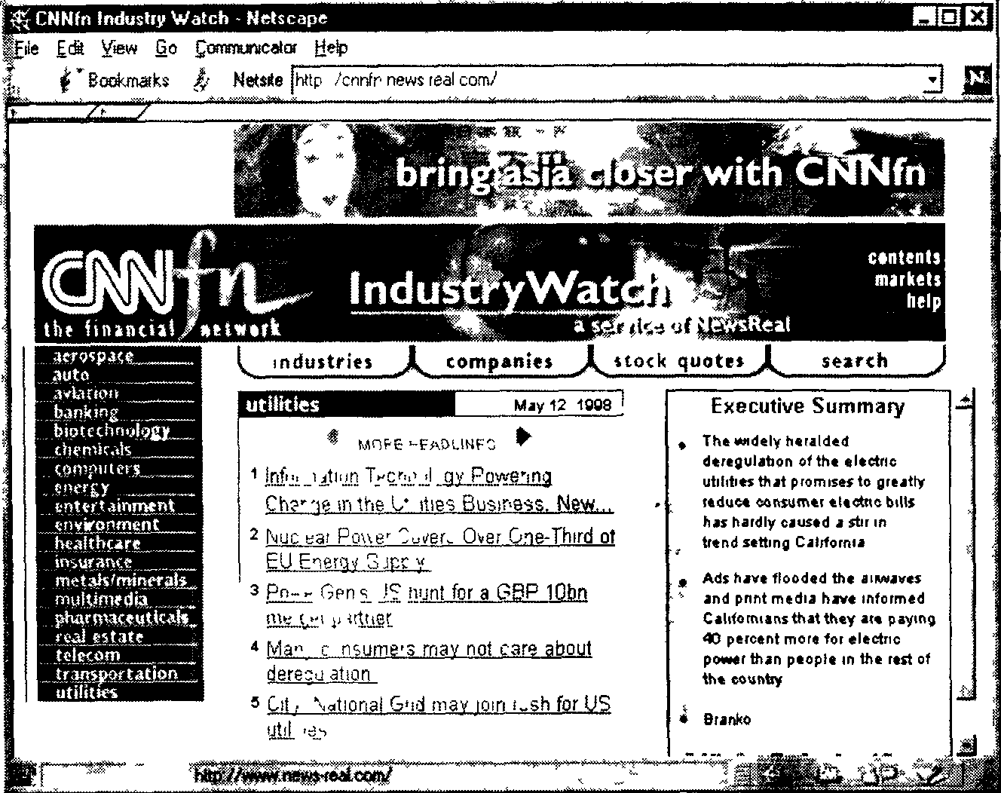
Рис. 16. Страница наблюдения за отраслями экономики
ПРОГРАММНЫЙ ПАКЕТ POINTCAST BUSINESS NETWORK
Один из известных «Законов Мерфи», так называемый «принцип Шоу» гласит: «Создайте систему, которой сможет пользоваться даже дурак и только дурак захочет ею пользоваться». Однако, несмотря на простоту использования программного обеспечения PointCast™, желание его использовать не пропадает. (Хочется надеяться, что это происходит в силу неуниверсальности «принципа Шоу», а не его истинности в нашем конкретном случае.) Тем не менее PointCast Business Network предоставляет пользователю, причем совершенно бесплатно, огромное количество полезной и хорошо структурированной информации прямо на экран его компьютера. Эта программа работает примерно следующим образом. Подключаясь к Интернет, программа начинает опрашивать мно-
жество серверов, вещающих в Сети по так называемой push-технологии и отбирает на них свежую информацию, соответствующую критериям пользователя. В качестве источников информации выступают газеты, журналы, аналитические обзоры и т. п., среди которых находятся Boston Globe, Chicago Tribune, CNN, CNNfn, Lifestyles, Los Angeles Times, New York Times, Pathfinder, Philadelphia Online, TechWeb, Wall St. Journal, Washington Post, Weather, WIRED News и многие другие. Платой за получение информации, которую приходится платить пользователю, является реклама, которая также попадает в компьютер, но это неизбежное зло. Впрочем она не слишком навязчива и иногда даже полезна.
Прежде всего, чтобы воспользоваться преимуществами программы PointCast Network, надо скачать ее дистрибутив и установить на свой компьютер. Она бесплатна, и загрузку можно произвести по электронному адресу http://www.pointcast.com/ или с того же сервера CNNfn, или с других серверов, где находится баннер, показанный на рис. 17. Дистрибутивный файл этой программы имеет размер около 4 Мб.

Рис. 17. Баннер загрузки PointCast Business Network
После загрузки и инсталляции, в меню кнопки ПУСК/ПРОГРАММЫ Windows 95 будет создана папка POINTCAST, из которой программу необходимо запустить и настроить по своему усмотрению. Настройка программы не является предметом данной книги и не должна стать сложной задачей, поэтому читатель может справиться с ней самостоятельно. Для начала, чтобы присмотреться к программе, вполне подойдет и настройка «по умолчанию» во время инсталляции. Затем можно будет убрать ненужные каналы (channels) и уточнить параметры необходимых. На наш взгляд для инвестора совершенно необходимы следующие каналы: Companies, CNNfn, Industries, Wall Street Journal и Fortune, Money Time (рис. 18).
В левой части программного окна находятся кнопки выбора каналов, которые обеспечивают доступ к подразделам канала и
спискам статей, составляющих содержание этих подразделов. Например, на рис.18 показан выбор канала CNNfn, подраздела ECONOMY, список статей следующего подраздела НОТ STOMES. Содержание статьи показано в окне внизу экрана, которое может быть развернуто на весь экран нажатием на кнопку «+». Конечно, указанные статьи можно прочитать и на самом сервере CNNfn, но там их придется искать среди множества ссылок и заголовков, а здесь программа собирает и структурирует их самостоятельно в фоновом режиме. По каждому каналу есть свои подразделы. На самых полезных каналах мы остановимся ниже. Канал WEATHER может пригодиться, так как дает весьма точные прогнозы по мно-|гим городам мира (в т. ч. и России) на три дня вперед.
Обновление информации осуществляется нажатием на кнопку UPDATE ALL. Если вы подключены к Интернет, то программа начинает опрашивать источники информации и собирать свежую информацию. Если же соединения нет (вы работаете в режиме Dial-UP), то программа выбирает соединение, которое было указано при настройке, и дозванивается до провайдера. Если же вы работаете через локальную сеть, то необходимо сконфигурировать программу с помощью системного администратора. Окно программы можно свернуть, а на экран вывести бегущую строку (ticker), в котором будут отображаться заголовки полученных новостей. Это можно сделать с помощью кнопки VIEW пункт TICKER. Поскольку предполагается, что читатель знаком с компьютером не понаслышке, мы не будем больше останавливаться на управлении программой, а перейдем к ее возможностям.
Прежде всего, программа дает возможность наблюдения за интересующими инвестора компаниями (не более 50 компаний), предоставляя о них полную и самую последнюю доступную информацию. Для этой цели служит канал COMPANIES, показанный на рис. 19. На начальной странице в этом канале показан подраздел PORTFOLIO, в котором показана общая информация (SUMMARY) о стоимости акций, входящих в портфель — PORTFOLIO VIEWS — на дату последнего обновления и подраздел заголовков новостей, относящихся к компаниям, входящим в портфель — TODAY'S HEADLINES — также на дату последнего обновления.
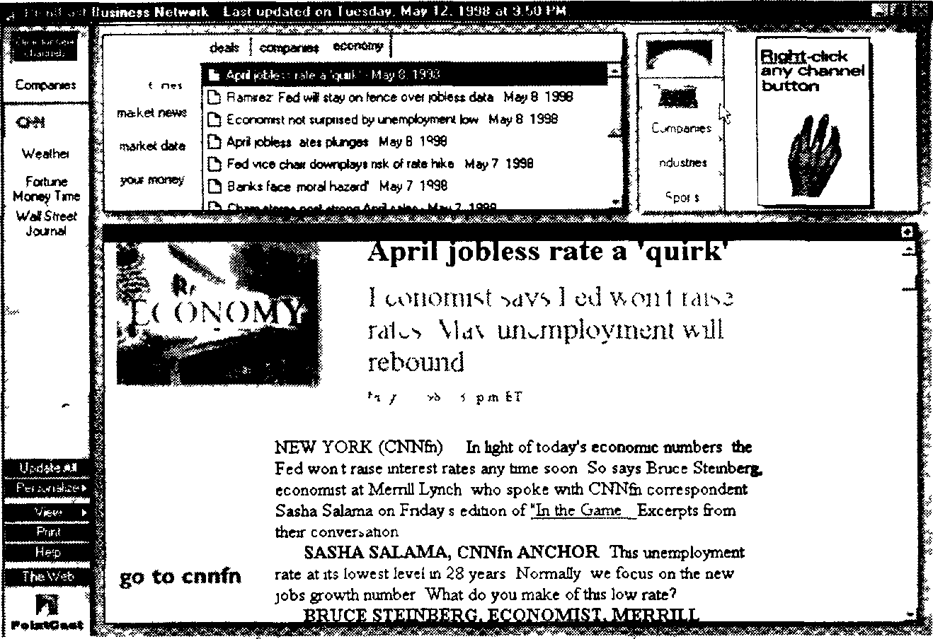
Рис. 18. Вид программы PointCast Business Network
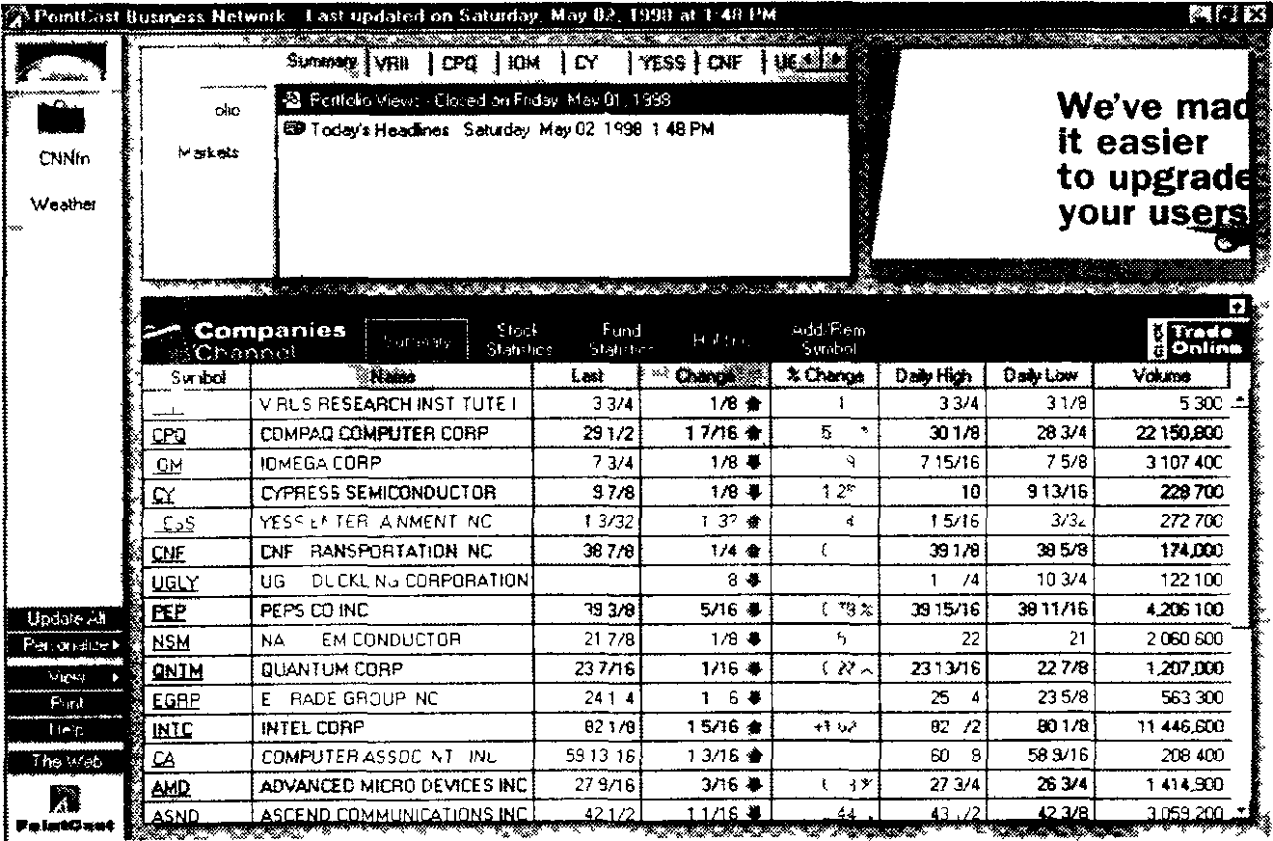
Рис. 19. Канал Companies
В таблицу общей информации включены следующие параметры
• SYMBOL — тикер-символ компании
• NAME — название компании
• LAST — цена последней сделки
• CHANGE — изменение цены последней сделки по сравнению с ценой закрытия предыдущего торгового дня
• % CHANGE — изменение цены последней сделки в процентах
• DAILY HIGH — самая высокая цена за торговую сессию
• DAILY LOW — самая низкая цена за торговую сессию
• VOLUME — объем торговли (количество ценных бумаг, которые поменяли владельцев)
В верхней части таблицы представлены кнопки выбора дополнительных команд Они переводят пользователя к таблицам, содержащим информацию о других статистических параметрах наблюдаемых акций (STOCK STATISTICS, FUND STATISTICS). Выбор команды ADD/REMOVE SYMBOL приводит к окну, показанному на рис 20 и позволяющему добавлять (или убирать) интересующие инвестора компании в таблицу просмотра Соответственно по этим компаниям будут собираться новости, пресс-релизы и торговая информация Если инвестор не знает тикер-символа компании, он может воспользоваться средствами поиска, вызываемыми здесь же кнопкой LOOK UP... Назначение остальных кнопок достаточно прозрачно, кроме кнопки EDIT HOLDINGS... Она необходима для вызова окна (рис 21) редактирования содержимого конкретного пользовательского портфеля Здесь указывается конкретное количество купленных инвестором акций — поле NUMBER OF SHARES, дата покупки — поле PURCHASE DATE, цена за акцию PRICE PER SHARE и уплаченная брокеру комиссия — поле COMMISSION Для удаления из портфеля символа уже проданных акций необходимо использовать команду REMOVE Составив таким образом свой конкретный пользовательский портфель инвестор может наблюдать его текущую доходность и полученную прибыль (убыток) в удобной таблице, которая показана на рис 22 и вызываемой кнопкой HOLDINGS (рис 19)
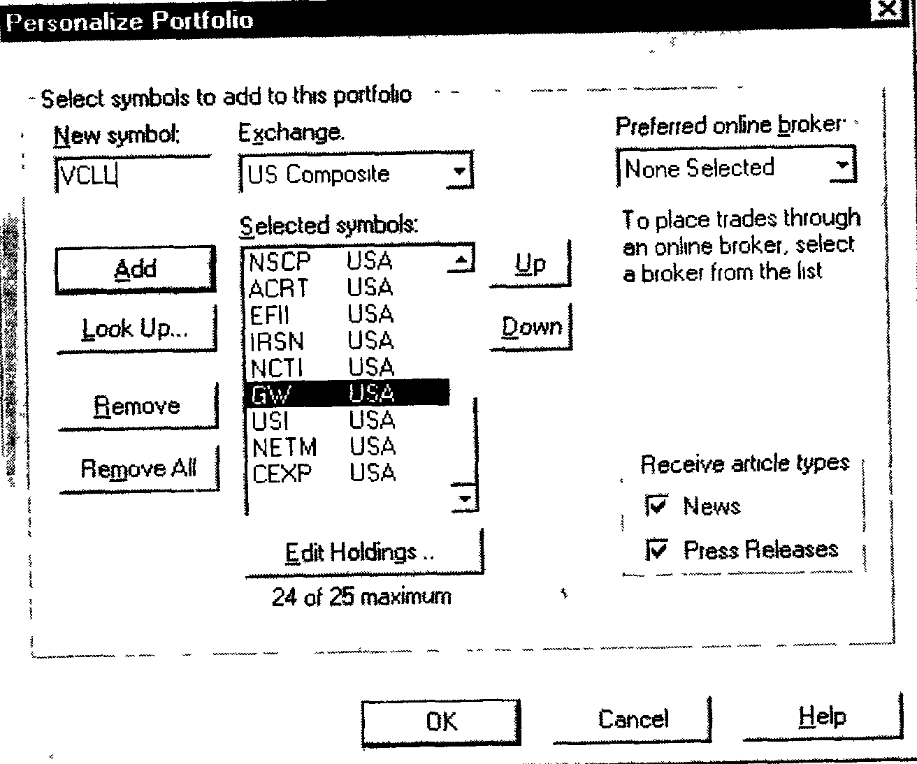
Рис. 20. Окно редактирования состава наблюдаемых компаний
В нашем примере, показанном на рис. 22, в портфеле инвестора находится 1000 акций (QUANTITY) компании ERGO, купленных по средней цене (AVG COST) $5.96 за акцию, на общую сумму (PUR VALUE) $5957.45. При цене последней сделки (LAST) $6 1/4, текущая стоимость этих акций (CURR VALUE) составила $6250.00, что принесло прибыль (GAIN), равную $292,55 или 4,91% (%GAIN). Другие акции, составляющие персональный портфель инвестора, также хорошо показаны в таблице. Общая стоимость (TOTAL) портфеля составляет: в ценах покупки $27272.41, в текущих ценах — $26293.75, что приносит убыток $978,66 или -3,59%. Как видим, эта таблица очень удобна для отслеживания состояния портфеля, его общей доходности и доходности его составляющих. Все действия с портфелем записываются (купля-продажа, сплит) и их можно просмотреть выбрав в окне редактирования (рис. 21) ярлык TRANSACTIONS.
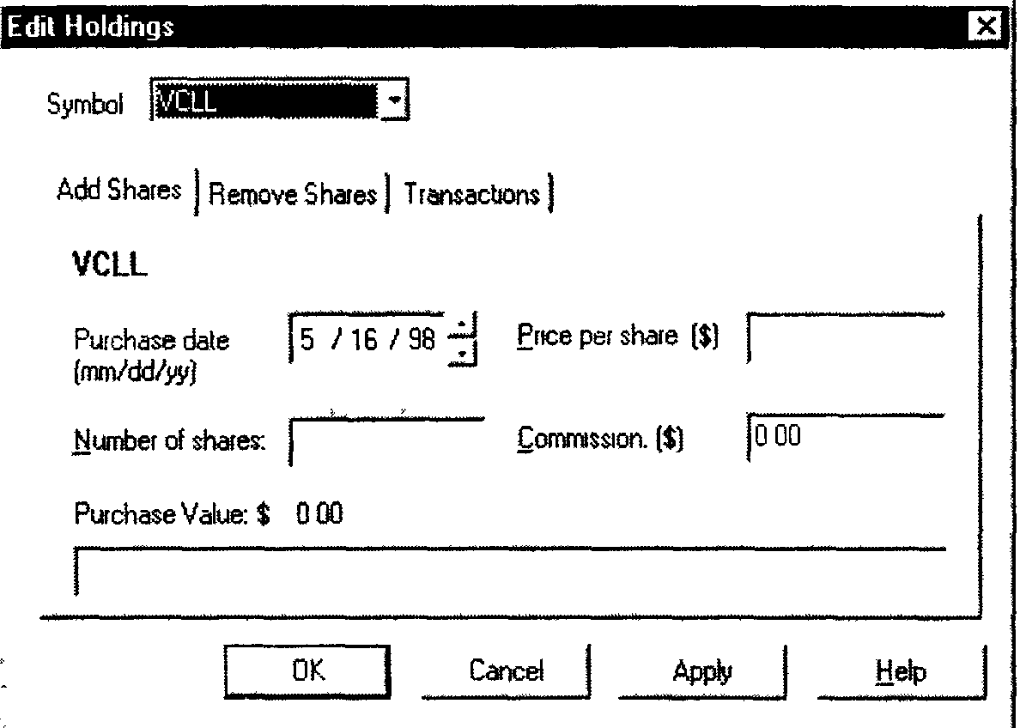
Рис. 21. Окно редактирования содержимого реального портфеля
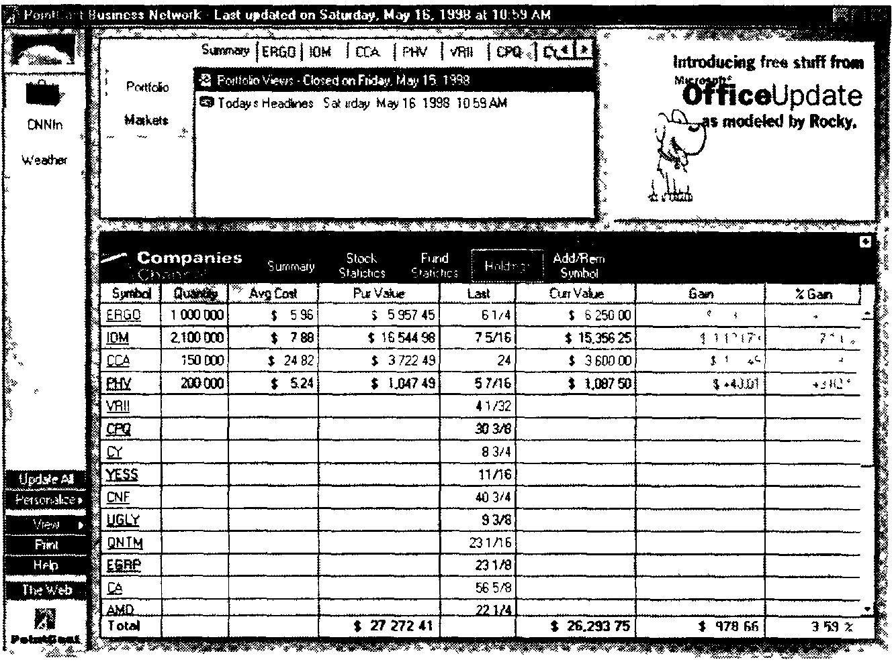
Рис. 22. Таблица реального портфеля и его доходности
В любой из таблиц выбор мышкой соответствующего тикер-символа, переводит пользователя на страницу просмотра текущей информации о компании, показанную на рис. 23. Эта страница также содержит много полезных данных.
Рис. 23. Просмотр текущей информации по компании
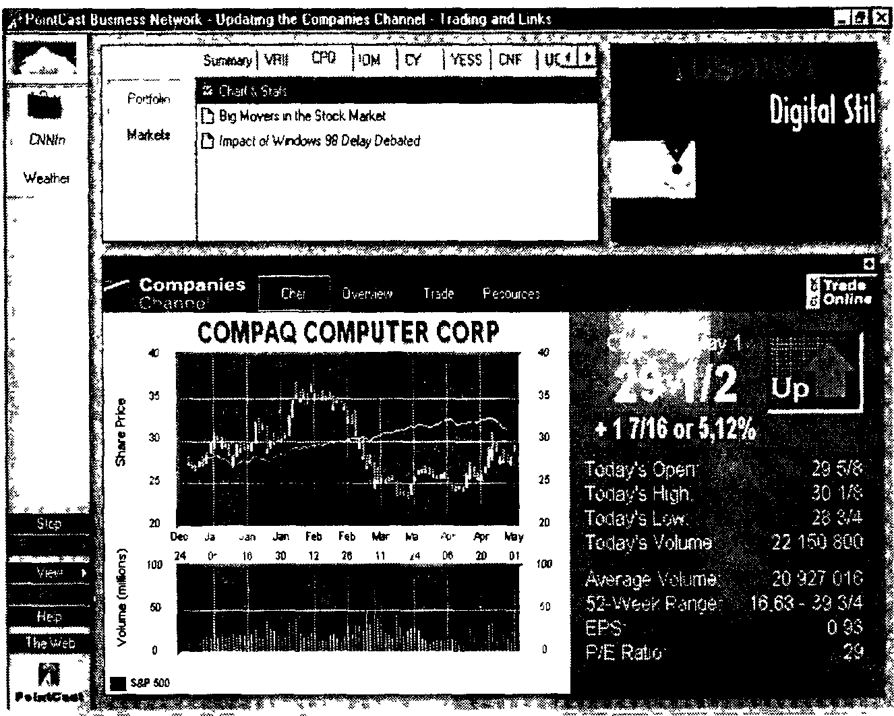
Во-первых, здесь можно видеть заголовки статей, пресс-релизов и др. относящихся к данной компании, как полученных только что, после обновления, так и уже прочитанных. Естественно, выбор заголовка приводит к тексту статьи.
Во-вторых, здесь представлена столбцовая диаграмма, показывающая историю изменения цены акций в течение нескольких месяцев. Верхняя и нижняя точки столбца показывают, соответственно, максимальную и минимальную цену акции в течение дня (DAILY HIGH, DAILY LOW), красный цвет столбца показывает падение цены, зеленый — ее рост. А граница красного и зеленого цветов показывает цену закрытия, т. е. цену последней сделки. При
установлении курсора мыши на столбец появляются данные, относящиеся к данному торговому дню: дата, цены закрытия и открытия, минимальная и максимальная, а также объем торговли в этот день. (Соответственно, DATE, CLOSE. OPEN, HIGH, LOW, VOL.) Для сравнения с общим рынком в график включается линия изменения индекса «Standard & Poor's 500» — «S&P500».
В-третьих, здесь содержится статистическая информация о данной акции. Кроме уже описанных DATE, CLOSE. OPEN, HIGH, LOW, VOLUME, но относящихся к текущему дню обновления, приведены сведения о среднедневном обороте торгов (AVERAGE VOLUME), минимальная и максимальная цены за 52-недельный период (52-WEEK RANGE), коэффициенты EPS и Р/Е (о них будет рассказано в разделе «Фундаментальный анализ ценных бумаг» данной главы).
Для более глубокого изучения компании, на этой же странице существует кнопка OVERVIEW, которая отсылает пользователя к более подробному описанию компании (рис. 24). Здесь заинтересованный инвестор может найти краткое описание бизнеса компании, ее адрес, телефоны и имена топ-менеджмента, последние финансовые отчеты и показатели корпорации, а также электронный адрес-ссылку ее Web-страницы в Интернет (если такая существует).
Еще более подробные сведения о компании можно получить используя кнопку RESOURCES, но мы на этом не будем останавливаться, оставляя эксперименты за читателем.
Программа PointCast Business Network позволяет пользователю получать ещё множество самой различной информации, курсирующей в Сети, от прогнозов погоды до расписания спортивных матчей. Насколько известно авторам, российский сервер в программе PointCast был представлен только один — «Агентство НСН» — адрес http://www.nsn.ru. Для включения этого сервера надо было скачать небольшой файл и проинсталлировать его. Тогда в программе появлялся канал на русском языке, публиковавший новости о России. Но то ли проект оказался неудачным, то ли они сделали канал коммерческим и стали брать плату за подключение, но больше российские новости мы не полу-
чали* Предоставляем читателю возможность самостоятельно изучить дополнительные возможности программы и выбрать для себя подходящие Другие каналы организованы по типу рассмотренного нами канала CNNfn.
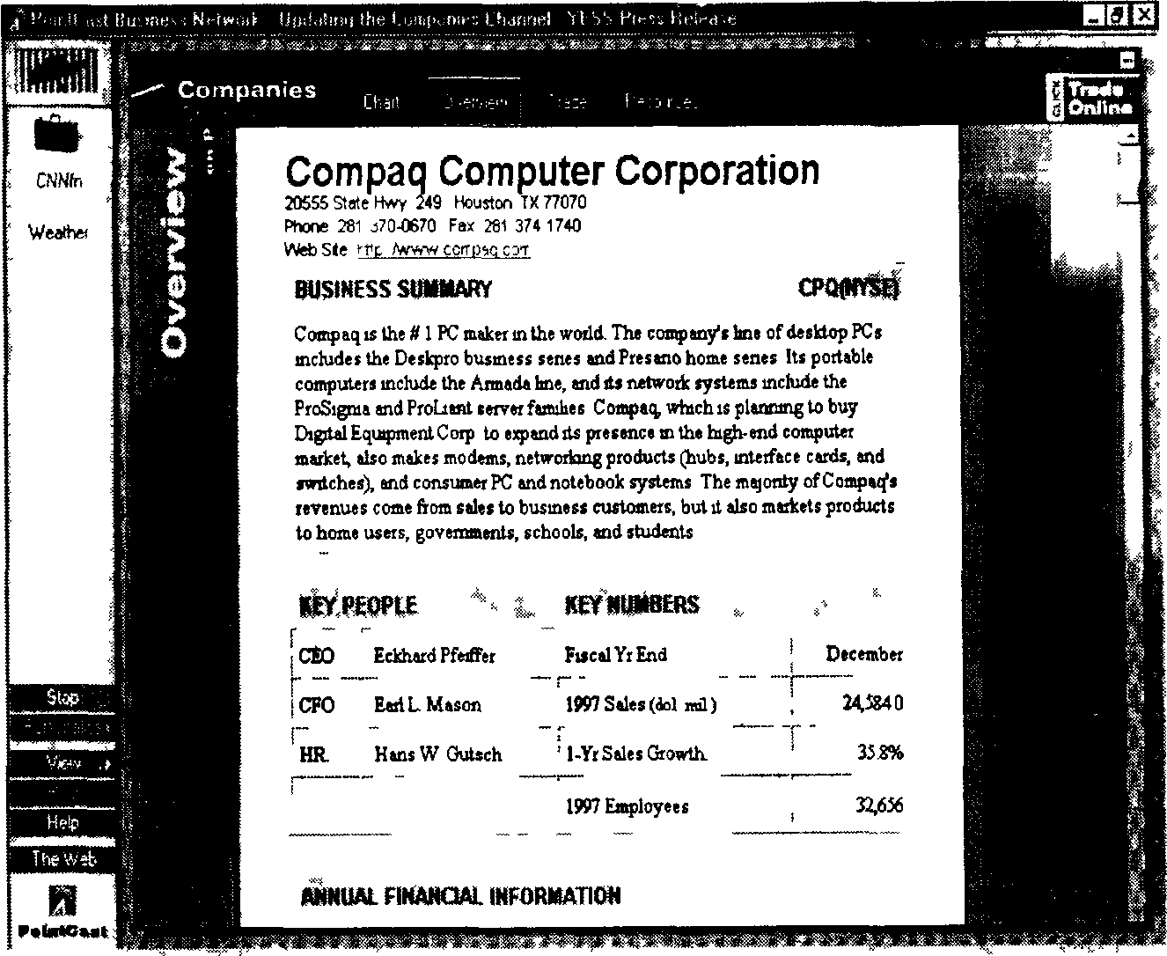
Рис. 24. Просмотр фундаментальной информации о компании
И в заключение, советуем обратить внимание на подраздел CURRENCY RATES из канала COMPANIES. Здесь показаны курсы многих валют (включая российские рубли) по отношению к доллару США (рис. 25). Иногда эти сведения могут пригодиться инвестору.
* Когда книга готовилась в печать, авторы узнали, что агентство «РосБизнес-Консалтинг» также посылает информацию в PointCast, но эти каналы полностью платные
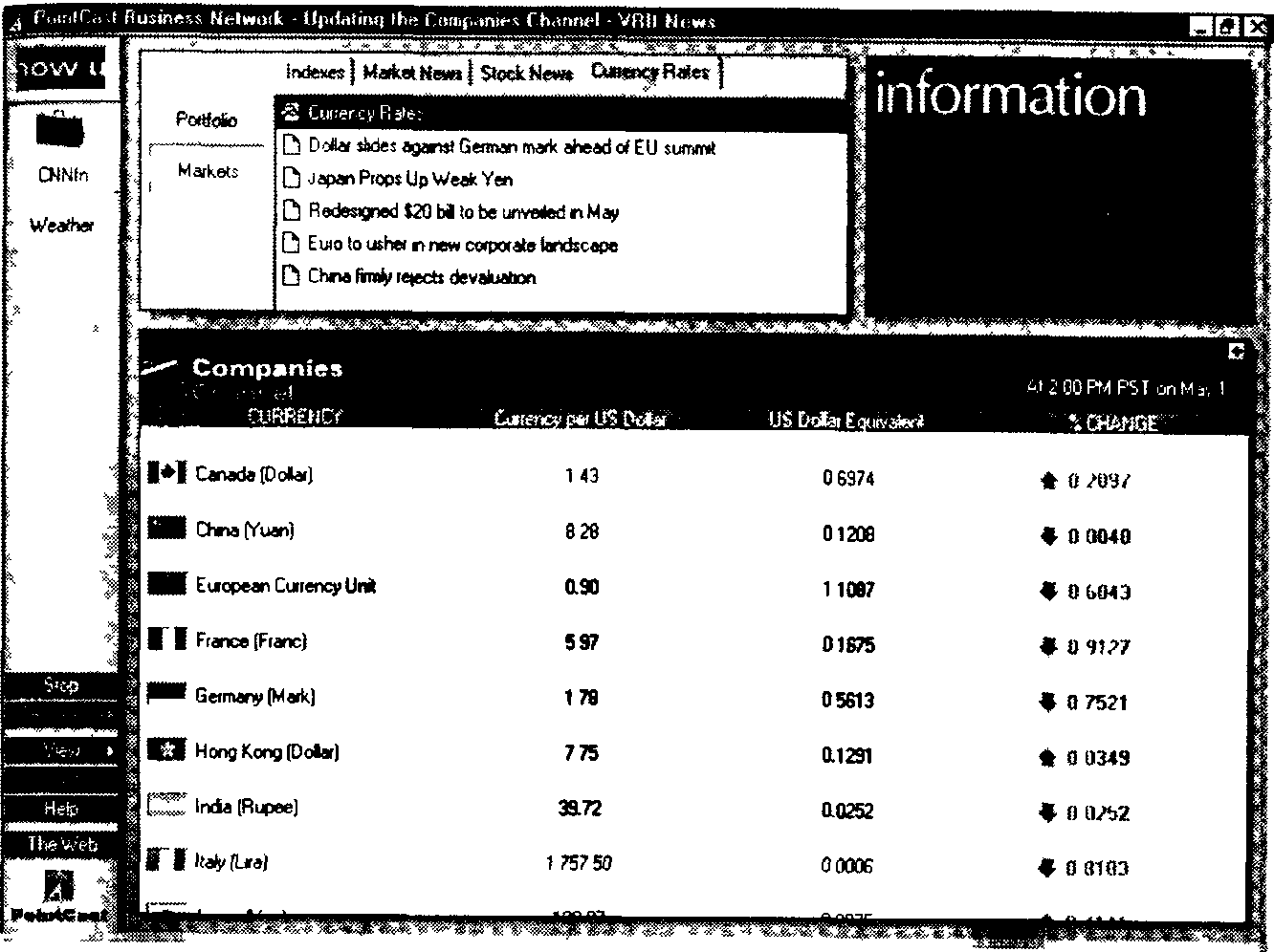
Рис. 25. Подраздел Currency Rates канала Companies
СЕРВЕР QUOTE.СОМ
Еще одним источником деловой информации, на который следует обратить внимание, является сервер Quote.com, расположенный по адресу http://www.quote.com. Начальная страница этого сервера приведена на рис. 26. Quote.com — это корпорация, основанная в 1993 году с целью предоставления качественной информации о финансовых рынках пользователям Интернет. Эта информация включает в себя котировки (как реального времени, так и задержанные) акций, опционов, взаимных фондов, товарных фьючерсов и индексов на американских и канадских биржах. Кроме этого, Quote.com предоставляет в режиме реального времени деловые новости, прогнозы прибылей и отчеты о прибылях, анализ рынков и комментарии, фундаментальную информацию о компаниях (балансы и отчеты) и графики колебаний цены акций, прогнозы погоды и бизнес-описания компаний К сожалению, большая часть сервиса Quote.com является платной Для получения услуг необходимо на

них подписаться, что можно сделать используя кредитную карточку. В любом случае, для ознакомления с предлагаемыми услугами можно использовать слово — demo, как логин и пароль одновременно, а в качестве тикер-символа вводить MSFT — символ «Microsoft». Тем не менее на сервере можно найти и много бесплатной информации.
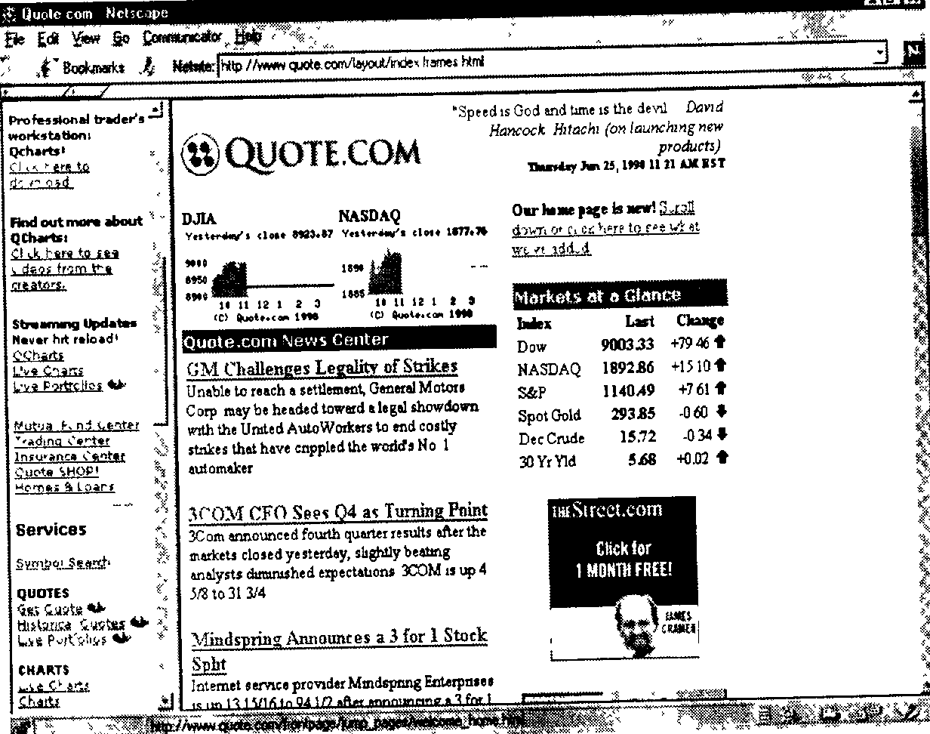
Рис. 26. Начальная страница сервера Quote.corn
Например, здесь представлен внутри дневной график изменения индекса Доу-Джонса в режиме реального времени в виде 10-минутной столбцовой диаграммы. То есть с интервалом в 10 минут на графике появляется столбец, отражающий изменение индекса Доу-Джонса в течение этих 10-ти минут. Причем для этого не нужно
нажимать на кнопку RELOAD браузера.
С графиками, кстати, связана самая необходимая для фондового спекулянта возможность, обеспечиваемая сервером Quo-te.com, но, к сожалению, являющаяся платной. Это построения графика колебаний котировок в режиме реального времени. Вид
этого графика представлен на рис. 27. Нет нужды говорить, что график может быть представлен либо в виде линии, либо в виде столбцовой диаграммы. Временные интервалы отображения могут быть 1, 5, 10, 15, 30, 60 минут, день, неделя, месяц, квартал. На график могут быть добавлены сведения об объеме торгов и выведено скользящее среднее. Все данные могут быть экспортированы в формате «EXCEL». При этом в правом нижнем окне (рис. 27) будет идти поток информации о конкретных сделках или котировках (время, цена, объем, место сделки). Сделка по возросшей, по сравнению с предыдущей, цене будет показана зеленым цветом, по снизившейся цене — красным. В правом верхнем окне может быть показана интегральная информация о рынке (индексы) или сведения о 10 акциях, которые больше всего выросли (Gainers), больше всего упали (Losers), имеют самый большой оборот (Volume actives) и т. п. Опять же, для того чтобы получать эти данные, нет необходимости нажимать кнопку RELOAD — график выполнен по технологии JAVA и самостоятельно запрашивает сервер. Все вышесказанное показывает, каким полезным и удобным инструментом является этот сервис для биржевого спекулянта, который пытается играть на котировках акций, ведь находясь за тысячи километров от биржи он получает ту же информацию, что
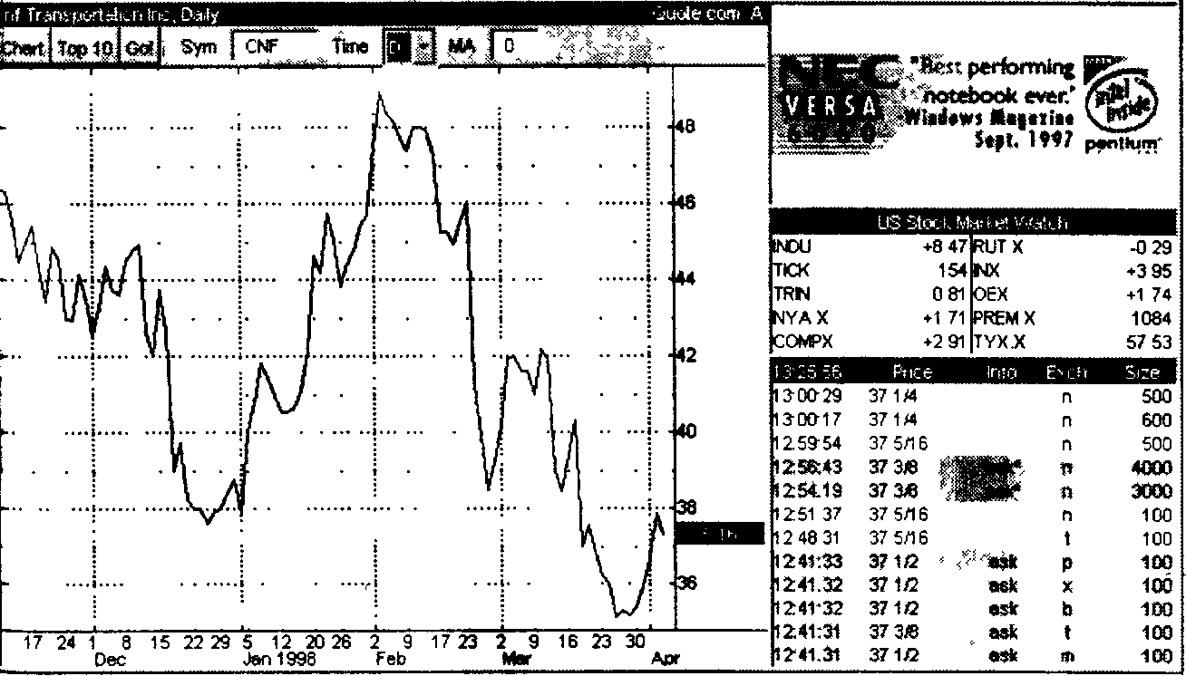
Рис. 27. График изменения цены в реальном времени на сервере Quote.com
и присутствующий на торгах брокер. Конечно, здесь появляются задержки, связанные с пропускной способностью компьютерных •и телефонных сетей, но они кратковременны и не играют большой роли. О биржевой игре будет рассказано далее в главе «Что значит играть на бирже». Стоимость этого сервиса довольно высока — около 80 долларов в месяц, но это все же дешевле спутниковых информсистем типа Reuters 2000 или Dow Johns Telerate и нужен этот сервис, по большому счету, только спекулянту, а не инвестору, который вкладывает деньги на более длительный период, чем один день. Там же на сервере есть и бесплатная версия этого сервиса, которая транслирует в реальном времени только значения индексов, а котировки акций отображаются с задержкой
в 15—20 минут.
Остальные бесплатные услуги сервера Quote.com аналогичны CNNfn, и имеют только незначительные отличия в интерфейсе. Стоит упомянуть лишь хорошо структурированный и подробный справочник по отраслям — INDUSTRY WATCH. Здесь можно найти свежую информацию по компаниям, относящимся к различным
отраслям экономики.
Для продвижения на рынок своих услуг Quote.com предлагает бесплатную 30-дневную пробную подписку. Заполнив интерактивную анкету, вы получите бесплатный доступ к большинству услуг сервера на 30 дней.
НЕКОТОРЫЕ ДРУГИЕ ИСТОЧНИКИ
Как уже было сказано, в Интернет можно найти много полезной информации, но чтобы читатель не тратил на их поиск время, мы подобрали еще несколько электронных адресов ресурсов, специализированных для инвесторов, и дали их краткую характеристику. Исходя из собственных вкусов и предпочтений читатель сможет выбрать наиболее подходящий для него источник. Любые из этих источников обеспечивают как бесплатный сервис, так и платный. Для подписки на их услуги достаточно иметь кредитную карточку.
Asia, Inc. Online (www.asia-inc.com) — обеспечивает круговой обзор азиатских рынков, включая рыночный комментарий (ежед
невно), IP0⁸ сообщения (еженедельно), отчеты Индонезийского фонда (ежедневно), данные на закрытие рынков (ежедневно), рекомендации по купле-продаже китайских и гонконгских акций (3 раза в неделю), советы на рынке Forex (ежедневно). Время — азиатское.
Closing Bell (www.merc.coni/cb/cgi/cb_inerc.cgi) — бесплатная услуга от Mercury Mail. Получение ежедневного письма по e-mail, содержащее цены закрытия и новости по персонализированному портфелю индексов, взаимных фондов и ценных бумаг, обращающихся на трех главных биржах США.
DBC Online (www.dbc.com) — обеспечивает рыночную информацию для индивидуальных инвесторов, включая котировки, графики, персональный портфель, рыночный комментарий, рыночные слухи и многое другое. ;
Financial Data Finder-Ohio State University Finance Department (www.cob.ohio-state.edu/dept/fin/osudata.htm) — прекрасный указатель финансовой и экономической информации, доступной по Сети. Архив загружаемых данных по биржам и различным отчетным формам, представляемых публичными компаниями за несколько лет.
Financial Navigator International (www.finnav.com) — сайт создателя программного обеспечения, которое помогает инвестору лучше управлять своими активами. Семейство программ включает в себя Navigator StockWeb, который предоставляет наилучшую финансовую информацию.
InterNet Bankrupt Library (bankrupt.com) — предоставляет информацию об обанкротившихся компаниях, их акциях и облигациях, о ценных бумагах реорганизованных предприятий. INVESTools (www.investools.com) — предоставляет котировки, отче-;; ты и данные по IP0, взаимным фондам, международным бумагам и т. п.
Investorama (www.investorama.com) — хорошо организованный каталог финансовых ресурсов Сети для индивидуального инвестора. Имеет 4088 ссылок.
' IP0 — Initial Public Offering — первоначальное размещение ценных бумаг.
Investor's Edge (www.investorsedge.com) — предоставляет инвесторам IPO online календарь, котировки акций, взаимных фондов, персональный портфель, который отслеживает до 15 акций и до 15 взаимных фондов, индексы, новости и поиск компаний по отраслям.
IPO Central (www.ipocentral.com) — предоставляет наиболее свежую информацию по IPO, новости и анализ конкретных IPO, поиск и т. п.
IPO INTELLIGENCE Online (www.ipo-fund.com) — бесплатная информация от экспертов фонда «Renaissance Capital», их взгляды и рыночные комментарии, на которые полагались в течение многих лет институциональные инвесторы.
Microsoft Investor (www.investor.msn.com) — инвестиционный инструмент, который позволяет отслеживать акции и взаимные фонды. Дает немедленный доступ к последним новостям из достоверных источников и т.д.
Motley Fool (www.fool.com) — форум для индивидуального инвестора. Можно повеселиться и узнать несколько основных стратегий инвестирования, выучить 13 Шагов Глупейшего Инвестирования и проверить портфель Motley Fool.
MSNBC (www.msnbc.com) — единственная новостная организация, объединяющая три медиа технологии: кабельное и эфирное вещание и Интернет. MSNBC доставляет свежие новости со всего света. Позволяет создать свою собственную модифицируемую страницу, на которую можно свести только интересующие инвестора новости.
NETWorth (networth.quicken.com) — знания, помогающие принимать собственные инвестиционные решения.
Neural(r) (www.neural.com) — разработка и отслеживание вашего инвестиционного портфеля. Загрузка бесплатного ПО для отслеживания акций и предсказания колебаний по собственным методикам.
PR Newswire (www.prnewswire.com) — ведущий источник немедленных новостей от корпораций для делового и финансового сообщества и индивидуальных инвесторов. Годовой архив пресс-релизов.
SmallCap Investor (www.financialweb.com) — предоставляет каталог NASDAQ для акций малой капитализации. Также включает грядущие IPO, исследовательские отчеты, новости, индекс MicorCap50 и многое другое.
StockMaster (www.stockmaster.com) — графики котировок акций, взаимных фондов и индексов.
Stock Research Group (www.stockgroup.com) — предоставляет лист перспективных компаний, ежедневный отчет о рынке, что было на неделе, и т. п.
Stockroom (www.stockroom.org) — графики и котировки американских и международных фондовых индексов, доходность бондов и облигаций, валюты, индикаторы, процентные ставки и т. п.
Stock Smart (www.stocksmart.com) — предоставляет информацию об акциях, отсортированную по отраслям и ранжированную по текущему положению. Около 9000 акций и 5500 взаимных фондов в 40 странах.
U.S. Securities and Exchange Commission (www.sec.gov) — информация о Комиссии по ценным бумагам, e-mail для инвесторов и ответы на жалобы, текущие правила, постановления, дайджесты и пособия.
Wall Street Net (www.netresource.com/wsn/) — самая последняя информация о событиях на рынке корпоративных долгов и облигаций. Также архив информации за последние 12 месяцев.
Your Personal Network (www.ypn.com/mm-bin/genobject/news_money) — предоставляет информацию по инвестированию, экономические обзоры, отрасли и компании, новости и советы, управление портфелем и многое другое.
Business Week (www.businessweek.com) — компьютерная версия журнала Business Week.
Forbes Magazine (www.forbes.com) — компьютерная версия журнала Forbes. Список 500 самых крупных компаний и 200 самых лучших малых компаний Америки.
Fortune Magazine (www.fortune.com) — компьютерная версия журнала Fortune Magazine. Список 500 самых крупных компаний мира, 500 самых крупных компаний Тихоокеанского региона и Гид инвестора 1998.
Investor's Business Daily (www.investors.com) — компьютерная версия газеты Investor's Business Daily.
New York Times (www.nytimes.com) — компьютерная версия газеты New York Times.
USA TODAY (www.usatoday.com) — компьютерный журнал USA Today.
Washington Post (www.washingtonpost.com) — компьютерная версия газеты Washington Post.
Chicago Mercantile Exchange (www.cme.com) — ежедневные сводки обо всех фьючерсах и опционах, торгуемых на Чикагской товарной бирже, предполагаемых объемах, информация о продуктах и каталог членов клиринговой палаты. Обучающие и но-востные ресурсы.
The Philadelphia Stock Exchange (www.phlx.com) — информация с Филадельфийской фондовой биржи, новости и пресс-релизы, информация о торгах и т. п.
Bloomberg Personal (www.bloomberg.com) — предоставляет информацию, относящуюся к темам, передаваемым телевидением Bloomberg, а также обзоры мировых рынков, анализ и т. п.
Dow Jones & Company (www.dowjones.com) — Доу-Джонс — один из мировых лидеров среди информационных агентств. Передача деловых новостей, издание журналов Business Information Services, Barren's online, Smart Money, WSJ Interactive и многое другое.
Dun and Bradstreet (www.dbisna.com) — сервер агентства Дан и Брэд-стрит, который предоставляет информацию по 11 млн компаний. Стоимость запроса $20. Отчет включает в себя: история компании, менеджмент, основные события, последние новости и обзор деловых операций.
EDGAR Online (www.edgar-online.com) — подписные услуги, предоставляет заполняемые компаниями отчеты для SEC, корпоративная финансовая информация и др. 6-летний архив. Стоимость подписки $9.95 в месяц.
Hoover's Online (www.hoovers.com) — предоставляет отчеты о новостях и доходах компаний, обзоры отраслей, котировки и графики и т. п.
The Pristine Day Trader (www.pristine.com)
ции для активных трейдеров.
Reuters Money Network (www.moneynet.com) — бесплатные обзоры рынков, заголовки новостей, полезная информация о компании.
The Right Line Split Report (RLSR) — специализированная рассылка новостей, ориентированная в основном на сплит акций. Это позволяет улучшать доходность инвестиций за счет краткосрочных операций, благодаря тому, что акции, которые ожидает сплит, растут в течение нескольких недель.
Smart Money (www.dowjones.com/smart) — компьютерная версия журнала Smart Money.
Telescan's Wall Street City (www.wallstreetcity.com) — коллекция инвестиционной информации. Отслеживание персонального портфеля и исследование акций и взаимных фондов. Котировки и технический анализ по 300 000 различных акций. Ежедневный рыночный комментарий.
Thompson MarketEdge (www.marketedge.com) — полная информация по акциям, бондам, взаимным фондам специально для частного инвестора.
Wall Street Journal Interactive (www.wsj.com) — компьютерная версия журнала Wall Street Journal. Можно бесплатно создать собственную страничку, и группировать там только интересующие читателя новости.
|Zacks Investment Research (www.zacks.com) — это исследовательская фирма, предлагающая набор продуктов для институциональных финансовых управляющих, помогающий им принимать решения. Также инструменты для частных инвесторов и брокеров.
Chicago Board of Options Exchange (СВОЕ) (http://www.cboe.com) — Web-страница Чикагской биржи опционов предоставляет информацию о бирже и ее возможностях. На сервере проводятся образовательные семинары по торговле опционам. Статистика и текущая информация по опционам. Объявления о начале торгов новыми опционами.
Кроме указанных, существуют и другие источники, поиски которых читатель может провести самостоятельно.
ФУНДАМЕНТАЛЬНЫЙ АНАЛИЗ ЦЕННЫХ БУМАГ
Фундаментальный анализ проводится на трех уровнях. Первый уровень — анализ состояния экономики в целом. Он позволяет выяснить, насколько общая ситуация благоприятна для инвестирования. Неустойчивость на макроэкономическом уровне имеет огромное значение, так как она может повлиять на ожидаемый доход и риск даже по хорошо сбалансированному портфелю. Организации, специализирующиеся на составлении экономических прогнозов, имеют свои страницы в Интернет, о чем уже говорилось выше, и любой заинтересованный пользователь может бесплатно их получить.
Второй этап анализа — это отраслевой анализ, в ходе которого потенциальный инвестор выбирает отрасль, представляющую для него интерес. Ведь даже если анализ экономической ситуации в целом показывает, что она крайне неблагоприятна для инвестирования, это не означает, что нельзя найти отрасль или отрасли, куда можно было бы с выгодой вложить средства.
И, наоборот, даже в условиях мощного экономического подъема инвестирование далеко не в любую отрасль может принести прибыль и гарантировать от значительных потерь. Вот почему так важно сделать правильный выбор отрасли для инвестирования. Для целей фундаментального анализа все отрасли условно делят на следующие основные группы:
Нарождающиеся отрасли могут находиться в собственности немногих компаний, не выпускающих свои акции на рынок. Поэтому они не всегда прямо доступны инвесторам.
Растущие отрасли. Для растущих отраслей характерно:
• постоянное и опережающее по сравнению с другими отраслями увеличение объемов продаж и прибыли. Компании таких отраслей называют компаниями роста, а их акции — акциями роста;
• оставление нераспределенной прибыли для инвестирования в развитие производства, что сужает возможности выплаты дивидендов по акциям таких компаний;
• высокий (выше среднего) темп роста цен акций за несколько последних лет и, как следствие, хорошие возможности при
роста капитала для держателей акций. При этом надо иметь в виду, что простое повышение цены еще не делает акции акциями роста; оно должно основываться на таких постоянных факторах, как более высокая норма прибыли, растущая стоимость активов и т. п.
К растущим отраслям относятся отрасли, которые находятся на начальном этапе своего становления, а также традиционные отрасли, переживающие период роста в результате внедрения новых технологий или перехода на выпуск новых нетрадиционных видов продукции.
Стабильные отрасли отличаются устойчивостью своего развития; они в меньшей степени, чем другие, подвержены воздействию ситуации в экономике в целом. В таких отраслях объемы продаж и прибыль относительно стабильны и устойчивы даже в периоды экономических трудностей. Эта стабильность, конечно, не гарантирует полную защиту от снижения цен акций, но такое снижение, вероятно, будет не столь заметным, как по акциям других компаний. Вложения в ценные бумаги компаний стабильных отраслей характеризуются высокой надежностью, и, как следствие, относительно более низкой доходностью.
Различают следующие наиболее общие категории акций компаний стабильных отраслей:
• «голубые фишки» («blue chips»);
• оборонительные акции;
• доходные акции.
«Голубые фишки» — это акции с наилучшими инвестиционными свойствами. Компании, выпускающие такие акции, продемонстрировали способность получать прибыль и выплачивать дивиденды даже во время неблагоприятной экономической конъюнктуры, имеют, как правило, монопольное положение на рынке, финансовую мощь и эффективный менеджмент. Так же, как и компании роста, они обладают, высокими темпами роста, но отличаются от них большими размерами и устойчивостью.
Оборонительными называются акции компаний, проявляющих относительную устойчивость к плохой конъюнктуре, более или менее стабильно получающих прибыль и выплачивающих дивиденды.
Доходными называются акции, на которые выплачиваются щедрые дивиденды. Амплитуда колебаний цены доходных акций и, следовательно, потенциал роста капитала незначительны.
В число устойчивых отраслей входят те, которые связаны с производством предметов текущего потребления и оказанием жизненно важных услуг, спрос на которые остается постоянным независимо от фазы цикла деловой активности, уровня инфляции и других макроэкономических факторов.
Цикличные отрасли характеризуются особой чувствительностью к деловому циклу. К ним относятся прежде всего отрасли, производящие средства производства, а также предметы потребления длительного пользования. Доходность и риск по инвестициям в акции компаний цикличных отраслей существенно зависят от фазы цикла деловой активности.
К увядающим относятся отрасли, применяющие устаревшую технологию или производящие устаревшую продукцию.
Спекулятивными называются отрасли, которые из-за отсутствия надежной информации представляют собой особый риск для инвесторов. Термин «спекулятивные» также может относиться к любым компаниям, чьи акции рассматриваются инвесторами как объект спекуляции.
АНАЛИЗ ЭКОНОМИЧЕСКОГО ПОЛОЖЕНИЯ КОМПАНИИ
Третий этап фундаментального анализа — анализ компаний —
наиболее сложный и трудоемкий. На этом этапе изучаются финансово-хозяйственное положение компании за несколько последних лет, как правило, 3—5 лет, эффективность управления компанией и прогнозируются перспективы ее развития.
В качестве основных источников информации для этого используются данные годовых и квартальных отчетов компании;
публикации в прессе; данные, поступающие по каналам компьютерных информационных систем; материалы общих Собраний акционеров и публичных выступлений руководителей компании; исследования специализированных организаций — участников фондового рынка.
Как уже отмечалось, самым удобным способом получения необходимой информации, является Интернет. Далее мы напомним читателю основные сведения об отчетности компаний, экономическом смысле этих сведений и покажем как использовать сервера основных поставщиков финансовой информации для получения этих данных. В силу ориентации на англоязычный рынок мы будем давать английские термины, а в скобках давать русский перевод, который иногда может отличаться от знакомого читателю из-за отсутствия общепринятой и устоявшейся русскоязычной терминологии.
ФИНАНСОВАЯ ОТЧЕТНОСТЬ
Основные количественные методы анализа и интерпретации отчетов фирмы не сложны для понимания. Поскольку используемая финансовая отчетность различных фирм сопоставима, можно легко рассчитать показатели эффективности работы этих фирм. В настоящее время правительственные учреждения и определенные профессиональные организации предусматривают такие формы и содержание финансовых документов, которые обеспечивают их сопоставимость. Но эта возможность сопоставления финансовой отчетности существовала не всегда.
В 1934 г. из-за несравнимости финансовых отчетов и по ряду других причин Конгресс США создал Комиссию по биржам и ценным бумагам (Securities and Exchange Commission-SEC). Комиссия была наделена полномочиями по регулированию деятельности всех компаний, выпускающих на рынок ценные бумаги для населения (общественности). Со времени создания SEC только такие «общественные» компании были обязаны публиковать свои финансовые отчеты. Частные компании, несмотря на то, что на них эта обязанность не распространялась, также готовили финансовые документы для внешних пользователей. Например, банк часто требует перед выдачей ссуд финансовые отчеты и от частных компаний.
Одна из главных целей SEC — обеспечить точность финансовой информации в публикуемых фирмой отчетах, объективно отражающей экономическую действительность Для реализации этой цели SEC периодически публикует серии бухгалтерских до-
кументов (Accounting Series Releases), которые предписывают стандарты для профессиональных бухгалтеров. Несмотря на то что SEC имеет полномочия от Конгресса устанавливать такие стандарты, в течение многих лет она разрешала бухгалтерам действовать самостоятельно при условии соответствующего одобрения SEC.
С 1934 г. эту деятельность осуществляли различные комитеты профессионалов-бухгалтеров. В настоящее время главная организация, которой SEC предоставляет право устанавливать бухгалтерские стандарты, — Совет по стандартам финансового учета (Financial Accounting Standards Board — FASB). FASB выделяет ряд основных целей финансового учета (Financial Accounting) как особой ветви бухгалтерского учета.
Цели публикуемой финансовой отчетности определяются потребностью тех пользователей, которые не имеют права непосредственного получения необходимой им финансовой информации у предприятий, и поэтому должны пользоваться информацией, предоставляемой им менеджерами этих компаний. Финансовая отчетность должна содержать информацию, необходимую настоящим и будущим инвесторам, кредиторам и другим пользователям для осуществления рациональных инвестиций, кредитов и других подобных решений.
Роль финансовой отчетности в экономике — это предоставление информации, необходимой для бизнеса и принятия экономических решений, независимо от того, каковы будут эти решения. То есть обеспечение объективной, нейтральной, и независимой от какого-либо влияния информации. FASB также отмечает, что финансовая отчетность должна давать сведения как об экономических ресурсах фирмы, так и о требованиях кредиторов и инвесторов, предъявляемых к этим ресурсам.
Важно понять, что SEC и FASB не устанавливают точно все бухгалтерские стандарты, а скорее стараются обеспечить гибкие нормы, используемые в различных ситуациях. Гибкость стандартов желательна в силу значительных различий между фирмами. Был разработан и составлен «свод обычаев», который известен как Общепринятые принципы бухгалтерского учета (Generally Accepted
Accounting Principles — GAAP). Одна из главных целей GAAP — предусмотреть такую структуру финансовой отчетности, которая позволяет сравнивать документацию различных фирм. Другие требования GAAP включают правила, определяющие:
Accounting Periods (Периодичность отчетности) — финансовые отчеты должны подготавливаться периодически, через равные промежутки времени. Компании могут сами выбрать время, когда будет завершаться их финансовый период (SEC требует по крайней мере ежегодного отчета).
Matching (Полноту охвата) — в свои финансовые документы фирмы должны включать все расходы, осуществление которых необходимо для получения доходов, указанных в отчетности.
Conservatism (Консерватизм) — в ситуации, когда неопределенность измерения порождает равновероятные размеры прибыли, фирмы должны сообщать в отчете наименьшую цифру; фирмы должны стремиться предвидеть все расходы и не сообщать о доходах без тщательного обоснования. Умышленное искажение информации запрещено.
Understandability (Ясность) — информация, содержащаяся в отчетах, должна быть изложена на таком уровне, чтобы ее мог воспринять читатель со средним уровнем понимания проблем бизнеса.
Relevance (Существенность) — отчеты должны содержать информацию, существенную для принятия решений и ориентированную на пользователей.
Надежность (Reliability) —предоставляемая информация должна быть полной и достоверной.
Consistency (Преемственность) — фирмы должны стремиться использовать сопоставимые методы финансовых расчетов, так что бы обеспечивалась возможность сравнения отчетных данных за различные периоды времени.
Приведенный список принципов включает не все требования GAAP, а только те, которые прежде всего относятся к внешней отчетности. В дополнение к этим принципам FASB определяет особые требования, касающиеся внешней отчетности всех фирм. Одно из них, в частности, таково — все фирмы в своих отчетах должны показывать:
The Financial Position at Period's End (финансовое состояние на
конец периода);
The Cash Flows/or the Period (потоки денежных средств за
период);
The Earnings for the Period (доходы за период);
The Comprehensive Income/or the Period (полный доход
за период);
The Investments by and Distributions to Owners for the Period
(вклады собственников и выплаты собственникам
за период).
В дальнейшем будут рассмотрены финансовые документы, отвечающие этим требованиям.
Прежде чем приступить к изучению финансовой документации. нужно принять во внимание несколько общих положений. Поскольку принципы бухгалтерского учета допускают определенную степень свободы при составлении внешних отчетов, исследователь должен быть знаком с особенностью тех методов, которые использует изучаемая компания. Например, фирма могла недавно вместо метода оценки товарно-материальных запасов «первая партия на приход — первая в расход» (FIFO — first-in-first-out) перейти к методу «последняя партия на приход — первая в расход» (LIFO — last-in-first-out). Во время инфляции это изменение приводит к завышению себестоимости реализованной продукции по сравнению с расчетом по прежнему методу. Это в свою очередь приведет к снижению расчетного уровня доходов при равном уровне продаж в последний год по сравнению с предыдущим: и исследователь может прийти к ошибочному выводу о причине снижения доходов, не подозревая об изменении метода расчетов. Для того чтобы понять, какие методы расчетов используются, исследователь должен кроме самих отчетов обратиться к примечаниям, имеющимся в отчетах. Часто эти примечания содержат ключи к пониманию принципов расчетов.
Еще одним важным моментом для исследователя является тот факт, насколько независимо была проверена отчетность. Квартальные отчеты чаще всего не изучаются. Если финансовая отчетность проверена независимыми ревизорами (аудиторами), то аудиторский отчет должен быть тщательно изучен, особое вни
мание при этом необходимо уделить заключению по ежегодному отчету и квалифицированному мнению аудитора о приемлемости принципов расчетов, выбранных компанией. Однако надо учитывать и существование такого условия, как отраслевая практика, которая не может быть проверена аудиторами, использующими Общепринятые аудиторские стандарты (Generally Accepted Auditing Standards).
Прежде чем перейти к знакомству с конкретными документами, следует сделать замечание, что к любой финансовой информации необходимо подходить очень взвешено и осторожно, поэтому приводимые здесь данные являются только иллюстративными и ни в коем случае не должны использоваться для принятия инвестиционных решений. Информация взята с сервера корпорации «Microsoft» (http://www.microsoft.com/msft/ar97/financial/balance.htm), и несмотря на то, что абсолютно достоверна, используется в только в качестве примера.
БАЛАНС
Основным финансовым документом предприятия является Баланс (Balance Sheet), или Отчет о финансовом положении (Statement of Financial Position), который должен удовлетворять требованию FASB о предоставлении отчета фирмы о ее финансовом положении в конце отчетного периода. Он описывает активы, обязательства фирмы, и ее акционерный капитал на определенный момент времени (последний день отчетного периода) в соответствии с универсальным бухгалтерским уравнением:
Активы = Обязательства + Собственный (акционерный) капитал
(Assets = Liabilities + Owners' Equity)
Как отмечалось ранее, отчетный период выбирается по усмотрению управляющего, но он должен быть из года в год постоянным. Обычно за конец финансового года принимается тот месяц (дата), когда финансовое положение фирмы наиболее благоприятное, или тот сезон, который наиболее точно отражает ее типичное финансовое состояние.
Таблица 5
MICROSOFT CORPORATION BALANCE SHEETS
(БАЛАНС КОРПОРАЦИИ "майкрософт")

(In millions) в млн долл.

June 30 (30 июня)

 | 1996 | 1997
Assets (Активы)

Current assets: (Текущие активы)

Cash and short-term investments | $6 940 | $8966
(Денежные средства и краткосрочные инвестиции)

Accounts receivable (Счета к получению) | 639 | 980
Other (Другое) | 260 | 427
Total current assets (Всего текущих активов) | 7 839 | 10 373
Property, plant, and equipment

(Недвижимость, заводы и оборудование) | 1 326 | 1 465
Equity investments (Капитальные вложения) | 675 | 2 346
Other assets (Другие активы) | 253 | 203
Total assets (Всего активов) | $10 093 | $14 387
Liabilities and stockholders' equity

(Обязательства и акционерный капитал)

Current liabilities: (Текущие обязательства)

Accounts payable (Счета к оплате) | $ 808 | $721
Accrued compensation (Накопленная компенсация) | 202 | 336
Income taxes payable (Подоходный налог к оплате) | 484 | 466
Unearned revenue (Предоплата) | 560 | 1418
Other (Другое) | 371 | 669
Total current liabilities (Всего текущих обязательств) | 2 425 | 3 610
Minority interest (Проценты мелким акционерам) | 125
Put warrants (Варранты) | 635
Total stockholders' equity

(Акционерный капитал, всего) | 6 908 | 10 777
Total liabilities and stockholders' equity

(Всего обязательств и капитала) | $10 093 | $14 387

Как видно из табл. 5, компания «Microsoft Corp.» выбрала концом отчетного периода 30 июня. Следует обратить внимание: заголовок показывает, что отчет представляет финансовое положение компании на определенный день, т. е. баланс — это как бы фотоснимок компании в указанный день.
Статьи баланса обычно расположены в порядке убывающей ликвидности (Liquidity). Ликвидность — это мера того, насколько просто активы, представленные в статьях баланса, могут быть обращены в наличные, денежные средства; чем выше ликвидность статьи, тем легче обратить соответствующие активы в денежную наличность. Если финансовое положение фирмы представляется в отчете более чем за один год, отчет называется сравнительным балансом (Comparative Balance Sheet). Дополнительно стоит сказать, что используемые в балансе термины «Текущие» активы означают активы, имеющие сроки погашения менее одного года или отчетного периода, а «Долгосрочные» активы — сроки погашения более одного года или отчетного периода.
ОТЧЕТ О ДОХОДАХ
Отчет о доходах (Income Statement), или Отчет о прибыли (Statement of Earnings), или Отчет о прибылях и убытках (Profit and Loss (P&L) Statement), подготавливается в соответствии с требованием о том, что фирма должна «раскрыть» свои доходы за определенный период времени и представить полный отчет о факторах, влияющих на доходы в течение этого периода. Таким образом, смыслом отчета о доходах является увязка расходов фирмы с доходами за весь отчетный период (будь то неделя, месяц, квартал или финансовый год).
Разность между доходами фирмы и всеми расходами, включая налоги, составляет чистый доход (Net Income), который в некоторых случаях также называют чистой прибылью (Net Earnings) или чистой прибылью после уплаты налогов (Profit after Tax) фирмы за период.
Очень важно понимать, что величина чистого дохода компании и ее денежных поступлений (Cash Flow) за один и тот же период — это разные суммы, и только случайно они могут совпадать.
Таблица б
MICROSOFT CORPORATION INCOME STATEMENTS
(In millions, except earnings per share)
ОТЧЕТ О ДОХОДАХ КОРПОРАЦИИ «МАЙКРОСОФТ»
(в млн долл., за исключением прибыли на акцию)

Конец года 30 июня Year Ended June 30

 | 1995 | 1996 | 1997
Revenue (Выручка) | $5 937 | $8 671 | $11 358
Operating expenses: (Операционные расходы)

Cost of revenue (Себестоимость) | 877 | 1 188 | 1 085
Research and development

(Исследования и развитие) | 860 | 1 432 | 1 925
Sales and marketing

(Продажи и маркетинг) | 1 895 | 2657 | 2856
General and administrative

(Общие и административные) | 267 | 316 | 362
Total operating expenses

(Всего операционных расходов) | 3899 | 5593 | 6228
Operating income

(Операционный доход) | 2038 | 3078 | 5130
Interest income

(Процентный доход) | 191 | 320 | 443
Other expenses (Другие расходы) | (62) | (19) | (259)
Income before income taxes

(Доход до налогообложения) | 2 167 | 3379 | 5314
Provision for income taxes

(Подоходный налог) | 714 | 1 184 | 1 860
Net income (Чистый доход) | 1 453 | 2 195 | 3454
Preferred stock dividends

(Дивиденды по привилегированным акциям) |  |  | 15
Net income available for common shareholders

(Доход, подлежащий распределению

по обыкновенным акциям) | $1 453 | $2 195 | $3439
Earnings per share' (Прибыль на акцию) | $1,16 | $1,71 | $2,63
Weighted average shares outstanding'

(Всего акций невыкупленных) | 1 254 | 1 281 | 1 312
'Акции и доли прибыли пересчитаны, чтобы учесть сплит (2 к 1), который был произведен в декабре 1996 г.

Существуют определенные номинально-денежные расходы (Noncash Expenses), такие, как обесценение активов и амортизация основных средств (основного капитала), которые уменьшают чистый доход, но не влияют на потоки денежных наличных средств, поскольку номинально-денежные расходы не предполагают операций по перечислению денежных сумм. Все расходы вычитаются из доходов фирмы и влияют на сумму чистой прибыли, но не при всех расходах требуется реальный перевод денег. Также не все денежные выплаты фиксируются как расходы: покупка товарно-материальных запасов или имущества, завода, оборудования не является расходом.
Отчет о доходах «Microsoft Corp.» представлен в табл. 6. Заметим, что в названии указывается, что отчет составлен за определенный период, в данном случае два года. В соответствии с правилами отчет о доходах начинается с показателя общей суммы выручки от продаж (Revenues or Sales) за период. Из этой суммы вычитаются затраты на производство товаров или услуг, или себестоимость реализованной продукции (Cost of Goods Sold или Cost of Sales). (В данном случае, поскольку «Microsoft» является разработчиком программных продуктов, то здесь себестоимостью будут являться Операционные расходы (Operating Expenses).) Оставшаяся сумма представляет собой валовую прибыль (Gross Margin or Gross Profit). Из нее вычитаются оставшиеся расходы, не включенные непосредственно в затраты на производство: другие расходы, процент по ссудам и налоги, а также (в нашем примере) добавляются проценты, полученные по выданным займам или доход от инвестиций.
Финансисты в своих расчетах часто используют определенные показатели из отчета о доходах. Поскольку, к сожалению, существуют вариации этих отчетов, исследователю иногда необходимо провести целое расследование, чтобы убедиться в точном содержании этих показателей.
Некоторые наиболее широко используемые статьи из отчета о прибыли, которые не обсуждались ранее, включают:
доход от основной деятельности (Operating Income) — доход фирмы после вычета текущих (внутрифирменных) расходов из валовой прибыли, до включения дохода от инвестиций и до вычета процентов и налогов;
доходы до выплаты процентов и налогов (Earnings before Interest and Taxes — EBIT) — общая сумма доходов фирмы от всех источников до выплаты процента или налогов. В отчете «Microsoft» этот показатель называется — Income before income taxes (Доход до налогообложения) .
Анализируя отчетность о доходах, исследователь должен быть так же хорошо знаком с методами подготовки этой отчетности в компании, как и при работе с ее балансом.
ОТЧЕТ О ДВИЖЕНИИ ДЕНЕЖНЫХ СРЕДСТВ
Последний документ, требуемый FASB, — декларация о движении денежных средств фирмы (потоках наличности) за весь отчетный период. Обычно этот документ называется Отчет о движении денежных средств (Cash Flow Statement), но иногда может носить название Отчет об изменениях в финансовом положении (Statement of Changes in Financial Position), или Отчет об источниках доходов и расходах (Sources and Uses Statement). Некоторые цифры этого отчета получаются путем расчетов изменений определенных статей баланса по годам. Другая важная информация берется из отчета о доходах. Напомним, что баланс также является отчетом о финансовом положении фирмы. Перед тем как обратиться к рассмотрению изменений финансового положения, необходимо ввести некоторые понятия.
Работающий капитал (Working Capital) — это те средства, которые фирма использует для осуществления своей повседневной деятельности. То есть работающий капитал используется для покупки товарно-материальных запасов и покрытия счетов к оплате дебиторской задолженности, средства по которым компания ожидает получить от потребителей. По определению:
Чистый работающий капитал = = Текущие активы — Текущие обязательства (Net Working Capital = Current Assets — Current Liabilities)
Вы можете вспомнить, что текущие счета баланса — те, которые имеют сроки платежа менее одного отчетного периода (обыч
но одного года). Текущие активы могут быть обращены в наличные средства или полностью использованы менее чем за один год, текущие же обязательства должны быть погашены менее чем за год. Обратитесь к табл. 5 и изучите статьи баланса, определяемые как текущие.
Рассмотрим математический аспект формулы чистого работающего капитала. Рост текущих активов (денежные средства, счета к оплате, товарно-материальные запасы и авансированные расходы) приводит к росту чистого работающего капитала. Рост чистого работающего капитала сам по себе ни «плох», ни «хорош». Рост счетов к оплате может быть, например, результатом увеличения объема продаж. В большинстве случаев это расценивается как «положи-¹ тельный» рост работающего капитала. В то же время рост счетов к оплате может быть результатом того, что ваши потребители не оплатили их своевременно. Это может рассматриваться как «плохой» рост работающего капитала.
Многие фирмы оказались банкротами потому, что не могли выполнить свои денежные обязательства. Запомните: работающий капитал имеет ценность только тогда, когда он обратим в денежные средства. Фирма может частично управлять потоками денежных средств, проводя определенную политику в отношении рабо-.тающего капитала. Например, компания, которая оплачивает все счета в день их получения, а своим клиентам предоставляет кредит на 60 дней, должна реально «работать» с шестидесятидневным работающим капиталом. Изменив свою политику так, чтобы оплачивать долги в течение 30 дней и добиваться получения денег по своим счетам в течение также 30 дней, компания может избавиться от необходимости финансирования той части работающего капитала, которая порождена разницей в сроках погашения кредиторской и дебиторской задолженностей.
Вопросы управления работающим капиталом и денежными средствами могут быть очень сложны, однако в них заложены резервы существенного роста финансового благосостояния организации. Для подтверждения этого достаточно сказать, что проблемам управления денежными потоками и работающим капиталом гарантирован самый тщательный и внимательный подход со стороны управляющих и инвесторов. Использование вышеприведен-
Таблица 7
MICROSOFT CORPORATION CASH FLOWS STATEMENTS
(In millions) ОТЧЕГО ПОТОКАХ ДЕНЕЖНЫХ СРЕДСТВ КОРПОРАЦИИ «МАЙКРОСОФТ»
(млн долл.)

Конец года 30 Июня Year Ended June 30 1995 |  | 1996 | 1997
Cash flows from operations

(Поток наличности от основной деятельности)

Net income (Чистый доход) | $1 453 | $2 195 | $3454
Depreciation and amortization

(Амортизация) | 269 | 480 | 557
Unearned revenue

(Недополученная выручка) | 69 | 983 | 1 601
Recognition of unearned revenue

from prior periods

(Недополученная выручка прошлых периодов) | -54 | -477 | -743
Other current liabilities

(Другие текущие обязательства) | 404 | 584 | 321
Accounts receivable

(Счета к получению) | -91 | -71 | -336
Other current assets

(Другие текущие активы) | -60 | 25 | -165
Net cash from operations

(Чистые средства от основной деятельности) | 1 990 | 3719 | 4689
Cash flows used for financing

(Средства, использованные для финансирования)

Common stock issued

(Выпущенные обыкновенные акции) | 332 | 504 | 744
Common stock repurchased

(Выкупленные обыкновенные акции) | -698 | -1 385 | -3 101
Put warrant proceeds

(Задействованные варранты) | 49 | 124 | 95
Preferred stock issued

(Выпущенные привилегированные акции) |  |  | 980
Preferred stock dividends

(Дивиденды по привилегированным акциям) |  |  | -15
Stock option income tax benefits

(Налоговые льготы по опционам) | 179 | 352 | 796

Net cash used for financing (Чистые средства, использованные на финансирование) |  | -138 | -405 | -501
Cash flows used for investments (Средства, использованные для инвестиций)  Additions to property, plant, and equipment (Прибретение собственности) | -495 |  | -494 | -499
Equity investments and other (Капитальные вложения и другое) |  | -230 | -625 | -1 669
Short-term investments (Краткосрочные инвестиции) |  | -651 | -1 551 | -921
Net cash used for investments (Чистые средства, использованные для инвестиций) |  | -1 376 | -2670 | -3089
Net change in cash and equivalents (Чистые изменения в денежных средствах) |  | 476 | 644 | 1 099
Effect of exchange rates on cash and equivalents 9 (Курсовая разница) |  |  | -5 | 6
Cash and equivalents, beginning of year (Денежные средства на начало года) |  | 1 477 | 1 962 | 2601
Cash and equivalents, end of year (Денежные средства на конец года) |  | 1 962 | 2601 | 3706
Short-term investments (Краткосрочные инвестиции) |  | 2788 | 4 339 | 5260
Cash and short-term investments (Деньги и краткосрочные инвестиции) |  | $4750 | $6940 | $8966

ных соображений может помочь инвестору правильно спрогнози-ровать доходность деятельности фирмы и, соответственно, оценить ее инвестиционную привлекательность.
Фирмы обычно имеют возможность выбора формы представления отчета об изменении финансового положения и могут делать его либо на основе информации о денежных средствах, либо на основе информации о работающем капитале. Традиционно используются последние, хотя отчеты на основе данных о движении денежных средств становятся все более популярными. Если фирма использует традиционный метод, исследователь, тем не менее, может сделать вывод о чистом изменении в обеспеченности фирмы денежными средствами, скорректировав чистые изменения в работающем капитале по результатам тех операций, которые вли-
яют исключительно на работающий капитал. В нашем случае «Microsoft» — прогрессивная организация, она выбирает представление своего отчета на основе информации о потоках наличных денежных средств
Обратимся к табл. 7. Как вы видите, в этом отчете выделены источники получения средств и направления их использования. Первый источник — это доходы фирмы за год. Обратите внимание на то, что номинально денежные расходы добавляются к доходам компании для того, чтобы получить сумму Потока наличности от основной деятельности (Cash Flow from Operations). Различные поступления и расходования денежных фондов затем добавляются к этой сумме в соответствии со здравым смыслом за исключением изменений работающего капитала. Изменения работающего капитала рассчитываются непосредственно по текущим счетам сравнительного баланса. Если компания использует для отчета информацию об изменении денежных средств, можно легко привести отчет об источниках и расходах в соответствии с балансом фирмы. Отчет о потоках денежных средств позволяет понять, как появились изменения в балансе фирмы.
РАСЧЕТ ПОКАЗАТЕЛЕЙ
Баланс, отчет о доходах и отчет о потоках денежных средств чаще всего представляют собой полный набор документов, которые исследователь может получить для изучения финансового положения компании. На основе этих отчетов в течение ряда лет выводятся определенные показатели. Эти соотношения рассчитываются очень просто, но достаточно трудно интерпретируются, особенно тогда, когда заключения должны быть сделаны относительно экономических реалий, лежащих в основе цифр.
Показатели, используемые наиболее часто, различаются в зависимости от целей, которые ставит перед собой исследователь. Конкретная схема и глубина анализа результатов финансово-хозяйственной деятельности компаний зависят от полноты имеющейся информации, особенностей систем учета и отчетности в той или иной стране. Но несмотря на существенные различия в системе пуб
ликуемых показателей в разных странах и разных источниках, коэффициенты, используемые для такого анализа, можно сгруппировать следующим образом:
• Показатели эффективности производственной деятельности (Operating Performance Ratios) измеряют прибыльность фирмы и ее способность использовать активы.
• Показатели ликвидности (Liquidity Ratios) характеризуют возможность фирмы выполнять краткосрочные обязательства, управлять оборотным капиталом.
• Показатели финансовой устойчивости (Financial Strength Ratios) определяют степень риска, который может быть связан со способом формирования структуры заемных и собственных средств, используемых для финансирования активов фирмы.
Рассчитанные коэффициенты сопоставляются с аналогичными показателями других компаний той же отрасли, а также со средне-отраслевыми показателями. Анализируется динамика показателей и выявляются тенденции; сравниваются данные с тем, что планировалось. Кроме того, существуют определенные общепризнанные представления о нормальной величине некоторых важнейших соотношений.
Поскольку мы рассказываем об использовании Интернет, то тследует заметить, что инвестору нет нужды самому рассчитывать все показатели. Их значения указываются либо в отчетах самой фирмы, либо в сводках выпускаемых аналитическими агентствами, доступных и распространяемых по Интернет, о чем было сказано выше. Тем не менее, следует рассмотреть несколько часто встречающихся показателей для понимания их экономического смысла и возможностей использования для выбора объекта для инвестиций.
Следующие показатели рассчитаны на основе данных финансовых отчетов «Microsoft».
Показатель капитализации или капитализированная стоимость акций определяет рыночную стоимость всех акций корпорации:
Капитализация = Количество акций х Курс одной акции Capitalization = Stock Price х Average Common Shares Outstanding
Капитализация корпорации «Майкрософт» на 30 июня 1997 г составляла $60,00 х 1321 млн шт. = 78,72 млрд долл.
Маржа прибыли (Profit Margin) характеризует возможности фирмы получить не только выручку от продаж, но и доходы Она также называется прибыльностью продаж (Return on Sales- ROS):
или

Прибыльность продаж «Майкрософт» за 1997 г. составляет:
$3454/$11 358 =30,4%.
Рассматриваемая отдельно от других данных прибыльность от продаж в 30,4% может показаться свидетельством большой прибыльности продаж. Однако все показатели должны рассматриваться с учетом особенностей разработчиков программ и компьютерной отрасли в целом. Коэффициент прибыльности в этой отрасли может достигать 40%, а продовольственный магазин, например, удовлетворяется прибыльностью в 1%.
Валовая прибыль (брутто-прибыль) (Gross Margin — GM) определяет средний процент превышения выручки от реализации товаров и услуг над себестоимостью этих товаров и услуг:
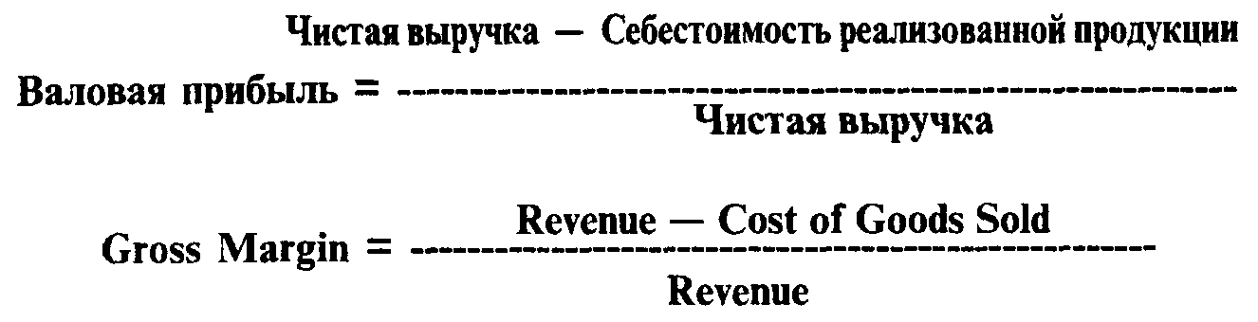
Валовая прибыль компании «Microsoft» за 1997 г. составила ($11 358 - $1085 ) / $11 358 = 90,44%
Такой высокий показатель характерен для разработчиков программ, а валовая прибыль промышленной компании обычно колеблется между 25 и 50%
Прибыль на акцию (Earnings per Share — EPS) — это просто чистый доход компании, предназначенный акционерам, деленный на среднее число обычных акций, обращающихся на рынке в течение года Исследователи используют изменения этого показателя за различные периоды времени для оценки деятельности компании. Нужно критически относиться к тем, кто преувеличивает значимость этого показателя, так как он отражает лишь краткосрочную перспективу Тем не менее он может считаться очень чувствительной и подверженной влияниям характеристикой.
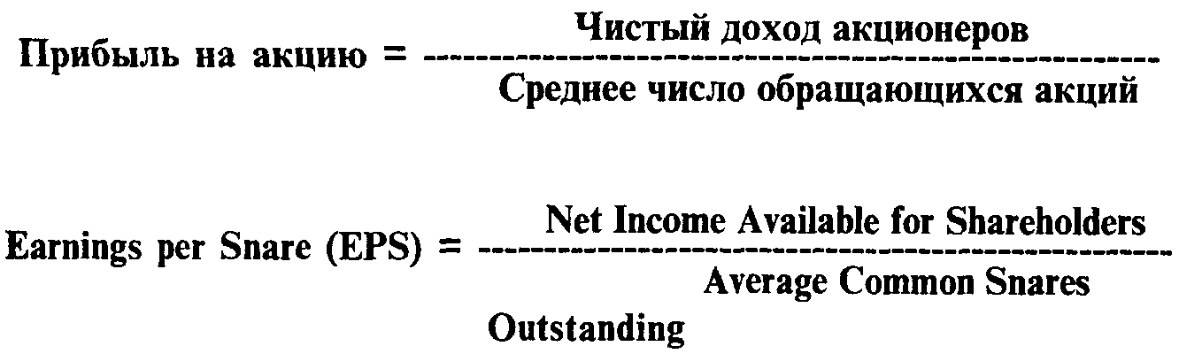
Для «Microsoft» в 1997 г. EPS составил (табл. 6) $3454 млн/ $1312 млн = $2,63 долл. (Собственно этот показатель приведен в том же отчете.) Поскольку фирмы имеют различное число акций в обращении, нет смысла сравнивать величину этого показателя у различных компаний.
Показатель отношения рыночной цены акции к доходу на акцию (Price to Earnings Ratio — P/E)⁹ рассчитывается как рыночная цена акции компании, поделенная на EPS; это соотношение показывает, какую часть дохода на акцию фирмы инвесторы желают за нее заплатить. P/E характеризует мнение о перспективах роста компании на рынке акционерного капитала и рыночное восприятие уровня риска фирмы. Если на рынке становится известно, что перспективы компании относительно доходов и роста улучшаются, то обычно P/E возрастает. Когда положение компании ухудшается или рискованность ее операций с точки зрения рынка растет, тогда P/E, как правило, падает-
'Перевод названия этого коэффициента на русский язык чрезвычайно громоздок, поэтому обычно используется его краткое английское написание — коэффициент P/E
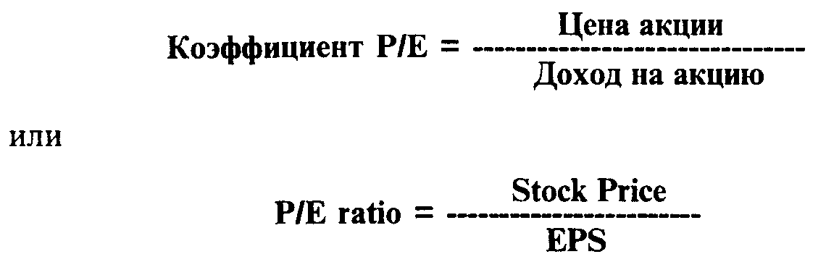
Если акция «Microsoft» имеет рыночную стоимость на 30 июня 1997 г. в 60,00 долл., то ее Р/Е составит $60,00/$2,63 или 22,81. То же самое значение Р/Е может расцениваться как высокое или низкое в зависимости от отрасли или от среднего его значения на фондовой бирже. Если биржа, на которой обращаются акции, имеет в среднем Р/Е =12 для всех компаний, то 22,81 будет считаться очень высоким коэффициентом, хотя и не экстраординарным.
Доходность (рентабельность) собственного капитала (Return On Equity) равна:

Обычно этот показатель означает доход на обыкновенные акции. Если компания выпускала привилегированные акции, аналитик может рассчитать доход на весь собственный капитал и доход на обыкновенные акции — используются оба показателя. Важный вопрос при анализе данного показателя — на какой момент времени учитывать собственный капитал: на начало, на конец периода или же брать среднюю величину. Большинство аналитиков согласно, что лучшую основу для анализа обеспечивает средняя величина собственного капитала. Однако растет число тех, кто считает, что наибольшее значение имеет остаток собственного капитала на начало периода, поскольку это как раз та база, которая генерирует доходы. Тем не менее наиболее распространенный способ расчета: деление чистой прибыли за год на среднюю величину собственного капитала на начало и конец года. При условии получения доступа к соответствующей информации доход на собственный капитал может быть уточнен путем усреднения квартальных или месячных сумм.
Показатель выплаты дивидендов (Payout Ratio — PR) характеризует долю прибыли на акцию, которая распределяется фирмой в качестве дивидендов, или долю чистого дохода, выплачиваемого как дивиденды. Этот коэффициент зависит от структуры акционерного капитала фирмы, отрасли, к которой относится компания, и перспектив роста фирмы. Обычно молодые, быстрорастущие компании выплачивают низкие дивиденды, если вообще их выплачивают, тогда как зрелые компании в традиционных отраслях стремятся платить более высокие дивиденды.

Показатель выплаты дивидендов, равный 55%, считается достаточно высоким и отражает зрелость отрасли.
Удельный вес акционерного капитала в активах (Stockholders' Equity to Assets) — это доля активов, сформированная акционерами фирмы.

Этот показатель для «Майкрософт» составляет (табл. 5) $10 777 / $14 387 = 0,74.
Инвестор, вкладывающий средства в акционерный капитал компании, чувствует себя «безопаснее», если этот показатель стремится к теоретическому пределу, равному 1,0, потому что при этом фирма не имеет обязательств. Тем не менее сегодня на финансовом рынке считается, что фирма должна использовать определенный уровень долга как элемента структуры капитала, необходимого для подъема доходов фирмы.
Существует и другие показатели деятельности компаний, некоторые из которых приведены в Приложении 3, другие можно най-
ти в литературе, но большая часть доступна прямо из отчетов фирмы, а их интерпретация определяется здравым смыслом.
ФИНАНСОВЫЙ АНАЛИЗ
Соотношения, вытекающие из финансовой отчетности, дают возможность оценить деятельность фирмы. Однако приведенные выше показатели имеют смысл только тогда, когда они могут быть с чем-то сравнимы. Процентные изменения (Percentage Changes) различных компонентов финансовой отчетности также являются источником информации для исследователя и также требуют сравнения. Горизонтальные процентные изменения (Horizontal Percentage Changes) характеризуют изменения отдельных компонентов финансовой документации по годам. Например, горизонтальный анализ отчета о доходах «Майкрософт» раскрывает следующие изменения с 1996 по 1997 г.:
 | Рост в %
Чистая выручка от реализации (Net Revenues) | 30,98
Себестоимость реализованной продукции (Cost of Goods Sold) | -8,6
Валовая прибыль (Gross Profit) | 47,11
Общие производственные расходы (Total Operating Expenses) | 11,35
Доход от производственной деятельности (Operating Income) | 66,67
Чистый доход (Net Income) | 57,35

Очевидно, что такие показатели деятельности корпорации не могли остаться незамеченными инвесторами, что, кстати, и отразилось на росте курсовой стоимости акций «Microsoft» в начале 1998 г.
Вертикальный процентный анализ (Vertical Percentage Analysis) характеризует изменения другого рода. В этом виде анализа один компонент (обычно объем реализации) выбирается в качестве основы для выражения других компонентов. Вертикальный анализ отчета о доходах «Майкрософт» за 1996—1997 гг. выглядит следующим образом:
Компоненты в % от объема выручки
 | 1996 | 1997
Себестоимость реализованной продукции (Cost of Goods Sold) | 13,70 | 9,55
Валовая прибыль (Gross Profit) | 85,46 | 90,44
Общие производственные расходы (Total Operating Expenses) | 64,50 | 54,83
Доход от основной деятельности (Operating Income) | 35,49 | 45,16
Чистый доход (Net Income) | 25,31 | 30,41

Изменения в показателях, которые выявились в ходе процентного анализа, порождают вопросы, на которые исследователям требуется найти ответы. Например, компания снизила свои производственные расходы на 9,67% от объема реализации. Почему ее чистый Доход возрос только на 5,1% выручки от реализации? Впрочем, для такой огромной корпорации и это, вероятно, неплохо.
Как отмечалось ранее, одна из основных целей финансового учета состоит в обеспечении сравнимости финансовой отчетности. Эта сравнимость возможна не только в рамках фирмы, но и между фирмами и отраслями, а также за ряд лет.
Анализ тенденций — Многих исследователей интересует, как развивалась деятельность компании в течение нескольких лет. Подобное ретроспективное исследование проводится для выяснения ;гого, как руководство фирмы справлялось со своими обязанностями в прошлом, а также в качестве основы для прогноза его поведения в будущем. Если важными считаются ежегодные изменения, то еще более важное значение имеют исследования тенденций развития. Один из способов выявления тенденций — сравнение различных показателей в последовательные годы. Такой анализ отличается от представленного выше процентного анализа.
Сравнительный анализ — Инвестор, как правило, выбирает определенную отрасль, в которую он намерен вложить капитал; более того, он должен выбрать определенную компанию и, обычно, желает знать, как его фирма выглядит на фоне компаний-конкурентов. Подобные ситуации порождают необходимость «межфирменного» анализа — сравнения различных компаний. Приемлема та же методика, что и при внутрифирменном анализе. При этом наиболее плодотворны сравнения компаний одного размера. Необходимо также помнить о различиях в методах учета, используемых в
компаниях. Наконец, прежде чем сделать свои заключения, вы должны быть осведомлены о различных стратегиях, которых придерживаются различные компании. Например, одна компания стремится производить как можно более дешевый товар, полагаясь на рекламу своей продукции. Ее конкурент, напротив, делает ставку на очень дорогую продукцию, которая, как он считает, действительно привлечет потребителей своим качеством. Обе эти компании могут быть одного размера, иметь равные объемы доходов и реализации и в то же время резко отличаться по величине расходов, показанных в их отчетах о доходах.
Сравнение со среднеотраслевыми показателями — Чрезвычайно полезными являются сравнения показателей компании со среднеотраслевыми показателями. Отраслевые показатели доступны на страницах Интернет, принадлежащих различным консалтинговым и рейтинговым (см. далее) агентствам, а также на серверах различных отраслевых ассоциаций и объединений. Их электронные адреса можно отыскать с помощью моторов поиска. Однако необходимо сознавать, что в отраслевых показателях усреднено использование различных методов бухгалтерского учета. Тем не менее, сравнение состояния деятельности фирмы с отраслевыми данными при финансовом исследовании имеет для фирмы такое же значение, как стоимость ее облигаций и курс ее акций на Уолл-стрит.
Никакой финансовый анализ не может считаться полным, если он состоит из одних цифр. Количественный анализ должен быть сбалансирован с серьезным рассмотрением всего пакета проблем, влияющих на деятельность компании. Важно, чтобы исследователь понимал, как изменения общих пропорций во всем хозяйстве и пропорций по секторам экономики будут влиять на отрасль в целом, и фирму в частности. Изменения уровня цен, доступности сырья и материалов, ставок процента могут иметь для фирмы очень важные последствия. Очень полезно исследование того, как фирма вела себя в прошлом, когда сталкивалась с подобными изменениями. Не менее важным аспектом, чем общеэкономические предпосылки, является учет конкуренции в отрасли и оценка того, что компания определяет как «ключ к успеху». Компания должна знать о том, какой у нее есть «ключ к успеху», даже если до сих пор она имела достаточно «скромную» репутацию. Качественный анализ должен предшествовать количественному, поскольку с его помощью мож
но определить круг проблем и показателей, представляющих наибольший интерес.
КРЕДИТНЫЙ РЕЙТИНГ КОМПАНИИ
Кредитный рейтинг — это официальное заключение о кредитоспособности субъекта хозяйственной деятельности (им может быть государство, государственное учреждение, финансовая организация или большая компания). Рейтинг присваивается конкретному выпуску долговых обязательств организации и дает основание для сопоставления собственного кредитного риска с риском других компаний.
Главная цель кредитных рейтингов заключается в предоставлении информации инвесторам, вкладывающим капитал в долговые ценные бумаги типа еврооблигаций. Рейтинг является ориентиром для оценки инвестиционного риска. Он характеризует 'возможность того, что инвесторы полностью и вовремя получат платежи процентов на вложенный капитал, а также основную сумму долга с наступлением срока погашения. Инвесторы могут строить свою инвестиционную политику на кредитных рейтингах, ограничивая суммы вкладов в долговые обязательства с рейтингом ниже определенного уровня или даже вообще отказываясь от инвестиций в ценные бумаги с рейтингом ниже определенного уровня. От рейтинга ценных бумаг (долговых обязательств какой-либо компании) зависит ставка процента, по которой эмитент сможет получить дополнительные средства на денежном рынке (в особенности в США).
Кредитные рейтинги широко признаны на практике. Банки могут справляться о рейтинге по долговым обязательствам компании, чтобы решить, давать ли кредит этой компании и по какой ставке процента. Таким образом, маржа выше ставки LIBOR¹⁰, по которой крупные компании могут получить займы, определяется кредитным рейтингом.
Банки также могут использовать кредитные рейтинги для установления лимитов на объем сделок с данной компанией. Например, для любой компании с заданным кредитным рейтингом банк
¹⁰ LIBOR — London Interbank Offered Rate

может установить предельный размер ссуды, суммы долгового обязательства или сделки с иностранной валютой и т. п. Кредитные рейтинги также могут наложить свой отпечаток на связи фирмы. Следовательно, компании и банки с наивысшими кредитными рейтингами могут представлять себя в своей отрасли в качестве элитарных организаций.
Рейтинги устанавливаются специализированными агентствами. Главными агентствами по кредитному рейтингу являются Standard & Poor's и Moody's (США), а также IBCA (Великобритания). Агентства по кредитному рейтингу проводят оценку рейтинга организаций, как правило, международных, которые выпускают долговые обязательства для пополнения своего капитала. Запрос на рейтинг исходит от эмитента инструментов займа (например, при выпуске облигаций) или от его финансовых консультантов. Рейтинг определяется для компании-эмитента, однако он присваивается конкретному выпуску долговых обязательств, так как была оценена информация именно по этой эмиссии. Другими словами, кредитный рейтинг применяется не к самой организации, а к ее долговым обязательствам. Обычно инвесторы и финансисты ссылаются на кредитоспособность самой организации, используя кредитный рейтинг ее долга. Компанию с высоким рейтингом называют «компанией с рейтингом «три А». Рейтинг эмиссии держат под контролем, и если кредитоспособность эмитента ухудшается или улучшается, то, соответственно, будет изменен и рейтинг.
При проведении официальной оценки кредитного рейтинга компании, соответствующее агентство вначале проводит предварительную оценку, которая включает в себя просмотр опубликованных результатов деятельности компании примерно за пять лет, а также другой доступной информации о компании, например, пресс-релизов. Подсчитываются и анализируются финансовые коэффициенты компании и проводится их сравнение с аналогичными показателями для компании в данной отрасли промышленности. Также изучаются тенденции в изменении финансовых коэффициентов за указанный период. У агентства Standard & Poor's результаты анализа прошлых сведений о компании в принятии окончательного решения о кредитном рейтинге имеют удельный вес около 40%.
Затем предварительную оценку обсуждают с компанией Компании рассказывают о вероятности получения ею того рейтинга,
которого она добивается. Проведение более тщательного исследования начнется только в том случае, если компания даст согласие на продолжение анализа. Много времени уходит на дискуссии между высшим управленческим персоналом компании и аналитиками агентства. Посредством таких дискуссий агентство должно получить более ясную картину о положении компании (и ее кредитоспособности), чем на основании изучения одних только «общедоступных» данных. Агентство, вероятно, признает, что результат подобного анализа зависит от объема и качества информации, предоставленной руководством компании. Это 'следующим образом прокомментировал управляющий агентством Standard & Poor's: «Годовой отчет составляет скелет анализа, однако мы также обеспечиваем себе доступ к мясу! Поэтому мы в состоянии достигнуть гораздо большего понимания кредитоспособности компании, чем это возможно только лишь с помощью анализа материалов из внешних источников».
Таким образом, этапы процесса определения кредитного рейтинга можно представить в следующем виде:
• Предварительное исследование. Изучение опубликованных данных о компании за пять лет.
• Обсуждение результатов предварительного исследования с компанией. Согласие компании на продолжение исследований.
• Компания предоставляет агентству дополнительный материал для подробного изучения. Этот материал большей частью описательный и касается стратегии компании, а также включает прогнозы доходов и расходов, предложения по капитальным вложениям и прогнозы других показателей на три года.
• Встречи между аналитиками и высшим руководством компании.
• Рейтинговый комитет проводит совещание по результатам исследования.
• Решение о рейтинге сообщается по телефону компании, а
затем публикуется.
При тщательном изучении материалов для оценки кредитного рейтинга компании-очень важно глубоко проанализировать финан-
совые коэффициенты. Однако помимо этого, для получения долговременного прогноза о сильных и слабых сторонах компании исследуют также деловой, отраслевой и страновой риски по операциям компании. Агентство Standard & Poor's описывает структуру своего анализа, как состоящего из двух ключевых компонентов:
«Первый ориентирован на анализ деловой активности или конкурентоспособности; второй касается финансового анализа. Важно осознать, что процесс составления рейтинга не ограничивается проверкой различных финансовых показателей. Правильная оценка уровня обеспечения долгов требует более широкого взгляда на положение вещей, включая тщательное изучение основных принципов ведения деловых операций, оценку конкурентоспособности компании, качества управленческого персонала и его стратегии». Доля рынка, которую охватывает продукция или услуги компании, также часто становится важным фактором, принимаемым в расчет при оценке конкурентоспособности компании. Заключение о способности эмитента сохранить свою часть рынка нередко можно сделать на основании объема его долговременных контрактов на продажу изделий, разработок новой продукции, портфеля подтвержденных заказов, исходя из наличия в собственности компании целостной дистрибьюторской сети. Тем не менее, крупная доля рынка не всегда дает преимущества на рынке или доминирующее положение в отрасли.
По сравнению с анализом рынка продукта анализ отраслевого риска носит более общий характер, поскольку рассматривает стержневые факторы стабильности отрасли в целом, ее долговременные перспективы и уязвимость от экономических циклов. Особенности отрасли промышленности, такие как история рабочих волнений, вмешательства государства, потребность в расходах на оборудование или на исследования и разработки, также могут иметь значение при таком анализе. Анализ отраслевого риска устанавливает верхний предел кредитного рейтинга. Компания, обладающая очень хорошей конкурентоспособностью в отрасли, переживающей длительный спад производства (как например, сталелитейная промышленность), или в отрасли с выраженной цикличностью (строительство жилья), вряд ли сможет получить наивысший кредитный рейтинг.
Иногда существенное значение может иметь анализ страново-го риска. Рейтинг компании, базирующейся в конкретной стране, обычно не будет выше рейтинга самой страны по ее фактической или предполагаемой задолженности. К факторам странового риска относятся: характер государственной поддержки производства, принадлежность капитала компании полностью или частично государству. Например, в Гонконге существует несколько компаний с большим оборотом денежных средств, которые, если бы- они базировались в США, могли бы рассчитывать на кредитный рейтинг «два А». Им, однако, присвоили только рейтинг «одного А», соответствующий рейтингу Гонконга по государственным долгам (в связи с политической нестабильностью, связанной с воссоединением с Китаем в 1997 г.).
Финансовые коэффициенты, о некоторых из них мы рассказывали выше, часто определяют границы кредитного рейтинга, но сами не используются для установления рейтинга. Не существует никакой определенной формулы для перевода финансовых коэффициентов в кредитный рейтинг. Агентство Standard & Poor's, как правило, придает наибольшее значение следующим коэффициентам и аспектам деятельности компании:
• Операционная прибыль (до вычета амортизации) в процентах к сумме продам (коэффициент прибыльности). Амортизацию не вычитают из прибыли, поскольку нормы амортизационных отчислений сильно отличаются друг от друга в различных компаниях и могут исказить сравнительные характеристики. Кредитные рейтинги существенно зависят от сопоставления аналогичных показателей для разных компаний в отрасли.
• Только для компаний по продаже недвижимости применяют отношение чистого рентного дохода к суммарным затратам по выплате процентов (коэффициент процентного покрытия) . Если этот коэффициент ниже 1.0, то маловероятна возможность присвоения кредитного рейтинга, рекомендующего компанию как объект инвестиций.
• Покрытие постоянных затрат. Это отношение операционной прибыли к постоянным затратам, которые должна оплачивать компания. К постоянным затратам относятся суммар-
ные издержки по выплате процентов, платежи по действующим договорам по аренде и дивиденды по привилегированным акциям. Для оценки компании как высококачественного объекта инвестиций агентство Standard & Poor's исходит из предположения, что от такой компании нельзя ожидать невыплаты дивидендов по привилегированным акциям (т. е. не должно быть риска неуплаты дивидендов владельцам ее привилегированных акций).
Важной частью анализа финансовых коэффициентов является оценка того, будет ли у организации достаточно прибыли для покрытия приоритетных расходов (постоянных затрат), например, издержек по выплате процентов. Анализ рейтингового агентства также включает оценку соотношения чистых денежных поступлений организации и суммы ее долгов.
Поток денежных средств считается более надежным критерием способности компании вовремя возвращать свои долги, чем данные баланса. Не существует никакого «идеального» минимального отношения чистого потока денежных средств к сумме долгов, поскольку различные отрасли имеют разную интенсивность движения денежных средств. Например, у предприятий розничной торговли отношение потока денежных средств к сумме долгов должно быть гораздо выше, чем у компаний по торговле недвижимостью, т. к. оборот денежных средств в розничной торговле происходит быстрее, и потребность компаний в займах (для финансирования недвижимости и других активов) будет гораздо меньше. Ключевыми коэффициентами движения денежных средств являются отношение денежного потока к долгам и покрытие процентов за счет потока денежных средств.
При оценке кредитного рейтинга принимают также во внимание финансовую гибкость. Финансовая гибкость имеет отношение к способности компании привлечь, когда это потребуется, дополнительные финансовые средства за счет банковских кредитов, либо путем выпуска новых долговых обязательств или акций. Помимо этого, существенное значение могло бы иметь наличие неосновных предприятий или дополнительных активов с высокой стоимостью на случай перепродажи.
Существуют и другие показатели, подлежащие изучению агентством по кредитному рейтингу, если они фигурируют в балансе компании. При каких-либо неясностях или неправильных толкованиях агентство заподозрит худшее. Примерами таких показателей являются:
• условные обязательства, например гарантии, неоконченные судебные тяжбы и т. п. Для компании может оказаться необходимым оплатить издержки при возникновении определенной ситуации. Например, может существовать условное обязательство об оплате 10 млн долл. убытков при неблагоприятном решении суда;
• забалансовые финансовые операции и обязательства, например аренда собственности, условные обязательства и пенсионные обязательства;
• практика учета резервов и компенсационных фондов, широко применяемая в некоторых европейских странах (например во Франции и ФРГ, а также в Великобритании). Это хорошо отработанные приемы «творческого» бухгалтерского учета;
• комбинация долговых обязательств, различающихся по срокам платежа, фиксированным или плавающим ставкам процента и валюте. Компания с большой суммой долгов в твердой валюте, срок выплаты которых наступает примерно в одно и то же время, имела бы высокую степень кредитного риска.
Применительно к теме нашей книги, можно сказать, что все ведущие рейтинговые агентства имеют свои страницы в Интернет:
http://www.moodys.com/ — Агентство Moody's http://www.rating.standartpoor.com —Агентство Standard & Poor's http://www.ibca.com — Агентство IBCA Banking Analysis Ltd где можно найти интересующую инвестора информацию. Кроме того, любое информационное сообщение, относящееся к изменению или присвоению какой-либо компании рейтинга, содержит в себе толкование значение этого рейтинга, справедливо полагая, что не все инвесторы помнят суть рейтинговых критериев. Тем не менее мы поместили в Приложении 1 список и характеристики значений основных рейтингов.

Агентство по кредитному рейтингу может подвергнуть повторной оценке рейтинг конкретной эмиссии долговых обязательств, если обстоятельства изменились и имеются большие сомнения относительно кредитоспособности эмитента. Это называют режимом «сле-жения за кредитоспособностью» или (в случае IBCA) «отслеживания рейтинга».
Когда выпущенное долговое обязательство подвергают процедуре отслеживания кредитоспособности, то результатом может стать повышение, понижение или подтверждение существующего рейтинга. Однако когда рассматривается вопрос о понижении рейтинга, то агентство по рейтингу сообщит об этом фразой, что рейтинг пересматривается «с отрицательными выводами». Когда выпущенное долговое обязательство отслеживают на кредитоспособность с отрицательными выводами, агентство по рейтингу советуе! инвесторам пользоваться рейтингом с осторожностью.
Агентство осуществляет постоянный текущий контроль за определенными им рейтингами. Когда агентство считает, что обстоя' тельства изменились, то рейтинг того или иного долгового обязательства может быть пересмотрен. Данные ценные бумаги отсл( живаются и в итоге может быть изменен их рейтинг.
Кредитный рейтинг может повлиять на ставку процента, п которой организация может взять новый займ (если вообще эт будет возможно), и прямо связан с оценкой кредитного риска.
Отличаются ли рейтинги, присваиваемые различными агентствами? Как правило, рейтинги долговым обязательствам присваивает не одно агентство. Рейтинги агентства Standard & Poor's в це' лом сопоставимы с рейтингами агентства Moody's, хотя бывал» случаи, когда они отличались.
Цель формирования кредитного рейтинга заключается в том, чтобы дать инвесторам ориентир для определения вероятности своевременного получения ими платежей процентов и основной сум мы долга по их инвестициям. Однако принимая во внимание, что присвоение рейтинга основывается на отслеживании агентствами по кредитному рейтингу прошлых тенденций и на глубоком анализе перспектив конкретной организации, рейтинги используются компаниями и банками с целью установления общих кредита лимитов для организаций определенного рейтинга.
Главным недостатком кредитных рейтингов является то, что они присваиваются лишь большим организациям. Управляющие по кредитам, которые стремятся получить вневедомственные оценки более мелких компаний, должны полагаться на другие источники информации. Кроме этого, рейтинговые агентства могут и ошибаться, как, например, они «проспали» кризис в Азии в октябре 1997 г., но это все же случается редко.
Кредитные рейтинги выражают степень риска, связанного с ценными бумагами, и служат основой для сопоставления долговых инструментов различных компаний. Они являются одним из факторов, влияющих на курс облигаций, так как изменение рейтинга обычно приводит к изменению представлений о данном инструменте широкого круга участников фондового рынка. Кроме того, использование рейтингов, выставляемых данным бумагам специальными агентствами, позволяет проверить выводы, сделанные в результате собственного анализа.
ТЕХНИЧЕСКИЙ АНАЛИЗ ЦЕННЫХ БУМАГ
Технический анализ — это метод прогнозирования цен с помощью рассмотрения графиков" траектории движения рынка за предыдущие периоды времени. Технические аналитики исходят из следующих трех аксиом:
• Движения рынка учитывают все. Суть данной аксиомы в том, что любой фактор, влияющий на цену акции, — экономический, политический, психологический — заранее учтен и отражен в ее графике.
• Цены двигаются направленно. Эта аксиома стала основой для всех методик технического анализа. Термин тренд означает определенное направление движения цен. То есть это ряд последовательных изменений цены, которые в совокупности движутся в одном направлении. Например, повышающийся тренд — это серия повышений и падений цен, в котором в целом прослеживается повышение. Главной зада-
" По-английски, график и диаграмма, называются chart (чарт), отсюда приверженцев гехнического анализа иногда называют чартистами

чей технического анализа является именно определение трен-дов для использования в торговле.
• История повторяется. Эта аксиома базируется на неизменности основ человеческой психики, а отсюда и применимости анализа, работавшего в прошлом, к событиям настоящего.
КЛАССИФИКАЦИЯ МЕТОДОВ ТЕХНИЧЕСКОГО АНАЛИЗА
В рамках классического западного технического анализа определена следующая классификация:
• Графические методы.
• Методы, использующие фильтрацию и математическую аппроксимацию.
ГРАФИЧЕСКИЕ МЕТОДЫ
Под графическими понимаются методы, в которых для прогнозирования используются наглядные изображения движений! рынка. Составление и чтение графиков может использоваться в следующих целях: |
• Прогнозирование цены. Технический аналитик может пред-* сказать изменение цены на основе либо одного технического анализа, либо в сочетании с фундаментальным анализом.
• Определение лучшего момента проведения операции на рынке. Технический анализ гораздо больше подходит для определения момента приобретения или продажи ценных бумаг, чем фундаментальный анализ. Необычные изменения цены могут иногда указывать на существование фактора, не принятого во внимание фундаментальным аналитиком.
Существующие приемы и методы графического технического анализа очень разнообразны. Для изображения исторической информации о движении цен используются следующие основные виды графиков:
• гистограммы,
• линейные,
• крестики-нолики,
• японские свечи.
Первые два типа графиков — основа классического технического анализа, а два последних послужили толчком к созданию особых ветвей прогнозирования.
Очевидно, что современному инвестору нет необходимости вручную строить и рисовать графики — за него это сделает компьютер. Существует большое количество прикладных программ технического анализа (Windows On WallStreet, Metastock и др.), имеющих довольно значительную стоимость. Но для большинства случаев достаточно возможностей, предоставляемых бесплатными или умеренно платными сайтами консалтинговых агентств по Интернет. Все нижеприводимые иллюстрации взяты с различных URL, описанных ранее. Кроме того, любой сетевой брокер, обучению работы с которым, собственно, и посвящена данная книга, обеспечивает определенный набор инструментов технического анализа
своим клиентам.
Линейные графики (Line charts). В линейных графиках на оси
абсцисс откладывается единичный отрезок времени (минуты, часы, дни, месяцы и т. д.), а ось ординат арифметическая, иногда логарифмическая (процентная), для построения графика используются любые цены одних и тех же параметров (например: цены открытия, цены закрытия, средняя цена за период и т. д.), полученные в результате построения графика точки соединяются между собой прямыми линиями.
В основном линейными графиками пользуются в том случае,
когда недостаточно информации для построения других графиков (например гистограмм). Так случается с графиками для очень долгосрочных прогнозов или с графиками, основанными на различных типах фиксингов, т. е. когда одновременно рисуется линейный график цен закрытия и, например, линейный график цен открытия торгов. Простор для построения линейных чартов огромен: это и графики, отражающие цены открытия, закрытия, самые высокие и низкие цены за день, но стоит сказать, что для прогнозов эти графики используются в самом крайнем случае, т. е. когда невозможно построение других видов чартов. Пример линейного графика приведен на рис. 28. Этот график показывает изменение цены закрытия акции корпорации Compaq, с ежедневным интервалом в течение месяца. Для большей информативности на все графики обычно
добавляется диаграмма кумулятивного объема торговли в отображаемом интервале.
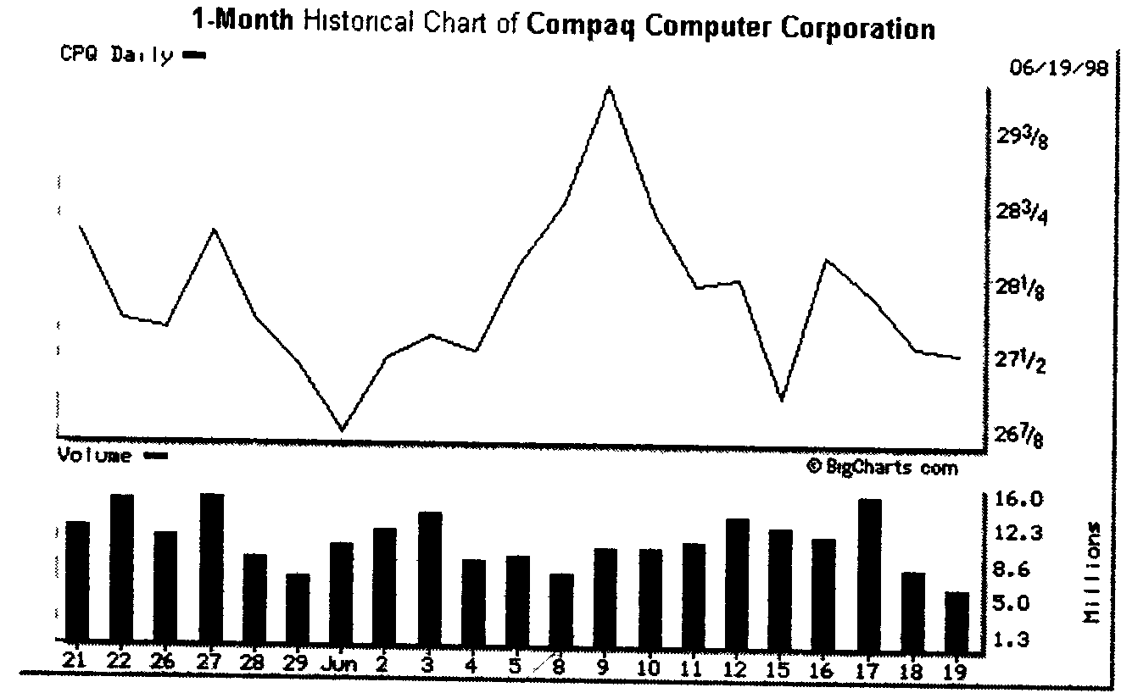
Рис. 28. Пример линейного графика на основе цен закрытия
Гистограммы (Bar Charts). На гистограмме по оси абсцисс откладывается время, по оси ординат — цена акции. Конкретному временному интервалу (дню, неделе и т. п.) соответствует вертикальная линия, верхняя и нижняя часть которой представляет собой высшее и низшее значение цены для этого отрезка времени. В каком-то месте этой вертикальной линии может быть небольшая горизонтальная линия, показывающая цену закрытия дня этого временного интервала. Иногда есть еще одна горизонтальная линия, показывающая цену открытия для этого отрезка времени (рис. 29).
Именно этот тип графика наиболее распространен как среди технических аналитиков, так и среди всех других пользователей, в связи с тем, что он отражает почти все события означенного промежутка времени. Его еще называют «High-Low-Open-Close Chart» (HLOC) или просто «High-Low-Close» (HLC) (в случае пренебрежения ценой открытия). Пример гистограммы изменения цены акций корпорации Compaq в течение месяца с ежедневным интервалом показан на рис. 30.
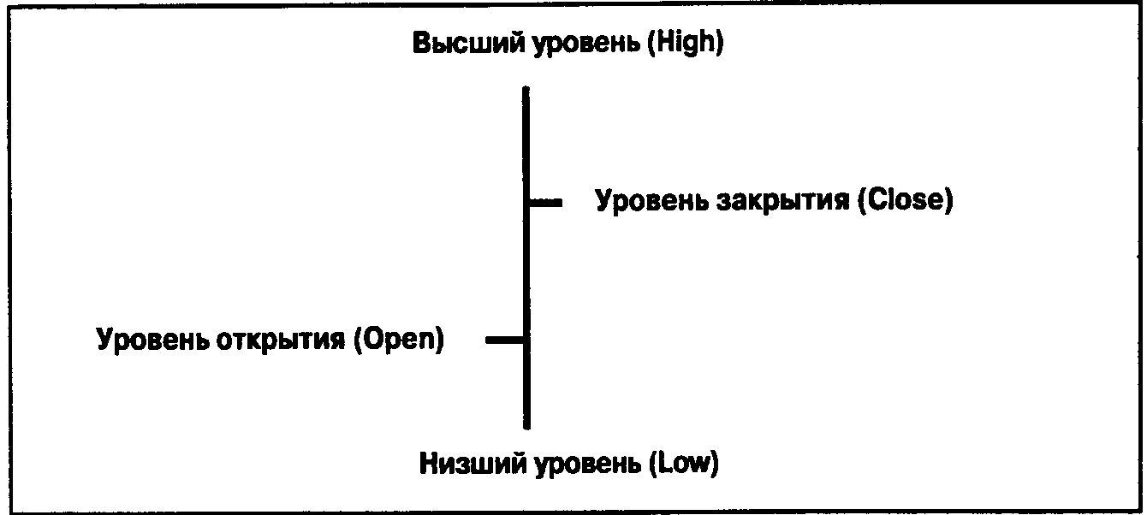
Рис. 29. Смысл элемента гистограммы, относящегося к одному интервалу
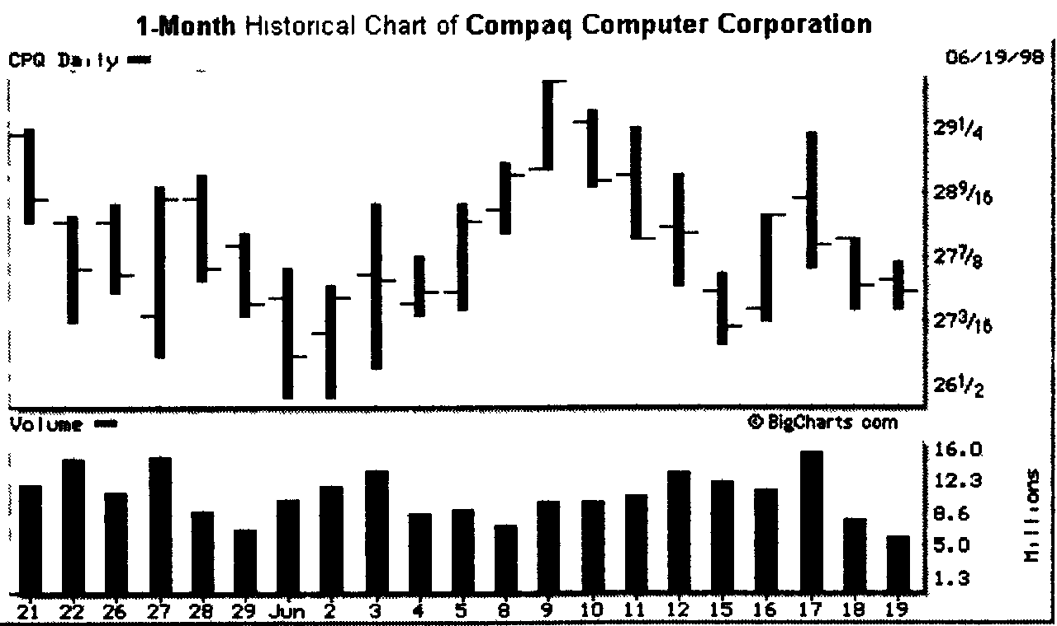
Рис. 30. Пример гистограммы HLOC с ежедневным интервалом
Гистограммы полезны своей репрезентативностью и помогают сделать наилучшие прогнозы с помощью классических трендо-вых и поворотных фигур, скользящих средних и т. д. Применение любого из методов технического анализа к гистограмме дает наибольшее количество сигналов и наиболее точное соответствие расчетных и реальных ценовых уровней.
Японские свечи (Candlesticks). Прогнозирование с помощью графика японских свечей — один из самых популярных методов
технического анализа 80—90-х годов. Этот метод — один из самых наглядных и естественных.
Наиболее часто свечи строятся на ежедневных графиках. Это связано с тем, что в оригинале метод создавался и использовался именно для торгового дня. Вся психологическая подоплека данного метода технического анализа основана на учете соотношения цен при открытии и закрытии одного и того же торгового дня, а также цен закрытия предыдущего дня и открытия следующего.
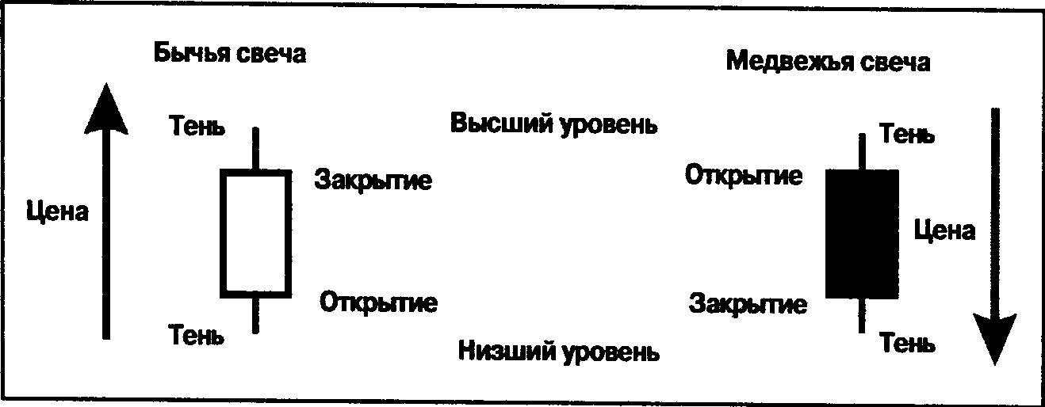
Рис. 31. Схема японской свечи
Для построения свечи требуются те же данные, что и для элемента гистограммы. Свеча (рис. 31) отличается от гистограммы формой. В промежутке между ценами открытия и закрытия рисуется прямоугольник, называемый телом свечи. Вертикальные палочки сверху и снизу тела называются тенями, которые показывают максимальную и минимальную цены в этом интервале времени, соответственно. Тело свечи закрашивается по-разному, в зависимости от взаимного расположения цен открытия и закрытия. В мировой практике принята следующая методика — если торговый день закрылся на более высоком уровне, чем открывался, то используется белый цвет (т. е. свеча пустая), если торговый день закрылся ниже, чем открывался, то тело свечи закрашивается черным.
В течение торгового дня свеча пульсирует — тело меняет длину и цвет, а тени — появляются и пропадают. Из этого можно сделать вывод о преобладании понижающихся или повышающихся тенденций на рынке. В анализе на основании свечей ключевую (но не исключительную) роль играет тело свечи, а не тени и цвет. По
размеру тела свечи делятся на полноценные свечи и доджи (кресты). У последних цены открытия и закрытия равны или очень близки (рис. 32).
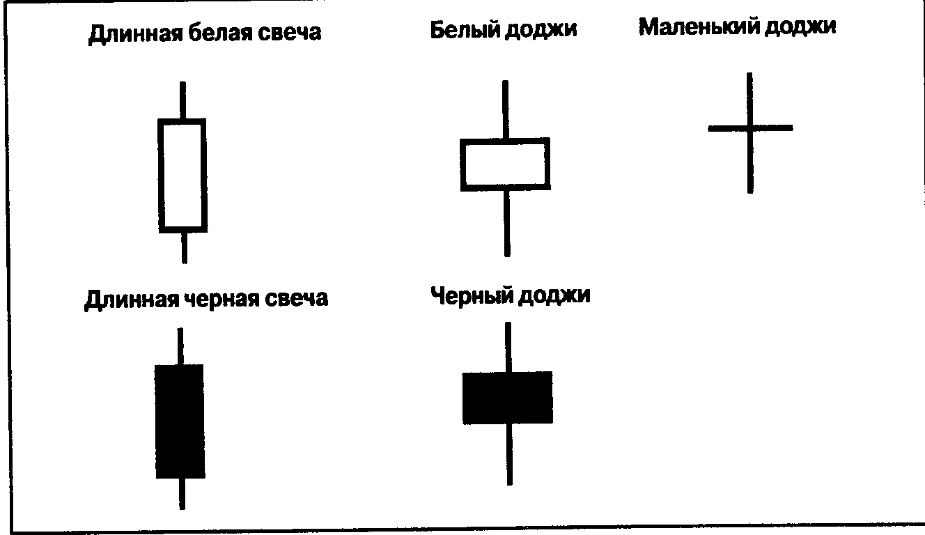
Рис. 32. Полноценные свечи и доджи
Прогнозирование с помощью свечей чаще всего ведется на основании комбинации из трех свечей, где две собственно составляют фигуру, а третья подтверждает сигнал. Но немаловажным является и характер каждой свечи, определяющий ее роль в анализе. Сигналы об изменении рыночной ситуации — наиболее сильная часть анализа с помощью свечей и здесь особую роль приобретают доджи, которые сами по себе говорят о нерешительности, сложившейся на рынке, и примерном равенстве «медведей» и «быков». Почти всегда они встречаются как часть фигуры, сигнализирующей о развороте рыночного тренда, и гораздо реже появляются при явно выраженных бычьих или медвежьих настроениях. На рис. 33 приведены характерные фигуры, сигнализирующие о возможном изменении рыночного тренда: «Молот», «Перевернутый молот» и «Волчок бычий» сигнализируют об изменении понижающегося тренда на повышающийся, а «Падающая звезда», «Висельник» и «Волчок медвежий» об изменении повышающегося тренда на понижающийся. Для правильной интерпретации сигнала японских свечей необ-
ходимо после его появления дождаться подтверждения справедливости сигнала на рынке, проанализировав рыночную ситуацию в последующие несколько дней. Более подробно читатель может познакомиться с методами анализа на основании японских свечей в специальной литературе.
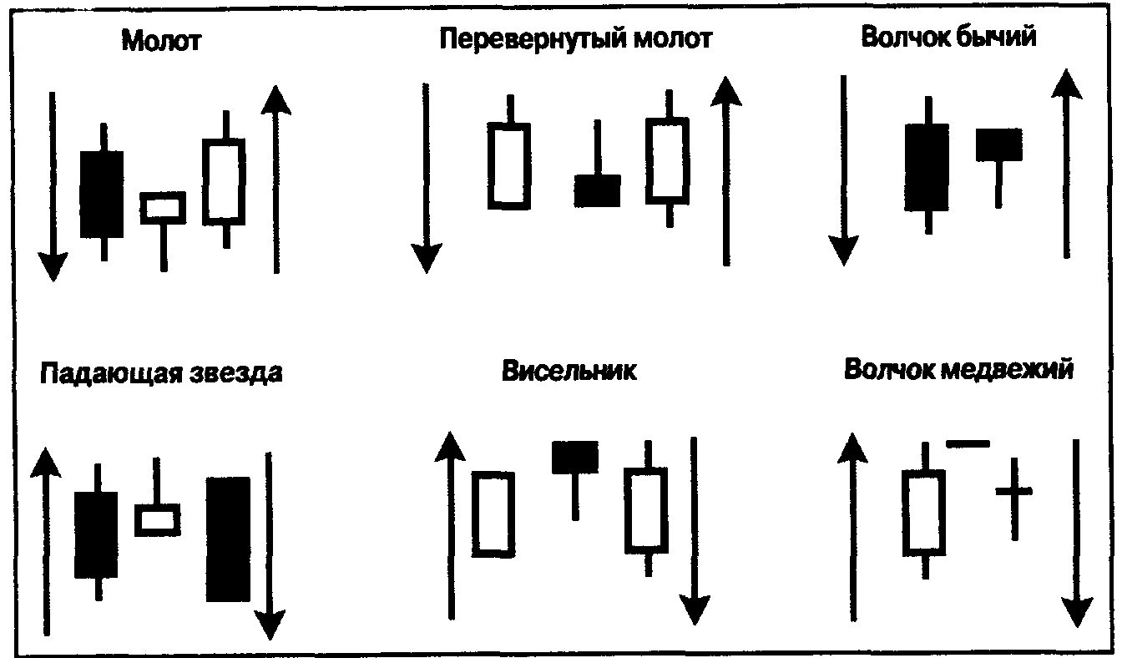
Рис. 33. Характерные для японских свечей фигуры разворота тренда
Пример графика на основе «японских свечей» для однодневных интервалов показан на рис. 34.
Крестики-нолики. Для построения данного вида графиков используются те же данные, что и для построения линейного графика (т. е. цены открытия, закрытия или другие цены одних и тех же параметров). Для этого графика не существует шкалы абсцисс. Это отличает крестики-нолики от всех других типов графиков. Идея построения графика заключается в отметке крестиком (при росте цены) или ноликом (при ее падении) каждого колебания в обусловленном ранее масштабе (например, 5 базисных пунктов). С точки зрения реального времени график ненагляден, т. к. фиксирует чистое ценовое движение.
Для анализа графика этого типа используются специфические методы технического анализа, но в настоящее время графиками типа крестики-нолики практически не используются для анализа рыночной ситуации
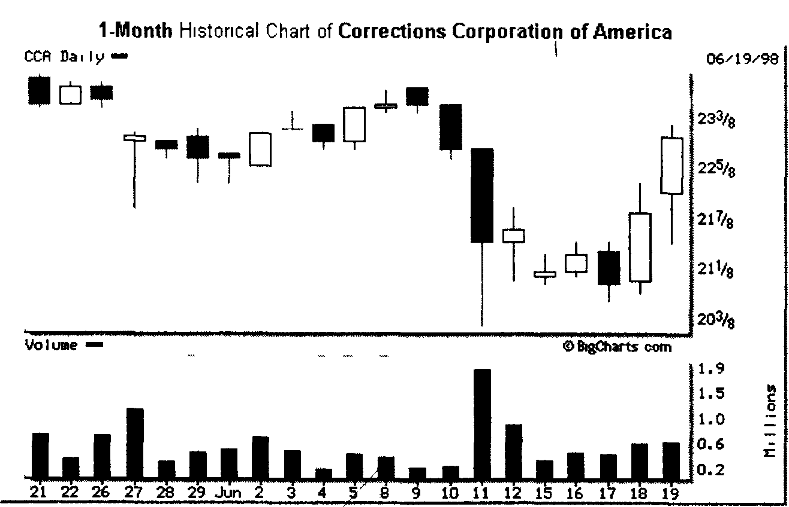
Рис. 34. График на основе «японских свечей» с однодневными интервалами
Перед тем, как более подробно рассказать об основных методах анализа, хотелось бы остановиться на одной из первых теорий, созданных специально для применения на рынке ценных бумаг. Это теория Доу. Основные постулаты данной теории формулировались для проведения анализа рынка на основании поведения основных биржевых индексов и состоят в следующем:
• Движения индексов учитывают все. У рынка есть три тренда.
Тренды могут быть разделены на:
• первичные;
• вторичные;
• второстепенные или малые; подобно приливу, волне и ряби на море.
Первичный тренд — это долгосрочная тенденция, которая ведет весь рынок вверх или вниз. Вторичный тренд действует как сдерживающая сила для первичного тренда, корректируя отклонения от общих границ. Обычно он длится от одного до нескольких месяцев. Второстепенные тренды — это ежедневные или недельные колебания цен на рынке.
ИНТЕРНЕТ КАК ИНСТРУМЕНТ ДЛЯ ФИНАНСОВЫХ ИНВЕСТИЦИЙ
• Индексы должны подтверждать друг друга. Чем более сходны сигналы двух или более индикаторов, тем более им стоит доверять.
• Тренд должен подтверждаться объемом торгов. Более просто это можно сформулировать следующим образом: объем должен повышаться в направлении главного тренда и понижаться в направлении корректирующего.
• Тренд будет действовать, пока не даст очевидных сигналов о развороте.
Как только аналитики устанавливают наличие устойчивого тренда, они рекомендуют инвесторам следовать ему, т. е. приобретать акции при повышающемся (бычьем) тренде и продавать их при понижающемся (медвежьем). Если цена акции неуклонно снижалась или повышалась, а затем тенденция сменилась противоположной, то такое изменение цены называется коррекцией.
Цены на фондовые инструменты складываются под влиянием спроса и предложения, которые, в свою очередь, зависят от психологии рыночного поведения различных групп инвесторов. Если, например, цены на акции какой-либо компании стали падать, то число участников рынка, желающих избавиться от них, возрастет. Таким образом, тенденция к понижению цен на рынке, или рынок «медведя», формируется под влиянием мнения участников рынка, что цены на акции будут падать, в результате чего инвесторы будут продавать акции. Однако по достижении ценами определенного уровня начинает расти число лиц, скупающих обесценивающиеся акции в надежде на повышение их курса в будущем. Со временем эта тенденция становится преобладающей, и стоимость акций вновь начинает расти. Таким образом, тенденция к повышению, или рынок «быка», формируется под влиянием мнения участников рынка, что цены на акции будут расти, в результате чего лица, играющие на повышение («быки»), будут покупать акции. Однако по мере подъема рынка какого-либо фондового инструмента постепенно увеличивается группа тех, кто считает, что его цена достигла своего максимума, и начинает продавать принадлежащие им ценные бумаги.
Цена акции, с которой началось повышение, называется уровнем поддержки. Считается, что если цена снижается почти до уров-
ня поддержки, то дальнейшего снижения не произойдет (благодаря наличию достаточного спроса). Понятие, противоположное уровню поддержки, — уровень сопротивления. Уровень сопротивления — это цена, с которой началось снижение. Предполагается, что если цена акций приблизилась к этому уровню, то дальнейшего повышения цен не произойдет (благодаря наличию достаточного предложения).
Поддержка и сопротивление часто меняются ролями после того, как эти уровни прорваны в значительной мере. После прорыва уровень поддержки становится уровнем сопротивления. Имеются разные мнения по поводу того, что считать значительным с точки зрения прорыва: некоторые аналитики полагают, что 10%, в то время как другие — от 3 до 5%. Практика построения уровней поддержки сопротивления, несмотря на свою простоту, очень часто оказывается действенным инструментом прогнозирования движения цен на фондовом рынке.
Анализ графиков зачастую приводит к определенным моделям цен. Модели цен — это движения цен, которые при изображении на графике имеют предсказуемую конфигурацию. Они могут, например, указывать на поворот тренда.
«Голова и плечи» — это, пожалуй, самая известная из моделей обратного движения; она имеет три четко выраженные вершины. Линия шеи — это линия тренда, проведенная для соединения двух впадин между вершинами (рис. 35).
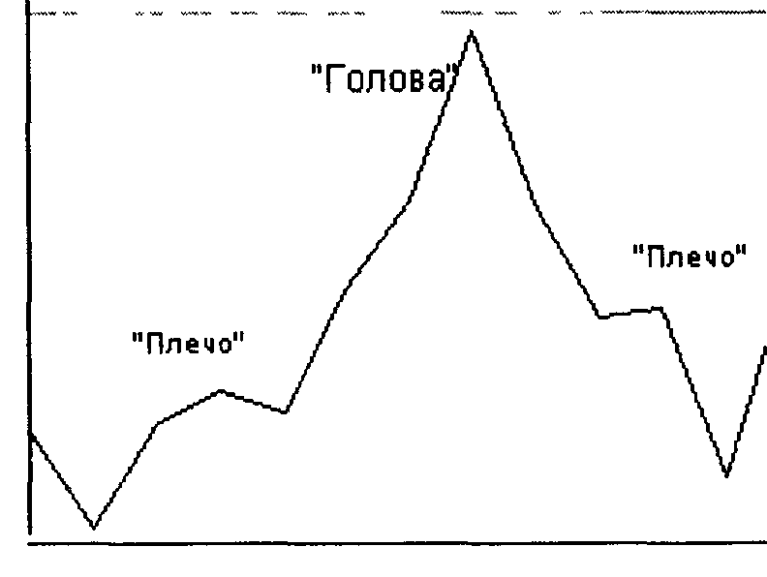
Рис. 35. Пример модели цен «Голова и плечи»
«Двойная вершина» и ее противоположность — «двойное дно» — образуются, когда цена достигает определенного уровня, а затем дважды меняет направление. Часто это сигнал о повороте тренда. Для образования двойной вершины уровень, до которого в конечном итоге доходит цена, должен быть ниже уровня, до которого цена упала между вершинами. «Тройная вершина» — это еще более сильный сигнал, чем двойная вершина, о повороте тренда.
МЕТОДЫ, ИСПОЛЬЗУЮЩИЕ ФИЛЬТРАЦИЮ И МАТЕМАТИЧЕСКУЮ АППРОКСИМАЦИЮ
Эти методы особенно бурно развиваются последние 25 лет с развитием компьютерной техники, т. к. требуют громоздких вычислений и их сложно было воплотить вручную. Ниже мы подробнее остановимся на самой значительной и работоспособной группе этих методов, называемых методами фильтрации. Термин фильтры говорит о том, что эти методы пытаются отделить трендовые ценовые движения от нетрендовых. Эта группа делится на две основные части: скользящие средние и осцилляторы. И у той и у другой части есть свои достоинства и недостатки. В целом же их правильное использование может оказать серьезную помощь в работе на фондовом рынке.
Скользящие средние значения
Технический подход может быть субъективным. Два аналитика иногда полностью расходятся во мнениях по поводу какой-либо модели. Скользящие средние значения являются шагом в сторону более научного анализа графиков. Скользящее среднее — это среднее значение цен закрытия в течение определенного количества дней. Аналитики могут видеть, соответствуют ли цены общей линии (кривой, проведенной через значения цен) или выбиваются из нее.
Один из наиболее надежных и легко читаемых технических показателей, доступных инвестору — 200-дневное скользящее среднее ценной бумаги. Обычно оно основано на последних 200 днях торгов по ценной бумаге. Среднее значение рассчитывается путем сложения цен и деления результата на 200. Цель — получить от-
носительно простую и плавную кривую, при этом исключаются вариации и случайные цены.
Выделяются восемь основных правил использования 200-дневного скользящего среднего значения:
• Если линия 200-дневного скользящего среднего становится плоской за предшествующим падением или повышается, а цена актива прорывает линию вверх — это крупный сигнал к покупке.
• Если цена актива падает ниже 200-дневного скользящего среднего в то время, как средняя линия все еще поднимается, это сигнал к покупке.
• Если цена актива выше 200-дневной средней линии и снижается по направлению к ней, но не проходит через нее — это сигнал к покупке.
• Если цена актива падает слишком быстро при снижающейся 200-дневной средней линии, скорее всего она повернется к средней линии, и актив может быть куплен для игры на краткосрочном подъеме.
• Если 200-дневная линия становится плоской вслед за предыдущим подъемом или снижается, и цена актива проходит через эту линию вниз, — это сигнал к продаже.
• Если цена актива поднимается выше 200-дневной линии средних скользящих значений в то время, как средняя линия снижается, это возможность для продажи.
• Если цена актива ниже 200-дневной средней линии цен и движется по направлению к этой линии, но не проходит через нее и снова поворачивает вниз, это сигнал к продаже.
• Если цена актива слишком быстро поднялась выше 200-дневной средней линии, вероятно, что произойдет коррекция в сторону уменьшения, и актив должен быть продан по этой краткосрочной причине.
Эти правила — всего лишь ориентиры для помощи аналитику.
Осцилляторы
Использование осцилляторов — один из наиболее легких и в то же время надежных способов получения прогнозов о дальнейшем движении цены. В отличие от скользящих средних наибо-
лее сильную сторону осцилляторов составляет возможность анализа нетрендовых рынков. В ситуации нетрендового рынка цена настолько часто меняет свое направление движения, что даже при незначительности этих изменений торговля, особенно спекулятивная, может привести к серьезным убыткам. Поэтому до появления осцилляторов рекомендовалось вообще воздерживаться от торговли в такое время. Появление осцилляторов позволило избежать потерь времени, связанных с таким ожиданием, т. к. осцилляторы предвосхищают события на рынке, в отличие от скользящих средних, которые отставая от рынка, скорее подтверждают возникновение того или иного события. Полезны могут быть осцилляторы и на развитых трендовых рынках — для подачи сигнала о развороте.
В основе всех осцилляторных методов лежат различные формулы, которые в свою очередь можно применять к различным периодам времени. Изначально осцилляторы строились в расчете на анализ ежедневных колебаний цен, сегодня их применяют к любым периодам времени — от поминутных до недельных. Использование осцилляторных методов строится на понятиях перекупленного (overbought) и перепроданного (oversold) рынка. Перекупленным рынок считается тогда, когда цена находится около своей верхней границы, т. е. ее дальнейшее повышение невозможно. Перепроданный рынок характеризуется такой низкой ценой, что на данный момент ее дальнейший спад невозможен. Для определения ситуации перекупленности и перепроданности для каждого осциллятора устанавливаются определенные уровни значений. Когда значение осциллятора подходит к этим уровням, поступает сигнал о покупке или продаже.
Другим важным индикатором является расхождение между направлением движения цены и кривой осциллятора. Расхождение — сигнал о повороте. На это свойство осцилляторов пользователи практически не обращают внимания, хотя оно столь же значимо, как и ситуации перекупленности и перепроданности. Среди наиболее известных и часто используемых для анализа осцилляторов, основанных на цене, стоит остановиться на таких, как Момент, Норма Изменения, Индекс Относительной Силы, Стохастические линии, Метод конвергенции-дивергенции.
Момент (Momentum). Это самый простой способ построения осциллятора. Каждое значение момента вычисляется как разница между значениями цены через определенный временной интервал. Если нас интересует, например, пятидневный момент, то получим каждое значение Момента, вычитая из текущей цены закрытия цену закрытия пять дней назад. Получившиеся отрицательные и положительные значения изображаются на графике, где нулевая линия служит опорной.
Сигналами будут служить понижения или повышения значений Момента относительно нуля (или базового значения, например 100). Из смысла построения графика следует, что положительное значение Момента свидетельствует об относительном росте цен на рынке, хотя цена может еще продолжать расти, снижение в данной ситуации Момента до нуля будет говорить о возможном приближении изменения тренда, а спад ниже базового значения о том, что рынок «потерял Момент» и начинается снижающийся тренд. Поэтому большинство аналитиков использует именно пересечение Моментом нулевого значения, как сигнал для принятия торговых решений. Движения выше нуля будет означать сигнал к покупке. движение ниже нуля — к продаже.
Норма Изменения (Rate of Change). Это второй простейший -тип осциллятора, его отличие от Момента состоит в гом. что значения вычисляются не как разность, а как частное от деления цены закрытия текущего дня на цену закрытия 5 дней назад (как в примере с Моментом). Норма Изменения и Момент имеют очень похожие графики, только в отличие от Момента, где анализируются его отклонения от нулевого значения, для анализа Нормы Изменения используются ее отклонения относительно уровня 50.
Индекс Относительной Силы (Relative Strength Index). Изобретенный в середине 70-х годов, в настоящее время это, пожалуй, самый популярный из всех осцилляторных методов. Индекс Относительной Силы (ИОС) откладывает на шкале от 0 до 100. Лучше всего он работает, достигая области экстремумов. Критерием оценки служат две линии, проведенные на уровне 30 и 70 Считается, что выше 70 находится зона перекупленности, а ниже 30 — зона перепроданности. Поэтому, когда значение ИОС достигает и поднимает-
ся выше 70, возникает угроза спада цен, движение индекса ниже 30 воспринимается, как предупреждение о близком подъеме. Некоторые аналитики рекомендуют использовать значения 30 и 70 при боковых трендах, а при ярко выраженных бычьем или медвежьем трендах значения 20 и 80.
Стохастические линии. Стохастические линии были введены в употребление в далекие уже 50-е годы, из множества разработанных стохастических осцилляторов работоспособными оказались только три — %К, %D и %R. Мы не будем касаться особенностей вычисления стохастических индикаторов, а опишем основные принципы пользования ими. На графике одну из стохастических линий обычно обозначают сплошной линией, а другую — пунктирной линией. На рис. 36 линия %D (поскольку рисунок черно-белый) как бы сдвинута по фазе вправо.
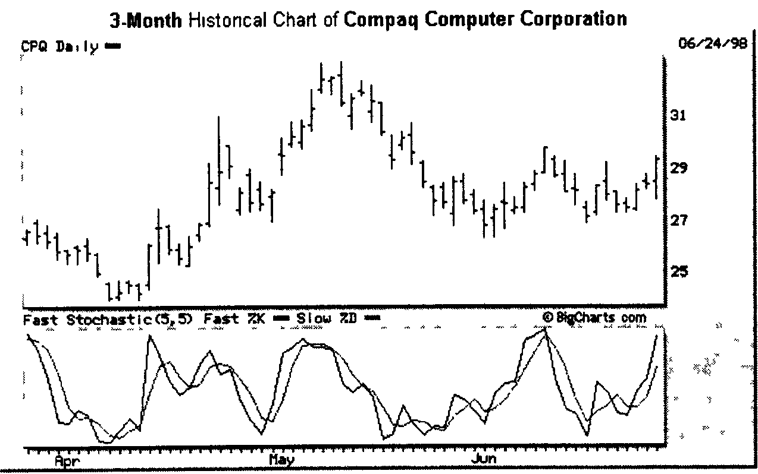
Рис. 36. Пример индикатора «Стохастические линии»
Вот основные принципы пользования стохастическими линиями:
1. Наилучший индикатор — расхождение линии D с ценой. В данном случае под расхождением понимается такая ситуация, например, когда цена поднимается выше предыдущего пика, а линия D, двигаясь синхронно с ней своего нового пика
не достигает. Такое положение линий относительно друг друга хороший сигнал о продаже. Соответственно при движении цены вниз, повторение подобной ситуации — цена опустилась ниже своего предыдущего значения, а линия D не дает хороший сигнал к покупке.
2. Подтверждение сигнала о развороте тренда, описанного выше, можно получить из анализа пересечения линий К и D. В случае пересечения линий К линией D, называемым правосторонним пересечением (когда линия %D находится справа, а линия %К пересекает ее сверху вниз или слева направо), можно принимать окончательное решение о проведении операции.
3. Если линия К. пересекает линию D в самом начале движения вверх, а затем опускается ниже ее, то движение вверх можно считать не набравшим силу и предполагать возможное дальнейшее снижение цены.
Все сказанное в п. 2 и 3 относится также и к ситуации смены повышающегося тренда понижающимся.
Метод конвергенции-дивергенции. Данный осциллятор построен на разности значений двух экспоненциальных скользящих средних, как правило, это скользящие средние с периодом 12 и 26 •дней, для текущей даты, где из значения 12-дневной скользящей средней вычитается значение 26-дневной скользящей средней. Полученные значения откладываются на графике в виде простой столбиковой диаграммы, часто на этом же графике строятся линии скользящих средних, разность которых исследуется, в этом случае более долгосрочная (26-дневная) показывается пунктиром. На рис. 37 линия (12,26) находится левее, а столбиками показана дивергенция. Правее расположено 9-дневное скользящее среднее.
При пересечении линий скользящих средних или пересечении на столбиковой диаграмме разностью нулевого уровня мы имеем достоверный сигнал для принятия торговых решений: для покупки — при движении линий снизу вверх и пересечении снизу вверх линией скользящей средней с более коротким периодом линии с более длинным периодом (разность переходит из области отрицательных значений в область положительных значений); для продажи — при движении линий скользящих средних сверху вниз линия
с более длинным периодом пересекает сверху вниз линию с более коротким периодом (разность переходит из области положительных значений в область отрицательных значений). В заключение, необходимо сказать, что этот осциллятор часто обозначают аббревиатурой MACD (Moving Average Convergence Divergence).
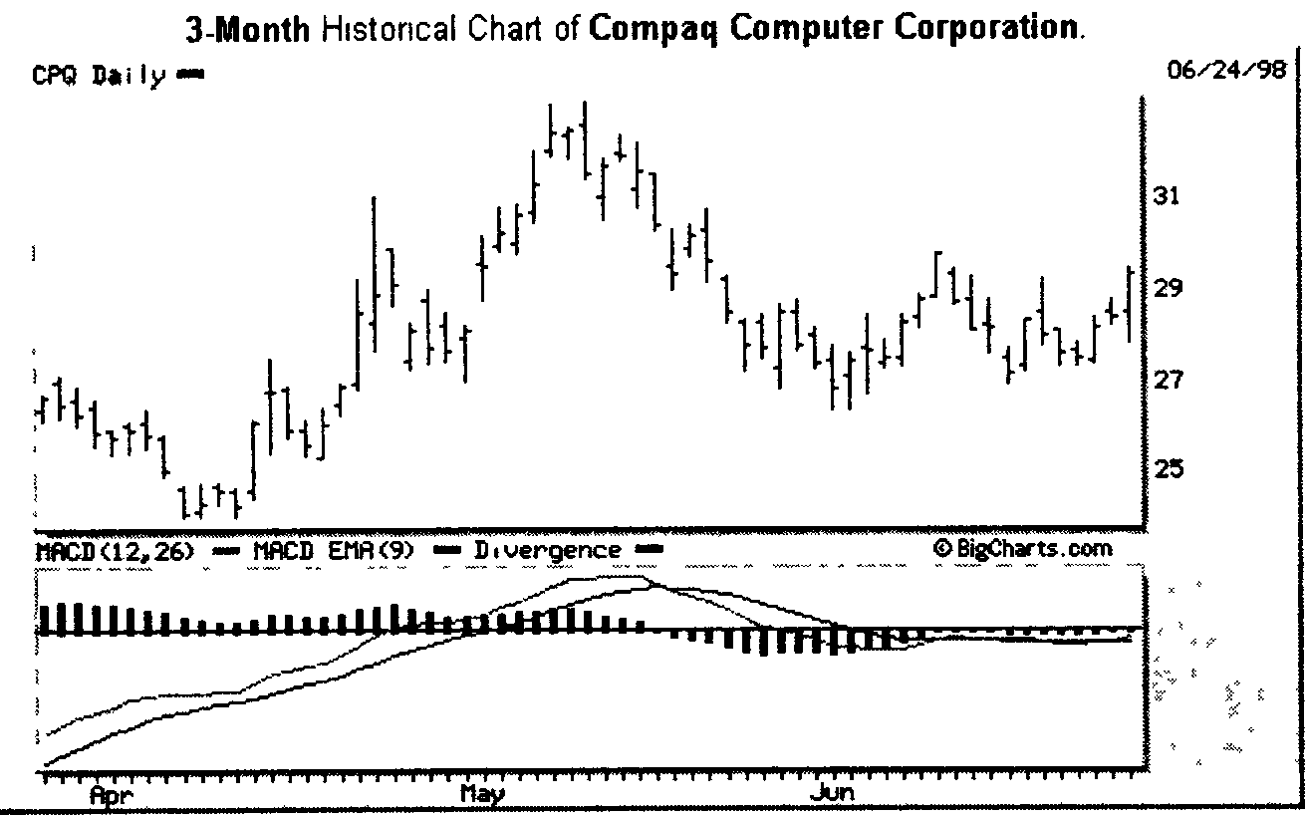
Рис. 37. Пример линий конвергенции
ДРУГИЕ ТЕОРИИ ТЕХНИЧЕСКОЙ ШКОЛЫ
Теория «широты рынка». Одна из самых распространенных теорий — теория «широты рынка», в основе которой лежит сопоставление числа выпусков акций, курс которых вырос, и числа выпусков акций, курс которых упал. Например, если из 2200 выпусков акций курс 1200 вырос, курс 800 упал, а курс 200 остался неизменным, то показатель «повышения — падения курсов» составит 400. Если в течение определенного периода времени (в зависимости от целей анализа этот период может составлять от нескольких дней до нескольких месяцев или даже лет) данный показатель останется положительным, то тренд будет считаться повышающимся. Если же этот показатель в течение определенного периода будет отрицательным, то тренд считается понижающимся.
Теория объема торговли. В рамках теории объема торговли исследуется количество проданных акций (объем торговли) в сопоставлении с изменением цен этих акций. Приверженцы этой теории считают, что резкое изменение объема биржевой торговли предшествует резкому изменению цен акций. Другими словами, уменьшение объема торговли в условиях роста цен акций указывает на конец повышающегося тренда на рынке и служит сигналом к продаже акций; с другой стороны, резкое увеличение объема торговли после затяжной стагнации фондовой торговли означает возникновение повышающегося тренда и служит сигналом к покупке акций.
В заключение хочется сказать, что технический анализ имеет достаточно обширный набор инструментов исследования рынка, мы рассказали лишь о малой их части. Со временем у каждого, работающего на рынке появляются свои любимые, наиболее привычные методы прогноза рыночных ситуаций, но остерегайтесь пользоваться сигналами только одного какого-либо индикатора, лучше всегда проверяйте эти сигналы с помощью других индикаторов или методик прогноза, тогда вероятность принятия вами правильных решений будет достаточно высока.
СОВРЕМЕННАЯ ТЕОРИЯ ПОРТФЕЛЯ
ВИДЫ ИНВЕСТИЦИОННЫХ РИСКОВ
Существует ряд рисков, связанных с ценными бумагами. Общий риск представляет собой сумму всех рисков, связанных с осуществлением инвестиций. Для теории управления портфелем ценных бумаг основополагающее значение имеет деление риска на систематический (рыночный) и несистематический (специфический) риски.
Рыночный (систематический) риск возникает из внешних событий, влияющих на рынок в целом. Он складывается из следующих составляющих.
Риск, связанный с изменением процентной ставки. Этот вид риска наиболее ощутим в долгосрочных долговых инструментах и акциях. Снижение процентных ставок означает уменьшение затрат корпораций на уплату процентов за используемые кредиты и, со-
ответственно, рост прибыли, и поэтому считается благоприятным для рынков акций. Напротив, повышение процентных ставок оказывает негативное воздействие на рынки акций.
Следующий вид рисков —риск изменения валютного курса. Курс валют меняется под влиянием множества политических и экономических факторов, которые могут быть взаимосвязаны.
Инфляционному риску более подвержены долговые инструменты. Акции медленнее реагируют на инфляционные факторы, чем облигации. Если темпы и уровень инфляции велики, то она может свести на нет или даже превзойти размеры дохода, полученного по фиксированным ставкам. Поэтому возможна даже такая ситуация, когда облигации обесцениваются еще быстрее, чем деньги, а акции, за которыми стоят реальные активы, наоборот, растут в цене. Для держателей обеспеченных облигаций ситуация различается в зависимости от вида обеспечения; обеспечение недвижимостью в этих условиях оказывается наиболее надежным.
Политический риск — это угроза активам, вызванная такими событиями, как война, смена правительства и т. п.
Таким образом, систематический риск возникает благодаря общим факторам, влияющим на рынок в целом. Поскольку в этом случае затрагиваются все компании, то очевидно, что систематический риск нельзя устранить диверсификацией, т. е. распределением инвестиций между ценными бумагами различных компаний и отраслей.
Специфический (несистематический) риск объединяет в себе такие виды риска, как отраслевой, деловой и финансовый.
Отраслевой риск связан с воздействием на компанию независящих от нее общеотраслевых факторов. Например, на возможность получения прибыли компанией — производителем автомобилей может повлиять состояние рынка автомобилей в целом.
Деловой риск отражает влияние факторов, связанных с деятельностью конкретной компании, — эффективностью производства и управления ею. Это могут быть такие события, как получение или потеря крупных контрактов, успешные или неудачные программы маркетинга, действие некоторых правительственных мер, таких, например, как экологический контроль, судебные процессы, забастовки и т. п.
Финансовый риск возникает в том случае, когда часть капитала компании формируется посредством долговых обязательств.
Таким образом, специфический риск возникает под воздействием уникальных, специфических для отдельной компании или отрасли факторов и влияет на доходы отдельных ценных бумаг. Поэтому специфический риск может быть сокращен путем диверсификации, т. е. распределением инвестиций между различными компаниями или отраслями, по-разному реагирующими на экономические события.
Одним из возможных методов выбора варианта инвестирования с учетом фактора риска является применение так называемых Правил доминирования. Эти правила основываются на предпосылке, что средний, рациональный инвестор стремится избежать риска, т. е. соглашается на дополнительный риск только в том случае, если это обещает ему повышенный доход. Правила доминирования позволяют выбрать финансовый инструмент, обеспечивающий наилучшее соотношение дохода и риска. Они состоят в следующем:
• При одинаковом уровне ожидаемого дохода из всех возможных вариантов инвестирования предпочтение отдается наименее рискованной ценной бумаге.
• При равной степени риска из всех возможных вариантов инвестирования предпочтение отдается ценной бумаге с наивысшим доходом.
Портфель, состоящий из инвестиций с наивысшим доходом для данной степени риска или наименьшим уровнем риска для данной ожидаемой нормы дохода, носит название эффективного портфеля.
ДИВЕРСИФИКАЦИЯ ПОРТФЕЛЯ ЦЕННЫХ БУМАГ
Почему портфель? Тот простой факт, что разные ценные бумаги несут в себе разную степень риска, приводит большинство инвесторов к мысли вложить средства не в акции или облигации какой-либо одной компании, а в портфель ценных бумаг для распределения риска посредством диверсификации по принципу: «не клади все яйца в одну корзину».
Традиционный подход к диверсификации предполагает владение одновременно различными видами ценных бумаг (акции, об-
лигации), ценными бумагами компаний различных отраслей. Если развить этот подход до крайности, он приведет к выводу, что владение 50 акциями означает в 5 раз лучшую диверсификацию, чем владение 10 акциями.
Новый подход к диверсификации портфеля был предложен Гарри Марковицем, основателем Современной теории портфеля (1952 г.). Марковиц утверждает, что подход инвестора к формированию портфеля ценных бумаг зависит исключительно от ожидаемого дохода и риска. Не вдаваясь в дебри математической статистики, приведем лишь суть теории Марковица.
Для портфеля ценных бумаг мы должны принимать во внимание их взаимный риск, или ковариацию, которая служит для измерения двух основных характеристик:
• вариации доходов по различным ценным бумагам, входящим в портфель;
• тенденции доходов этих ценных бумаг изменятся в одном или разных направлениях.
Другим показателем, используемым для анализа портфеля ценных бумаг, является коэффициент корреляции. Напомним, что корреляцией называется тенденция двух переменных менять свои значения взаимосвязанным образом. Эта тенденция измеряется коэффициентом корреляции, который может варьировать от +1 (когда значения двух переменных изменяются абсолютно синхронно, т. е. синхронно движутся в одном и том же направлении) до -1 (когда значения переменных движутся в точно противоположных направлениях). Нулевой коэффициент корреляции предполагает, что изменение одной переменной не зависит от изменения другой.
Цены двух абсолютно положительно коррелированных групп акций будут одновременно двигаться вверх-вниз. Это значит, что диверсификация не сократит риск, если портфель состоит из абсолютно положительно коррелированных групп акций. В то же время риск может быть устранен полностью путем диверсификации при наличии абсолютной отрицательной корреляции.
Однако анализ реальной ситуации на биржах ведущих стран показывает, что, как правило, большинство различных групп ак
ций имеет положительный коэффициент корреляции, хотя, конечно, не на уровне +1. Например, на Нью-йоркской фондовой бирже коэффициент корреляции цен двух случайным образом выбранных групп акции составляет от +0,5 до +0,7.
Эффективная диверсификация по Марковицу предусматривает объединение ценных бумаг с коэффициентом корреляции менее единицы без принесения в жертву дохода по портфелю. В общем, чем ниже коэффициент корреляции ценных бумаг, входящих в портфель, тем менее рискованным будет портфель. Это справедливо независимо от того, насколько рискованньми являются эти ценные бумаги, взятые в отдельности, т. е. недостаточно инвестировать просто в как можно большее количество ценных бумаг, нужно уметь правильно выбирать эти ценные бумаги.
Таким образом, важнейший принцип диверсификации — распределение капитала между финансовыми инструментами, цены на которые по-разному реагируют да одни и те же экономические события (имеют коэффициент корреляции менее +1). Так, инвестирование в акции General Motors Corporation и Philip Morris является рациональной диверсификацией, чего не скажешь, например, о вложении средств в General Motors и Ford Motor Company (одна отрасль) или в General Motors и Goodyear Company, т. к. производство шин тесно связано с производством автомобилей.
По портфелю, состоящему из различных групп акций, диверсификация сокращает риск, существующий по отдельным группам акций, но, как правило, не может устранить его полностью. Для того, чтобы максимально использовать возможности диверсификации для сокращения риска по портфелю инвестиций, необходимо включать в него и другие финансовые инструменты, например, облигации, золото и т. п. Риск по портфелю имеет тенденцию к снижению с увеличением числа акций, входящих в портфель. Согласно одним исследованиям, хорошо диверсифицированный портфель, устраняющий большую часть несистематического риска, должен содержать по крайней мере 10 различных видов ценных бумаг, согласно другим — 20—30. Дальнейшее увеличение размеров портфеля нецелесообразно, т. к. расходы по управлению столь диверсифицированным портфелем будут очень велики и сведут на нет выгоды, полученные от его диверсификации.
Beta — показатель систематического риска. Для измерения величины систематического риска существует специальный показатель бета (Beta). Он характеризует неустойчивость (изменчивость) дохода данного вида ценных бумаг относительно стоимости рыночного портфеля.
По определению БЕТА для так называемой средней акции (акции, движение дохода которой совпадает с общим для рынка, измеренным по какому-либо биржевому индексу) равна 1,0. Это значит, что если, например, на рынке произойдет падение доходов в среднем на 10%, таким же образом изменится доход по средней
акции.
Если же доход по акции вырос на 12% в то время, как на рынке он увеличился на 10%, то изменение дохода по акции в 1,2 раза превысит изменение рыночного дохода; соответственно бета для данных акций будет равна 1,2. Если доходность акций увеличилась на 8% при росте рыночного дохода на 10%, то изменение дохода по акции составит лишь 0,8 от изменения рыночного дохода; отсюда — бета для таких акций составит 0,8. Если, например, бета равна 0,5, то неустойчивость данной акции составляет лишь половину рыночной, т. е. ее курс будет расти и снижаться наполовину по сравнению с рыночным.
Итак, бета оценивает изменения в доходности отдельных акций в сопоставлении с динамикой рыночного дохода. Ценные бумаги, имеющие бета выше 1, характеризуются как агрессивные и являются более рискованными, чем рынок в целом. Ценные бумаги с бета ниже 1 называются оборонительными, т. к. они являются менее рискованными, чем рынок в целом.
Бета по портфелю акций рассчитывается как средневзвешенная бета каждой отдельной акции. Специальные инвестиционно-консалтинговые компании регулярно рассчитывают и публикуют показатели бета для акций многих компаний.

3. КАК ПРОДАВАТЬ И ПОКУПАТЬ АКЦИИ, ИСПОЛЬЗУЯ ИНТЕРНЕТ
ВОЗМОЖНОСТИ ИНТЕРНЕТ
Об Интернет или Всемирной паутине написано уже множество книг и сказано много слов. В определенном смысле Сеть до сих пор является лишь игрушкой, развлечением для большинства пользователей. Хотя для тех, кто продает доступ к такого рода развлечениям и предлагает сами развлечения — это, конечно, хороший бизнес. Тем не менее Сеть все больше становится ареной торговли и огромным магазином. (Впрочем, может быть спрос со стороны торговцев и послужил причиной столь бурного развития Интернет — извечный вопрос: что первично, курица или яйцо?) И все же лишь немногие пользователи используют Интернет действительно для дела. Однако, деловое использование Сети может многократно возрасти за счет применения ее возможностей в бизнесе ценных бумаг, поскольку современные компьютерные технологии в области глобальных информационных сетей не обошли стороной и фондовый рынок. Сегодня Интернет демонстрирует возможности принципиально нового подхода к торговле ценными бумагами.
На помощь продавцам и покупателям ценных бумаг приходит электронный брокер, созданный на основе WWW-сервера в мировой глобальной сети Интернет, все более активно проникающей и в Россию. Любой пользователь сети Интернет, используя компьютер, модем и телефонную линию может моментально соединиться с Web-сервером онлайнового брокера, где представлены исключительные возможности для того, чтобы зарабатывать деньги, не выходя из дома или офиса, используя свои знания, интуицию и удачу.
Для того чтобы заниматься инвестированием через Интернет, не требуется чрезмерных возможностей компьютера — достаточно
вполне обычной конфигурации, которую пользователь использует для полноценного подключения к Сети. А именно:
486 процессор или выше
4 Мб оперативной памяти или больше
512 Кб видеопамяти или больше
Браузер типа Netscape Navigator или Internet Explorer версий
3.0 или выше
Модем на скорость 9600 бод и выше Очевидно, что чем лучше конфигурация компьютера, тем приятнее на нем работать, но, в принципе, достаточно вышеописанной. Скорость работы модема не имеет решающего значения, поскольку она определяет время взаимодействия между пользователем и провайдером, а вот пропускная способность канала провайдера должна быть достаточно высокой (от 1 Мб). Пользователь-инвестор находится все время практически на одной странице Web-сервера, и ему не требуется качать большие объемы графики, т. к. он обменивается с сервером брокера лишь текстовой информацией, которая не требует больших скоростей модема. Но это все обычные проблемы подключения к Интернет, и так как мы предполагаем, что читатель их для себя решил, мы не будем на них останавливаться.
Информация по Сети может обежать земной шар за секунды, поэтому пользователь на экране своего компьютера будет видеть те же данные, что и его брокер на бирже в Нью-Йорке. Проникновение Интернет на финансовые рынки коренным образом изменило тот ландшафт, который определяли те, кто владеет финансовой информацией. Сеть все глубже и глубже протягивает свои корни в процесс инвестирования. Она делает весь процесс более демократичным, значительно сужая информационный разрыв между профессионалами и индивидуалами, передавая в руки последних лучший инструмент, который еще пять лет назад могли себе позволить лишь не самые бедные организации. Безусловно, это развитие многократно повышает эффективность рынка и расширяет рамки игрового поля.
Однако Интернет, как инструмент фондового рынка, имеет необходимость в дальнейшем развитии и улучшении. Что может произойти с онлайновыми брокерами в самый напряженный торговый день на рынке? Например, 27 октября 1997 года, когда индекс
Доу-Джонса был на пути в своему рекордному падению (-554 пункта) инвесторы лихорадочно пытались добраться до своих брокеров, чтобы отдать распоряжения о сделках. Большинство онлайно-вых брокеров сильно напряглись, пытаясь справиться с выросшим объемом графика, когда только на Нью-йоркской бирже рекордное количество — 1,2 миллиарда бумаг поменяли владельцев. Трудности привели к жалобам клиентов. Вскоре после этого Web-брокеры обещали улучшить свои системы, чтобы те справлялись с возрастающей нагрузкой.
Тем не менее, когда служба CNNfh решила провести опрос среди Web-инвесторов, чтобы выяснить их отношение к онлайно-вым брокерам, то результаты показали, что пользователи в основном довольны. Из 943 опрошенных респондентов, на вопрос об уровне сервиса их сетевых брокеров 38,49% ответили «превосходно», еще 41,89% — «хорошо», 11,98% — «достаточно», и 5,20% — «плохо». На вопрос, как часто они упускали возможность купить или продать акции из-за перегруженности трафика сетевого брокера, 38,49% ответили — «никогда», 31,50% — «однажды или дважды», еще 20,15% — «иногда», и 7,10% — «часто». В целом, согласно обзору, инвесторы были удовлетворены службами поддержки и ведением счетов брокером и, поскольку почти 42% респондентов заключают сделки по крайней мере один раз в день, подавляющее большинство ответили, что размер комиссионных «важен», либо «очень важен» в выборе брокера. Полную версию отчета заинтересованный читатель может найти на сервере CNNfn в разделе «Digital jam» (http://cnnfn.com/digitaljam/9803/06/online/ index.htm).
Еще, рассказывая о возможностях Интернет, следует остановиться на вопросах безопасности и защищенности от проникновения извне систем сетевых брокеров, а значит и счетов клиентов. Этому вопросу уделяется большое внимание и необходимо перечислить основные способы защиты информации, используемые сетевыми брокерами.
1. Использование программного пакета Netscape Enterprise Server с системами шифрования информации по алгоритму RSA. Алгоритм RSA большинством экспертов считается самым надежным методом шифрования в Интернет.
2. Для доступа к счету и проведения сделок от пользователя требуется использование браузеров, обеспечивающих защиту информации, таких как Netscape Navigator и Internet Explorer. Эти браузеры используют технологию SSL (Secure Socket Layer — Слой защищенных разъемов) для того, чтобы общаться с сервером.
SSL протокол был специально разработан Netscape Communications Corporation для обеспечения безопасности в Сети. Он делает три вещи:
• Удостоверяет, что сервер, к которому подключился пользователь использует данный протокол.
• Создает защищенный коммуникационный канал путем шифрования всей информации, которой обмениваются пользователь и сервер.
• Для подтверждения целостности данных создает зашифрованную контрольную сумму машинных слов между сервером и пользователем. Контрольная сумма является числом байт в документе и удостоверяет, что точное количество байт передано и принято. SSL шифрует контрольную сумму таким образом, что ее нельзя модифицировать. Если сообщение не принято полностью, оно отвергается и автоматически высылается новое сообщение.
3. Чтобы попасть на защищенную страницу и получить доступ к счету или осуществить сделку, пользователь должен ввести свои «Идентификатор пользователя» (User ID, login) и «Пароль» (Password).
4. Для осуществления сделки требуется дополнительный «торговый пароль» (Trading Password).
5. Чеки или деньги могут быть посланы только на имя владельца счета.
Хотя болтовня досужих журналистов о простоте вскрытия хакерами электронных защит сильно преувеличена, для предотвращения подобных явлений следует придерживаться простых рекомендаций:
1. Не передавайте свой пароль кому-либо и не пишите его в легкодоступном месте.
2. Не используйте обычный пароль типа вашего имени, прозвища или имени ваших детей.
3. Меняйте пароль часто и не используйте общеупотребительные слова, которые можно найти в словаре, а также не используйте некие серии чисел.
4. Не подключайтесь к своему брокеру с компьютера, к которому может иметь доступ человек, которого вы не знаете или не доверяете.
Все вышесказанное позволяет брокерам обеспечивать безопасность коммуникаций с клиентом. Кроме этого, брокеры принимают на себя обязательство о неразглашении всех персональных сведений, касающихся клиента. Любая информация частного характера недоступна. Этим обеспечивается тайна вкладов, неприкосновенность и конфиденциальность личной информации.
Таким образом возможности Интернет создают предпосылки для их активного использования индивидуальным инвестором. При этом достигаются такие цели, как проведение защищенных транзакций (сделок), получение полной и своевременной информации о рынке и конфиденциальность персональных сведений. По прогнозам аналитиков журнала Wall Street & Technology, December, 1997, к 2001 году будет насчитываться более 12 миллионов онлай-новых торговых счетов. О государственных гарантиях инвестиций будет сказано в следующей главе.
ИСПОЛЬЗОВАНИЕ СЕТЕВОГО БРОКЕРА (СОВРЕМЕННЫЙ ВАРИАНТ ИНВЕСТИРОВАНИЯ)
Однажды, проведя ревизию собственных финансовых ресурсов и определив свои финансовые ориентиры, вы решите, что рынок ценных бумаг является подходящим местом для приложения вашего капитала. Тогда следующий шаг — это выбор брокерской фирмы и открытие инвестиционного брокерского счета.
Существует огромное количество брокерских фирм разного размера и формы. Поскольку в этой книге речь идет о возможностях Интернет, то нас интересуют прежде всего так называемые онлайновые или Web-брокеры (ONLINE BROKERS), предоставляющие клиенту возможность отдавать распоряжения брокеру электронным способом по сети Интернет и о которых мы уже упо-
минали. Обычно распоряжения отдаются лично, либо по телефону. Но современные средства телекоммуникаций берут свое и этот вид бизнеса развивается быстрыми темпами. Надо сказать, что законодательная база по электронным способам торговли ценными бумагами была принята сравнительно недавно, в конце 1996 года, но с тех пор количество онлайновых брокеров в США превысило 60. Практически все крупные брокерские дома открывают или собираются открыть в ближайшем будущем подразделения, предлагающие клиентам такой вид сервиса. Чтобы избежать обвинения в рекламе какого-либо брокера, авторы не делают конкретных ссылок, а излагают лишь общие принципы и правила такого рода услуг. На серверах, описанных в разделе «Ведущие поставщики финансовой информации в Интернет» главы 2, заинтересованный читатель без труда найдет множество ссылок на Web-страницы онлайновых брокеров. Тем не менее, мы понимаем, что не все наши читатели настолько хорошо владеют английским языком, чтобы самостоятельно изучать вопросы, связанные с документами, необходимыми для открытия счета. К счастью, в Интернет появляются русскоязычные серверы консультационных фирм, например, расположенный по адресу http://cna.vpk.ru/ (начальная страница этого сервера представлена на рис. 38), на котором можно найти множество материалов, посвященных этой теме. Здесь представлен довольно продвинутый сборник вопросов и ответов (FAQ), статистические данные по американскому рынку ценных бумаг, русскоязычные пресс-релизы, посвященные инвестициям, и много другой, полезной для инвестора информации. Поэтому, несмотря на то, что ниже мы коснемся всех документов, необходимых для открытия счета, и вопросов, с ними связанных, авторы рекомендуют в случае возникновения неясностей, консультироваться на этом сервере, поскольку он, в первую очередь, ориентирован на аудиторию русскоговорящих инвесторов во всем мире, не состоящую из специалистов по фондовому рынку.
Как показывает мировая практика, в денежных вопросах люди предпочитают получать информацию и обдумывать ее на своем родном языке, устраняя тем самым дополнительные риски и ошибки, которые могут возникнуть из-за любых неточностей в интерпрета-
ции важных и даже критических сведений и нюансов. Кстати, учитывая это обстоятельство многие сетевые брокеры осуществляют перевод и локализацию своих интерфейсов на основные языки мира, и русский язык в том числе. Но пока этого не произошло, имеет смысл читать настоящую книгу и посматривать на подобные вышеописанному сервера.
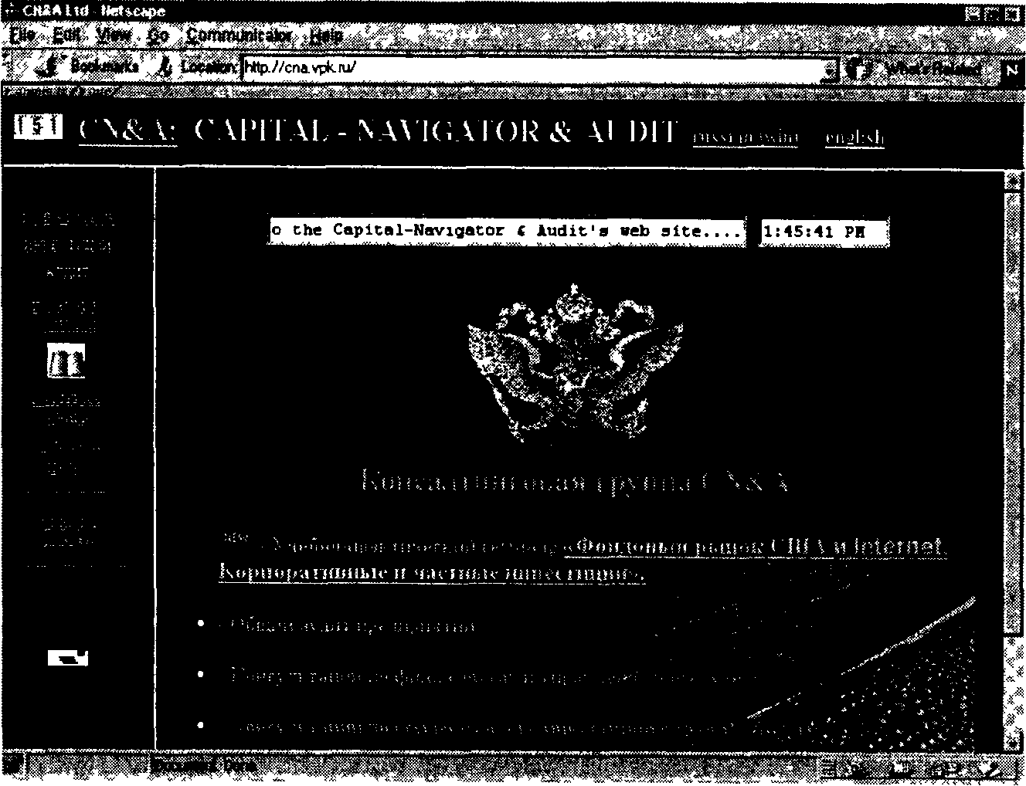
Рис. 38. Начальная страница русскоязычного сервера
ОТКРЫТИЕ БРОКЕРСКОГО СЧЕТА¹²
Открытие брокерского инвестиционного счета аналогично открытию счета в банке, можно даже сказать, что открытие счета у американской брокерской фирмы аналогично открытию счета
¹² Еще раз подчеркнем, что здесь речь идет об американском рынке ценных бумаг и об американских брокерских фирмах. Для России, приводимые здесь рассуждения применимы лишь в общетеоретическом смысле, поскольку имеет место американская модель рынка, но до такого уровня развития, к сожалению, пока далеко.
в американском банке. Не только по формальной процедуре заполнения соответствующих документов, но и по предоставляемым этим счетом возможностям. Также как в банке на свободные от инвестирования деньги брокер начислит проценты (от 4 до 7% годовых в зависимости от брокера), также в банке клиенту могут выдать чековую книжку и т. п. Кроме этого, не все банки обеспечивают круглосуточный электронный доступ к счету клиента, в то время как к своему брокерскому инвестиционному счету клиент имеет такой доступ. Так же как и в банках, эти счета на сумму до 100 тысяч долларов гарантированы Правительством США. Гарантия, естественно, не распространяется на убытки от инвестиционной деятельности — это проблемы самого инвестора. Гарантия дается на случай банкротства брокера или каких-либо других форс-мажорных обстоятельств. Например, что произойдет, если брокерская фирма собралась выйти из бизнеса. Для защиты инвесторов в таких ситуациях Конгресс США принял Закон о защите инвесторов (Securities Investor Protection Act) от 1970 года (SIPA). Выполнение этого закона контролируется Корпорацией Защиты Прав Инвесторов (Securities Investor Protection Corporation — SIPC) — некоммерческой членской организацией. Большинство брокеров и дилеров, зарегистрированных SEC, являются членами SIPC. Некоторые брокерские фирмы страхуют свои счета на сумму, превышающую покрытие SIPC. Закон SIPA обеспечивает финансовую защиту брокерских счетов с находящимися на них ценными бумагами и деньгами, в случае ликвидации фирмы-брокера. В этом случае назначаемый судом управляющий или SIPC могут организовать перевод средств клиента в другую фирму — участника SIPC. Если это не возможно, SIPC защищает пользователя следующим образом: клиент получает ценные бумаги, находящиеся во владении ликвидируемой фирмы и зарегистрированные на его имя и не являющиеся предметом переговоров. Остальные бумаги распределяются между клиентами на пропорциональной основе. Если в ликвидируемой фирме не хватает ресурсов для удовлетворения всех требований клиента, то SIPC удовлетворяет остальные требования на сумму до $500 000, из которых наличными может быть не более $100 000. Если клиент остается неудовлетворенным и в этом случае, то он получает пропорционально с другими кредиторами долю от
реализации оставшихся активов банкрота. Время удовлетворения SIPC претензий клиентов зависит от величины ликвидируемой фирмы и обстоятельств ликвидации. Еще раз подчеркнем, что SIPC защищает инвестора от финансовой несостоятельности фирмы-брокера, но не от рыночных колебаний стоимости самих инвестиций.
Типы счетов. В общем случае существует два способа покупать ценные бумаги — через денежный счет (Cash account) и через маржинальный счет (Marginal account). С денежного счета инвестор покупает акции за наличные деньги, а с маржинального — наполовину за наличные, а другую половину за счет кредита брокера.
Совет Директоров Федерального резерва устанавливает правила, определяющие минимальные соотношения для покупки ценных бумаг с маржинального счета. В настоящее время требуется 50% платить наличными, а другие 50% — за счет кредита. Некоторые брокеры могут иметь более высокие требования и некоторые бумаги не могут быть куплены с маржинального счета. Подробнее о торговле с маржинального счета мы поговорим в следующей главе. Сейчас лишь скажем, что для открытия денежного счета нет установленного минимального предела — он варьирует в зависимости от брокера, но обычно у сетевых брокеров он равен $1000. Для открытия же маржинального счета необходима минимальная сумма в $2000. Это важное замечание.
Кроме этого, счета подразделяются на:
• Индивидуальные (INDIVIDUAL ACCOUNTS) — счета, зарегистрированные только на одно имя и которыми владеет один человек. Индивидуальный счет может быть как денежным, так и маржинальным.
• Кастодиальные (CUSTODIAL ACCOUNTS) - это счета, зарегистрированные на имя несовершеннолетнего. Для его открытия опекуну необходимо предоставить соответствующие документы, подтверждающие опекунство. Кастодиальные счета не могут быть маржинальными.
• Совместные (JOINT ACCOUNTS) — счета, принадлежащие двум партнерам (супругам). В случае смерти одного из них,
владение счетом полностью переходит к другому. Подписывать документы должны оба партнера одновременно. Если счет принадлежит не супругам, а просто партнерам (Tenants In Common), то в случае смерти одного, его доля возвращается наследникам.
• Корпоративный (CORPORATE ACCOUNTS) — счет, принадлежащий корпорации. При этом необходимо предоставить заверенную копию решения корпорации об открытии счета, где (если необходимо) прямо указать, какой счет открывать — маржинальный или нет.
Кроме того, существуют еще пенсионные счета (IRA ACCOUNTS), трастовые счета (TRUST ACCOUNTS) и др., на которых мы не будем заострять внимание, поскольку они связаны с особенностями американского налогового и пенсионного законодательства и, видимо, не будут интересны российским пользователям. Наиболее оптимальным, в нашем случае, представляется индивидуальный счет.
Комиссионное вознаграждение. Комиссионное вознаграждение, взимаемое за выполнение конкретной сделки, может варьировать в широких пределах в зависимости от брокера. Большинство фирм устанавливают свои расценки и придерживаются их для каждой сделки, однако иногда они соглашаются делать скидку от обычных ставок для больших пакетов акций или для активно торгующих клиентов. Существует большое число так называемых «дисконтных брокеров» (discount brokers), которые берут меньшие комиссионные, но при этом не обеспечивают клиентов дополнительными услугами, типа аналитических исследований и инвестиционных советов. Здесь следует оговориться, что под дополнительными услугами понимается привлечение специалиста-человека к работе с клиентом (персональный брокер или менеджер). Очевидно, что эти услуги будут стоить больших денег. Как раз такими дисконтными брокерами и являются он-лайновые брокеры, предлагающие свои услуги по Интернет. Это не значит, что на серверах этих брокеров инвестор не найдет исследовательских материалов или аналитических заметок, но здесь ему никто не будет советовать, что покупать или продавать. Поэтому их услуги стоят значительно дешевле. Известный авторам диапазон комиссионных онлайновых брокеров включает в себя цифры от $7.95 до $125 за каждую сделку. Средняя величина но отрасли — $20.
Следует подчеркнуть, что под сделкой понимается единичный акт купли или продажи. То есть вы сначала купили 100 бумаг — заплатили 20 долл. Затем продали 50 бумаг — заплатили — 20 долл. и т. д.
Для открытия счета в брокерской фирме клиенту необходимо заполнить и подписать соответствующее Клиентское соглашение (CUSTOMER AGREEMENT) с фирмой-брокером. Если предполагается открытие маржинального счета или торговля опционами — необходимо дополнительно подписать Соглашение о маржинальном и опционном счете (MARGIN & OPTIONS AGREEMENT). В этом документе указываются: годовая процентная ставка по кредиту, способы ее вычисления и специальные условия, при которых эти проценты будут взиматься. К Соглашению прилагается анкета клиента, с помощью которой брокер хочет узнать финансовые обстоятельства клиента, его инвестиционные цели и его персональную информацию. На основе этих данных фирма-брокер примет решение, открывать или нет данному клиенту счет. И если да, то какой — маржинальный или нет, для торговли опционами или нет и т. п. Если клиент-инвестор — нерезидент США, постоянно проживающий в другой стране, то ему необходимо заполнить и подписать Сертификат об иностранном статусе (CERTIFICATE OF FOREIGN STATUS), так называемая форма W-8, которая необходима брокеру, чтобы не удерживать с дохода инвестора налоги. В случае отсутствия такой бумаги, брокер обязан будет удерживать с дохода инвестора 31% налог (Withdrawal Tax). Бланки соответствующих соглашений можно найти на Web-страницах онлайновых брокеров или у их представителя, если таковые имеются.
Получив документы клиента и (в случае одобрения) открыв счет брокер отправляет ему Идентификатор пользователя (USERID, LOGIN) и пароль (PASSWORD) для входа в систему. Идентификатор остается за пользователем постоянно, а пароль он вправе поменять сразу после первого входа в систему онлайновой торговли брокера. После этого клиенту остается только перечислить на бан-
ковский счет брокера соответствующую его финансовым возможностям сумму долларов США, указав свою фамилию и номер счета, и можно покупать акции. Сами акции будут храниться у брокера, как номинального держателя ценных бумаг клиентов. При желании можно заказать у брокера сертификат, подтверждающий право владения данным количеством определенных акций, но обычно в этом нет необходимости.
ЮРИДИЧЕСКИЕ АСПЕКТЫ
В этом разделе мы хотим остановиться на юридических аспектах открытия инвестиционных брокерских счетов с точки зрения российского законодательства. Несмотря на то, что известная шутка гласит, что «строгость российских законов искупается необязательностью их исполнения», мы ничего не советуем, а лишь излагаем факты. Решения инвестор всегда должен принимать самостоятельно.
Прежде всего, хочется заметить, что для российских юридических лиц подобная инвестиционная деятельность требует получения разрешения Центрального банка России, так как связана с движением капитала. Процедура эта долгая и, видимо, бесперспективная. Поэтому сосредоточимся на физических лицах-резидентах.
Вопросы валютного регулирования, а именно к ним относится, очевидно, наш случай, определяются принятым Верховным Советом Российской Федерации и ныне действующим законом №3615-1 от 9/10/1992 «О валютном регулировании и валютном контроле», на основании которого была выпущена инструкция Госбанка СССР № 352 от 24/05/1991 «Основные положения о регулировании валютных операций на территории СССР», в которой сказано:
«Открытие счетов и вкладов в иностранной валюте за границей. хранение на них валютных средств допускается на период пребывания резидентов за границей, а в иных случаях — в порядке, устанавливаемом Государственным банком СССР.
По окончании срока пребывания за границей резидент обязан закрыть счета в иностранных банках и перевести остатки по
счетам в СССР или ввезти с соблюдением таможенных правил все полученные за границей валютные ценности в СССР.»
Перевод денег за границу регулируется Положением ЦБ России № 508 от 27/08/97 «Порядок осуществления переводов иностранной валюты из Российской Федерации и в Российскую Федерацию без открытия текущих валютных счетов». Согласно этому документу физические лица-резиденты РФ вправе осуществлять денежные переводы за рубеж в сумме, не превышающей $2 тысячи или эквивалентной ей сумме в другой иностранной валюте без специального разрешения ЦБ. Однако такой перевод не должен быть связан с осуществлением предпринимательской, инвестиционной деятельности или приобретением недвижимого имущества. Для осуществления денежного перевода за рубеж физическое лицо-резидент предъявляет в уполномоченный банк соответствующую справку, которая является основанием для вывоза наличной иностранной валюты. Перевод может быть осуществлен через уполномоченный банк или его филиал не более одного раза в один операционный день. Но ничто не запрещает в тот же день пойти в другой уполномоченный банк и перевести еще 2000 и т. д.
Очевидно, наступит момент, когда инвестор захочет вернуть свои деньги (с прибылью или без таковой). Легче всего это сделать, направив деньги на свой валютный расчетный счет, открытый в уполномоченном российском банке. При этом, согласно законодательству о налогообложении физических лиц, инвестор обязан подать до 1 апреля следующего за отчетным года налоговую декларацию, вне зависимости от суммы поступлений, как лицо, получающее доходы из-за границы. При этом, по нашему мнению, подоходный налог следует уплачивать с разности между отправленными деньгами и полученными обратно, так как именно эта величина составляет непосредственный доход. Декларацию надо подавать, даже если инвестор получает обратно меньше денег, чем отправлял, т. е. даже в случае отсутствия дохода как такового (что вызвано, очевидно, убытками от спекулятивной игры). Но налог в этом случае, вероятно, не уплачивается, так как нет объекта налогообложения.
Читатель, очевидно, захочет самостоятельно ознакомиться с текстами данных документов, поэтому мы и привели их полное наименование. Электронный адрес Центрального банка России:
http://www.cbr.ru/. Кроме этого, следует сказать, что за нарушение этих инструкций, кажется не предусмотрено иного, кроме административных штрафов (5 МРОТ), наказания.
С точки зрения американского законодательства, в случае если инвестор — гражданин другой страны, все гораздо проще. Инвестор является нерезидентом и должен заполнить форму W-8, о которой мы уже писали, для того, чтобы не платить американские налоги.
ПЕРЕДАЧА РАСПОРЯЖЕНИЙ ПО ИНТЕРНЕТ
Итак, открыв счет у сетевого брокера и перечислив туда соответствующую сумму, пользователь может приступать к торговле ценными бумагами. Обычно брокер обеспечивает заключение сделок на основных американских рынках: NYSE, АМЕХ и NASDAQ. Некоторые обеспечивают еще сделки на рынке ОТС. Клиент может передавать распоряжения брокеру в любое время и из любого места на Земле, где есть доступ к Интернет. Распоряжения обрабатываются во время работы рынков: с 9-30 до 16-00 Времени Восточного побережья США (ЕТ). Если клиент не может соединиться с сервером, то существует возможность отдавать распоряжения брокеру по автоматическому телефону, используя тоновый набор цифр, но этот вариант мы не рассматриваем.
Получение котировок
Все сетевые брокеры обеспечивают своим клиенгам получение котировок акций в режиме реального времени. У некоторых эта услуга входит в стандартный сервис и предоставляется бесплатно, другие бесплатно предоставляют только задержанные на 20 минут котировки, а реальные — за отдельную плату (обычно около $30/мес.). Третьи, бесплатно предоставляют возможность сделать ограниченное количество запросов (например, 100 раз) на котировки, а если у клиента возникает потребность получать котировки чаще, то — за отдельную плату. Форма предоставле-
ния котировок, отображаемых на Web-странице у каждого брокера своя, но в любом случае, содержание остается одинаковым. (Мы уже рассказывали о возможностях получения бесплатных котировок на серверах ведущих поставщиков финансовой информации в Интернет (CNNfn, Quote.corn и т. п.) и давали их толкование.)
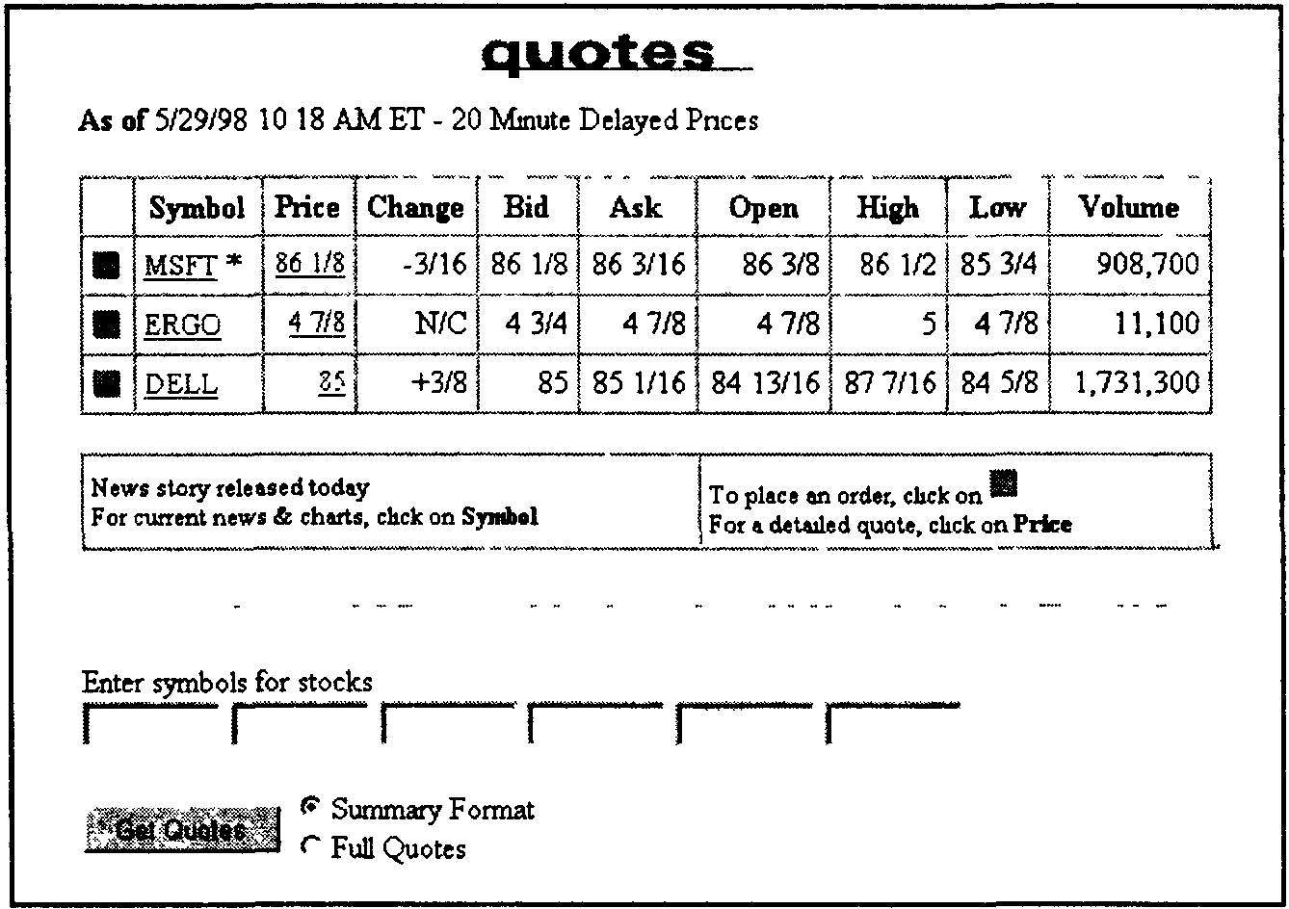
Рис. 39. Пример страницы с котировками
Запрос на котировку формируется на интерактивной странице, в соответствующее поле или поля (если страница допускает множественный запрос), которой необходимо ввести тикер-символы интересующих акций. Из иллюстрации, показанной на рис. 39, видно, что в результате запроса о котировках на экране компьютера пользователя появляется страница, содержащая следующую информацию (по каждой из запрошенных акций):
• Дату и время котировки
• Symbol — тикер-символ ценной бумаги
• Price — цену последней сделки с этой бумагой (иногда это поле называется LAST PRICE или просто LAST
• Change — изменение цены по отношению к цене закрытия предыдущего торгового дня
• Bid — наибольшая цена, по которой покупают данную бумагу
• Ask — наименьшая цена, по которой продают данную бумагу
• Open — цена открытия
• High — наивысшая цена сделки за торговую сессию
• Low — наименьшая цена сделки за торговую сессию
• Volume — совокупный объем торговли за торговую сессию
Кроме этих сведений некоторые Web-брокеры добавляют дополнительные сведения и индикаторы, например, индикатор новостей (на рис. 39 это «*» около тикера «MSFT») показывает, что о данной компании сегодня появилась новость, а индикатор немаржинальности акции (см. пример на рис. 40) показывает, что данную акцию нельзя купить на марже и т. п. В том же примере видно, что страница запросов о котировках совмещена с формами для подготовки ордеров. Для того чтобы обновить котировку на странице, необходимо нажать на кнопку RELOAD браузера или кнопку GET QUOTES.
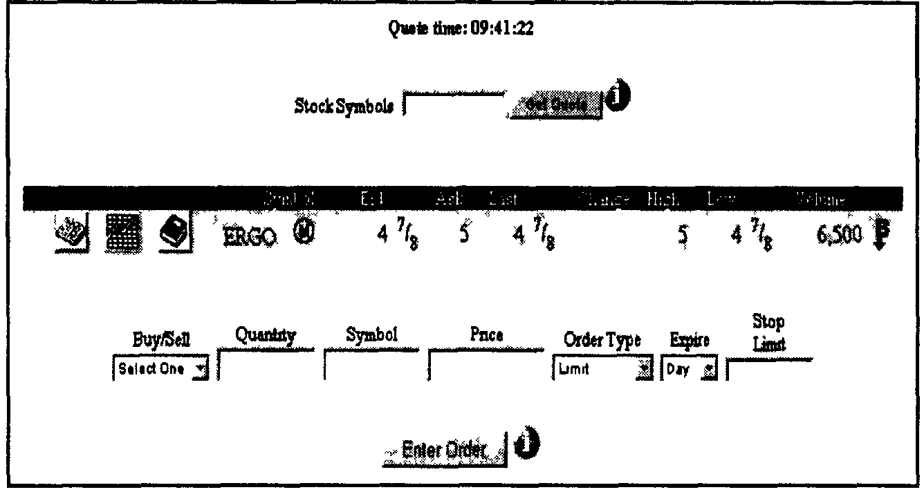
Рис. 40. Другой пример страницы с котировками
Кроме вышеописанных сведений, на страницах с котировками могут быть пиктограммы-ссылки на графики, новости и т. п. материалы о компании (рис. 40).
Типы ордеров
Ордером (ORDER) называется распоряжение или приказание брокеру на проведение какой-либо операции (транзакции) с ценными бумагами на рынке.
MARKET ORDER (ОРДЕР ПО РЫНОЧНОЙ ЦЕНЕ)¹³. Market Order приказывает брокеру купить или продать акции по наилучшей цене, которая существует в этот момент на рынке. Когда пользователь отдает BUY MARKET ORDER (ОРДЕР «КУПИТЬ» ПО РЫНОЧНОЙ ЦЕНЕ), он хочет купить акции по самой лучшей цене покупки, которая существует в этот момент на рынке — ASK. Аналогично, если он отдает SELL MARKET ORDERS (ОРДЕР «ПРОДАТЬ» ПО РЫНОЧНОЙ ЦЕНЕ), то хочет продать бумаги по самой лучшей продажной цене, которая существует в этот момент на рынке — BID. Надо, однако, помнить, что если цена на бумагу меняется очень быстро, то МАРКЕТ-ОРДЕР может быть исполнен по цене, значительно отличающейся от той цены, которая была на экране, в момент отдачи приказания. Маркет-ордер самый быстро исполняемый тип ордера. Обычно он исполняется в течение одной минуты. Некоторые брокеры даже не берут комиссионное вознаграждение за сделку, если маркет-ордер не был исполнен в течение 60 секунд.
LIMIT ORDER (ЛИМИТ-ОРДЕР) отдает брокеру более точные инструкции. Лимит-ордер устанавливает ценовой предел (лимит), вне которого клиент не хочет осуществлять сделку. BUY LIMIT ORDER (Ордер «Купить по определенной цене») устанавливает верхний предел цены, выше которой клиент не хочет платить за акцию. Аналогично, SELL LIMIT ORDER (Ордер «Продать по определенной цене») устанавливает нижний предел цены, ниже которой клиент не хочет продавать акции. Используя лимит-ордера, пользователь избегает риска, что сделка будет выполнена по нежелательной цене, но именно благодаря этому, уменьшается вероятность исполнения самой сделки, так как на рынке может не оказаться покупателей или продавцов, желающих купить или продать акции по этой, определенной цене.
"Для удобства, мы будем использовать термины либо на английском языке либо их прямую транслитерацию Если читатель встретит жаргонизм, не объясняемый в текущем изложении, ему следует обратиться за толкованием в Приложение .№ 2
Лимит-ордер, с лучшим или равным текущей рыночной цене лимитом, называется Рыночным лимит-ордером (MARKETABLE LIMIT ORDER), в противном случае — Нерыночным лимит-ордером (NON-MARKETABLE LIMIT ORDER). Например, если текущий бид (bid) акции равен $20, тогда SELL LIMIT ORDER no $15 будет рыночным, а по цене $201/8 будет нерыночным.
STOP ORDERS (СТОП -ОРДЕРА) - STOP MARKET (СТОП-МАРКЕТ-ОРДЕР) и STOP LIMIT (СТОП-ЛИМИТ-ОРДЕР) - Это ордера, используемые для того, чтобы покупать или продавать акции, когда их цена достигнет определенной величины. Стоп-ордер имеет две компоненты:
1. STOP PRICE (СТОП-ЦЕНА) или ACTIVATION PRICE (ЦЕНА АКТИВАЦИИ) — цена, по достижении которой ордер активируется.
2. Сам активируемый ордер, который поступает на рынок в момент достижения ценой акции цены активации.
Для случая BUY STOP ORDER (СТОП-ОРДЕР «Купить») стоп-ордер активируется, когда цена акции равна или превышает Цену активации. Для случая SELL STOP ORDER (СТОП-ОРДЕР «Продать»), стоп-ордер активируется, когда цена акции равна или меньше Цены активации. Для Sell Stop Order цена активации сравнивается с bid, а для Buy Stop Order — с ask. В момент активации ордер поступает на рынок, при этом Stop Market Order становится мар-кет-ордером, a Stop Limit Order — становится лимит-ордером. Поэтому для Stop Limit Order необходимо еще задать определенную цену (Limit Price).
Иногда брокеры могут вводить дополнительные параметры для ордера, которые называются «QUALIFIER» или «Свойства-ква-лификаторы». Эти параметры уточняют инструкции, которые дает брокеру инвестор и могут относиться к любому из вышеописанных ордеров:
AON — All-or-None — Все или ничего — Пометка таким образом ордера на покупку или продажу означает, что клиент не желает частичного исполнения ордера. Например, если на рынке нет той акции, которую приказал купить инвестор в достаточном количестве, а в ордере нет параметра «AON», то брокер может исполнять ордер частями, т. е. покупать те количества акций, которые есть, с
тем, чтобы набрать требуемое клиенту количество. И может так случиться, что полностью, в течение срока действия, ордер выполнен не будет и вместо заказанных, к примеру, 1000 акций инвестор получит 300 или 800. Если подобная ситуация нежелательна, то следует использовать в ордере этот параметр.
DNR — Do-not-Reduce — Не уменьшать — Этот параметр применяется для лимит-ордеров для того, чтобы в них не вносили автоматически корректировки, связанные с выплатой дивидендов. Выплата дивидендов вызывает реакцию рынка в виде уменьшения цены акции на следующий день после выплаты, на сумму, равную сумме дивидендов. Это так называемый «экс-дивидендный разрыв». Брокер может автоматически учесть это уменьшение в ценах активации лимит-ордеров, но, возможно, это не входит в планы клиента, тогда необходимо использовать данный квалификатор.
AON DNR — All-or-None and Do-not-Reduce — Все или ничего и-Не уменьшать — Очевидно, что это комбинация двух предыдущих квалификаторов ордеров. Клиент не желает частичного исполнения ордера и не хочет учитывать ценовые корректировки. Такой параметр могут иметь только лимит-ордера.
OPG — At-the-Opening. — При открытии — Этот параметр означает, что ордер должен быть исполнен по цене открытия. Если ордер с таким параметром не исполнен при открытии -— он отменяется.
CLO — At-the-Close — При закрытии — Этот параметр означает, что ордер должен быть исполнен по цене, возможно более близкой к цене закрытия. Очевидно, что не существует никаких гарантий, что цена исполнения этого ордера будет действительно ценой закрытия.
FOK — Fill-or-Kul — Исполнить или Отменить — Этот параметр означает немедленное исполнение всего ордера, при этом возможно даже, что не все сделки будут проведены по одинаковой цене. Основньш заданием в этом случае является немедленное исполнение всего ордера. Если ордер с таким параметром не может быть исполнен немедленно — он отменяется.
IOC — Immediate-or-Cancel — Немедленно или Отменить — Этот параметр требует немедленного исполнения всего или части
ордера по одной цене. Любая часть ордера, которая не была выполнена немедленно — отменяется.
Обработка ордеров брокером
Для подготовки и передачи ордера на Web-сайте брокера существует специальная интерактивная страница. Нет нужды повторять, что она является защищенной и недоступной без соответствующего пароля Внешний вид страницы для ввода ордера будет отличаться у каждого брокера, но в любом случае она будет обеспечивать подготовку и ввод любого типа ордеров, из описанных в предыдущем разделе. Наиболее оптимальной на наш взгляд является страница с выпадающими меню, возможный вид которой приведен на рис. 41, однако могут быть и страницы в виде специфицируемых форм (рис. 42).
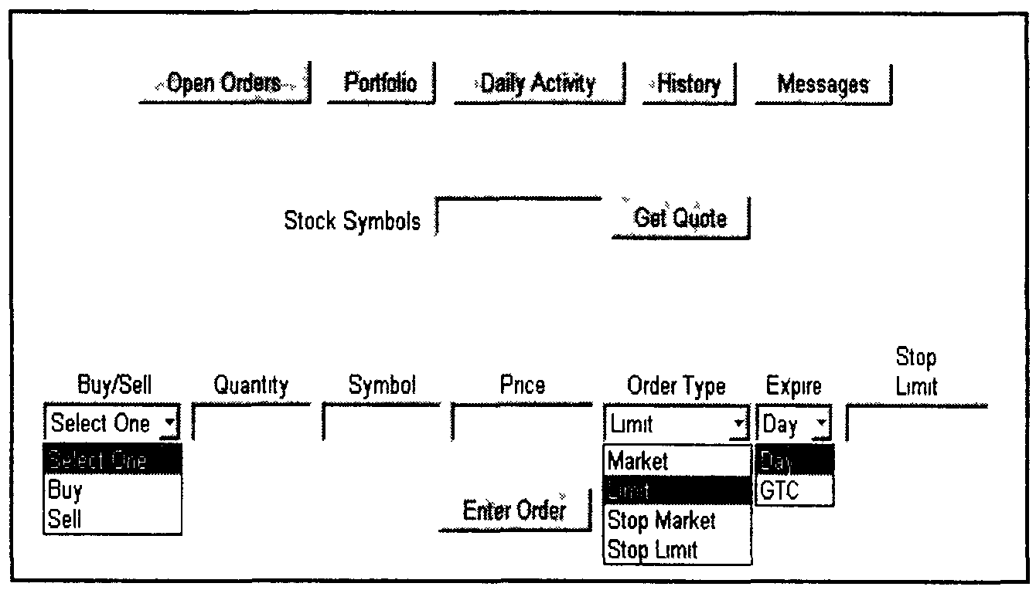
Рис. 41. Страница для ввода ордеров с выпадающими меню
Ввод ордера представляет собой простую последовательность следующих действий:
1. Выбрать опцию BUY или SELL, в зависимости от желаемой цели — «Купить» или «Продать» ценную бумагу Для открытия и закрытия коротких позиций (о них мы расскажем в главе «Что значит играть на бирже») могут существовать опции SELL SHORT и COVER SHORT, соответственно.
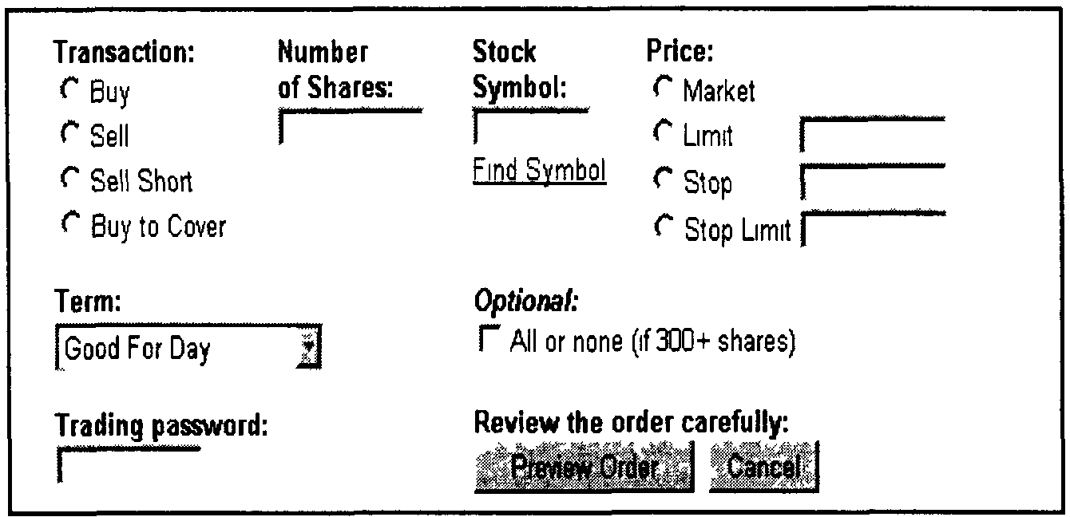
Рис. 42. Страница для ввода ордеров на основе форм
2. Ввести количество ценных бумаг, которое пользователь хочет купить или продать. В зависимости от брокера, существует максимальное количество бумаг, которое можно указать в одном ордере (обычно 5000). Если инвестор желает купить большее количество акций, то он должен ввести дополнительные ордера, каждый из которых не может превышать этот максимум.
3. Ввести тикер-символ акции.
4. Ввести цену сделки, если это лимит-ордер или выбрать опцию MARKET для маркет-ордера. Цена может быть задана в десятичной форме (например, 10,5) или в дробной форме (например, 10 1/2). Для дробной формы необходимо ввести один пробел между целой и дробной частями и внутри дробной части (например, 43 31/32 — правильно, а 43 31 /32 — неправильно). Значение цены должно быть кратным 1/2, т. е., например, 1/9 не допускается. Для NASDAQ обычно используется шаг 1/32, а для NYSE/AMEX — 1/16.
5. Выбрать тип ордера. Для лимит-ордера надо ввести значение цены в поле цены, для Стоп-маркет или Стоп-лимит ордеров в поле цены вводится цена активации. Для Стоп-лимит-ордера в поле STOP LIMIT вводится цена того лимит-ордера, который будет активирован по достижении цены активации.
6. Выбрать срок действия ордера. DAY ORDER остается действительным в течение торгового дня с момента ввода. Торговый день начинается в 16-00 ЕТ и заканчивается в 16-00 ЕТ следующего рабочего дня. Таким образом, если инвестор ввел ордер в 16-01 ЕТ,
то этот ордер будет действительным до 16-00 ЕТ следующего рабочего дня GTC (GOOD TILL CANCEL) ORDER остается действительным в течение 30 дней или до тех пор, пока не будет выполнен или отменен Если по каким-то причинам (сбой компьютера, сплит акций и т п) GTC ORDER отменяется, то клиент уведомляется электронным письмом
7. На некоторых страницах (рис. 42) здесь же предлагается ввести пароль (TRADING PASSWORD) В другом варианте пароль вводится дальше, на странице подтверждения, уже после нажатия кнопки ENTER.
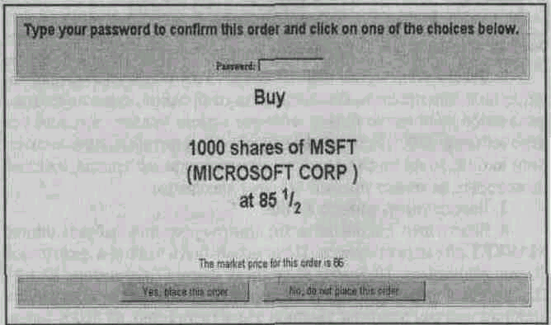
Рис. 43. Пример страницы подтверждения ордера
В любом случае после нажатия кнопки ENTER или PREVIEW
ORDER загружается страница подтверждения, один из вариантов которой показан на рис. 43. На этой странице указаны параметры ордера и дана текущая рыночная котировка по данной бумаге Как уже было сказано, иногда именно на этой странице требуется ввести пароль. После проверки соответствия страницы подтверждения решению инвестора, необходимо нажать кнопку YES, PLACE THIS ORDER или PLACE ORDER, как показано на рис 44 После этого ордер попадает к брокеру и он переправляет его на рынок, клиент получает сообщение, в котором сообщается, что ордер принят, его
идентификационный номер ордера и время ввода Если ордер отвергается, то выдается сообщение об отказе и причина отказа (обычно — нехватка средств)
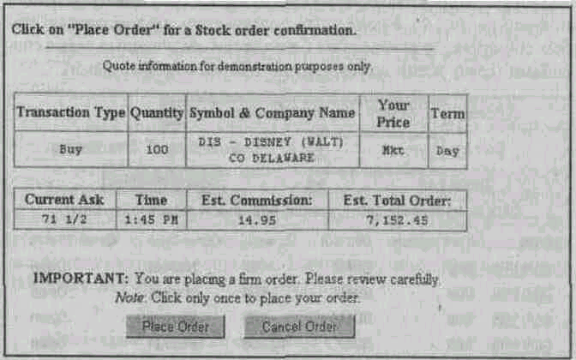
Рис. 44. Другой пример страницы подтверждения ордера
Страница открытых ордеров (OPEN ORDER PAGE) — это страница, которая позволяет пользователю видеть все действительные ордера, т е те, которые не были отменены и еще не исполнены. У некоторых брокеров пользователь не может изменить ордер после того, как он был введен и подтвержден. В случае необходимости изменения текущего ордера, в этом случае, надо сначала отменить первоначальный, а затем ввести новый ордер. Процесс отмены ордера также занимает некоторое время и не всегда заканчивается успешно, так как ордер находится на рынке и может оказаться уже исполненным. Особенно это относится к ордерам по рыночной цене (market order) Другие брокеры обеспечивают возможность редактирования текущего ордера, как, например, на странице, показанной на рис 45, но успешность внесения изменений в действующий ордер не гарантирована в силу той же причины
Выполнение ордера (а равно его отмена или изменение) обязательно фиксируются в Истории транзакций по счету (Transaction History) В этом листинге записываются все параметры ордера, вре-
мя его ввода и исполнения, а также сумма транзакции и удержанное комиссионное вознаграждение и остаток по счету. История транзакций ведется с самого открытия счета и сюда заносятся все приходы и уходы средств со счета. Один из вариантов Transaction History показан на рис. 46. Кроме того, пользователь уведомляется о любых событиях, произошедших с его счетом следующими тремя способами (сразу всеми одновременно или их комбинациями):
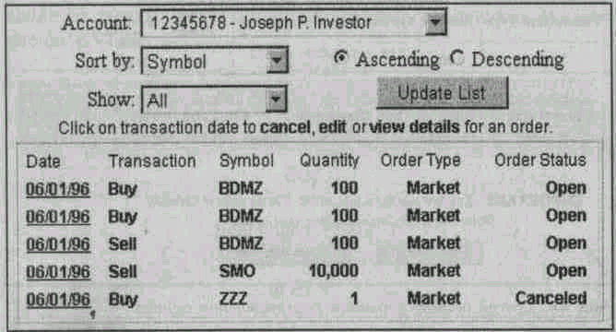
Рис. 45. Пример страницы открытых ордеров
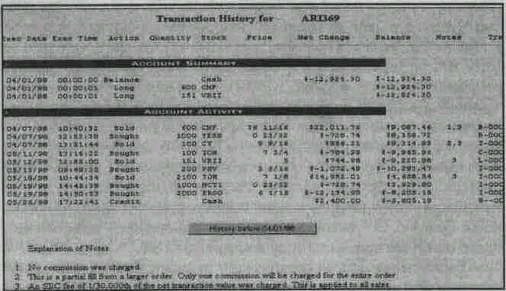
Рис. 46. Таблица с историей транзакций

• Сообщение, появляющееся на защищенных страницах пользователя, сразу после исполнения ордера, например. Это сообщение становится видимым как только пользователь обратится к новой странице внутри Web-сервера брокера или произведет обновление текущей с помощью кнопки RELOAD.
• Сообщение по электронной почте по адресу клиента.
• Сообщение на бумаге по обычной почте.
История транзакций помогает инвестору контролировать действия брокера по своему счету и является документом, к которому апеллируют стороны в спорных вопросах.
Понятно, что история транзакций может быть весьма объемной, особенно если пользователь играет на бирже и заключает по несколько сделок в день. Поэтому по умолчанию показывается история только за последний месяц, а более ранняя — вызывается уже дополнительным запросом. Например, нажатием на кнопку HISTORY BEFORE .... показанную на рис. 46.
Мониторинг текущего состояния счета
Для того чтобы инвестор мог оценивать и контролировать состояние своего счета, рассчитывать свои покупательные силы и текущую величину собственного капитала, сетевые брокеры используют страницы мониторинга текущего состояния счета клиента. Обычно такие страницы называются Account Balances page (Баланс счета) или Account Information (Информация о счете). Форма представления информации на этих страницах отличается от брокера к брокеру, но инвестор всегда может увидеть здесь детализированные данные о его покупательной силе и величине имеющегося у него капитала. Также, в зависимости от брокера, обновление информации по счету инвестора может происходить либо ежедневно, после закрытия торговой сессии, либо сразу по совершении сделки, в режиме реального времени. Это зависит от ориентации брокера на долгосрочных инвесторов, которые совершают всего несколько сделок в месяц, или на спекулянтов, которые, наоборот, заключают по несколько сделок в день. В любом случае в начале каждого торгового дня инвестор располагает полной и достоверной информацией о своем финансовом положении. Чаще всего информация о
счете клиента представлена в виде, аналогичном простому бухгалтерскому балансу, который, в свою очередь, основан на бухгалтерском уравнении:
Assets — Liabilities = Capital (Equity) (Активы — Капитал = Обязательства)¹⁴
Пример такого баланса представлен на рис. 47. Данный баланс обновляется после торгового дня и удовлетворяет вышеприведенному уравнению. Кстати сказать, обновление информации по счету лишь по окончании торгов имеет и определенное преимущество. В этом случае, инвестор может ввести несколько ордеров на общую сумму, превышающую его покупательную способность. Например, несколько лимит-ордеров на покупку одинаково привлекательных акций. При этом достижение ценой данных ценных бумаг цены, указанной в ордерах, равновероятно. Очевидно, что в такой ситуации никто не скажет, какая акция первой достигнет требуемой цены. Из нескольких введенных инвестором ордеров будет выполнен только тот, условие которого оказалось выполненным первым по времени. Остальные ордера просто не будут выполнены ввиду недостаточности средств и ану-лированы. Если бы баланс счета обновлялся в реальном времени, инвестор смог бы ввести лишь один лимит-ордер, так как после этого все средства на счету были бы зарезервированы именно под этот первый ордер и система не приняла бы от инвестора другие распоряжения, мотивируя это недостатком средств. И нет никакой уверенности в том, что инвестор правильно бы угадал ту акцию из нескольких равновероятных и равно привлекательных для него вариантов, которая бы первой достигла указанной
в ордере цены.
Терминология, используемая в представлении баланса, примерно одинакова для каждого брокера и мы разберем ее на примерах, показанных на рис. 47 и 48. Как уже говорилось, к счету инвестора привязано как бы три субсчета:
¹⁴ Для справки заметим, что такая форма уравнения характерна для США и GAAP, в России же принята несколько другая форма бухгалтерского уравнения: Активы = Капитал + Обязательства. Нетрудно заметить, что это, по сути, одно и то же, но первый вариант более удобочитаем, на наш взгляд.
— Cash account — здесь учитываются немаржинальные ценные бумаги и деньги или все бумаги, если у инвестора не открыт маржинальный счет.
— Long Margin account — здесь учитываются купленные маржинальные ценные бумаги (длинная позиция)
— Short Margin account — здесь учитываются проданные в короткой позиции ценные бумаги.
Значения, показанные в скобках ( ) означают дебет или имеют знак минус. Очевидно, что реальные балансы могут быть отличными от показанного на примере, в зависимости от торговой активности инвестора.
Cash or Option Buying Power — Наличные деньги или Покупательная способность по опционам — Количество денег, которое инвестор может использовать для покупки немаржинальных ценных бумаг или опционов или изъять со счета для личных нужд. Этот показатель уже уменьшен на сумму всех открытых ордеров.
Margin Buying Power — Маржинальная покупательная способность — Количество денег, которое инвестор может использовать для покупки маржинальных ценных бумаг. Эта величина равна удвоенной величине Cash or Option Buying Power и также уменьшена на сумму всех открытых ордеров.
Иногда два вышеперечисленных показателя даются без учета открытых ордеров, но тогда одновременно со значениями, называемыми Buying Power w/o, которые показывают остаток покупательной силы, после вычета суммы открытых ордеров.
Free Credit Balance — Свободный кредитовый баланс — Количество денег, которое инвестор может использовать для снятия со своего брокерского счета, при этом данная операция не влечет за собой начисление процентов. Эта величина равна сумме перечисленных инвестором денег (Money Fund Balance) и результатов торговой деятельности. Она также уменьшается на сумму открытых ордеров.
Market Value Long — Рыночная стоимость длинной позиции — Общая рыночная стоимость ценных бумаг в портфеле инвестора (не включая стоимости опционов).
Market Value Short — Рыночная стоимость короткой позиции — Общая рыночная стоимость ценных бумаг в портфеле инве-
стора, по которым открыта короткая позиция (не включая стоимости опционов).
Account Equity — Капитал — Общая стоимость капитала инвестора, включая все типы счетов и всевозможные расходы. Не включая позиции по опционам.
Account Equity Percent — Доля собственного капитала по счету — Общая доля собственного капитала на всех типах счетов (cash, margin, short) в процентах, включая расходы.
Cash Account Balance — Баланс денежного счета — Показывает, на какую сумму был дебетован или кредитован денежный счет инвестора.
Money Market Balance — Баланс денежного рынка — Средства инвестора на денежном рынке.
Loan Available — Доступный кредит — Величина доступного кредита для маржинального счета инвестора, если таковой счет имеется.
Open Outstanding Calls — Непокрытые требования — Требования произвести добавление средств на денежный счет. Оно возникает в тот момент, когда собственный капитал на денежном счете уменьшается (в силу убытков) до уровня минимальных маржинальных требований.
Requirement Open Buy Ords — Стоимость открытых ордеров — Показывает 100% стоимости (требуемых денег) открытых ордеров на покупку, если открыт только cash account, или 50% стоимости открытых ордеров в случае margin account.
Current Balances — Текущие балансы (или Net Account Balance — Чистый баланс счета) — Итоговые цифры по всем субсчетам.
Net Market Value — Чистая рыночная стоимость — Рыночная стоимость всех ценных бумаг минус рыночную стоимость ценных бумаг, по которым открыта короткая позиция.
Account Adjustments — Корректировки счета — Разность между рыночной стоимостью коротких позиций и средствами от открытия коротких позиций (другими словами прибыль/убыток от коротких позиций).
Equity — Собственный капитал — Рыночная стоимость всех ценных бумаг минус всевозможные обязательства.
Equity Percent — Доля собственного капитала в % — Доля собственного капитала на cash, margin и/или short счетах Иногда этот показатель называется account ratio или margin ratio (см. ниже).
Кроме всего вышеперечисленного на странице Account Information должно присутствовать имя того человека, кому принадлежит счет, название счета (Account Title) и могут быть другие персональные данные. Название счета изменить нельзя, но другие сведения (E-mail, адрес, телефон и т. п.) могут быть изменены после подтверждения изменения пароля. Также на странице должно быть показано, маржинальный это счет или нет (статус маржинальности — Margin Status). Пользователь может самостоятельно разрешить или запретить торговать с маржей по своему счету.
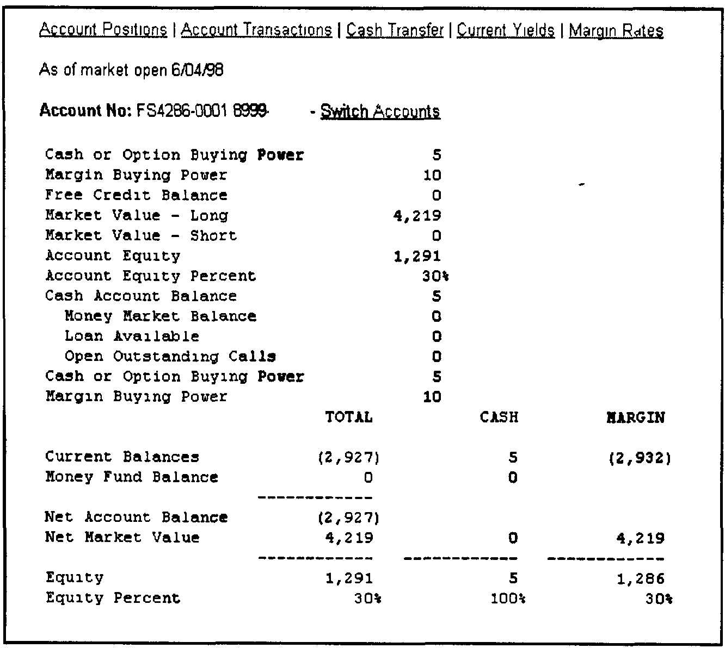
Рис. 47. Пример текущего баланса брокерского счета
На состояние баланса счета определяющим образом влияют акции, которыми владеет инвестор и которые составляют его текущий портфель. Очевидно, что эффективность и доходность вложений есть важнейшие задачи инвестора, и поэтому он нуждается в
регулярном слежении за состоянием своего портфеля. Иногда, баланс счета инвестора объединяется на одной странице с текущим портфелем, как это показано на рис. 49. К данному варианту применимы все вышеприведенные термины, но также могут оказаться и такие, которые больше относятся к портфелю клиента:
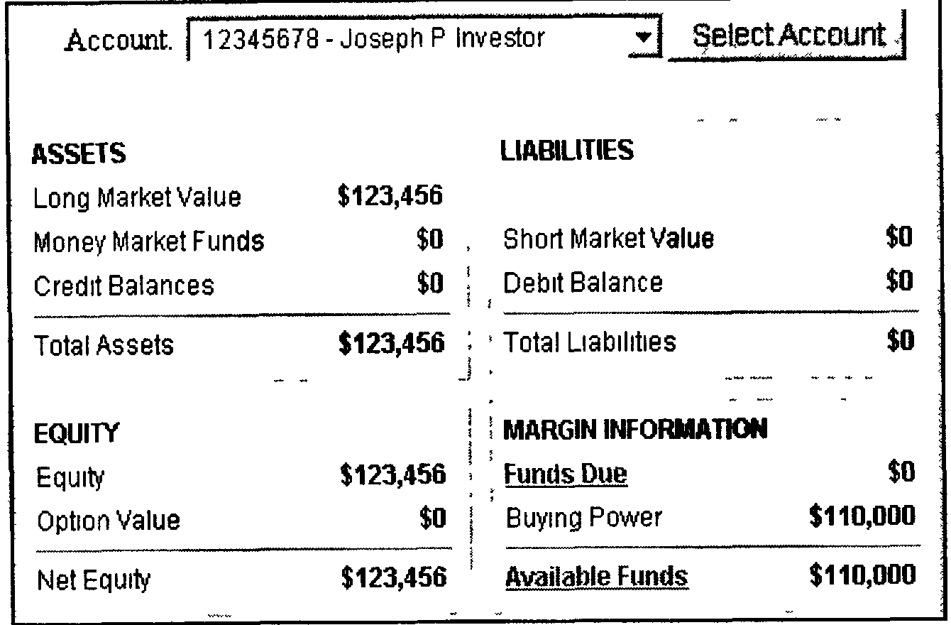
Рис. 48. Другой пример страницы текущего баланса брокерского счета
Quantity (Qty) — Количество — Количество ценных бумаг на счету у инвестора. Отрицательное число показывает, что по данной бумаге открыта короткая позиция.
Stock — Ценная бумага — Тикер-символ акции и, иногда, название эмитировавшей ее корпорации. Иногда вместо stock используется термин Security. Когда к символам акций системы NASDAQ прибавляется на конце буква «R», а к символам акции систем NYSE и АМЕХ — «.R», это означает «право» (Right). А прибавление буквы «W» к символу означает «варрант» (Warrant). Это достаточно специфичные случаи и мы не будем на них останавливаться.
Current Price — Текущая цена — Эта цена определяется как наилучшая (последняя) цена спроса (last Bid price offered). Для коротких позиций, это, наоборот, наилучшая (последняя) цена предложения (last Ask price offered). Для взаимных фондов эта величина
отражает Net Asset Value (NAV) (о этом мы расскажем чуть позже). Если текущая цена равна нулю, это значит, что либо операции с этой бумагой остановлены, либо бумагу исключили из листинга, либо никто ее не покупает. И наконец, либо данный конкретный брокер не поддерживает торговлю такой бумагой. Следует заметить, что иногда в качестве текущей цены используется цена последней сделки, что приводит к несколько отличным результатам. Более истинное положение вещей дает все-таки первый вариант.
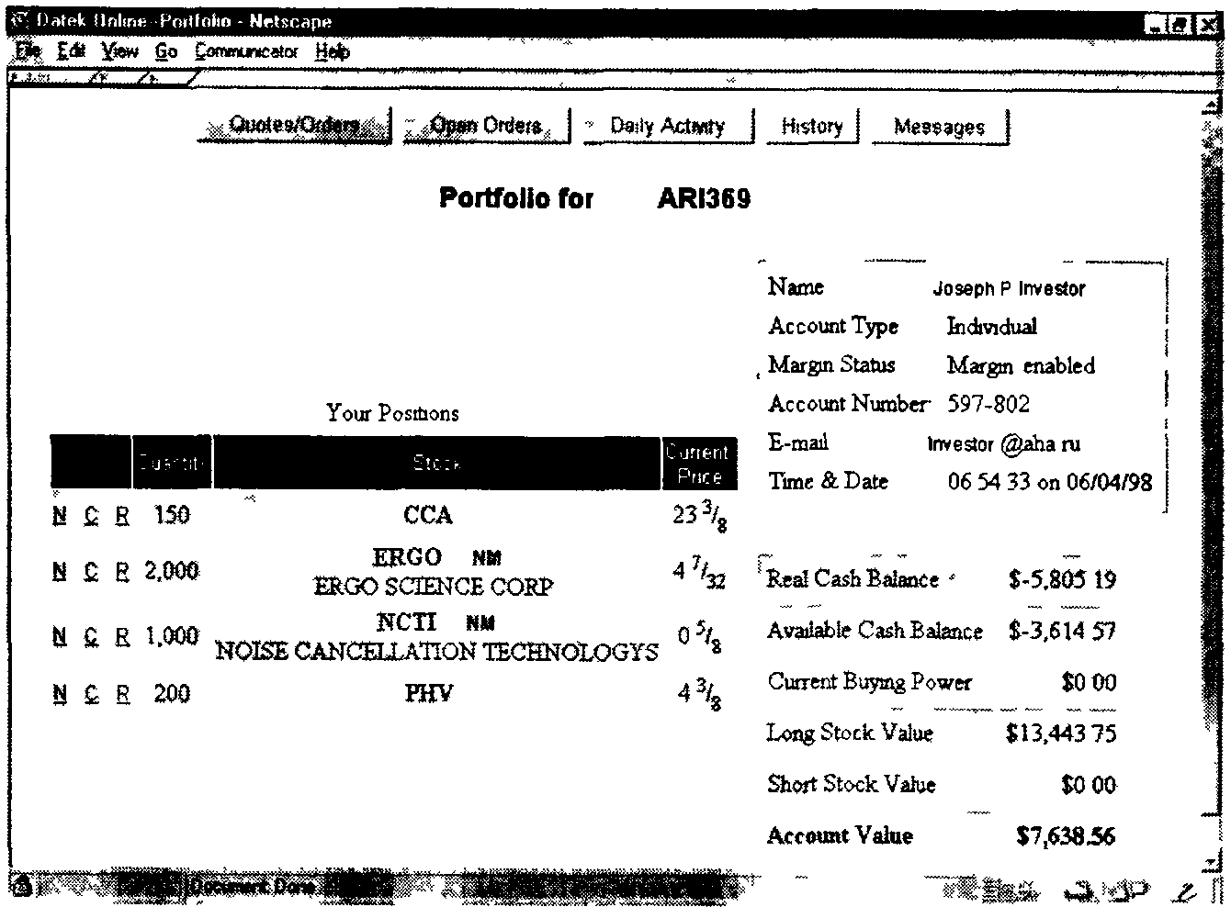
Рис. 49. Текущий портфель клиента, совмещенный с балансом денежных средств
NM — Not marginable — Индикатор немаржинальности. — В текущий момент данная акция не может быть куплена на марже.
Real Cash — Реальные деньги — Количество денег на счете. Отрицательная величина показывает сумму занятых денег (для маржинальных сделок).
Available Cash —Доступные средства — Количество денег, которое можно снять со своего счета. Если показатель отрицатель-
ный — снять ничего нельзя. Величина доступных средств удовлетворяет следующему уравнению:
Available Cash = = 1/2 (Long Stock Value) + Real Cash + (Short Stock Value x 1.5)
Current Buying Power — Текущая покупательная способность —
Этот показатель аналогичен описанному выше Margin Buying Power, но рассчитывается в реальном времени, согласно уравнения Buying power = Available Cash x 2.
Long Stock Value — аналогичен вышеописанному показателю Market Value Long, который рассчитывается по текущей цене (current Bid price).
Short Stock Value — аналогичен вышеописанному показателю Market Value Short, который рассчитывается по текущей цене (current ASK price). Эта величина будет отрицательной.
Account Ratio (Margin Ratio) — аналогичен вышеописанному показателю Equity Percent, который показывает соотношение собственных и занятых в долг (маржинальных) средств. Это очень важный показатель и поэтому мы остановимся на нем подробнее. Обычно, его начинают показывать на странице, лишь когда его значение упадет меньше 50%. Требование законодательства в лице SEC — поддерживать этот показатель не ниже 30%. Общая схема действий брокера такова:
Если показатель доли собственного капитала (account ratio):
• От 49% до 41% — инвестор не имеет дополнительной покупательной силы ни для коротких, ни для длинных позиций.
• От 40% до 31% — инвестор получает уведомление-предупреждение от брокера, показывающее его account ratio.
• От 30% до 6% — инвестор получает от брокера требование (margin-call) пополнить свой счет с указанием необходимой суммы, чтобы привести account ratio в норму. Платеж должен быть осуществлен в течение 3 рабочих дней. Однако брокер оставляет за собой право закрыть все позиции инвестора, если того потребуют обстоятельства рынка, без дополнительных предупреждений.
При 5% или ниже или в зависимости от рыночных условий все позиции по счету инвестора автоматически закрываются — акции продаются, короткие позиции закрываются.
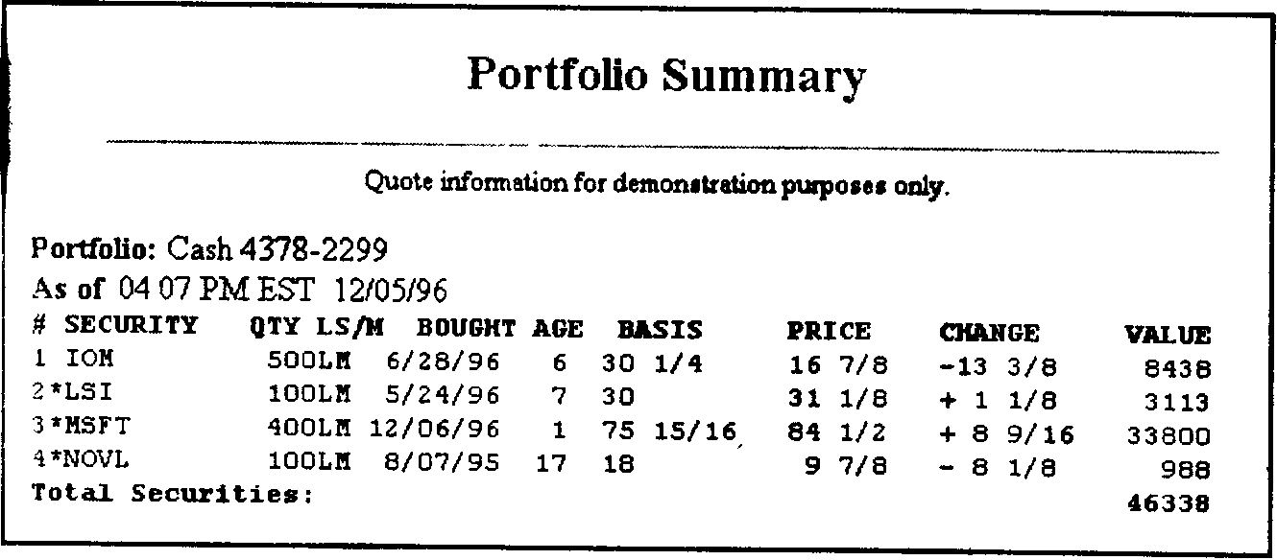
Рис. 50. Страница с текущим состоянием портфеля инвестора
Все предупреждения высылаются по состоянию на конец торгового дня.
Account Value — Стоимость счета — Показатель, аналогичный Account Equity. Его можно рассчитать сложив long stock value плюс real cash value и плюс short stock value (показатель short stock value — отрицательный — Примеч. авт.).
В том случае, когда портфель клиента представлен на отдельной странице, она обычно называется Portfolio Summary и ее варианты представлены на рис. 50 и 51. Здесь представлена полная информация о всех ценных бумагах инвестора, описывающая сделки с этими акциями и текущее состояние цены на них. Кроме уже описанных нами данных, на этих страницах может быть представлена дополнительная информация:
L/S/M — обозначение типа L = Long, S = Short; M = margin account.
Acquired Date —Дата приобретения — Дата приобретения каждой ценной бумаги.
Age — Возраст — Количество месяцев, прошедших с момента приобретения данной ценной бумаги. Обновляется в конце каждого полного месяца.
Cost Basis — Базисная цена (Цена приобретения) — Цена за единицу, по которой инвестор приобрел данную ценную бумагу.
Change — Изменение цены — Разность между текущей ценой (Current Price) и Базисной ценой (Cost Basis). Проще говоря, прибыль или убыток по каждой единичной акции.
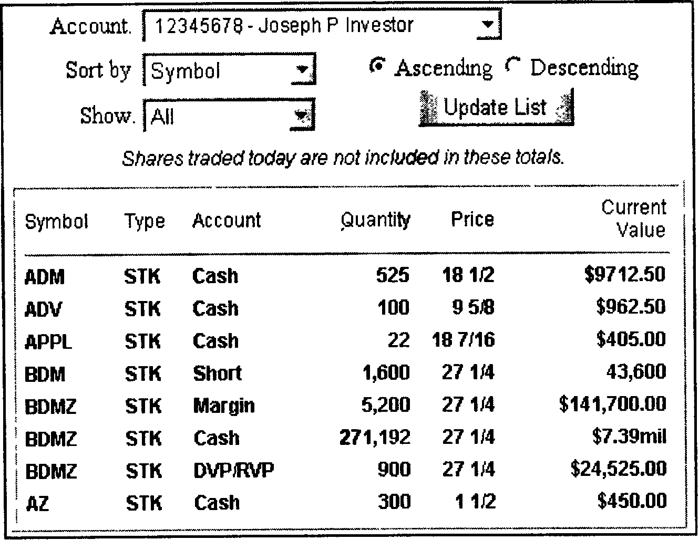
Рис. 51. Другой пример текущего портфеля инвестора
Таким образом, используя соответствующие страницы на севере сетевого брокера и понимая значение вышеописанных терминов, инвестор может легко контролировать состояние своего счета, позиции и доходность своего портфеля, а также вести учет всех сделок и операций по своему брокерскому инвестиционному счету.
НЕСКОЛЬКО СЛОВ О ВЗАИМНЫХ ФОНДАХ
В главе «Интернет и формирование портфеля ценных бумаг» мы уже упоминали о взаимных фондах (mutual funds) и теперь хотим подробнее остановиться на этом институте фондового рынка.
У большинства людей нет ни времени, ни соответствующей подготовки для занятия инвестициями или биржевой игрой—это серьезная работа, требующая и отношения к себе как к работе. Поэтому в качестве альтернативы самостоятельному размещению своих средств выступает покупка доли (пая) во взаимных фондах. В США существует более 7000 взаимных фондов, что, в свою очередь, ставит перед инвестором нетривиальную задачу выбора. Все онлай-новые брокеры предлагают своим клиентам возможность покупки долей во взаимных фондах, поэтому будет нелишним привести более подробную информацию.
Взаимный фонд — это фонд, управляемый инвестиционной компанией, который собирает средства от множества людей и организаций и инвестирует их в акции, облигации, опционы и другие ценные бумаги на товарном и денежном рынках. Такой фонд может содержать миллионы и даже миллиарды долларов. Когда инвестор инвестирует в такой фонд, он покупает в нем долю и становится его совладельцем или пайщиком, также как он становится совладельцем предприятия, в случае покупки акции. Но взаимный фонд это не просто сумма его долей. Собирая деньги от множества инвесторов, взаимный фонд делает доступными для каждого индивидуального инвестора такие возможности, которых он бы не имел в противном случае.
• Во-первых, взаимный фонд предлагает профессиональное управление деньгами, что было бы слишком дорогим удовольствием для индивидуала. Это обычно большая команда — управляющий фондом и множество ассистентов, включая исследователей и трейдеров, которые принимают инвестиционные решения.
• Во-вторых, взаимный фонд дает возможность диверсификации — возможности инвестировать одновременно большое количество ценных бумаг. Индивидуальный инвестор может владеть от 10 до 20 типами ценных бумаг, в то время как взаимный фонд может иметь сотни и даже тысячи бумаг.
В общем случае, взаимными фондами называются фонды открытого типа (open-end funds). Они имеют большое количество долей, свободно обращающихся на рынке. Когда вкладчик покупает долю в фонде — он покупает ее у самого фонда, а когда прода-
ет эту долю, то продает ее также самому фонду. В случае продажи, фонд должен заплатить ему деньгами, уменьшив тем самым свои чистые активы. Иногда взаимный фонд может закрыть себя для новых инвесторов, в то время как существующие пайщики могут продолжать покупать новые доли.
Фонды закрытого типа (closed-end funds) — не являются взаимными фондами, и широко известны под названием инвестиционных трастов (investment trusts). Они собирают средства только один раз, посредством механизма начального публичного предложения (Initial Public Offering). Затем их доли торгуются на вторичном рынке. Когда вы покупаете долю в таком фонде, то продавцом является не сам фонд, а другой инвестор. Соответственно, когда вы продаете долю такого фонда, вы продаете ее другому инвестору, а не самому фонду. Доли фондов закрытого типа торгуются на всех основных площадках (NYSE, АМЕХ и NASDAQ).
По своим инвестиционным целям взаимные фонды могут делиться на те, которые инвестируют в любые виды ценных бумаг на любых рынках и на те, которые ограничены определенной целью — например, сосредоточены на развивающихся рынках.
Типы взаимных фондов:
• Diversified Common Stock Funds (Диверсифицированные фонды обыкновенных акций) — портфель такого фонда состоит в основном из обыкновенных акций.
• Income Funds (Фонды, ориентированные на доход) — такие фонды инвестируют в акции компании, которые платят высокие дивиденды.
• Balanced Funds (Сбалансированные фонды) — на пропорциональной основе такие фонды держат в портфеле бонды, привилегированные и обыкновенные акции.
• Bond Funds (Фонды, ориентированные на бонды) — активы таких фондов инвестируются только в бонды и облигации с целью стабильного роста дохода.
• Money Market Fund (Фонды, ориентированные на денежный рынок) — эти фонды инвестируют в краткосрочные долговые обязательства, такие как коммерческие бумаги (например, векселя) и банковские депозиты.
• Bond and Preferred Stock Funds (Фонды, ориентированные на бонды и привилегированные акции) — целью данного типа фондов является текущий доход и безопасность средств вкладчиков.
• Specialized Funds (Специализированные фонды) — большая доля активов такого фонда вкладывается в определенную отрасль. Иногда даже в определенную географическую область.
Цена доли (пая) взаимного фонда определяется чистой стоимостью активов (NA V — Net Asset Value} фонда. NAV — это общая стоимость активов фонда, разделенная на общее число долей. NAV рассчитывается один раз в день после закрытия рынка в 16-00 ЕТ. При покупке доли взаимного фонда вы платите цену, равную NAV. Кроме этого следует знать, что с точки зрения купли-продажи существуют два основных типа фондов:
• Фонды с нагрузкой (Load Funds), которые дополнительно взыскивают сборы за продажу (обычно 3—5%). Ставка сбора различается в зависимости от того, является ли данный фонд фондом с передней нагрузкой (front-end load) (сбор взимается при покупке) или с задней нагрузкой (back-end load) (сбор взимается при обратной продаже фонду). При передней нагрузке сбор за продажу учитывается при определении цены, которую инвестор заплатит за пай. Эта цена называется ценой публичного предложения (Public Offering Price) и равна NAV плюс сбор за продажу. При задней нагрузке , соответствующая сумма сбора учитывается при выкупе доли у инвестора.
• Фонды без нагрузки (No-load Funds) — фонды, которые не взимают сборов за продажу. Но при этом инвестор платит комиссию своему брокеру, аналогично операциям с акциями.
Существует несколько классов фондов с нагрузкой:
• Класс А. Это фонды с передней нагрузкой. Сбор за продажу долей фонда класса А взимается каждый раз, когда покупаются новые доли фонда. Этот сбор уменьшает общее количество денег, инвестированное в фонд и, согласно Закону об Инвестиционных компаниях (Investment Company Act of 1940), не может превосходить 8,5% от общей суммы инвестиций. Например, если вы инвестируете $1000 во взаимный фонд с 6% передней нагрузкой, то $60 будет сбор за продажу, а $940 будет инвестировано в фонд.
• Класс В. Такие фонды используют заднюю нагрузку и взимают сбор с продаж, если инвестор возвращает (продает обратно) пай в течение определенного промежутка времени. Этот период времени обычно равен 5—7 годам. Сам сбор начисляется от суммы либо начальных инвестиций, либо выкупной стоимости, в зависимости от того, что меньше.
Например, вы инвестируете $1000 в фонд класса В. Расписание нагрузки (Load schedule) говорит, что в течение первого года взимается У/о сбор от выкупаемых активов, уменьшающийся каждый год на 1% в течение пяти лет. По истечении 5 лет сумма сбора равна нулю. Если ваш счет увеличился до $1500 в течение трех лет и вы решили продать пай, вы получите $1470 (1500—30). $30 получается от суммы начальных инвестиций в $1000 и 3% сбора.
• Класс С. Фонды этого класса не взимают никаких определенных сборов с продаж, но вместо этого имеют высокие операционные расходы, объяснение которых будет дано чуть ниже. Впрочем, некоторые фонды все-таки взимают 1% сбор в случае выкупа пая в течение 12 месяцев с момента покупки. Такой сбор называется Отложенный непредвиденный сбор с продаж (Contingent Deferred Sales Charge) или CDSC и предназначен для предотвращения частых сделок с данным типом фондов. Сбор также начисляется от суммы либо начальных инвестиций, либо выкупной стоимости, в зависимости от того, что меньше.
Например, при начальной инвестиции в фонд с CDSC и решении продать пай спустя 6 месяцев, когда его стоимость стала равна $1200, инвестор получил бы $1190. -$10 получаются из начальной суммы $1000 и 1% CDSC.
• Класс М. Фонды этого класса аналогичны фондам класса А — имеют переднюю нагрузку, но, в отличие от класса А, с меньшей ставкой. Однако операционные расходы таких фондов будут выше, чем у класса А.
Операционные расходы (Operating Expenses) являются вознаграждением управляющей фондом инвестиционной компании. Эти расходы практически незаметны для индивидуального инвестора, поскольку вычитаются до того, как ему будет выплачен доход, но они оказывают существенное влияние на сам доход, получаемый фондом, потому что вычитаются ежедневно.
Например, предположим, что в начале года фонд имеет активов на $100 миллионов и ставку операционных расходов 7%. Если в конце года фонд имеет доход в $10 миллионов, то его активы составят $110 миллионов. Тогда операционные расходы, получаемые управляющей компанией, составят $1.1 миллион (1% от 110). После вычета этих расходов фонд будет иметь активов на $108.9 миллионов и доход инвестора составит лишь 8.9"/о. 1% операционных расходов уменьшает общий доход фонда более чем на 10%.
Периодически взаимные фонды передают дивиденды и прирост капитала инвестору в форме распределений (Distributions). Когда это происходит, NAV фонда уменьшается на величину распределений. Инвестор может выбрать получение распределений в виде денег или автоматически реинвестировать их в фонд (dividend re-investment). В общем случае, распределения классифицируются следующим образом:
• Налогооблагаемые распределения (Taxable Distributions) —
дивиденды и прирост капитала.
• Прирост капитала (Capital Gain) — фонд покупает акции, продает их и делает прибыль.
• Краткосрочный прирост капитала (Short-Term Capital Gain) — прибыль, полученная от ценных бумаг, владение которыми продолжалось менее года.
• Долгосрочный прирост капитала (Long-Term Capital Gain) — прибыль, полученная от ценных бумаг, владение которыми продолжалось более года.
• Неналогооблагаемые распределения (Non-Taxable Distributions) — возврат средств инвестора; обычно происходит в том случае, когда фонд имеет больше активов, чем управляющий фондом в состоянии задействовать. Все взаимные фонды обязаны выпускать проспекты (Prospectuses), описывающие среди прочих вещей инвестиционные цели фонда, расходы и предыдущую историю функционирования. После первой покупки доли взаимного фонда брокер вышлет инвестору проспект фонда. Отчет с дополнительной информацией (Statement of Additional Information — SAI) брокер может выслать по специальному запросу. SAI описывает сведения по
оплате труда директоров и служащих фонда, различные расходы фонда и т. п.
Ордера на операции с долями взаимных фондов имеют некоторые особенности. Поскольку NAV фонда рассчитывается после закрытия рынка, все ордера купли-продажи паев фонда должны быть получены до 16-00 EST, чтобы быть обработанными в этот день. Если инвестор отправит ордер после 16-00, то он не получит в этот день подтверждения с ценой NAV, ордер будет обработан после 16-00 следующего рабочего дня и по цене NAV этого следующего дня. Подтверждение сделки занимает до 3—4 дней. Во время обработки ордера, клиент не может его отменить. Например, если вы ввели ордер текущим днем и пытаетесь его отменить после 16-00 — ордер не будет отменен. Еще одно ограничение — нельзя открывать короткую позицию по долям взаимных фондов, то есть можно продать только те паи, которыми инвестор реально обладает.
Кроме этого (рис. 52), в ордере на покупку указывается определенное количество долларов (Amount $), которое инвестор хочет вложить в фонд, вместо указания количества долей фонда, которые он хотел бы купить. Кстати, в котировках фонда будет указано минимальное количество долларов, которое может быть вложено в фонд. Например, в котировке фонда, показанной на рис. 52, минимальная сумма вложений составляет $1000. Опции DIVIDEND RE-INVESTMENT и CAPITAL GAIN REINVESTMENT показывают, хочет ли инвестор реинвестировать в фонд получаемые дивиденды или прирост капитала. Если — нет, то они будут приходить на его счет у брокера. Если покупка долей фонда имела место несколько раз, то самые поздние по времени реинвести-ционные инструкции применяются ко всем долям данного фонда. В ордере же На продажу, наоборот, указывается количество долей фонда, которое инвестор хотел бы продать, вместо указания суммы долларов (рис. 52).
Все вышеизложенное поможет читателю ориентироваться в таком деле, как покупка долей взаимных фондов Аналогом этого института в России являются так называемые Паевые Инвестиционные Фонды (ПИФ), которые в силу множества различ
ных факторов (отсутствие гарантий Правительства, неразвитость рынка, АО «МММ» и т. п.) не получили, к сожалению, должного развития.
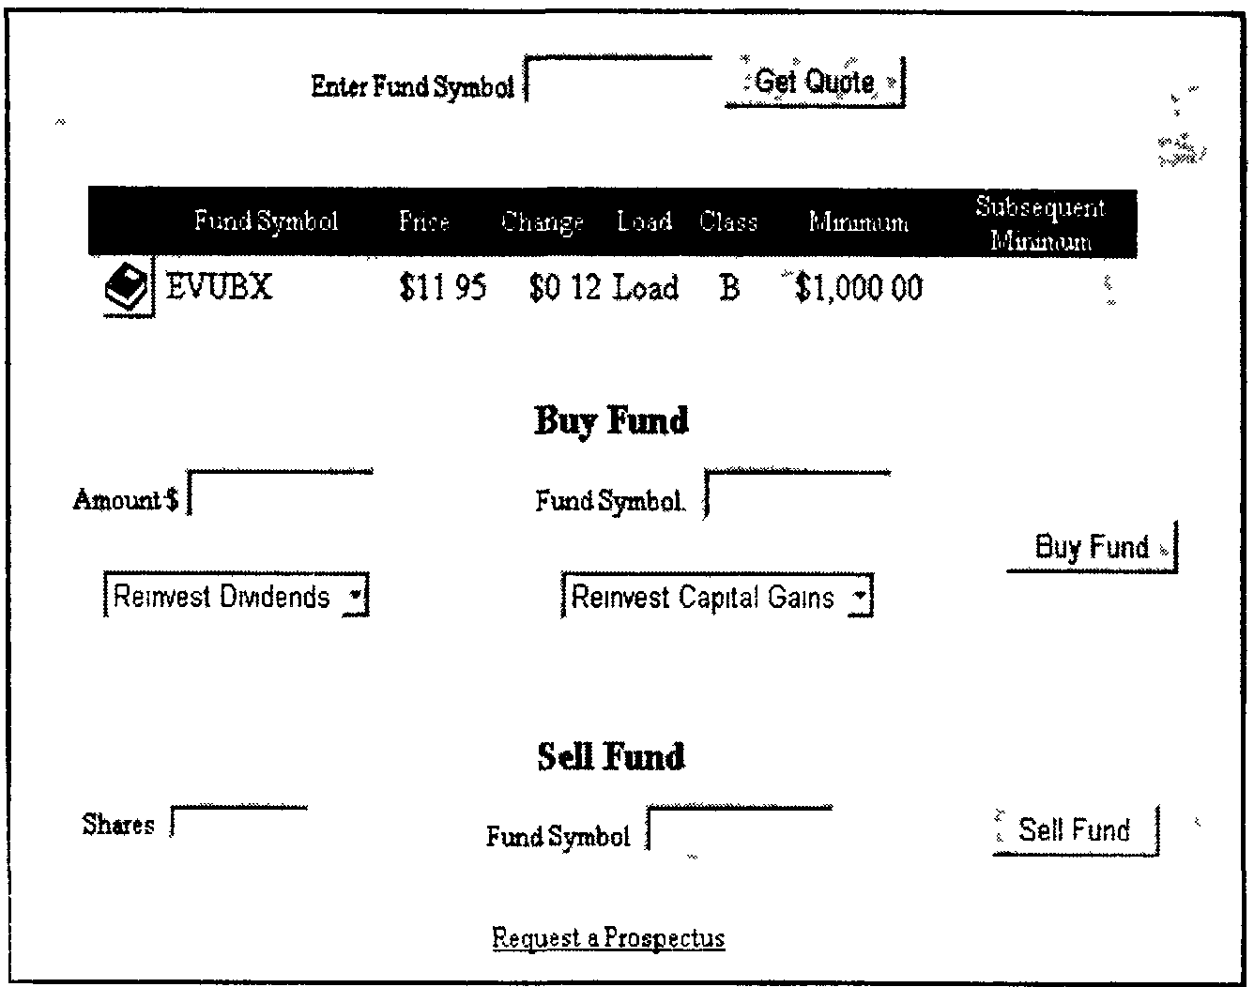
Рис. 52. Пример страницы для ввода ордеров на покупку долей взаимных фондов

4. ЧТО ЗНАЧИТ ИГРАТЬ НА БИРЖЕ
«Как это ни смешно, что я так много жду для себя от рулетки, но мне кажется, еще смешнее, рутинное мнение всеми признаваемое, что глупо и нелепо ждать что-либо от игры. И почему игра хуже какого бы то ни было способа добывания денег, например хоть торговли? Оно правда, что выигрывает из сотни один. Но — мне какое до того дело?» (Ф. М. Достоевский. Игрок)
Великий классик был прав: игра — это часть нашей жизни, а биржевая игра — это неотъемлемая часть бизнеса, связанного с ценными бумагами. Мы рискуем ежедневно и при любых обстоятельствах. В чем-то теряем, в чем-то выигрываем. Нередко приходится выбирать из двух или нескольких зол. Даже взвесив все за и против и приняв решение, мы рискуем в той или иной степени. Человек, выбирая каким транспортом сегодня поедет на работу, рискует попасть в пробку на улице или задержаться из-за аварии в метро. Выбирать в таких обстоятельствах — значит рисковать. Очевидно, что риск и игра — две вещи нераздельные.
Тем не менее в симбиозе игры и риска есть один очень важный момент: если человек идет на риск, ибо его нельзя избежать — он играет. А если рискует, хотя мог бы вполне без этого обойтись — ввязывается в авантюру. Таково различие между риском и авантюрой. Но есть и другое. Идя на риск, человек рассчитывает на свой разум, а ввязываясь в авантюру, надеется только на удачу. Рискующий игрок может предвидеть подстерегающие его случайности. Взлеты и падения авантюриста зависят только от того, как лягут карты.
В покупке любых акций или облигаций, даже облигаций, выпускаемых правительством, есть элемент риска. Никто не может поручиться, что они не обесценятся. Но рискованно хранить деньги про запас: завтра на них вы не сможете купить столько же, сколько сегодня. Покупая ценные бумаги, человек руководствуется не только
надеждой на удачу. Он может довольно точно рассчитать степень . риска, проанализировав некоторые данные. В бизнесе ценных бумаг эта степень колеблется в очень широких пределах. Можно купить и вполне надежные правительственные облигации, и мелкие акции неизвестных компаний, весь капитал которых состоит из радужных надежд.
Инвестор, вкладывая деньги в компанию, собирается получать разумный и регулярный доход в течение долгого времени и в виде выплаты дивидендов, и в виде роста акций в цене. Игрок же рассчитывает обогатиться за короткое время. Он не заинтересован в получении дивидендов. Он хочет получить немедленную прибыль на вложенные деньги, продав акции с максимальной выгодой. Нередко он крупно рискует. Надеясь заработать уйму денег, он считает риск оправданным. В основном, биржевые игроки спекулируют на 50—60 видах активных акций и эта спекуляция составляет подавляющую часть сделок на Нью-йоркской бирже. На это существуют свои причины.
В каждый момент цена акций свидетельствует об общем мнении всех людей, занимающихся покупкой или продажей акций. Но в большинстве случаев мнение игрока отличается от общепринятого. Он может изучить акцию какой-либо компании до мельчайших деталей и, основываясь на этом, может полагать, что лучше всех знает, какова ее реальная стоимость или, вернее, какова ее реальная стоимость в глазах публики. Кроме того, он может думать, что лучше всех оценивает состояние рынка в целом и его перспективы. Надеется заранее предугадать, будут ли цены возрастать на повышающемся рынке или падать на понижающемся рынке. И если его суждения верны, ведущие акции — те, которые пользуются наибольшим спросом у публики — возможно прежде других отреагируют на изменение и подтвердят правильность его оценок. Поэтому именно эти акции позволяют быстро получить прибыль. Считая свое мнение безошибочным, биржевой игрок стремится увеличить прибыль или защитить ее, когда она обеспечена, используя различные торговые приемы:
• Он может спекулировать на разнице курсов ценных бумаг, заключая сделки с маржей.
• Он может открывать короткие позиции по ценным бумагам (совершать сделки без покрытия).
• Использовать спекулятивную прибыль для дальнейших финансовых операций.
• Наконец, он может торговать опционами.
Ни один из этих вариантов, которые мы обсудим ниже, не является ни нечестным, ни незаконным. Наоборот, это вполне законные процедуры, увеличивающие торговую активность и создающие более ликвидный и динамичный рынок.
ТОРГОВЛЯ С МАРЖЕЙ
В предыдущих главах мы неоднократно упоминали о маржинальном счете, обещая дать объяснения в дальнейшем. Теперь настал для этого подходящий момент. Говоря другими словами, покупка акций на марже является покупкой акций с оплатой части их стоимости за счет кредита, получаемого от брокера. Соответственно маржинальность счета обусловливает возможность покупать акции таким образом, т. е. используя кредит, предоставляемый брокером. Если счет — немаржинальный (margin disabled), тогда кредит по такому счету не предоставляется. Когда инвестор покупает акции на марже, он использует стоимость ценных бумаг, которыми обладает или которые намеревается приобрести, в качестве залога под предоставляемый кредит. При этом сумма займа может составлять до 50% (но не более) от стоимости маржинальных ценных бумаг, которые инвестор покупает или которыми владеет.
Например, если инвестор обладает акциями AВС общей стоимостью $10 000 он может занять до $5000 деньгами. Если же инвестор обладает $5000 живых денег, он может купить ценных бумаг на общую стоимость до $10 000. Если инвестор совершит такую покупку, он вкладывает свои $5000 (50% от $10000) и получает $5000 от брокера в кредит (также 50%).
Лимит в 50% процентов установлен законом и брокер не имеет права давать кредит, превышающий стоимость покупаемых ценных бумаг. Иногда этот лимит может быть даже меньше, например, 40%. Но сейчас в силу большой конкуренции между сетевыми брокерами и хорошего состояния экономики США, кажется, такие ограни
чения не применяет никто. Федеральная резервная система и SEC оставляют за собой право, в случае необходимости, уменьшать мар-жевые ограничения, вплоть до запрета маржинальных сделок, чтобы не повторилась ситуация Великой Депрессии 1929 года. Тогда ценные бумаги покупались полностью за кредитные деньги, т. е. попросту строилась финансовая пирамида.
С помощью кредита инвестор может покупать любые ценные бумаги, зарегистрированные на фондовом рынке США, для которых Совет Управляющих Федеральной резервной системы разрешил сделки с маржей. Таким образом, для заключения таких сделок необходимо определить свой брокерский инвестиционный счет как маржинальный (margin enabled) и внести на него первоначальный платеж. Насколько велик должен быть этот платеж определяется правилами. В общем случае, чтобы покупать ценные бумаги в кредит (сделать счет маржинальным) необходимо внести на него первоначальный взнос в $2000 наличными или такую же сумму, но в виде ценных бумаг. Однако появились сведения, что опять-таки в силу обострившейся конкуренции брокеры снижают требования к первоначальному взносу. Мы все же рекомендуем ориентироваться на сумму в $2000, так как при меньших суммах прибыль от спекулятивной игры на акциях не будет покрывать комиссию брокера. Кроме этого, брокеры часто устанавливают ограничения на сделки с маржей. Обычно все ценные бумаги, цена на которые меньше 4—5 долларов, являются немаржинальными. Чтобы помочь инвестору ориентироваться, какую бумагу можно покупать в кредит, а какую — нет, о результатах запроса на котировку, о которых мы рассказывали в предыдущей главе, высвечивается «индикатор немаржинальности», например, как показано на рис. 53. Таким образом брокер дает понять инвестору, что данные конкретные акции он не разрешает покупать на марже.
Рис. 53. Пример «индикатора немаржинальности»
Очевидно, что брокер дает инвестору кредит не из альтруизма, а из соображений собственной выгоды — он взимает с клиента
соответствующие проценты. Эти проценты различаются от брокера к брокеру, и обычно привязаны в процентным ставкам Федеральной резервной системы. Самые минимальные из известных нам превышают ставку на 1%. То есть в среднем процент по кредиту, взимаемый брокером, варьирует от 7 до 9% годовых. Согласитесь, что для нашего российского рынка это архидешево. И уж конечно ни один банк, ни в США, ни тем более в России, не предоставит вам кредит под меньшие ставки.
Покупая на сумму $10 000 акций с маржей инвестор, разумеется, платит комиссионный сбор брокеру со всей суммы, если комиссия привязана к сумме сделки. Но у сетевых брокеров сбор фиксированный — неважно, покупаете ли вы 5 или 1000 акций по 5 долларов за штуку — комиссия будет одинакова. Кроме этого, инвестор имеет право на все дивиденды, выплачиваемые по этим акциям. И этого достаточно, чтобы заинтересовать некоторых людей в покупке акций с маржей, особенно если дивиденды, выплачиваемые по ним, высоки, а ставки процентов за маржу низки.
Однако почти все клиенты, заключающие сделки с маржей, заинтересованы в них не из-за получения дополнительных дивидендов. Торговля на марже является неотъемлемым инструментом биржевой игры, ибо позволяет многократно увеличить покупательную силу спекулянта.
Пусть человек, имеющий $5000 и собирающийся вложить их в акции, выбрал для покупки такие, которые стоят, например, 50 долларов каждая и будут, по его предположениям, подниматься в цене. Имея 50% маржу, он может приобрести не 100, а 200 штук таких акций, потому что его покупательная сила будет равна $10 000 ($5000 — его, а $5000 — дает брокер). Если акции поднимутся в цене на 5 пунктов, его прибыль составит $1000 вместо $500, если бы он не имел маржевого кредита. То есть 20% вместо 10%. Даже если это увеличение произошло за год, т. е. он пользовался кредитом в $5000 в течение года, он заплатит брокеру, например, 9% годовых, а его доход составит 20% годовых. Очевидно, что при меньшем времени пользования кредитов финансовая отдача подобных операций возрастает многократно.
Но что будет, если акции вместо того, чтобы подорожать, вдруг упадут в цене? Это поставит клиента в затруднительное положе-
ние. Достаточно в вышеприведенном примере изменить знак с плюса на минус. Именно в таких случаях клиент может получить от своего брокера требование о внесении дополнительного обеспечения (margin call) — требование внести дополнительный взнос, чтобы увеличить размеры первоначального платежа. Если он не может предоставить нужную сумму, брокер имеет право продать принадлежащие ему акции, все или только такую их часть, выручка от которой может дать необходимое количество денег для внесения дополнительного платежа. Для брокера не составит особых затруднений осуществить эту операцию, поскольку все акции, купленные с маржей, находятся у него на хранении.
Мы уже давали в разделе «Мониторинг текущего состояния счета» предыдущей главы описания типичных действий брокера в зависимости от показателя доли собственного капитала или, другими словами, коэффициента маржинальности (Margin ratio, Account ratio), который, как вы теперь понимаете, есть не что иное, как соотношение маржевого кредита брокера с собственными деньгами клиента. Ясно, что кредит брокера величина постоянная (не будет же брокер нести ваши убытки), а капитал клиента — переменная, в зависимости от прибыльности или убыточности вложений.
\ Сколько же придется дополнительно вносить денег, если акции подешевеют? Этот вопрос регулируется правилами о поддержании маржи, принятыми на Нью-йоркской фондовой бирже, и теми правилами, которыми руководствуется сам брокер. Сделка выходит за рамки компетенции Совета Федеральной Резервной Системы сразу после того, как осуществлена покупка. Если в момент покупки величина предписываемой законом маржи составляла, скажем, 50%, то Совет не может заставить внести дополнительный взнос, даже если впоследствии он примет решение об увеличении минимальной маржи до 75%, и выше.
Еще раз приведем типичный порядок действий брокера в зависимости от того, насколько подешевеют акции клиента, и соответственно изменятся маржевые соотношения счета. Брокер может потребовать у клиента внесения дополнительной маржи, как только сумма, которая осталась бы у клиента после продажи акций и выплаты брокерской ссуды, составит менее следующего процента от текущей стоимости акций:
• Менее 50% и до 41% — инвестор не имеет дополнительной покупательной силы ни для коротких, ни для длинных позиций.
• Менее 40% и до 31% — инвестор получает уведомление-предупреждение от брокера, показывающее его account ratio.
• Менее 30% и до 6% — инвестор получает от брокера требование (margin-call) пополнить свой счет с указанием необходимой суммы, чтобы привести account ratio в норму. Платеж должен быть осуществлен в течение 3 рабочих дней. Однако брокер оставляет за собой право закрыть все позиции инвестора, если того потребуют обстоятельства рынка, без дополнительных предупреждений.
• Менее 5% или в зависимости от рыночных условий все позиции по счету инвестора автоматически закрываются — акции продаются, короткие позиции ликвидируются.
Все предупреждения высылаются по состоянию на конец торгового дня.
(Некоторые брокеры предъявляют и более высокие требования по поддержанию маржи.)
Например, представим, что клиент купил с маржей 100 акций по цене 60 долларов за каждую. В этом случае ему пришлось заплатить 3000 долларов, а еще 3000 занять у своего брокера, всего $6000. Предположим, что цена акции упала до 40 долларов. Если бы теперь пришлось их продавать, он бы выручил за них всего 4000 долларов. После расчета с брокером у него осталось бы в наличии всего 1000 долларов: ровно 25% от текущей стоимости его акций (4000 долларов). Если цена и дальше будет падать, то брокер окажется вынужденным увеличить первоначальный взнос, чтобы сохранить это 25% соотношение. Он поступит согласно вышеописанным правилам. Вероятнее всего, он попросит внести и более высокую сумму, чтобы ему не пришлось вскоре присылать новое требование о внесении дополнительного обеспечения, если цена пойдет вниз.
Если акции куплены с 50%-ной маржей, они могут упасть в цене ровно на треть —с 60 до 40 долларов — как в вышеописанном случае — прежде, чем брокер потребует внесения дополнительной маржи.
Приводя эти примеры мы исходили из предположения, что клиент совершил всего одну покупку с маржей. В действительности, большинство клиентов, заключающих сделки с маржей, имеют на своих счетах позиции по ряду акций, купленных с маржей. В таком случае брокер должен рассчитывать положение клиента по всем акциям. Он не может потребовать внесения дополнительного обеспечения на одну из акций, цена которой упала ниже уровня допустимого правилами по поддержанию маржи, если другие его акции дают прибыль, достаточную для компенсации убытков. Короче говоря, он исходит из среднего положения клиента по всем позициям: складывает всю прибыль и вычитает все убытки по каждой из акций и высылает клиенту требование о внесении дополнительного обеспечения как только общая сумма его вкладов падает ниже уровня, при котором требуется поддержание маржи. Благодаря современной компьютерной технике, брокеры могут почти мгновенно рассчитать точную позицию маржинального счета клиента, для защиты своих интересов.
По некоторым данным, в настоящее время торговля с маржей составляет всего около 15% общего объема торговли на Нью-йоркской фондовой бирже. Но поскольку клиенты, торгующие с маржей, стремятся торговать чаще и более крупными объемами, то брокеры получают от них от 30 до 40% своего дохода в виде комиссионных. Сегодня счета с маржей так хорошо защищены, что даже если на рынке произойдет серьезный спад, он не станет причиной таких глубоких потрясений, каким был крах 1929 года. Этого не допустит ни SEC и Совет ФРС, ни сами брокеры.
ДЛИННАЯ ИЛИ КОРОТКАЯ ПОЗИЦИЯ
«Покупай дешевле, продавай дороже» — возможно, читатель ближе всего знаком именно с этой идеей, которая является основополагающей для открытия так называемой длинной позиции (Long position или просто Long). Проще говоря, это обычная покупка акций, когда инвестор предполагает, что цены на данные акции будут расти. Когда вы покупаете акцию и позже продаете ее, вы открываете и, соответственно, закрываете длинную позицию. Длинная позиция является индикатором веры инвестора в то, что
стоимость данной ценной бумаги будет увеличиваться. Для того чтобы открыть длинную позицию, вы отдаете брокеру ордер «Buy», а чтобы закрыть — ордер «Sell».
Но ведь идею можно сформулировать и по-другому — «Продавай дороже, покупай дешевле», то есть просто поменять во времени процесс покупки и продажи. Очевидно, продавая бумагу, спекулянт считает, что цены на нее будут падать. Если так и происходит, он получает прибыль, купив акции обратно по более низкой цене. Такая форма сделки называется открытием короткой позиции (Short position или просто Short). Другое название короткой позиции — продажа акций без покрытия. Чтобы точнее понять, как это работает, рассмотрим компанию АВС. Вы считаете, что акции компании сильно переоценены и предполагаете, что цены на них вскоре сильно упадут. Поэтому вы приказываете своему брокеру открыть короткую позицию (Sell short) по АВС, т. е. продать эти акции без покрытия. Ваш брокер занимает эти бумаги, либо со счета акционера компании АВС, либо у другого брокера (это вас не касается) и продает их для вас, скажем, по $12, и то количество, которое вы приказали, а брокер смог занять — скажем, 100 акций. Таким образом вы получаете на свой счет сумму в $1200 и у вас открывается короткая позиция, равная обязательству вернуть занятые 100 акций. Если цена на акции АВС действительно упала, например, до $6, тогда стоимость вашего долга (текущая стоимость взятых взаймы 100 акций) составит $600. Вы отдаете брокеру распоряжение закрыть короткую позицию (Cover Short Sell). Брокер покупает на рынке 100 акций, израсходовав с вашего счета $600, и возвращает эти акции тому, у кого их занял, а у вас остается прибыль в $600, естественно, за вычетом комиссий брокера. Если же вы ошиблись и цена акций АВС, наоборот, выросла на $3, тогда стоимость вашего долга составит $1500 и вы будете нести убытки в размере $300 ($1200 — $1500).
Таким образом, при открытии короткой позиции инвестор также покупает дешевле, а продает дороже, просто поменяв местами ордера на покупку и на продажу. Продажа без покрытия позволяет инвестору получать прибыль не только от растущих в цене акций, но и от падающих. Однако короткая позиция как бы заставляет инвестора работать против всего персонала и менеджмента компа-
нии, которые стремятся к успеху фирмы. Еще одно важное рассуждение следует иметь в виду: выигрыш спекулянта по короткой позиции не может превысить 100%, ибо цена акции не может быть ниже нуля, а убытки, наоборот, неограниченны, поскольку цена акции может расти теоретически бесконечно. Поэтому, боясь потерять более 100% от вложенных денег, инвестор должен очень пристально следить за своими короткими сделками.
Чтобы открывать короткие позиции, необходимо соблюдение нескольких условий:
• счет инвестора должен быть маржинальным (margin enabled),
• акции, по которым планируется открытие короткой позиции должны быть маржинальными (marginable),
• должна существовать возможность такие акции занять (borrowable).
Открытие коротких позиций очень строго регулируется SEC. В основном, к этим сделкам применяются те же требования, что и для сделок на марже (поэтому акции должны быть маржинальными), кроме этого инвестор должен знать о так называемом «правиле одной восьмой». Это правило сводится к следующему. Если клиент помещает распоряжение о продаже без покрытия, то оно, придя в операционный зал биржи, должно быть зарегистрировано именно как распоряжение о продаже без покрытия. Брокеру в операционном зале запрещено его выполнять до тех пор, пока не поднимется цена. Например, если последняя продажа осуществлялась по цене $50, брокер не может продать эти акции без покрытия до тех пор, пока цена не поднимется до $50 1/8 или выше. В этом случае говорят, что он осуществляет продажу при движении цены вверх.
Из этого правила есть одно исключение. Брокер может продать акции по цене $50 — то есть по цене, преобладающей на рынке в момент последней продажи — если только последнее изменение цены шло в сторону повышения. Другими словами, одна, две или шесть предыдущих сделок могли заключаться по цене $50 лишь бы последняя цена, отличающаяся от данной, составляла $49 7/8 или еще меньше. В таком случае говорят о продаже при неизменной цене.
Разумеется, клиенту сетевого брокера нет необходимости контролировать движение котировок акции — это забота брокера.


Рис. 54. Сервер Options Clearing Corporation и его начальная страница
Также следует упомянуть, что никаких сертификатов обладания опционами не предусмотрено, ввиду их ненужности. Все обязательства держателей и подписчиков опционов (их определения будут даны ниже) определяются правилами ОСС. Вернее брокеры, держащие позиции своих клиентов, имеют обязательства перед ОСС. Вообще говоря, подписчики опционов должны выполнять свои обязательства перед ОСС, а не перед каким-либо конкретным держателем опциона. Поскольку любая транзакция включает в себя и подписчика и держателя, следовательно совокупность прав держателей опционов в системе ОСС равны совокупности обязательств подписчиков опционов.
Система ОСС разработана таким образом, что все действия с опционами проходят между ОСС и группой фирм, называемых Участниками Клиринга (Clearing Members), которые держат все опционные позиции на своих счетах в ОСС. Чтобы стать Участником клиринга, фирма должна соответствовать финансовым требо-
ваниям ОСС. Кроме этого, Участники клиринга представляют ОСС залог, защищающий ОСС от финансовых потерь участника. Все это вместе взятое увеличивает надежность функционирования рынка опционов.
ЧТО ТАКОЕ ОПЦИОН И ЕГО ИСПОЛЬЗОВАНИЕ
Для начала следует заметить, что каждый опционный рынок выбрал для себя определенное основание опционов — так называемый подлежащий интерес (underlying interest), права на который и определяют торгуемые на этом рынке опционы. В настоящее время существует четыре типа оснований опционов: корпоративные акции, индексы, государственные долговые обязательства и иностранные валюты. В настоящей книге мы будем подразумевать в качестве подлежащего интереса опционов акции и рыночные индексы, хотя все приведенные общетеоретические сведения справедливы для всех опционных оснований.
Опцион (Option) — это право либо купить, либо продать подлежащий интерес (underlying interest) в определенном количестве и по определенной фиксированной цене исполнения (fixed exercise price) в любой момент в течение определенного срока (before expiration date). Опцион, который дает право купить, называется CALL-ОПЦИОН, а тот, который дает право продать — называется PUT-ОПЦИОН¹⁵. Следует помнить, что call и put — это разные и независимые типы ценных бумаг и купля-продажа одного из них не влечет каких-либо действий с другим.
Пример. Право купить 100 обыкновенных акций компании АВС (опцион на покупку) по определенной цене исполнения (например, $10), будет называться АВС 10 call-опцион. Право продать100 обыкновенных акций компании АВС (опцион на продажу) по определенной цене исполнения (например, $80), будет называться АВС 80 put-опцион.
Если вам кажется, что акция компании АВС может подняться в цене в течение, например, следующих трех месяцев, вы можете купить опцион на покупку этих акций (АВС call-опцион). Этот оп-
¹⁵ Читается как кол-опцион и пут-опцион, соответственно Подобное написание нам представляется несколько корявым, поэтому мы оставим английские слова call и put
цион на покупку дает вам право в любое время в течение трехмесячного периода купить 100 этих акций по цене, обозначенной в контракте на опцион и называемой ценой исполнения опциона (exercise price) (в нашем примере $10). То есть даже если цена исполнения опциона 10 долларов, а цена акции компании АВС в настоящий момент времени — 20 долларов, вы имеете право и можете купить эти акции по цене $10. Осуществите ли вы покупку по этому опциону или нет — целиком зависит от вас. А точнее, от движения цены на рынке этих акций. Если их цена растет и ее увеличение больше, чем цена купленного опциона, вам может быть выгоднее реализовать свой опцион и купить 100 акций по оговоренной цене. Или вы можете продать свой опцион в любое время до истечения срока его реализации (expiration date) и получить прибыль таким способом. Аналогично действует и АВС put-опцион, с той лишь разницей, что речь идет о продаже акций АВС по фиксированной цене. Даже если цена на акции упадет до $5, вы имеете право продать их по $80, если такова цена исполнения put-опциона.
Все опционы (и call, и put) делятся на два вида — опционы с физической поставкой (physical delivery options) и опционы с денежным зачетом (cash-settled options). Опцион с физической поставкой дает своему владельцу право реально получить на свой счет акции (если это call) или реально поставить имеющиеся у него бумаги, если это put-option, в момент времени, когда опцион исполняется. А опцион с денежным зачетом дает своему владельцу право на получение денежного платежа, эквивалентного разности между текущей ценой, лежащей в основе опциона акции, в момент исполнения или реализации этого опциона, и фиксированной ценой исполнения. Call-опцион с денежным зачетом дает право на получение денежного платежа, если стоимость акции-основания опциона в момент исполнения — так называемая зачетная цена исполнения (exercise settlement value) — превышает цену исполнения, указанную в опционе. Put-опцион с денежным зачетом дает право на получение денежного платежа, если стоимость акции-основания опциона в момент исполнения меньше цены исполнения опциона.
Чтобы быстро уяснить возможности опционов, возьмем акции компании АВС, которые продавались, скажем, 1 августа по
$50 за каждую. Инвестор может купить 3-месячный опцион на покупку (пока неважно — с физической поставкой или денежным зачетом) 100 акции АВС — АВС 50 call-опцион. Это даст ему возможность в любой день, начиная с 1 августа до последнего дня опционной торговли в октябре, купить акции АВС по 50 долларов за штуку. Очевидно, что за такую возможность инвестор должен что-то заплатить. Величина этой платы — опционной премии, зависит от множества причин: каковы перспективы рынка в целом, насколько стабильна была цена на данные акции АВС в прошлом, каковы прогнозы по дивидендам на данные акции и т. п., но мы допустим, что она будет равна $500, что означает $5 долларов за акцию. Ясно, что если акции АВС в течение трехмесячного периода не поднимутся в цене до $50 + $5 = $55 долларов за акцию, инвестор понесет убытки. Любая цена выше $55 приносит прибыль, потому что инвестор имеет право на покупку 100 акции по 50 долларов за каждую. В случае равенства цены $55 ситуация называется паритетом — нет ни выигрыша, ни проигрыша. Допустим, цена поднялась до $57, тогда выигрыш составляет $200 (минус комиссионные брокера, пусть, $50). Итак, на вложенные 500 долларов инвестору удалось получить $ 150, что составляет 30%.
Теперь, представим, что акции АВС не поднимутся выше $53, и инвестор приходит к заключению, что дальнейшего повышения не произойдет до истечения срока его опциона. Он может продать опцион, хотя и потеряет на каждой акции по 2 доллара плюс комиссионные, или в общей сложности убытки составят $250.
Утешительным фактором при покупке опциона является то, что инвестор не может потерять ничего сверх того, что уплатил. Ведь может так случиться, что цена акций АВС, наоборот, пойдет вниз и снизится до 47 или даже 40 долларов. Ясно, что при таких обстоятельствах нечего даже и думать о том, что кто-то окажется заинтересованным в приобретении этого опциона по $50, если к тому и срок его истекает. Значит опцион полностью бесполезен и инвестор теряет свои $500. Но это же и максимум того, что он может потерять. И именно в этом и заключается главная привлекательность опциона как средства биржевой игры. Если вы его купили, то не потеряете больше того, во что он обошелся, а возможность роста прибыли теоретически не ограничена.
В нашем примере мы получили на вложенные $500 30% прибыли, а если бы инвестор купил в той же самой ситуации 100 бумаг АВС по $50, то вложения составили бы $5000. Реализация этих же бумаг по $57 принесла бы $700 прибыли, что составляет всего 14% от вложенного капитала. Кроме того, в случае покупки опциона инвестор рисковал бы лишь 1/10 того капитала, который бы пришлось вложить в покупку акций. В случае падения акций АВС до $40, его убытки бы составили $1000, а не $500, как в случае с опционом. Однако инвестор, покупающий опцион, явно рискует, надеясь, что цена поднимется хотя бы на пять пунктов, в то время, как владельцу акций не приходится брать на себя такой риск.
Даже в случае убытков от сделки с опционом иногда инвестору выгоднее решиться на покупку акций (то есть реализацию права опциона) и тем самым ограничить свои убытки. В нашем примере, если цена акции АВС достигла $53 и вряд ли пойдет выше, можно их купить и совокупные расходы составят $5000 (акции) + $500 (опцион) + $50 (комиссия брокера) = $5550, а рыночная цена акций — $5300. Таким образом, убытки составят $250, что несколько лучше, чем потерять $500, если цена вдруг упадет до 50 и ниже.
Читатель наверняка уже догадался, что опционы на продажу или put-опционы являются противоположностью call-опционов, то есть дают возможность продать акции, если вы предполагаете, что эти бумаги упадут в цене. Предлагаем читателю самостоятельно подставить put-опцион в вышеописанный пример.
Ценность опциона как способа биржевой игры очевидна. Любой инвестор может быстро получить достаточно высокую прибыль, рискнув всего несколькими сотнями долларов. Ему потребуется вложить гораздо меньше денег, чем пришлось бы при торговле акциями с маржей, даже если размер маржи очень мал. Конечно в момент истечения срока опциона, когда клиент подсчитывает свои убытки, они могут оказаться выше, чем при торговле с маржей. Но если повезет и цена на акции значительно вырастет, то по сравнению с полученной прибылью первоначальный расход может показаться незначительным.
Еще одно важное замечание, прежде чем перейти к описанию параметров опционов: торговля опционами на марже не допуска-
ется, поэтому сетевые брокеры покупают опционы для клиента только с его денежного счета, одобренного для опционной торговли.
СТАНДАРТИЗОВАННЫЕ ПАРАМЕТРЫ ОПЦИОНОВ
Большинство опционов имеют стандартизованные параметры (standardized terms) — такие как:
• природа и количество подлежащего интереса,
• срок исполнения (expiration date),
• цена исполнения (exercise price),
• тип опциона (call или put),
• вид опциона (с физической поставкой — physical delivery option или с денежным зачетом — cash settlement option),
• способ определения денежного зачета,
• стиль опциона и некоторые другие.
По мере изложения мы будем останавливаться на самых важных и необходимых для игрока, использующего Интернет, поскольку полное описание опционов требует существенно большего времени и места. Кроме того, каждый опционный рынок публикует на своих Web-страницах полные спецификации, устанавливающие правила и параметры торговли на этом конкретном рынке. Заинтересованный читатель без труда найдет эти материалы, проследовав по описанным нами в предыдущих главах www-ссылкам.
Опционы, имеющие одинаковые стандартизованные параметры являются идентичными и образуют серии опционов (options series). Стандартизация параметров делает более вероятным существование вторичного рынка опционов, на котором покупатели и продавцы могут закрывать свои позиции, продавая и покупая опционные контракты. Продавая опцион той же серии, которую он купил, или покупая опцион той же серии, которую он продал, инвестор может закрыть свою позицию по данному опциону в любое время, когда работает вторичный рынок опционов данной серии. В некоторых случаях, опционы одинаковых серий могут торговаться на разных рыночных площадках и даже за пределами США, но мы на этом останавливаться не будем.
OPTION HOLDER (Держатель опциона) — Лицо, которое покупает право, передаваемое опционом.
Например, держатель (покупатель) АВС 50 call-опциона с физической поставкой имеет право купить акции компании АВС по определенной цене исполнения ($50) в любое время до истечения срока действия опциона. Держатель (покупатель) АВС 80 put-опциона с физической поставкой имеет право продать акции компании АВС по определенной цене исполнения ($80) в любое время до истечения срока действия опциона. Держатель опциона с денежным зачетом имеет право получить денежную сумму, равную величине денежного зачета (этот термин будет рассмотрен ниже), в любое время до истечения срока действия опциона.
OPTION WRITER (Подписчик опциона) — Лицо, обязанное выполнить требования, определяемые опционом. Иногда оно называется продавцом опциона.
Например, если держатель АВС call-опциона с физической поставкой требует его исполнения, подписчик должен осуществить физическую поставку указанного в опционе количества акций АВС. Ему будет заплачено за акции по цене опциона, независимо от их рыночной стоимости в данный момент. Если же исполняется put-опцион с физической поставкой, подписчик обязан купить указанное количество акций по цене исполнения опциона, независимо от их рыночной цены в этот момент времени. Если же исполняется опцион с денежным зачетом, подписчик должен уплатить сумму, равную величине денежного зачета.
EXERCISE PRICE (Цена исполнения) — В случае опциона с физической поставкой, цена исполнения (иногда она называется STRIKE PRICE) есть цена, по которой держатель опциона имеет право либо купить, либо продать подлежащий интерес (акции).
Например, АВС 40 call-опцион с физической поставкой дает право покупателю опциона купить 100 акций АВС по цене исполнения — $40 за акцию. АВС 40 put-опцион с физической поставкой дает держателю опциона право продать 100 акций АВС по цене исполнения $40 за акцию.
Цена исполнения опциона с денежным зачетом есть базис для определения величины денежных средств, которые держатель опциона должен получить при его исполнении, если такая сумма, естественно, существует.

Цены исполнения для каждой серии опционов устанавливаются опционным рынком, на котором эти серии обращаются, в момент первого представления. И в общем случае, цены исполнения устанавливаются на уровнях, более высоких или более низких, чем тогдашний уровень цены на акцию-основание. Руководство опционных рынков также имеет право вводить дополнительные серии опционов с отличными от предыдущих ценами исполнения, в зависимости от изменения стоимости подлежащего интереса, или спроса инвесторов, или необычных рыночных условий, или по другим обстоятельствам.
EXPIRATION DATE (Дата истечения опциона) — Это дата, при наступлении которой отменяются права, предоставляемые опционом. Если опцион не был исполнен до наступления этой даты — он прекращает существование, то есть держатель опциона не имеет никаких опционных прав, а стоимость опциона равна нулю. Даты истечения для серий опционов задаются опционным рынком, но обычно это суббота, следующая за третьей пятницей каждого месяца.
STYLE OF OPTION (Стиль опциона) — Стиль опциона определяется моментом его исполнения. Существуют три стиля опционов:
• американский (American style option) — опцион может быть исполнен в любое время до его срока годности.
• европейский (European style option) — опцион может быть исполнен только в определенный промежуток времени перед концом его срока годности, обычно, только в сам день истечения этого срока.
• пороговый (capped option) — опцион будет автоматически исполнен до истечения его срока, если рынок, на котором обращается данный опцион, определит, что подлежащий интерес опциона превысил некоторый порог (hits the cap price). Кроме этого, пороговые опционы могут исполняться аналогично европейским.
CONTRACT SIZE или UNIT OF TRADING (Размер контракта) — Размер контракта для опциона с физической поставкой есть количество акций, которое должно быть продано или куплено при исполнении одного опциона (опционного контракта). Для большинства опционов на акции размер контракта равен 100 бумагам. Таким образом: один АВС 50 call-опцион с физической поставкой дает его обладателю право купить 100 акций АВС по цене $50 за акцию. Если этот опцион торгуется с премией, скажем, $4 за акцию, то совокупная премия за покупку данного единственного опциона будет равна $400.
Размер контракта для опционов с денежным зачетом определяется множителем, зафиксированным на том опционном рынке, где обращается данная серия. Множитель определяет совокупную стоимость каждого пункта разности между ценой исполнения и текущей величиной денежного зачета по данной акции.
Например, множитель 100 означает, что каждый пункт превышения реальной цены опциона с денежным зачетом над ценой исполнения, увеличивает величину денежного зачета на $100. Проще говоря, если этот опцион торгуется с премией, скажем, $4 за акцию, то совокупная премия за покупку данного единственного опциона будет равна $400.
EXERCISE (Исполнение) — Если держатель опциона с физической поставкой хочет купить (в случае call) или продать (в случае put) подлежащий интерес по цене исполнения, или — в случае опциона с денежным зачетом, получить сумму денежного зачета, тогда его опцион должен быть исполнен. Для того чтобы исполнить большинство опционов, его держатель должен дать своему брокеру инструкции, соответствующие порядку, установленному фирмой-брокером. Каждый клиент должен изучить порядок исполнения опционов, принятый у его брокера, для каждого опциона, который он может купить. Кроме этого, некоторые опционы могут быть исполнены автоматически, при наступлении определенных условий.
Правилами опционного рынка обычно ограничивается общее количество call- и put-опционов на одинаковый подлежащий интерес, которое одиночный инвестор или объединенная группа инвесторов может исполнить в течение определенного периода времени. Информацию по этим ограничениям исполнения опционов можно получить на самих рынках или у брокерской фирмы.
Для исполнения опциона ОСС назначает в соответствии с правилами того Участника клиринга, чьи счета отражают подписку
на опцион этой серии. Участник клиринга, в свою очередь, может поручить исполнение опциона тому клиенту, который является подписчиком по данному опциону. Этот подписчик будет обязан выполнить действия, предполагаемые исполняемым опционом — продать (в случае call с физической поставкой) или купить (в случае put с физической поставкой) подлежащий интерес по цене исполнения. А в случае опциона с денежным зачетом выплатить сумму денежного зачета. •
CASH SETTLEMENT AMOUNT (Величина денежного зачета) — Сумма денег, которые получает держатель при исполнении опциона с денежным зачетом. Это величина, на которую зачетная стоимость исполнения (EXERCISE SETTLEMENT VALUE) подлежащей акции call-опциона с денежным зачетом превышает цену исполнения, или величина, на которую цена исполнения put-опциона превышает зачетную стоимость исполнения, умноженные на опционный множитель.
Например, держатель АВС call-опциона с денежным зачетом с ценой исполнения $80 требует его исполнения, когда цена акций АВС и, соответственно, зачетная цена исполнения равна $85. Если множитель опциона равен 100, то назначенный подписчик опциона будет обязан выплатить этому держателю величину денежного зачета, равную $500 = ($85 - $80) - 100.
Способ определения зачетной стоимости исполнения зафиксирован в правилах опционного рынка, на котором обращаются данные опционы, причем эти способы не обязательно одинаковы на разных торговых площадках даже для одинаковых подлежащих интересов.
PREMIUM (Премия) — Это цена, которую платит держатель опциона, а получает подписчик опциона в качестве вознаграждения за права, передаваемые опционом. Премия не является стандартизованным параметром опциона и определяется в рыночных транзакциях.
Премия является постоянно изменяющейся величиной, зависящей от различных рыночных и экономических сил, включая и изменения в условиях торговли на опционном рынке. Факторы, которые существенно влияют на опционную премию, включают такие переменные, как:
стоимость подлежащего интереса и соотношение между этой стоимостью и ценой исполнения опциона, текущая стоимость сопутствующих основанию интересов (related interests — например, фьючерсы на подлежащий интерес опциона), стиль опциона, индивидуальные прогнозы участников рынка по поводу будущей изменчивости акции-основания, времени до конца срока действия опциона, ожидаемые выплаты дивидендов по акциям-основаниям, текущие процентные ставки, текущие валютные курсы (в случае опционов на иностранную валюту), величина рынка данного опциона, величины спроса и предложения на рынке по данному опциону, а также по сопутствующим основанию интересам, информация о сделках и ценах на рынке данного опциона и рынках сопутствующих интересов, а также другие факторы, влияющие на цены, акции, сопутствующие интересы в целом. Таким образом, следует понимать, что опционная премия не должна необходимым образом соответствовать или коррелировать с любой теоретической формулой цены опциона, графиком, ценой последней сделки или котировками акции-основания, сопутствующих интересов или других опционов в какое-то конкретное время.
OPENING TRANSACTION (Открывающая транзакция) — Это операция по купле или продаже, посредством которой инвестор устанавливает или увеличивает свою позицию либо как держателя, либо как подписчика опциона.
CLOSING TRANSACTION (Закрывающая транзакция) — Это операция, которая проводится за некоторое время до истечения срока годности опциона и посредством которой держатель опциона продает идентичный опцион, а подписчик опциона — покупает идентичный опцион, с целью ликвидации или уменьшения своей позиции.
Например, в июне инвестор купил декабрьский АВС 50 call-опцион, уплатив премию в $500. В сентябре рыночная цена опциона увеличилась до $700, и чтобы зафиксировать свою прибыль в $200, инвестор может поручить своему брокеру продать идентичный декабрьский АВС 50 call-опцион, осуществив тем самым закрывающую транзакцию. С другой стороны, если рыночная цена опциона в сентябре уменьшилась до $300, инвестор может захотеть ограничить свои убытки
200 долларов и продать идентичный декабрьский опцион, также совершив закрывающую транзакцию.
Хотя держатели опциона американского стиля имеют право исполнить опцион в любой момент, они часто предпочитают фиксировать свои прибыли или убытки осуществляя закрывающие транзакции, потому что транзакционные издержки в этом случае будут ниже, чем при осуществлении исполнения опциона. Но об этом мы уже писали.
POSITION LIMITS (Ограничения позиций) — Правила опционного рынка, обычно ограничивают максимальное число опционов (call-опционы + put-опционы) у одного инвестора, имеющего на своих счетах и сами акции-основание этих опционов. Эти требования, называемые ограничениями позиции, различаются для разных подлежащих интересов и информация об этих ограничениях может быть доступна инвестору на самом рынке или через его брокера.
COMBINATIONS; SPREAD и STRADDLE (Комбинации;
spread-комбинация и straddle-комбинация) — Комбинации — эт одновременные позиции по нескольким опционам. Spread и Straddle — это два типа комбинаций. Spread-комбинация подразумевает, что инвестор одновременно держатель и подписчик опционов на одинаковый подлежащий интерес, но которые имеют разные цены исполнения и/или сроки истечения. Straddle-комбинация состоит в одновременном обладании call-опционом и put-опционом на одинаковый подлежащий интерес и одинаковыми сроками истечения и ценами исполнения. Зачем это может понадобиться, мы обсудим ниже.
LONG и SHORT (Длинная и короткая) — Слово long означает позицию (длинную) в качестве держателя опциона, а слово short означает позицию (короткую) в качестве подписчика опциона.
COVERED CALL WRITER (Покрытый подписчик call-опциона) — Так называется подписчик call-опциона с физической поставкой, который владеет требуемым количеством акций для их поставки при исполнении опциона.
Например, если владелец 100 акций АВС выписывает 1 опцион АВС call-опцион с физической поставкой, дающий право держателю
call-опциона получить 100 акций AВC no цене исполнения, то такой опцион будет покрытым. Если же этот владелец выпишет 2 таких опциона, то один будет покрытым, а другой — непокрытым (uncovered).
Важность понимания разницы между покрытой и непокрытой позициями определяется тем, что непокрытая подписка на call-опцион значительно увеличивает риск опциона. Непокрытый подписчик опциона может, однако, осуществить spread-комбинацию, купив другой опцион, уменьшив таким образом этот риск выписанного им опциона или даже сведя его к нулю. Впрочем, spread может и не свести риск к нулю, если, например, длинная часть spread-комбинации имеет более высокую цену исполнения, чем цена исполнения ее короткой части. Или если срок истечения длинной части наступает раньше, чем у короткой.
AT THE MONEY (Паритет)¹⁶ — Термин, обозначающий, что текущая рыночная стоимость подлежащего интереса равна цене исполнения опциона.
IN THE MONEY (При деньгах) — термин, описывающий ситуацию, когда текущая рыночная цена подлежащего интереса call-опциона превышает его цену исполнения. Для put-опциона ситуация обратная — текущая цена подлежащего интереса ниже цены
исполнения.
Например, если текущая цена акции АВС — $43, то АВС 40 call-опцион будет «при деньгах» на $3.
OUT OF MONEY (Без денег) — Термин, описывающий ситуацию, когда текущая рыночная цена подлежащего интереса call-опциона ниже его цены исполнения. Для put-опциона ситуация обратная — текущая цена подлежащего интереса превышает цену исполнения.
Например, если текущая цена акции АВС — $35, то АВС 40 call-опцион будет «без денег» на $5. Настолько же «без денег» будет АВС 30 put-опцион.
INTRINSIC VALUE и TIME VALUE (Внутренняя стоимость и временная стоимость) — Иногда бывает очень удобно считать, что
"Читатель, вероятно, заметит, что мы даем не дословный, а смысловой перевод данных терминов, но ничего лучшего мы придумать не смогли — проще использовать сами английские выражения.

стоимость опционной премии состоит из двух компонент — внутренней и временной. Внутренняя стоимость отражает величину, на которую опцион «при деньгах». Временная стоимость — это разность между опционной премией и внутренней стоимостью. Опционы американского стиля, поскольку могут быть исполнены в любой день до их срока истечения, обычно торгуются по цене, по крайней мере не меньшей, чем их внутренняя стоимость. Опционы европейского стиля и пороговые опционы с большей вероятностью будут торговаться по цене ниже их внутренней стоимости до того момента, когда станут исполняемьми.
Примеры. Когда текущая цена АВС — $46 за акцию, АВС 40 call-опцион будет иметь внутреннюю стоимость — $6. Если рыночная цена акции АВС упадет до 44, внутренняя стоимость этого опциона составит только $4. Если же цена упадет ниже 40, то этот опцион не будет иметь внутренней стоимости.
Когда текущая цена АВС — $46 за акцию, АВС 50 put-опцион будет иметь внутреннюю стоимость —$4. Если же цена поднимется выше 50, то этот опцион не будет иметь внутренней стоимости.
В то время, когда текущая цена АВС — $40 за акцию, АВС 40 call-опцион будет иметь текущую рыночную стоимость, скажем, $2. Эта стоимость будет полностью временной.
.Опцион с внутренней стоимостью очень часто может иметь и дополнительную временную составляющую — когда рыночная стоимость опциона превышает его внутреннюю стоимость. Причем этот относится к опционам любого стиля.
Например, когда текущая цена АВС — $46 за акцию, АВС 40 call-опцион может иметь рыночную стоимость (опционную премию) — $7, которая отражает его внутреннюю стоимость — 6 долларов и временную стоимость — $1.
Временная стоимость зависит от того же множества факторов, которых мы коснулись в абзаце «Премия», плюс времени, которое осталось до истечения срока опциона. Опцион — это устаревающий актив, если он не был продан или исполнен до срока, его стоимость равняется нулю. Поэтому временная стоимость опциона обычно уменьшается по мере приближения к дате истечения опциона и чем ближе, тем скорее. Другим фактором, влияющим на вре-
менную стоимость опциона является изменчивость лежащей в его основе акции — чем больше изменчивость подлежащего интереса, тем выше премия. Еще одним влияющим фактором является текущая стоимость денег. Увеличение процентных ставок увеличивает премию за call-опционы и уменьшает за put-опционы и наоборот.
Торговля опционами стала популярна благодаря тому, что появилась возможность приобретать опционы на несколько сотен акций на фондовых биржах. И это очень надежные акции, потому что к акциям в отношении которых разрешена торговля опционами, предъявляются следующие требования:
• У частных владельцев акций должно находиться по крайней мере 7 миллионов акций.
• Владельцев акций, заинтересованных в получении доходов по ним должно быть не менее 6 тысяч.
• Объем торговли этими акциями за предыдущие 12 месяцев должен составлять не менее 2 миллионов 400 тысяч.
• Цена одной акции должна быть не менее $10 и держаться не ниже этого уровня в течение 3 предшествующих требований. Компания, претендующая на право продажи опционов на свои акции, должна иметь чистую прибыль в размере не менее $1 миллиона долларов в течение предшествующих восьми кварталов.
А также множеству других требований регулирующих органов. Тогда как многие покупают опционы на различных фондовых биржах надеясь получить прибыль, но впоследствии, не используя свои права, оговоренные в контракте, большая часть опционов продается частными владельцами или крупными организациями — инвесторами, имеющими солидный капитал. Все эти люди рискуют своим капиталом по нескольким весьма разумным причинам:
• Их риск вознаграждается теми доходами, которые они получают за продажу опционов.
• Когда они продают опцион, они могут немедленно воспользоваться полученными деньгами, поскольку в большинстве случаев являются владельцами тех акций, на которые был продан опцион.
• Они получают все дивиденды по этим акциям в течение того времени, которое указано в контракте.
• Контракты, которые они подписывают, предоставляют собой страховку против возможного резкого изменения цен на имеющиеся у них акции.
Поскольку активные торговцы опционами одновременно заключают контракты на десятки акций, они могут рассчитывать на то, исходя из закона усреднения, что риск их будет не так уж велик. Обычно цены на различные акции изменяются независимо друг от друга. Торговец опционами может проиграть на одной акции и выиграть на другой. Учитывая эти факторы, опытный и грамотный торговец опционами не столь сильно рискует как может показаться с первого взгляда. В конце концов, обнадеживающим фактом всегда бывает получение вознаграждения за продажу опциона. Чтобы продавец опциона потерпел убытки, цена на акции должна подняться выше, чем ему заплачено за опцион. Иногда такие торговцы покупают одновременно опцион на продажу и опцион на покупку одних и тех же акций. Как мы уже знаем, такая сделка называется straddle или straddle-комбинацией.
Цель осуществления straddle-комбинации — стремление извлечь максимум выгоды из предполагаемых значительных колебаний цены конкретной акции, если не возможно точнее предсказать время и направление скачков цены. Например, акции могут неожиданно и очень резко подняться в цене настолько, что им окажется выгодно осуществить опцион на покупку. А после этого может произойти резкий спад, который даст возможность извлечь прибыль из опциона на продажу. Опционы очень изменчивы, но у них есть одно привлекательное качество — возможность получить большие деньги, не вкладывая крупных сумм, тем более, что в случае неудачи потери оказываются равны вложенной сумме.
Иногда инвестор может сделать вывод, что ценность его опциона возрастает и уменьшается ровно на такую же величину, что и цена акций. Но это не всегда так. Очевидно, цена, по которой покупают и продают опционы, прежде всего зависит от движения цены конкретной акции. Опционы продаются на отдельном рынке, а не на том, где продаются акции. И те, кто занимается торговлей опционами могут иметь иное представление о будущем данной конкретной акции, чем те, кто покупает и продает сами акции. Опцион можно продать на этом рынке и выйти из игры, но сохранение
контракта дает инвестору право приобрести акции по указанной цене. Он может этим воспользоваться, если полагает, что перспективы этих акций вполне благоприятны.
ПРАВИЛА ОПЦИОННОЙ ТОРГОВЛИ ПО ИНТЕРНЕТ
Теперь читатель получил достаточно информации, чтобы разобраться в тех Web-страницах сетевых брокеров, которые предназначены для проведения операций с опционами. Как обычно, на рис. 55 и 56 представлены два варианта страниц для ввода ордеров для сделок с опционами. Попасть на эти страницы можно по ссылке, которая на сервере сетевого брокера обычно называется OPEN OPTION ORDER или OPTIONS TRADING. Читателю, который внимательно прочитал предыдущий материал, не составит труда составить ордер на сделку с опционом. Рассмотрим эту операцию на примере команд со страницы, показанной на рис. 55, а в скобках будем давать наиболее распространенные варианты аналогичных команд. Иногда это весьма запутывает инвестора, тогда, используя наше описание, следует обратиться к help-файлам брокера.
Как уже говорилось, опционы нельзя покупать в кредит, поэтому на счете инвестора полностью должна присутствовать необходимая для сделки сумма. Чтобы открыть или закрыть опционную позицию, необходимо ввести одну из команд:
Buy Open — держатель открывает длинную позицию по опциону (открывающая транзакция)
(Варианты: Buy Call Open, Buy Put Open)
Sell Close — держатель уменьшает или ликвидирует ранее открытую длинную позицию путем продажи аналогичного по параметрам опциона (закрывающая транзакция)
(Варианты: Sell Call Close, Sell Put Close)
Sell Open — подписчик открывает короткую позицию по опциону
Buy Close — подписчик уменьшает или закрывает ранее созданную короткую позицию путем покупки опциона с аналогичными параметрами
(Варианты: Buy Call Close, Buy Put Close)
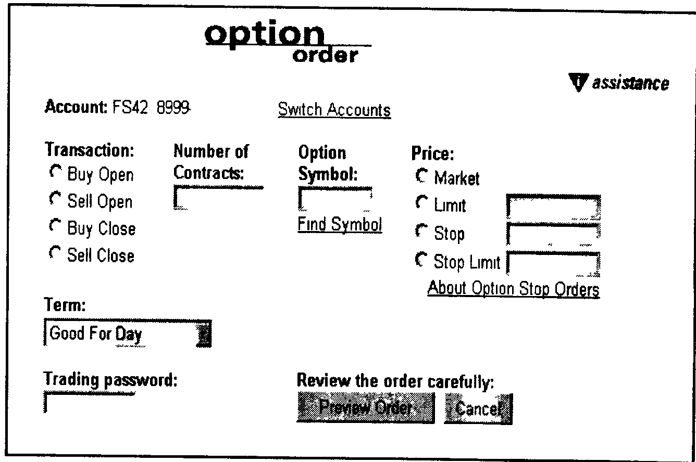
Рис. 55. Пример страницы для ввода опционного ордера
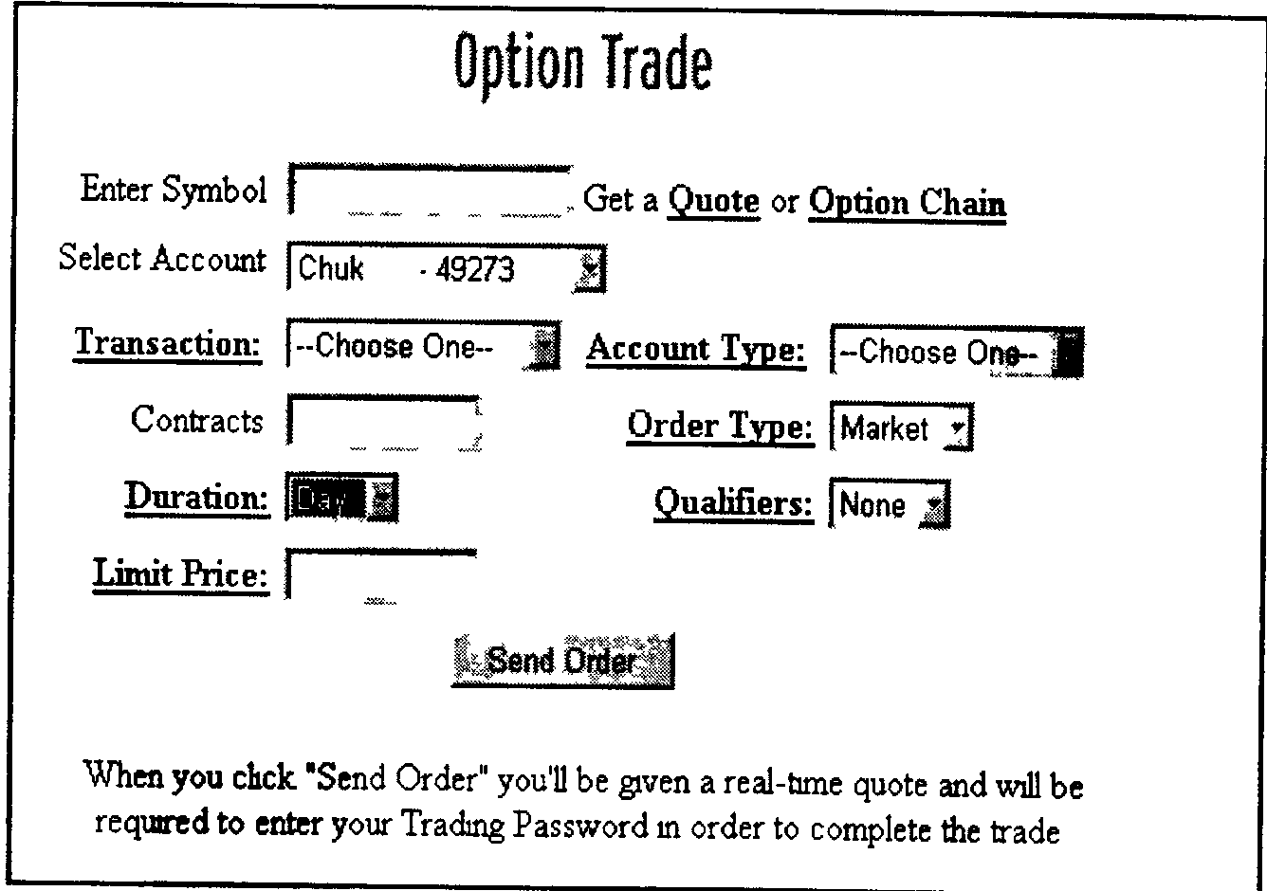
Рис. 56. Другой пример страницы для ввода опционного ордера с «выпадающим меню»
Иногда бывает дополнительная команда Sell Covered Call, которая, как теперь ясно, означает, что продавец данного call-опциона имеет в своем распоряжении достаточно акций, чтобы произвести физическую поставку в случае исполнения. Обычно сетевые брокеры не разрешают открывать непокрытые позиции.
Следующим шагом необходимо ввести количество опционов или опционных контрактов в поле quantity. Здесь следует помнить, что один опцион дает право на 100 акций. Соответственно, 2 опционных контракта — 200 акций и т. д.
После этого необходимо ввести символ опциона. Очевидно, что запомнить все названия опционов весьма затруднительно, поэтому проще воспользоваться какой-нибудь поисковой машиной, которую предоставляет брокер. Скорее всего ее внешний вид будет похож на рис. 57. Очевидно, что символ акции-основания надо вводить для запроса котировок опциона.
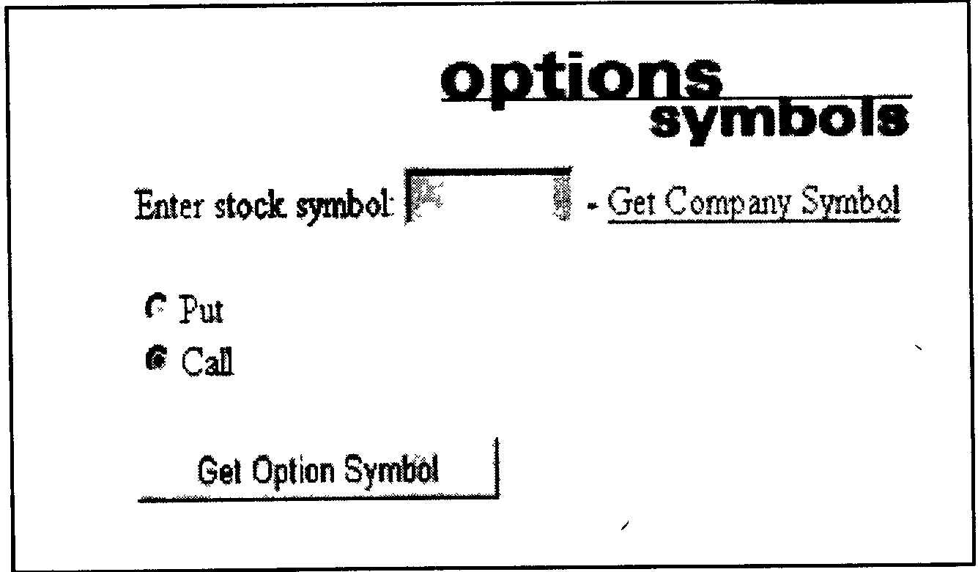
Рис. 57. Механизм для поиска тикер-символов опционов
Тикер-символ опциона состоит из символа акции-основания опциона и соответствующих буквенных кодов для месяца и цены исполнения. На сервере брокеров всегда можно найти таблицы, по которым в тикер опциона добавляют коды месяца и цены, но для справки мы также приводим эти таблицы (табл. 8 и 9). Тем более,
что поисковая машина выдает сразу цепочку опционов (Option chain) на все сроки истечения (рис. 58). Для систем NASDAQ и ОТС тикер акции в тикере опциона этой акции не совпадает с тикером самой акции. Для более полной информации следует обратиться на сервер ОСС.
Например, для корпорации A T&TJan 40 Calls будет иметь символ ТАН, а для «Майкрософт» Jan 150 Puts будет обозначаться MSQMJ.
Таблица 8
Коды месяца истечения опциона (Expiration Month Codes)
 | Calls | Puts
Jan | A | M
Feb | В | N
Mar | С | 0
Apr | D | P
May | E | Q
Jun | F | R
Jul | G | S
Aug | H | Т
Sep | I | U
Oct | J | V
Nov | К | W
Dec | L | X

Остальные действия по вводу опционного ордера аналогичны действиям с ордерами на акции. Дополнительные парамет-ры-квалификаторы ордера также аналогичны описанным нами ранее. Разве что стоит сказать, что некоторые брокеры не принимают стоп-ордера на опционы, стоимость которых ниже, например, $3. Опять-таки это можно выяснить в help-файлах брокера.
Таблица 9
Коды цены исполнения опциона (Strike Price Codes)
Буквенный Код |  | Цены исполнения (Strike Prices)
А | 5 | 105 | 205 | 305
В | 10 | 110 | 210 | 310
С | 15 | 115 | 215 | 315
D | 20 | 120 | 220 | 320
Е | 25 | 125 | 225 | 325
F | 30 | 130 | 230 | 330
G | 35 | 135 | 235 | 335
Н | 40 | 140 | 240 | 340
I | 45 | 145 | 245 | 345
J | 50 | 150 | 250 | 350
К | 55 | 155 | 255 | 355
L | 60 | 160 | 260 | 360
М | 65 | 165 | 265 | 365
N | 70 | 170 | 270 | 370
0 | 75 | 175 | 275 | 375
Р , | 80 | 180 | 280 | 380
0 | 85 | 185 | 285 | 385
R | 90 | 190 | 290 | 390
S | 95 | 195 | 295 | 395
Т | 100 | 200 | 300 | 400
U | 7.5 | 37.5 | 67.5 | 97.5
V | 12.5 | 42.5 | 72.5 | 102.5
W | 17.5 | 47.5 | 77.5 | 107.5
х | 22,5 | 52.5 | 82.5 | 112.5
Y | 27.5 | 57.5 | 87.5 | 117.5
Z | 2.5 | 62.5 | 92.5 | 112.5

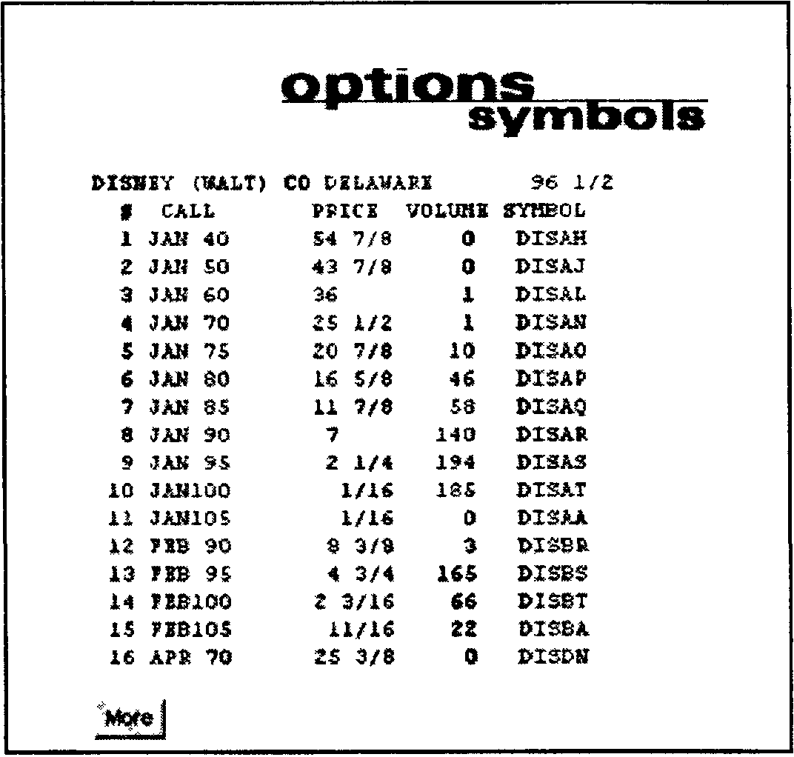
Рис. 58. Цепочка опционов и их символы
РИСКИ ОПЦИОНОВ
Как мы уже неоднократно подчеркивали, опционы представляют собой весьма рисковый актив. В настоящем разделе мы остановимся на рисках держателей и подписчиков опционов и не будем останавливаться на таких рисках, которые связаны со всеобщими вопросами торговли акциями, состоянием экономики, факторами спроса и предложения на опционных и сопутствующих рынках, факторами, влияющими на изменчивость, ликвидность и эффективность рынков опционов и сопутствующих инструментов и т. п. Рассмотрение этих рисков есть тема сама по себе нетривиальная и являющаяся стать предметом множества отдельных исследований.
Риск полной потери стоимости опциона в относительно короткий период времени. Этот риск отражает природу опциона как стареющего актива. Держатель опциона, который не продал его на
вторичном рынке или не исполнил его до истечения срока годности, полностью теряет его стоимость. (Кстати, для уменьшения этого риска некоторые брокеры предлагают автоматическое исполнение опциона в момент его истечения, если он «при деньгах».) Тот факт. что опцион обесценивается по истечении его срока, означает, что инвестор должен правильно предугадать не только направление изменения цены подлежащего интереса, но и момент, когда это изменение произойдет. Это очевидным образом контрастирует с тем инвестором, который покупает подлежащий интерес напрямую, и может позволить себе ждать изменения цены сколь угодно долго. Величина этого риска зависит также от доли участия опционов в совокупных вложениях инвестора. Это хорошо иллюстрирует следующий пример.
Допустим инвесторы А, Б, В имеют каждый по $5000. И каждый предполагает увеличение рыночной цены акции АВС, которая сейчас имеет цепу $50 за акцию. «А» инвестирует $5000 в 100 бумаг АВС. <'Б» инвестирует $500 в АВС 50 call-опцион (это 100 бумаг АВС с премией $5 за каждую), а остальные $4500 — в относительно безрисковый инструмент типа правительственных облигаций. (Для нашего примера полагаем, что все опционы истекают через 6 месяцев, а по правительственным облигациям установлена ставка 3.25%, что за полгода даст примерно $73 с $4500.) «В» на все 5000 покупает 10 АВС 50 call-опционов
В нижеследующей таблице показана зависимость прибылей и убытков инвесторов от цены подлежащей акции АВС в момент истечения опциона.
Таблица 10
ЦЕНА | ИНВЕСТОР «А» |  | ИНВЕСТОР «Б» |  | ИНВЕСТОР «В»
АКЦИИ

АВС | Прибыль | % | Прибыль | % | Прибыль | %
 | или убыток |  | или убыток |  | или убыток
62 | +1200 | +24% | +773 | +15,5% | +7000 | +140%
58 | +800 | +16% | +373 | +7,5% | +3000 | +60%
54 | +400 | +8% | -27 | -0,5% | -1000 | -20%
50 | 0 | 0 | -427 | -8,5% | -5000 | -100%
46 | -400 | -8% | -427 | -8,5% | -5000 | -100%
42 | -800 | -16% | -427 | -8,5% | -5000 | -100%
38 | -1200 | -24% | -427 | -8,5% | -5000 | -100%

Таблица показывает, что инвестор «В» получит самую высокую прибыль в случае удачи, но и потеряет весь капитал в случае ошибки («Тройка, семерка, туз» А. С. Пушкин. Пиковая дама).
Чем больше опцион «без денег» и чем меньше осталось до срока его истечения, тем больше риск, что инвестор потеряет все или большую часть вложенных денег.
Условие исполнения опциона может создать определенный риск. для инвестора. Этот риск связан с автоматически исполняемыми опционами и различными стоп-ордерами на опционы.
Риск того, что суд, SEC или ОСС введут какие-либо ограничения исполнения опциона. Такие ограничения могут быть введены властями в некоторых случаях. Тогда позиции держателей опционов будут «заморожены» до возобновления операций с этими опционами.
Подписчик опциона должен исполнить опцион в любое время, в течение срока годности этого опциона. Это означает, что подписчик опциона может быть вынужден в любое время, с момента выписки и до момента истечения опциона или закрытия позиции в закрывающей транзакции, произвести поставку акций, по требованию держателя. Если действительный опцион находится «при деньгах», то он с большей вероятностью будет исполнен, особенно с приближением срока истечения. При исполнении, подписчик должен поставить (в случае call-опциона) или купить (в случае put-опциона) акции (или выплатить величину денежного зачета в случае опциона с денежным зачетом).
Подписчик непокрытого call-опциона несет большой риск столкнуться с большими потерями, если цена подлежащей акции станет выше цены исполнения. Для такого подписчика теоретические убытки не ограничены. Чтобы обеспечить исполнение своих обязательств, он может быть вынужденным купить акции по очень высокой цене, вызванной, например, новостями о поглощении, и его убытки будут равны стоимости купленных акций, минус стоимость акций по цене исполнения опциона и минус опционная премия.
Например, инвестор получил премию $4 за непокрытый АВС 50 call-опцион, а цена акции прыгнула до $69. Если он закрывает позицию закрывающей транзакцией, убыток этого подписчика составит $1500. $1900 уплачено за закрывающую транзакцию и $400 получено премии.
Дополнительный риск для инвесторов доставляют комбинации опционов и комбинации опционов со сделками с подлежащими акциями этих опционов. Вообще, следует сказать, что большая комплексность, сама по себе, рассматривается как риск-фактор. Инвестор, рассматривающий стратегии комбинированных транзакций должен быть осведомлен о некоторых других, связанных с риском рассуждениях:
• в действительности может оказаться невозможным одновременное исполнение всех связанных с опционами транзакций;
• может оказаться затруднительным одновременное исполнение ордеров на покупку или продажу по заданной цене;
• существует возможность получить убытки по обе стороны комбинации опционов;
• совокупные расходы на комбинацию опционов могут превысить отдельные затраты на каждую из компонент комбинации.
Нарушения работы рынка акции-подлежащего интереса опциона, также могут вызвать огромные убытки опционного инвестора. В определенных обстоятельствах каждый опционный рынок может остановить торговлю. Мы об этом уже упоминали. Если остановлена торговля акциями-основаниями опциона, то торговля опционами на эти акции также может быть остановлена. Тогда держатели и подписчики этих опционов не смогут закрыть свои позиции до восстановления торговли, и могут столкнуться с серьезными убытками из-за непрогнозируемого движения цены после начала торгов. Например, остановка торгов по акции была вызвана каким-либо тендером, и возобновление торговли началось с новой цены, отражающей итоги этого тендера.
Коснувшись некоторых рисков, связанных с опционами, авторы надеялись подвигнуть читателя к той мысли, что к опционной торговле следует переходить лишь после того, как получишь опыт торговли акциями. Освоив рынок акций, его терминологию и способы поведения, получив «чувство рынка» можно переходить к операциям значительно более рисковым, но и существенно более доходным.
ОСОБЕННОСТИ ОПЦИОНОВ НА ОСНОВЕ АКЦИЙ
Как уже отмечалось, каждый опцион на акции закрывает 100 подлежащих акций, хотя это количество акций-оснований может быть откорректировано в результате определенных событий.
Событиями, которые могут вызвать корректировки (adjustments) стандартизованных параметров опционов, могут быть: выплата дивидендов по акции, распределение акций, сплит акций, обратный сплит акций, а также поглощение, консолидация, разделение или ликвидация эмитента акции-основания опциона. Правила корректировки в соответствии с этими событиями могут иногда изменяться, с одобрения регулирующих органов, но общий подход остается в целом постоянным.
В качестве общего правила никаких корректировок не осуществляется для обыкновенных выплат дивидендов и распределений. Выплаты дивидендов и распределения считаются обыкновенными для большинства эмитентов, если они не превышают 10% совокупной рыночной стоимости их акций. В случае такого превышения решение о корректировке принимаются в каждом конкретном случае индивидуально.
Поскольку никаких корректировок для обыкновенных дивидендов не производится, то подписчик покрытых call-опционов вправе оставлять себе все дивиденды по акциям, на которые выписан опцион, до момента исполнения этого опциона. А держатель call-опциона становится получателем дивидендов только после исполнения этого опциона до даты выплаты дивидендов. В качестве общего правила, дивиденды, распределения и сплит могут вызывать корректировку либо в количестве подлежащих акций, либо в цене исполнения, либо и в том и в другом месте.
Пример. Инвестор купил AВС 60 опцион (не важно call или put) и Корпорация А ВС объявила о распределении акции — 3 на 2. Тогда вместо 100 бумаг по $60, откорректированный опцион будет покрывать 150 акций по цене исполнения $40 за акцию.
Однако, когда распределение акций происходит в целых штуках на каждую акцию, например, сплит 2 на 1 — в качестве общего правила не корректируется количество подлежащих акций опциона. Вместо этого пропорционально увеличивается количество контрактов и уменьшается цена исполнения.
Пример. Перед сплитом акций 2 за 1, инвестор держал опцион на 100 бумаг А ВС с ценой исполнения $60. После корректировки, связанной со сплитом, он будет обладать двумя опционами по 100 акций и ценой исполнения^ 20 каждый.
В качестве общего правила, корректировки цены исполнения округляются до ближайшей 1/8 доллара, а корректировки в количестве подлежащих акций — до ближайших меньших целых.
Если все акции корпорации приобретаются в результате, например, поглощения или консолидации, то по общему правилу опционы будут откорректированы для получения денег, акций или другой собственности, получаемой акционерами эмитента подлежащей акции в результате поглощения.
Пример. Если АВС приобретается Корпорацией XYZ путем слияния, при котором каждый акционер АВС получает $50 плюс 1/2 акции XYZ за каждую акцию, то опционы АВС могут быть скорректированы на получение при поставке акций $5000 и 50 акций XYZ. вместо 100 акций АВС.
Кроме того, следует сказать, что все корректировки опционов, в качестве обычного правила, вступают в силу лишь после даты, установленной первичным рынком их подлежащей акции.
ОСОБЕННОСТИ ОПЦИОНОВ НА ОСНОВЕ ФОНДОВЫХ ИНДЕКСОВ
Опционные контракты могут заключаться на фондовые индексы. Такие индексы, как S & Р 100 (символ ОЕХ) и S & Р 500 (символ SPX), отражают состояние акций широкого круга компаний или отраслей, в то время как более специализированные индексы, будут показывать состояние лишь некоторых экономических секторов, но об этом мы уже писали.
Опцион на основе фондового индекса — это возможность продать или купить портфель акций различных компаний, стоимость которых представлена фондовыми индексами. В главе, посвященной интегральным показателям рынка, мы уже рассматривали пример анализа эффективности вложений в акции с помощью индексов. Эта же идея используется и при торговле опционами на фондовые индексы. Цена исполнения определяется по значениям индексов, а каж-
дое значение индекса имеет свою стоимость. Все индексные опционы являются опционами с денежным зачетом. Эти опционы не соотносятся с каким-то конкретным количеством акций. Вместо слова «размер» для индексного опциона с денежным зачетом лучше использовать слово «множитель» (multiplier) опциона. Если Комиссия по корректировкам того опционного рынка, на котором торгуется опцион, принимает решение уменьшить множитель опциона — вся эта серия опционов корректируется соответствующим образом. Премия по индексным опционам выражается в пунктах и дробных долях пункта. В настоящее время один пункт равен 1 доллару США. Для того чтобы определить совокупную премию по одному опциону, текущая котировка должна быть умножена на множитель.
Пример. Инвестор покупает декабрьский индексный 110 call-опцион по 2 1/8. Множитель этого опциона — 100, следовательно совокупная премия за этот опцион равна 2 1/8 • 100 = $212,50. Если бы рынок использовал множитель 200, то совокупная премия была бы — $425.
Стоимость денежного зачета может определяться разными способами. Для некоторых индексов эта стоимость базируется на стоимости индекса, основанной на последних ценах закрытия составляющих индекс ценных бумаг в день исполнения опциона. Для других индексов, вместо цен закрытия берутся, наоборот, цены открытия составляющих ценных бумаг в день исполнения опциона. Если опцион исполняется в день, когда торговля составляющими подлежащий индекс акциями не производится, то стоимость денежного зачета базируется на значении индекса, рассчитанного на основе цен открытия или закрытия (в зависимости от серии опциона) предыдущего торгового дня. Если не торгуется какая-то отдельная составляющая индекс акция, то используется значение цены ее последней сделки.
Опционы на основе индексов могут быть полезными для инвесторов, т. к. могут использоваться в целях спекуляции, либо как страховка от риска неблагоприятных изменений рыночных цен и, надо сказать, что объемы торговли по индексным опционам значительно превышают объемы торговли по опционам на конкретные ак-
ции, что свидетельствует о более емком вторичном рынке именно опционов на индексы.
Пример. Инвестор полагает, что цены на рынке будут расти, но не уверен, вырастут ли цены тех акций, которые его интересуют, кроме того, он не имеет достаточно средств для формирования хорошо диверсифицированного портфеля акций. Поэтому он решает приобрести опционы на основе индекса «S & Р 100», которые по его расчетам должны возрасти в цене вместе с общим ростом цен на рынке. Он покупает на основе индекса 510 в феврале по цене $2 и выплачивает $200. Индекс в дальнейшем возрастет до 550, и он сможет продать свой контракт за 2.4 ($240 всего), получив доход 40 долларов.
Инвесторы, которые намереваются использовать индексные опционы, должны познакомиться с основными методами расчета самих индексов, некоторые из которых мы обсуждали ранее. Для реализации точных и сложных стратегий, возможно будет необходимо познакомиться с точной методикой расчета используемых индексов и стандартами корректировок таких индексов, которые доступны инвестору на любом опционном рынке. А в русле темы настоящей книги — на Web-сервере опционной торговой площадки, ссылки на которую мы давали ранее.
СТРАТЕГИЯ ПОБЕДЫ
Различные виды биржевой игры: торговля с маржей, продажа без покрытия, опционы на покупку и продажу, а также умение сопоставить степень риска и затрат для каждого отдельного случая в сравнении с другими, — делают жизнь профессионального биржевика очень сложной и требующей глубоких и разнообразных познаний. Этим и можно объяснить тот факт, что среди людей, занимающихся игрой на бирже, чаще встречаются проигравшие, чем выигравшие.
Еще более глубокой причиной этого является склонность биржевых игроков действовать под влиянием мгновенного порыва или предчувствия, нежелание тщательно изучить все, что касается деятельности компании, акции которой они хотят продавать или покупать. Чтобы биржевая игра была удачной, требуется не только
смелость, настойчивость и здравый смысл, не затуманенный эмоциями, но, прежде всего, способность к энергичному и постоянному анализу и обобщению всех имеющихся в распоряжении фактов.
По всей видимости стратегии игры на бирже, которая давала бы 100%-ную вероятность выигрыша, не существует. Однако существует стратегия, которая может защитить инвестора от колебаний цен и гарантирует прибыль в течение длительного времени. И она достаточно надежна. Эта стратегия называется «усреднение цены» (over-aged price), а на российском жаргоне «пирамидиться».
Смысл ее достаточно прост и заключается в том, чтобы вкладывать определенные одинаковые суммы (например, 500 или 1000 долларов) в одинаковые акции, через равные промежутки времени — раз в месяц или раз в квартал, в течение длительного периода. Существуют мнения, что если бы инвестор следовал этой стратегии в течение четырехлетних интервалов на Нью-йоркской фондовой бирже, то он бы получил прибыль в 90% случаев за последние четверть века. Эта система работает потому, что инвестор покупает на одинаковую сумму больше акций, когда они становятся дешевле, уменьшая тем самым среднюю стоимость покупки этих акций. Когда акции вновь дорожают, он получает прибыль от того, что купил по более низкой цене большее их количество на одинаковую сумму.
Рассмотрим, как это работает на примере. Для простоты полагаем, что инвестор покупает ежемесячно акции на сумму приблизительно $1000. В первый раз он купил 50 акций по $20, через месяц цена упала до $15 и он купил уже 66 бумаг и так далее, как показано в табл. 11. Из анализа этой таблицы видно, что при таком поведении цены акции в течение четырех месяцев инвестор получил прибыль в $250. Если бы он больше не покупал данные акции, а вкладывал деньги во что-либо еще, то по истечении четырех месяцев он вместо прибыли по этой позиции по-прежнему бы имел убытки в $250, так как цена не поднялась до уровня его первоначальной покупки.
Итак, если акции, которые приобретает инвестор, падают в цене, но он уверен в том, что цена восстановится, как это обычно и случается, то лучше всего продолжать покупать их. Такая тактика называется покупкой по мере снижения курса. Об этой технике должен вспомнить инвестор, если он озабочен снижением цены на один из видов принадлежащих ему акций.
Таблица 11
Текущая цена | Кол-во | Общее кол-во акций | Общая сумма покупки | Общая текущая стоимость | Средняя цена акции | Общая прибыль (убыток)
20 | 50 | 50 | 1 000,00 | 1 000,00 | 20 | 0,00
15 | 66 | 116 | 1 990,00 | 1 740,00 | 17,16 | -250,00
10 | 100 | 216 | 2 990,00 | 2 160,00 | 13,84 | -830,00
15 | 66 | 282 | 3 980,00 | 4 230,00 | 14,11 | 250,00

Любопытно, что такая техника применима при падении цены, являясь как бы гарантией от убытков. Если же акция начинает расти после первой покупки, то тут надо думать, когда ее продавать, чтобы максимизировать прибыль. Впрочем, это зависит от инвестиционных целей. Поскольку колебания цен на акции, вероятно, никогда не будут точно такими, как в таблицах, мы приводим их лишь для того, чтобы продемонстрировать обоснованность действенность принципа усреднения цены. Однако в этой системе, направленной на то, чтобы победить рынок, имеется серьезная ловушка. Вы должны иметь деньги и смело покупать акции на одну и ту же сумму через те определенные интервалы времени, которые сами себе назначите — месяц, три месяца или полгода. И если цена акций уменьшается, вы обязаны продолжать покупать их, расходуя на это заранее запланированную сумму и рассчитывая получить прибыль в дальнейшем. К несчастью, чаще всего случается так, что во время спада денежные ресурсы среднего инвестора также начинают иссякать. Он не может позволить себе покупки и именно в тот момент, когда это необходимо. А если в это время он вынужден будет не покупать, а продавать, то может даже понести убытки. И они неизбежны, если человеку приходится продавать акции по цене ниже той, которую в среднем ему пришлось уплатить за свои акции. При таких обстоятельствах техника усреднения цены не предоставляет никакой защиты. Однако в большинстве случаев эта техника используется достаточно успешно, особенно если следовать ей в течение длительного периода времени: ведь рынок, если рассматривать долговременные тенденции его развития, стремится к повышению. На более краткосрочных дистанциях эту стратегию тоже можно использовать. Например, в тех случаях, когда игрок ошибся в определении нижней точки падения цены акции, и она продолжает падать еще ниже. Тогда, если инвестор разделил свой капитал на несколько частей и в первой сделке использовал только одну часть, он может на оставшиеся части продолжать покупать падающую акцию, уменьшая тем самым среднюю стоимость своей покупки. Например, как показано на графике рис. 59, игрок осуществил первую сделку на уровне «А», но цена продолжала падать, и тогда на вторую часть капитала, на уровне «В» он купил еще некоторое количество акций. Падение продолжилось, и на уровне «С» ему пришлось еще купить акций. Тогда, особенно если его последующие покупки по объему превосходили предыдущие, он получит такую среднюю цену покупки акций, которая, вероятно, даст ему возможность получить прибыль, реализовав все имеющиеся у него бумаги в точке «D». Или по крайней мере выйти из игры без убытков. Очевидно, что и в этом случае граничным вопросом для инвестора будет достаточность капитала. А способы и пропорции разделения своего капитала на части определяются здравым смыслом инвестора, его азартом и чувством рынка.
Еще одним свидетельством надежности «стратегии усреднения цены» может служить история об одном скончавшемся в конце 1997 года мусорщике, который с 15 лет, с момента начала трудовой деятельности, постоянно покупал акции компании «Кока-кола». С каждой своей зарплаты он покупал акции «Коки» на некоторую сумму денег. В результате к концу жизни он имел в акциях капитал около 2,5 миллионов долларов, хотя так и умер мусорщиком. (Заинтересовавшиеся этой историей могут найти ее полную версию на сервере CNNfh.) Интуитивно этот достойный человек использовал стратегию усреднения цены, мудреного названия которой он скорее всего не знал, но это не помешало ему заработать кучу денег.
Кроме «усреднения цены» существует еще и так называемая стратегия «инвестирования по формуле», которая по своей сути является не столько системой, способной «перехитрить рынок», сколько механическим средством усиления осторожности и расчетливости инвестора. Существует огромное количество формул для инвестирования. Практически каждый специалист и каждое кон-
салтинговое агентство может изобрести свою собственную. Насколько они надежны и разумны может судить только рынок и поэтому мы здесь рассматривать их не будем.
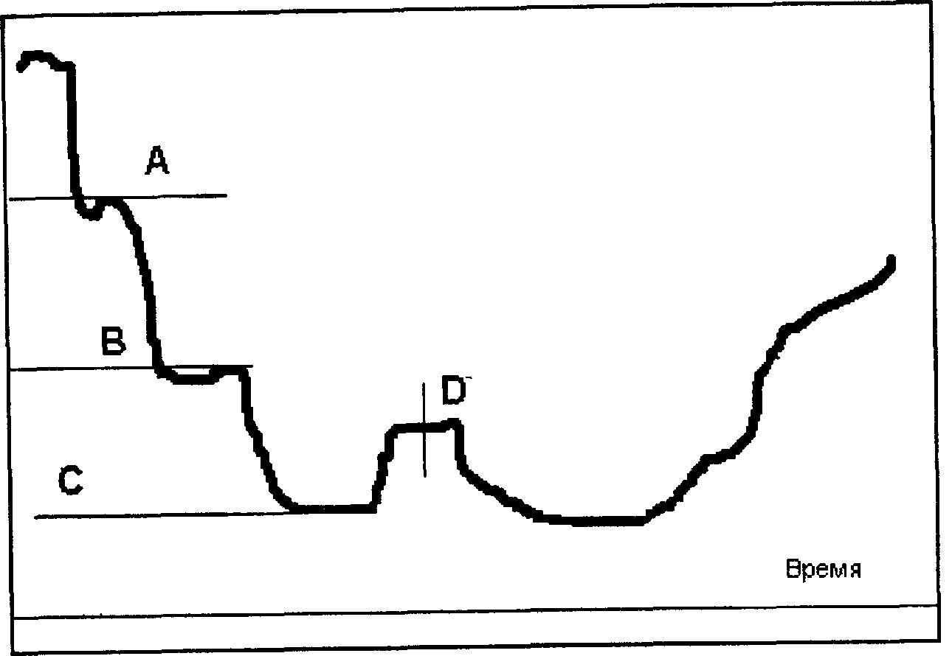
Рис. 59. Краткосрочные изменения цены акции и моменты сделок для «усреднения цены»
5. РОССИЙСКИЙ ФОНДОВЫЙ РЫНОК И ИНТЕРНЕТ
На момент издания настоящей книги, описанные в предыдущих главах возможности, к сожалению, не были применимы на Российском фондовом рынке. Тому существует несколько причин, главными из которых являются неразвитость законодательно-правовой базы в России вообще, и подобных операций, в частности. А вследствие этого, вялое состояние самого рынка ценных бумаг, современное состояние которого определилось двумя основными факторами — массовой приватизацией государственного имущества и моделью формирования рыночных структур, принятой с началом приватизации.
Приватизационный процесс предопределил наличие большого количества собственников ценных бумаг (акций предприятий), получивших их бесплатно, будучи работниками приватизируемых предприятий. Эти владельцы ценных бумаг не стремились сохранять ценные бумаги у себя на руках, и при достижении цен на акции приемлемого уровня старались избавиться от них. С другой стороны, существовало достаточное количество инвестиционных компаний (в том числе и иностранных), готовых покупать акции российских предприятий для целей спекулятивной игры или портфельного инвестирования. Соответственно появилась достаточно обширная прослойка посредников между инвестиционными институтами, большинство из которых находится в Москве, и собственниками акций. Таким образом сформировалась трехуровневая структура рынка акций — мелкие держатели акций, мелкие и средние инвестиционные брокерские компании и, наконец, крупные инвестиционные компании и фонды.
Соответствующим образом построена и вся обслуживающая рынок инфраструктура: депозитарная система, торговая система и
клиринговые институты. Стоит отметить, что при формировании пакета документов, регламентирующих деятельность фондового рынка, в их основы были заложены основные принципы функционирования самого развитого рынка ценных бумаг — американского. Естественно, что одномоментно модель заработать не могла, но по мере развития российского рынка, в действие включаются все новые и новые составляющие американской модели рынка. В настоящее время уже функционирует развитая депозитарная система и торговая система, аналогичная американской не биржевой системе NASDAQ (это РТС — Российская торговая система). Пока не получили должного развития фондовые биржи, за исключением Московской межбанковской валютной биржи (ММВБ), но ее взлет связан с торговлей валютой и государственными ценными бумагами, а отнюдь не акциями. Такое положение российских фондовых бирж связано и с историей их формирования, большинство их фондовых бирж изначально были либо универсальными биржами, либо товарно-ориентированными и освоение нового бизнеса проходит "не для всех гладко, и с отсутствием достаточного количества участников рынка готовых и способных работать на бирже. Слабость российских фондовых бирж не способствует и ускоренному развитию клиринговых структур, обслуживающих российский рынок. В настоящее время клиринговые компании обслуживают операции лишь по незначительному количеству эмитентов ценных бумаг и незначительному объему оборотов рынка.
Тем не менее, несмотря на все трудности, российский рынок акций уже прошел этап своего экстенсивного развития и теперь начинает меняться качественно. Начало сокращаться количество мелких компаний, усиливается роль торговых систем в обеспечение рыночного оборота, формируются крупные клиринговые центры, происходит консолидация депозитарных структур и централизация обслуживания эмитентов акций в крупных депозитариях. Все это должно привести к упрощению процесса оборота ценных бумаг, увеличению объемов рынка, повышению качества обслуживания клиентов на рынке, повышению профессионализма участников рынка ценных бумаг. Российский рынок ценных бумаг начинает преодолевать раздробленность, присущую ему на протяжении первых пяти лет существования и ставшую к настоящему времени тормозом в развитии. Прежде всего это касается торговых систем.
Исторически сложилось (из-за слабости бирж), что главенствующее место в организованной торговле ценными бумагами занимала Российская торговая система, созданная Профессиональной ассоциацией участников фондового рынка (ПАУФОР), ныне Национальная ассоциация участников фондового рынка (НАУФОР), к основному недостатку которой относилось отсутствие клиринга в расчетах по ценным бумагам и денежным средствам, т. е. РТС выполняли функции скорее информационной, нежели торговой системы. В настоящее время РТС уже занимается разработкой системы взаимного клиринга, что приблизит эту торговую систему к полноценным биржевым структурам.
Можно сказать, что российский рынок акций становится более цивилизованным, более профессиональным, более организованным. И в ближайшем будущем он начнет переориентироваться на внутренние инвестиционные ресурсы, прежде всего средства населения, что, как показывает опыт американского рынка, существенно влияет на стабильность рыночной системы и, соответственно, ее привлекательность для инвесторов из других стран. Возможно в будущем, по мере экономического роста (должен же он когда-нибудь начаться) Российский фондовый рынок начнет предоставлять услуги online для частных инвесторов.
Кроме этого, развитие Интернет в России также имеет определенные проблемы, но обсуждение проблем фондового рынка и интернетизации России увело бы нас сильно в сторону от собственно вопросов представления в Сети российского рынка ценных бумаг. Ясно, что пока это представительство связано с информационным обеспечением профессиональных участников рынка и инвесторов, осуществляемым в более или менее реальном масштабе времени.
Примерно с 1995 года, когда до России докатился бум Интернет и Сеть стала развиваться ускоренными темпами (особенно World Wide Web), начали появляться серверы, предоставлявшие информацию по российскому фондовому рынку. Эти серверы предоставляли в основном информацию, касающуюся законодательной и организационно-правовой базы формирования российского рынка ценных бумаг и только в конце 1996 года появились первые российские серверы, публиковавшие информацию о текущем состоя-
нии рынка, котировках государственных и корпоративных ценных бумаг, значениях основных фондовых индексов и других характеристиках рынка.
1997 и начало 1998 года характеризовались бурным развитием ресурсов Интернет, предоставлявших информацию по российскому рынку ценных бумаг. В Сети появились серверы большинства российских бирж и торговых систем, информационных агентств, специализирующихся на поставках информации по финансовому и фондовому рынкам, крупных российских инвестиционных компаний. Стала доступной не только архивная информация по истории рынка, но и информация по текущему состоянию торгов, транслируемая в режиме реального времени.
Наверное, основным, и главное полностью бесплатным, источником информации по акциям российских эмитентов, является сервер Российской торговой системы (http://www.rtsnet.ru). РТС — компьютерная торговая система, предоставляющая финансовым компаниям возможность выставления котировок по ценным бумагам, торгующимся в системе, и как мы уже отмечали, является аналогом американской системы торговли ценными бумагами NASDAQ. На сервере РТС, начальная страница которого представлена на рис. 60, можно получить информацию по текущему состоянию Индекса РТС, котировкам акций, торгующихся в РТС, архивам информации о торгах за весь период существования РТС (с 1995 года), а также информацию о текущей деятельности РТС, оборотах участников РТС, новости эмитентов, акции которых торгуются в РТС и т. п. Информация об Индексе РТС и оборотах торгов обновляется каждые полчаса, а информация по котировкам акций — каждый час.
Другим интересным сервером обладает Московская Межбанковская Валютная биржа (ММВБ) — крупнейшая российская биржа, ведущая торги по различным мировым валютам, государственным и корпоративным ценным бумагам. Сервер биржи (http:// www.micex.com) (рис. 61) предоставляет информацию о ходе торгов государственными и корпоративными ценными бумагами в режиме реального времени, но, к сожалению, с 1 июня 1998 года подписка на эту информацию является платной. На этом же сервере можно найти информацию по итогам торгов валютой, государствен-
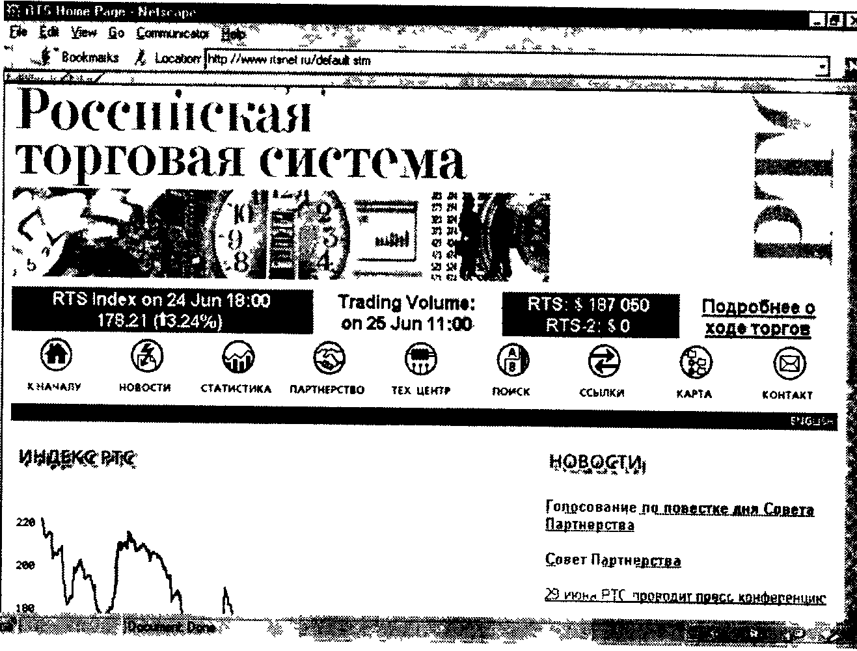
Рис. 60. Сервер Российской торговой системы (РТС)
ными, корпоративными ценными бумагами и срочными инструментами (фьючерсами), информацию по текущей деятельности биржи, отчеты о ее финансовом состоянии, правила членства в различных секциях ММВБ, информацию об услугах предлагаемых подразделениями биржи.
Еще одним невероятно полезным источником сведений о Российском фондовом рынке является сайт Федеральной комиссии по рынку ценных бумаг России (ФКЦБ). ФКЦБ — это российский государственный орган, занимающийся правовым регулированием рынка ценных бумаг, аналог SEC. На сервере ФКЦБ (http://www.fe. msk.ru/infomarket/fedcom) можно ознакомиться с текущей информацией о состоянии законодательной базы правового регулирования российского рынка ценных бумаг, последних постановлениях ФКЦБ, выдаче и отзыве лицензий у участников российского рынка ценных бумаг, требованиям по аттестации специалистов на допуск к работе на рынке ценных бумаг. Здесь же можно ознакомиться с электронной версией Вестника ФКЦБ (еженедельного информа-
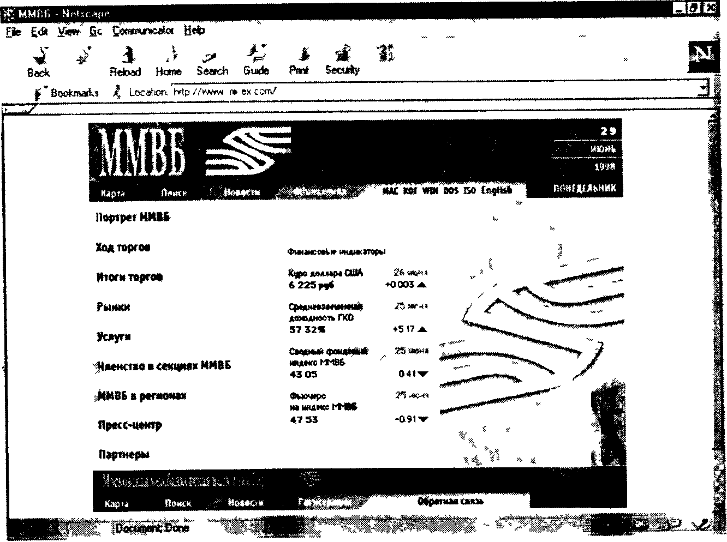
Рис. 61. Сервер Московской Межбанковской Валютной биржи
ционного бюллетеня, издаваемого ФКЦБ), приложениями к Вестнику ФКЦБ, здесь же публикуются тексты не только постановлений ФКЦБ, но и Указов Президента РФ и Постановлений Правительства РФ, касающиеся регулирования российского фондового рынка. Внешний вид начальной страницы сервера ФКЦБ показан на рис. 62.
Тесно связанный с ФКЦБ Институт Коммерческой Инженерии представляет в Интернет проект REDGAR. REDGAR означает Russian Electronic Data Gathering, Analysis and Retrieval. Цель проекта — обеспечить доступ широкой публики России и всего мира к раскрываемой по требованию законодательства информации на российском рынке ценных бумаг. Проект не носит характера «пилотного», раскрываемая информация является реальной и актуальной.
Проект REDGAR — первая российская система раскрытия информации (рис. 63). В ходе выполнения проекта REDGAR проводятся мероприятия по улучшению и технологическому обеспече-
нию практики раскрытия информации на рынке ценных бумаг с использованием средств международной компьютерной сети Интернет. Информационное обеспечение проекта доступно в сети Интернет 24 часа в сутки, 7 дней в неделю по адресу: http://win-www. fe.msk.ru/infomarket/redgar. Проект был начат Институтом коммерческой инженерии в июле 1994 г. В феврале 1996 г. REDGAR продолжил свое развитие как совместная деятельность Института коммерческой инженерии и ФКЦБ России.
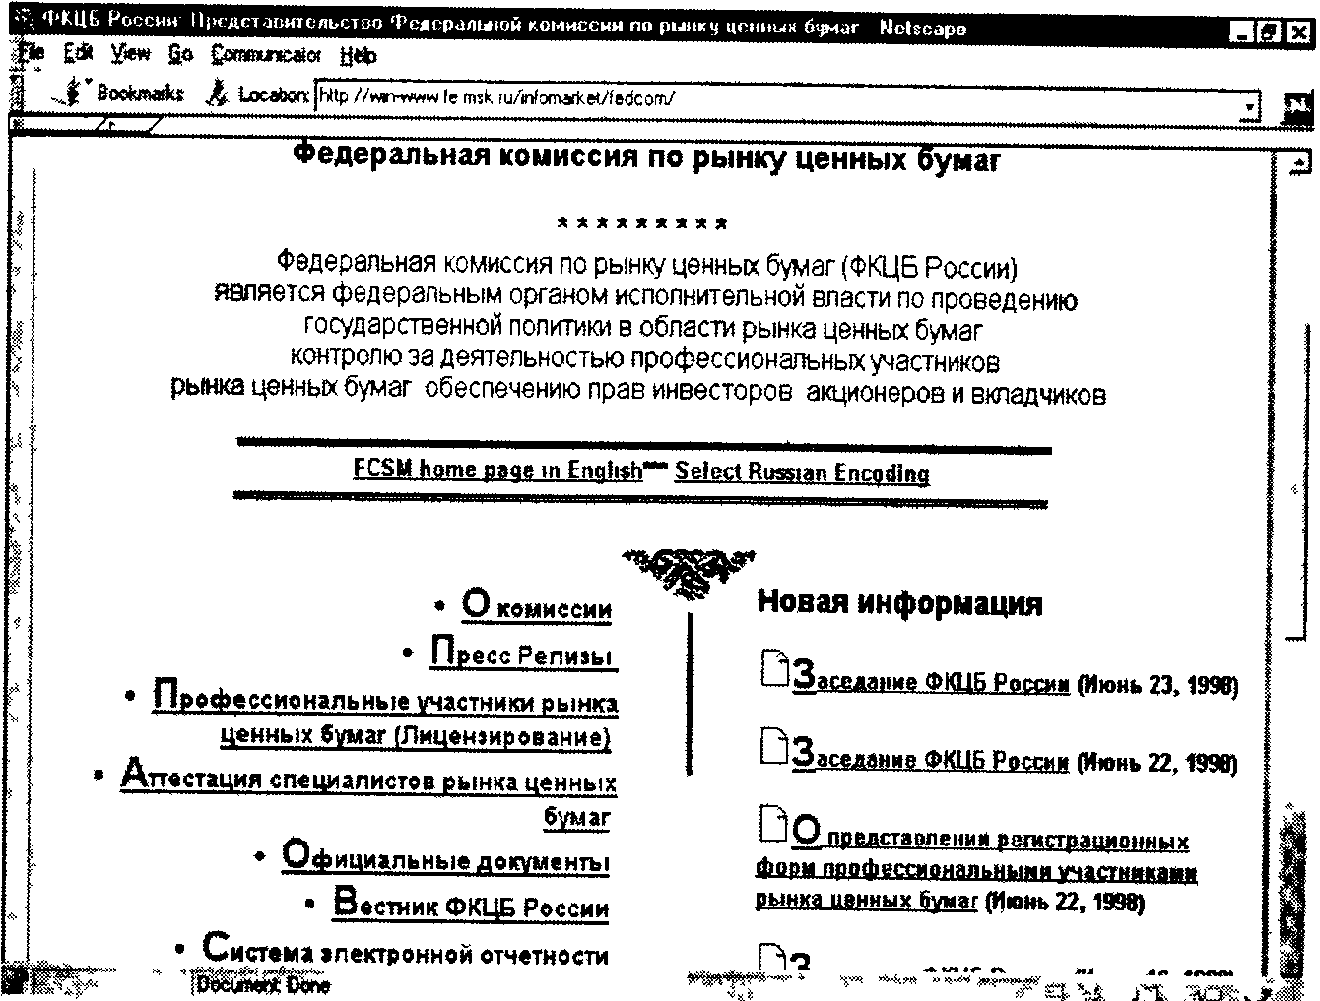
Рис. 62. Сервер Федеральной комиссии по рынку ценных бумаг России
В настоящий момент в проекте REDGAR раскрывается следующая информация:
• Паевые инвестиционные фонды по данным ФКЦБ (обновляются ежедневно автоматически)
• Реестр выпусков ценных бумаг, зарегистрированных ФКЦБ России
• Реестр регистраторов по данным ФКЦБ России (обновляются ежедневно автоматически)
• Реестр ценных бумаг ЦБ РФ
• Архивы REDGAR (реестр ценных бумаг Минфина РФ и другие материалы)
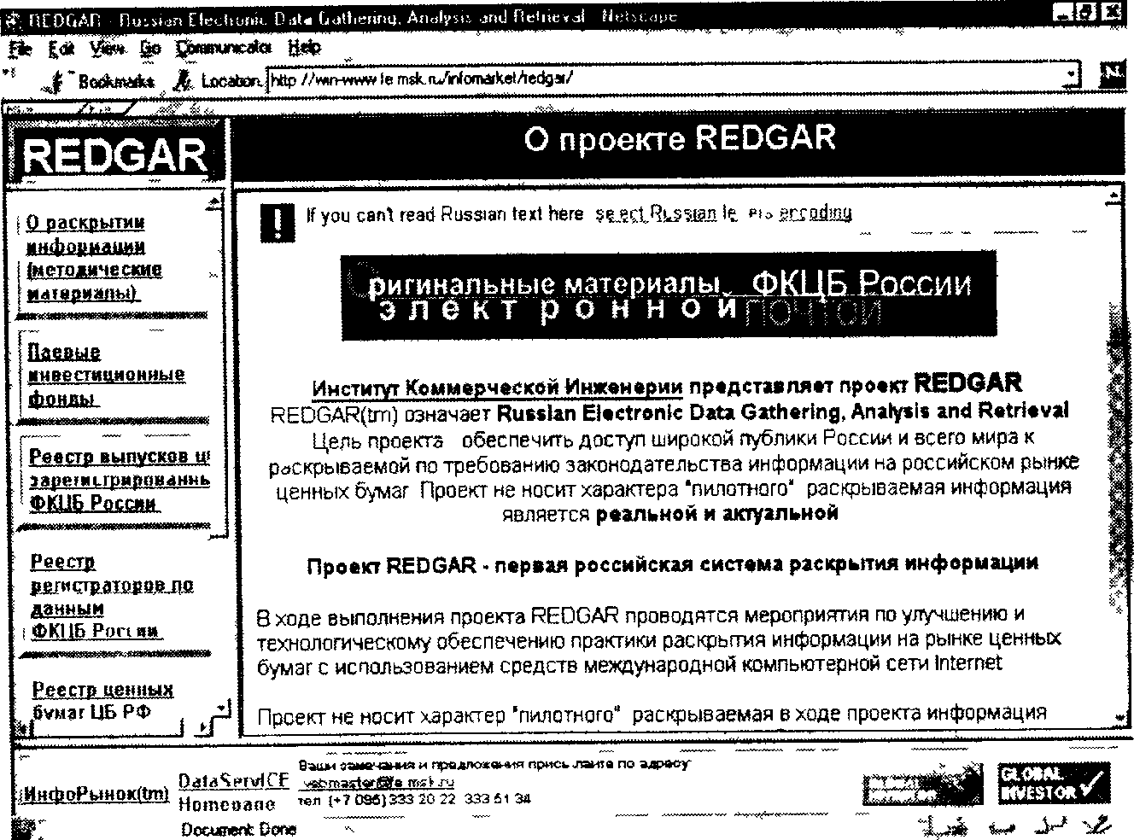
Рис. 63. Сервер проекта REDGAR
Немало в Сети уже представлено информационных агентств, особое место среди которых занимает сервер агентства «АК&М» (http://www.akm.ru). Это связано прежде всего с поддержкой агентством информационной базы по котировкам российского внебиржевого рынка акций, финансовые компании-клиенты агентства и участники базы данных имеют возможность объявления собственных котировок ценных бумаг эмитентов, зарегистрированных в базе данных «АК&М». На базе ежедневных публикаций цен акций финансовыми компаниями агентство рассчитывает собственный индекс состояния внебиржевого рынка российских акций.
Сервер АК&М предоставляет возможность получать полную оперативную информацию по Российскому Фондовому Рынку. Здесь можно найти: ежедневные курсы 2500 ценных бумаг, выпущенных 2000 эмитентов, предложения на покупку-продажу ценных
бумаг от более 700 инвестиционных и брокерских компаний из 60 регионов России, новости эмитентов (в том числе корпоративные события), а также новости инвестиционных институтов. Аналитики компании 1 раз в неделю выпускают обзоры состояния рынка ценных бумаг различных отраслей промышленности и 1 раз в неделю — обзор рынка наиболее ликвидных акций. На сервере публикуются ежедневные фондовые индексы АК&М и комментарии общего состояния рынка ценных бумаг, квартальные рейтинги профессиональных участников рынка — инвестиционных институтов, эмитентов и регистраторов. Вы можете найти здесь информацию по эмитентам и инвестиционным институтам, бюллетень предложений контрольных пакетов акций и справочник «Кто Есть Кто на Российском Фондовом Рынке». Представлена также информация по рынку государственных ценных бумаг. Основные ресурсы сервера являются платными.
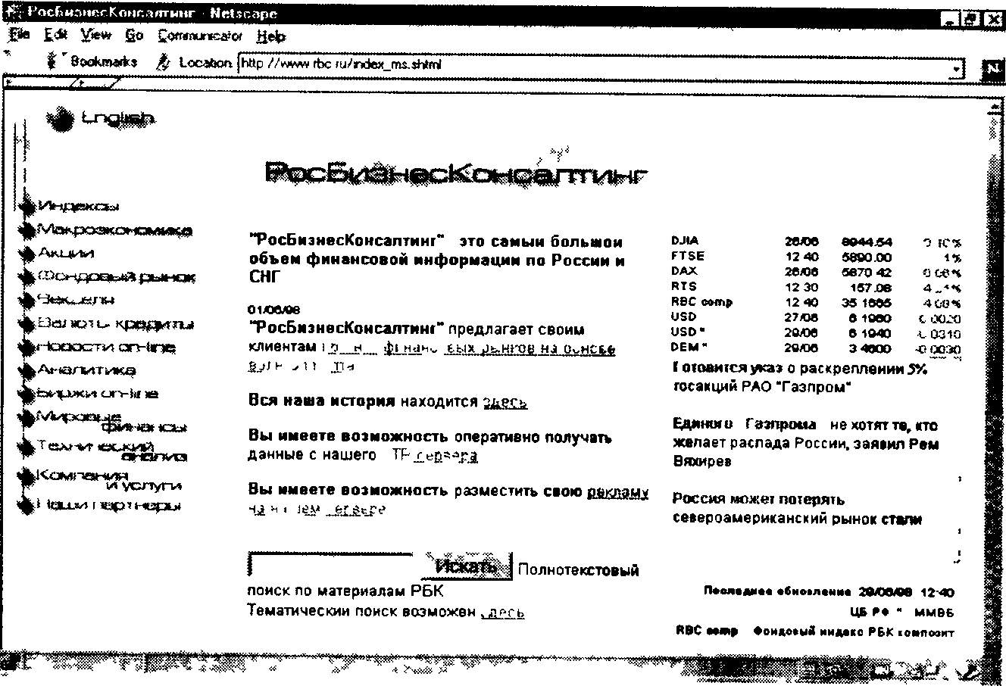
Рис. 64. Сервер информагентства «РосБизнесКонсалтинг»
Сервер российского информационного агентства «РосБизнесКонсалтинг» (http://www.rbc.ru), кроме информации о российском фондовом рынке, предоставляет информации по мировым финансовым рынкам, состоянию российского валютного рынка, инфор-
мацию по мировым фондовым индексам, но.вости российских и мировых финансовых и фондовых рынков. Внешний дизайн сервера показан на рис. 64. Бесплатно доступна лишь незначительная часть ресурсов сервера.
Еще одним полезным ресурсом российской части Интернет является сервер Межбанковского Финансового Дома, начальная страница которого находится по адресу http://www.mfd.ru и показана на рис. 65. Кроме информации об индексах, новостях и курсах валют на финансовых рынках, здесь можно получить дистрибутив довольно полезной информационной системы, которая является программной разработкой «МФД-ИнфоЦентр». Эта программа обеспечивает получение по Интернет полной информации о торговле ценными бумагами российских эмитентов в системе РТС в реальном масштабе времени.
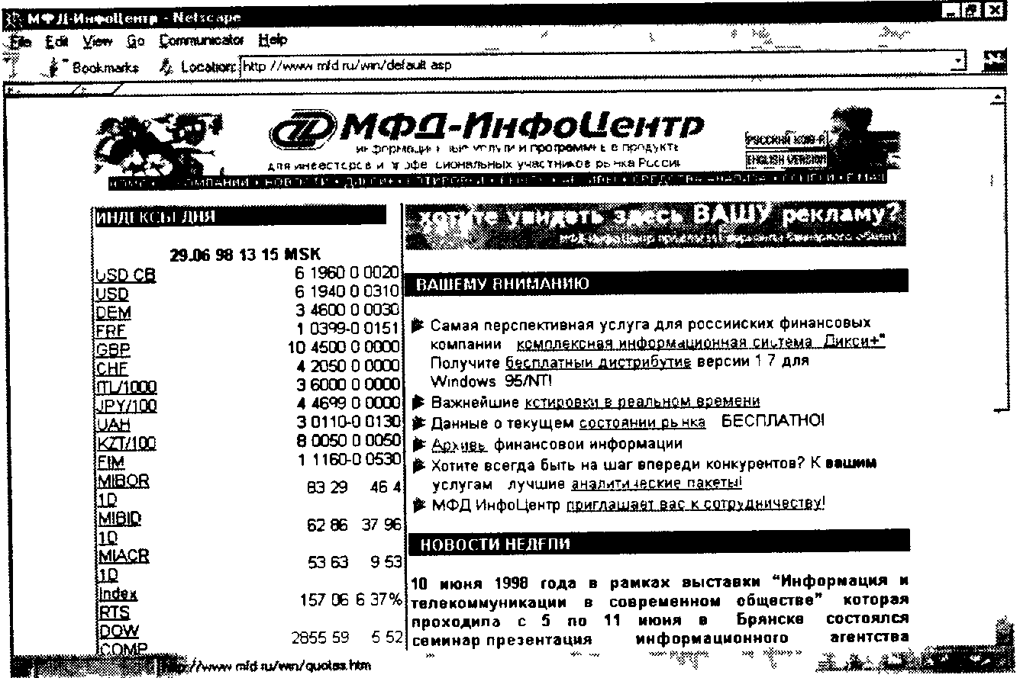
Рис. 65. Начальная страница сервера Межбанковского Финансового Дома
Большинство крупнейших российских инвестиционных компаний в течение 1997—1998 годов открыли свои сервера или странички в Интернет. Большинство из этих ресурсов содержат в основном информацию о компаниях, услугах предоставляемых компанией,
котировках ценных бумаг, поддерживаемых компанией, и образцы типовых договоров, заключаемых с клиентами и т. п. Но среди довольно однообразного содержания этих страниц можно выделить несколько серверов, информация которых способна оказать инвестору помощь при оценке обстановки на российском фондовом рынке. Прежде всего, это один из самых посещаемых серверов российских финансовых компаний, сайт Инвестиционной компании «Проспект» (http://www.prospect.com.ru). Полностью бесплатный сервер, где посетитель, кроме информации о компании и новостей с финансовых рынков, может найти информацию по текущим котировкам акций российских эмитентов, графическую информацию по истории цен на акций различных эмитентов, а также аналитическую информацию по общеэкономическому состоянию России, состоянию отдельных отраслей и предприятий.
Отдельно хочется отметить сервер компании «Синекс Брокер» (http://www.sinex.ru), где, кроме обычной для подобных серверов информации о компании котировках ценных бумаг, можно ознакомиться с разделом по техническому анализу российского рынка ценных бумаг. Кроме этого, сервер поддерживает биржевую игру, где каждый может попробовать собственные силы в игре на фондовом рынке, не рискуя денежными средствами. Также на сервере находится самый популярный российский chat по вопросам фондового рынка, где вы можете обменяться мнениями по ситуации на рынке с трейдерами российских финансовых компаний и узнать последние слухи, циркулирующие на рынке.
По адресу http://www.dcc.ru/RusWin.htm расположен сервер Де-позитарно-Клиринговой Компании (ДКК). Основной целью ДКК является создание расчетно-клиринговой системы централизованного типа, способной обслуживать профессиональных участников фондового рынка с максимальной эффективностью и надежностью, но с минимальными рисками и затратами. Единая расчетно-депо-зитарная система, поддерживаемая участниками фондового рынка, позволит добиться:
• снижения рисков для участников сделок;
• сокращения сроков перехода прав собственности на ценные бумаги и снижение расходов сторон по расчетам;
• повышения ликвидности ценных бумаг российских эмитентов;

• развития организованных торговых систем;
• привлечения на рынок, помимо профессиональных инвесторов, частных лиц, стремящихся найти надежный способ инвестиций. На этом сервере можно найти необходимые сведения, посвященные решению указанных задач.
Конечно, это только незначительная часть российских ресурсов, доступных в Интернет, но и они дают достаточное представление о содержании серверов, посвященных финансовому рынку России, и содержат множество дополнительных ссылок на другие источники.
6. НЕСКОЛЬКО СЛОВ О РЫНКЕ FOREX
ЧТО ТАКОЕ FOREX
Возможно, наступит момент, когда любознательный читатель, поднаторевший в фондовых спекуляциях, решит приложить свои капиталы на рьнке существенно более емком, существенно более . рисковом и, соответственно, существенно более доходном, чем рынок акций. Этот рынок носит название Forex (Foreign Exchange) — рынок валют. Поскольку в настоящей книге описывается использование Интернет для финансовых инвестиций, то необходимо рассказать и о возможностях, открывающихся для инвестора на этом поле деятельности.
Возможность получения дохода на валютном рынке основана на том простом факте, что каждая монета, каждая банкнота являются таким же товаром, как пшеница или сахар, таким же средством обмена, как золото или серебро. Поскольку мир все быстрее и быстрее изменяется с каждым годом, то экономические условия каждой отдельной страны и темпы инфляции все больше зависят от уровня развития соседей и торговых партнеров. В июле 1944 года в городке Бреттон Вудс в США 44 государства создали Международный валютный фонд (МВФ). Эта международная организация была призвана проводить мониторинг платежных балансов, входящих в нее стран, и обменных курсов их валют. Основой этих договоренностей было установление Системы фиксированных обменных курсов (Fixed exchange rate regime). Якорем для этой системы служило золото. Была определена стоимость 1 унции золота в 35 американских долларов. Валюты всех остальных стран-участниц МВФ были привязаны к доллару США по фиксированному курсу. Например, фунт стерлингов стоил $4.80, а японская йена была связана с долларом как 360 йен за 1$.
Хотя Учредительный договор МВФ предусматривал фиксированные курсы обмена валют, все же сохранялась возможность для стран-участниц корректировать свои курсы обмена в случае необходимости. Например, фунт был девальвирован дважды — в сентябре 1947 г. он стал стоить $2.80, а в ноябре 1967 г. — $2.40. Несмотря на то, что эта система хорошо работала в 50- и начале 60-х годов, к началу 70-х она стала давать сбои и в 1971 году была отменена. С этого момента в мире используются Система плавающих обменных курсов (Flexible exchange rate regime) и Система регулируемых курсов (Managed exchange rate regime). При этом стоимость той или иной валюты определяется рыночными условиями, и в первую очередь, состоянием и уровнем экономического развития страны. Некоторые валюты понизились в цене, а некоторые — возросли. Вспомним, что в 1944 году за доллар давали 360 йен, а в октябре 1998 года — 120. В связи с этим, деньги стали столь же популярным орудием международного инвестирования, как акции и облигации. Таким образом, то, какой суммой располагает инвестор и в какой валюте, становится не менее важным, чем то, во что именно он вкладывает деньги. Когда, например, швейцарский франк дорожает на 30% в год по сравнению с американским долларом, и когда на американском рынке одновременно происходит понижение на 20%, инвестор, купивший на свои доллары определенное количество франков, а не акции компании General Motors или «Кока-кола», не только сменил национальную окраску своих денежных вкладов, но и нашел прекрасный способ инвестирования, избавившись от более слабой валюты.
Рынок Forex — это межбанковский рынок, сформировавшийся как раз в семидесятых годах, когда международная торговля перешла от фиксированных курсов валют к плавающим. При этом курс одной валюты относительно другой определяется наиболее очевидным образом — обменом по тому соотношению между ними, на которое согласны обе стороны.
Этот рынок по объему превосходит все остальные. Так, например, ежедневный объем рынка ценных бумаг составляет приблизительно $500 миллиардов, тогда как рынок Forex оценивается в 3— 4 триллиона долларов в день. Строго говоря, Forex не является «рынком» в традиционном смысле этого слова. Он не имеет конкретного места торговли, как например, фондовая биржа (хотя, как мы уже знаем и здесь географические границы рынка все больше размываются). Торговля происходит по телефону и через компьютерные терминалы одновременно в сотнях банков во всем мире. И еще одно преимущество рынка Forex с точки зрения игрока-спекулянта, заключается в том, что Forex работает 24 часа в сутки, и обмен валюты в течение всей рабочей недели не прекращается. Практически в каждом из часовых поясов (то есть, в Лондоне, Нью-Йорке, Токио, Гонконге, Сиднее и т. д.) есть дилеры, желающие купить или продать валюту. В то время как фондовый рынок прерывает торговлю в конце дня и возобновляет только на следующее утро.
В основе валютных операций как таковых лежат международная торговля и, что более важно, международное движение капиталов. Например, швейцарский экспортер реализует, скажем, машины и оборудование японскому покупателю. Для этого необходимо японские иены импортера обратить в швейцарские франки, которые намеревается получить поставщик товара. Другой пример, если банки стран Европы захотят разместить имеющиеся у них временно свободные средства на рынке евродолларов, а не на своих внутренних денежных рынках, то они должны будут приобрести доллары США в обмен на свою национальную валюту.
Из приведенных простых примеров видно, что лежит в основе международных валютных операций и почему происходит движение капиталов. Довольно остроумно высказался в свое время о происхождении валютных операций французский экономист Гаэтан Пигу, отмечавший, что они «являются прямым следствием сосуществования между интернационализмом торговли и национализмом валют». Отсюда довольно логично последовал вывод о том, что день рождения всеобщей мировой валюты станет днем похорон валютных операций.
Проведение валютных и других связанных с ними операций на денежных рынках — один из наиболее сложных, и крайне специфический вид деятельности, называемой валютным дилингом, осуществляют которую высококвалифицированные специалисты — дилеры. Тем не менее прогресс в области компьютерных технологий

позволил и в этой сфере финансов найти область приложения для средств частных и зачастую мелких инвесторов. Все большее количество брокерских фирм и банков открывают доступ частным инвесторам на рынок Forex через Интернет, что позволяет заниматься той частью валютного дилинга, которая носит название валютные спекуляции. Краткое описание возможностей и правил этих операций мы дадим дальше, а пока констатируем, что среди главных причин популярности рынка Forex среди инвесторов и финансовых спекулянтов всего мира можно выделить следующие:
• Ликвидность. Читатель, вероятно, помнит, что ликвидность — это мера скорости превращения активов в деньги. Естественно, что рынок, на котором в качестве активов обращаются именно деньги и только деньги имеет наивысшую из всех возможных, ликвидность. Высокая ликвидность — это мощная притягательная сила для любого инвестора, так как она обеспечивает ему свободу открывать и закрывать позицию любого объема.
• Оперативность. Существенной привлекательной силой для участников рынка является его 24-часовой режим работы. На рынке Forex участникам не нужно ждать, чтобы прореагировать на то или иное событие, как это случается на многих рынках.
• Стоимость. Рынок Forex традиционно не имеет никаких комиссионных расходов, кроме естественной рыночной разницы (спреда) цены спроса и предложения (bid/ask).
• Однозначность котировок. Из-за высокой ликвидности рынка продажа практически неограниченного лота может быть выполнена по единой рыночной цене. Это позволяет избежать проблемы неустойчивости, существующей во фьючерсах и других фондовых инвестициях, где могут быть в одно время и по определенной цене проданы только ограниченные количества деривативов.
КАК РАБОТАТЬ НА РЫНКЕ FOREX
Многие термины и определения, используемые в валютной торговле, аналогичны тем, которые описывались нами по отноше-
нию к рынку акций. То есть если читатель имеет достаточный опыт работы on-line с ценными бумагами, ему не составит большого труда освоить и механизмы работы на Forex. Более того, единственный совет, который авторы позволят себе дать читателю, заключается в том, чтобы он переходил к работе на валютном рынке лишь после достаточного опыта работы на рынке акций. Это позволит избежать неминуемых потерь, развеет иллюзии и в то же время даст уверенность в своих силах.
Прежде всего следует сказать, что валютные спекуляции относятся к уже известному нам классу маржинальных сделок, которые мы описывали ранее. С той лишь разницей, что данные сделки не регулируются SEC (или другими государственными организациями) и размер маржи или кредитного «плеча» определяется лишь соглашением между клиентом и тем банком или брокерской фирмой, которая обеспечивает ему выход на Forex. Размер этого мар-жевого кредита зависит, фактически, лишь от суммы торгового залога клиента и обычно составляет 1:50 или 1:100. То есть, внеся залог в $2000 и имея «плечо» 1:100, клиент может совершать сделки на сумму эквивалентную $200 000. А в остальном валютный торговый счет функционирует так же, как и маржинальный брокерский инвестиционный счет. Именно использование таких больших кредитных плеч, вкупе с сильной изменчивостью котировок валют и делает этот рынок высокодоходным и высокорискованным.
В зависимости от разнообразных торговых, экономических и иных показателей, учетной ставки, политики центральных банков, времени суток, предпочтений и ожиданий участников биржевой игры, от множества различных причин взаимные котировки, то есть цены валют, находятся в непрерывном движении. Задача дилера попытаться определить направление изменения цены валюты и купить валюту, цена на которую повышается, или продать валюту, цена на которую падает, а, затем, совершив обратную сделку, получить прибыль.
Для большей наглядности рассмотрим воображаемую ситуацию, которая показывает принцип проведения валютных операций. С точки зрения авторов, наиболее удобно рассматривать валютный рынок как «медвежий», но это как кому нравится. Допустим, депозит составляет $10,000. На него открывается кредитная линия в раз-
мере $1,000,000 (1:100). Допустим, дилер прогнозирует, что Совет федеральной резервной системы повысит учетные ставки, а Бундес-банк, напротив, оставит ставки неизменными. Это, очевидно, создаст определенный перелив капитала из марок в доллары, поскольку держать депозиты в долларах станет выгоднее. Спрос на доллары увеличится, а на марку упадет и она подешевеет.
На совершение сделки дилер берет всю сумму, и продает 1,670,000 нем. марок по курсу 1.6700 за $1,000,000 или, что одно и то же, можно сказать покупает $1,000,000 за 1,670,000 немецких марок. Таким образом, используя уже известную нам терминологию, описанную в главе «Что значит играть на бирже», мы можем сказать, что дилер открыл «короткую позицию» по марке или «длинную позицию» по доллару.
В течение 2-х недель (с 1 по 15 апреля) (рис. 66) действительно произошли прогнозируемые дилером события и курс немецкой марки колебался в пределах от 1.6600 до 1.7400, т. е. марка стала дешевле и дилер смог закрыть позицию, например, в день, когда курс составил 1.7250 (на рис. 66 моменты сделок обозначены стрелками). Теперь, чтобы купить 1,670,000 марок, т. е. закрыть «короткую позицию» по марке, ему понадобилось истратить из имевшихся у него $1,000,000 всего $968,116 = DM1,670,00071.7250 и его прибыль составила $1,000,000 — $968,116 =$31,884. Или можно сказать, что дилер закрыл длинную позицию по доллару и продал $1,000,000 за 1,725,000 нем. марок, соответственно. Прибыль составила:
DM1,725,000 — DM1,670,000 = DM55,000 или по курсу 1.7250 = $31,884.
Таким образом, дилер использовал 100% от предоставленной кредитной линии и на депозит в $10,000 за две недели получили прибыль $31,884, т. е. более 300%. Такая игра не для слабонервных! Естественно, если движения валют пройдут в противоположном направлении, дилер понесет соответствующие потери, поэтому на этот случай падения доллара ниже 1.6700, стоп-лосс (ограничение потерь, аналог стоп-лимит ордера на рынке акций) должен быть установлен на уровень 1.6650. Максимальные потери при этом составили бы 5,000 нем. марок (ок. $3,000) или 30% от депозита. Надеемся, что данный пример хорошо иллюстрирует соотношение риска и доходности операций на рынке Forex.
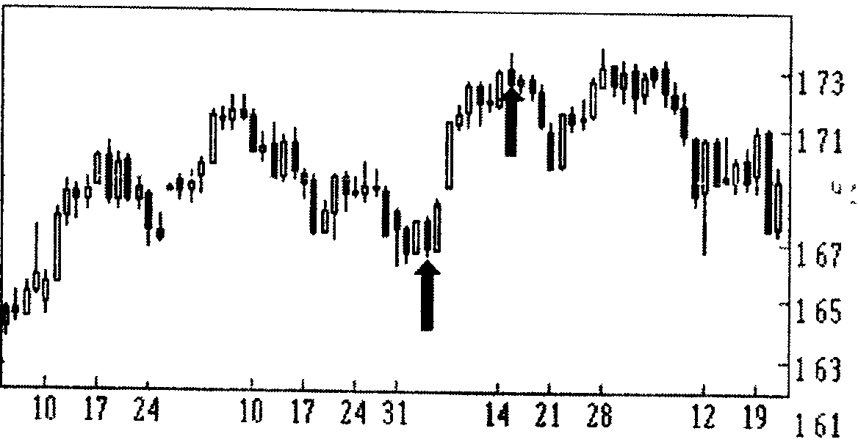
Рис. 66. График изменения цены DEM по отношению к USD в виде японских свеч
В качестве иллюстрации работы на мировом валютном рынке через Интернет мы будем использовать сервер дилингового центра «Акмос-трейд», расположенный по адресу http://www.aktrad.ru/ и показанный на рис. 67. Этот сервер удобен еще и тем, что здесь легко можно открыть так называемый тренировочный счет и попробовать свои силы, не рискуя ни копейкой.
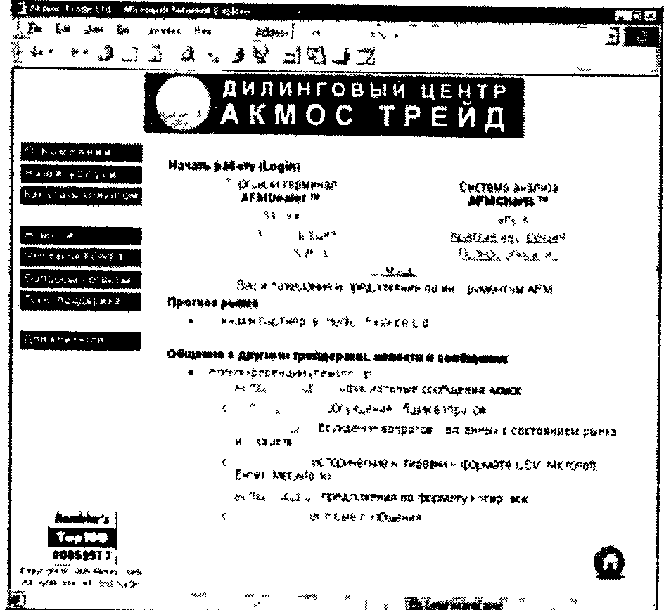
Рис. 67. Страница сервера дилингового центра «Акмос-трейд»
•Во время сеанса работы с дилинговым центром пользователь •в режиме реального времени получает Quote Spread Sheet — (рис. 68), котировки валют различных банков и крупнейших мировых бирж — участников рынка FOREX. Как обычно, движение котировки вверх отражается в таблице зеленым цветом, а движение котировки вниз — красным.
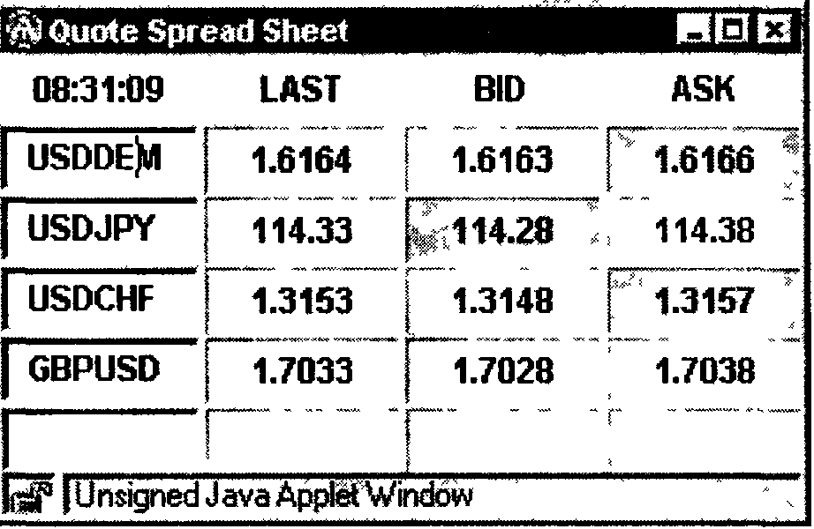
Рис. 68. Таблица котировок валют — Quote Spread Sheet
Одновременно на дисплее строятся AFMCharts (AFM (Akmos Forex Master)) — графики изменений текущей цены каждой из валют (рис. 69 и 70). Система позволяет иметь на экране одновременно произвольное количество графиков (ограниченное только ресурсами компьютера) по различным валютам и с разными временными интервалами. Графики строятся в реальном времени. Управление опциями с помощью правой кнопки мышки очевидно и не нуждается в дополнительных комментариях. Возможно строить графики со следующими временными интервалами: 1, 5, 10, 15, 30 минут (Ml, M5, М10, М15, МЗО), 1 час (HI), 1 день (D1) и выводить различные индикаторы технического анализа (рис. 69), некоторые из которых мы рассматривали раньше.
И, наконец, дилер имеет специальный «торговый» счет, позволяющий ему покупать и продавать выбранные валюты.
При этом, хотя на залоговом счете, обеспечивающим маржинальное плечо, лежат доллары США, дилер может начинать свою деятельность с продажи марок или иен, не заботясь о том, что он их не покупал.
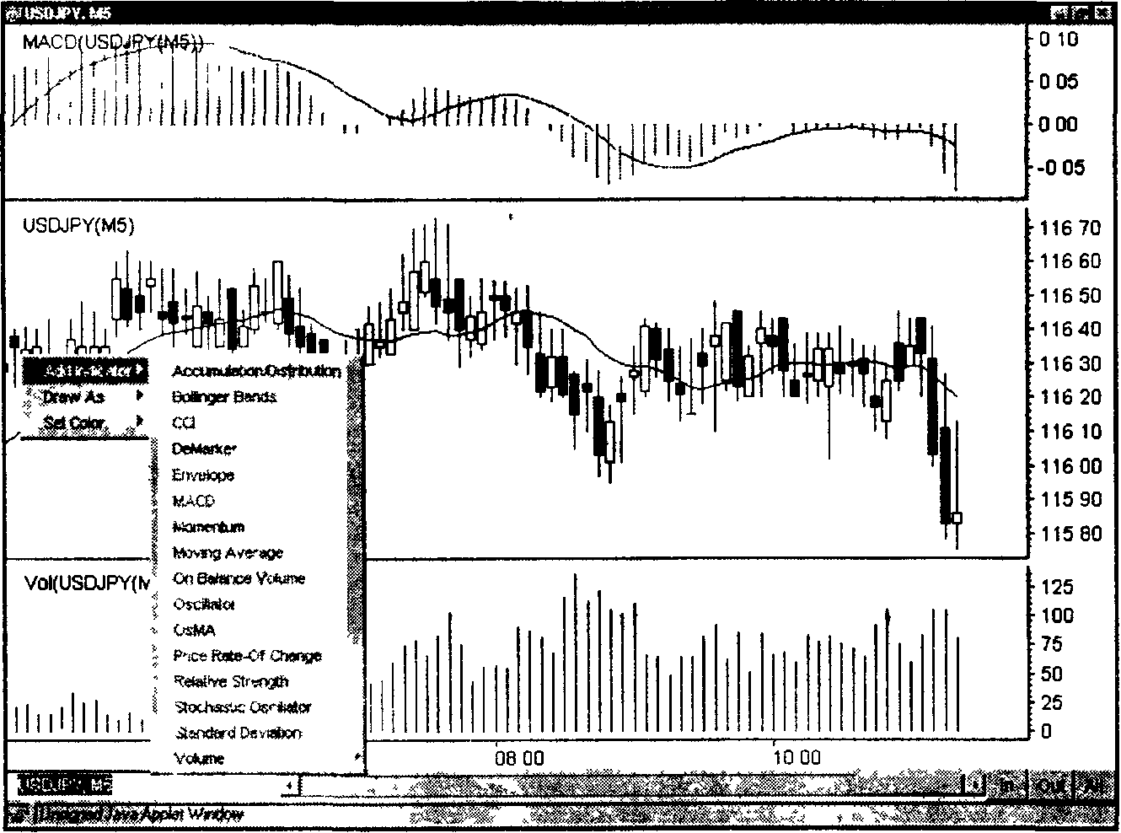
Рис. 69. График изменения котировок доллара США к японской йене
Теперь рассмотрим некоторые обозначения, цифры и определения.
Исторически сложилось так, что цены всех валют выражают относительно Доллара США (USD), причем все котировки, кроме Британского Фунта, выражаются в единицах данной валюты за 1 Доллар США, а котировка Британского Фунта наоборот — показывает, сколько Долларов США следует заплатить за 1 Британский Фунт. Такие котировки называются, соответственно, прямыми и обратными.
Все котировки выражаются пятизначным числом.
Например: JPY=121.44 означает, что 1 Доллар США оценивают в 121.44 Японской Иены (т .е. за 1 Доллар готовы столько заплатить или 1 Доллар готовы за эту сумму продать), аналогично DEM =1.6262 означает, что 1 Доллар США оценивают в 1.6262 Немецких Марок, CHF =1.4040 означает, что I Доллар оценивают в 1.4040 Швейцарских франка, в то же время GBP=1,6262 означает, что 1 Британский Фунт оценивают в 1,6262 Доллара США.
Когда котировка меняется, например, JPY=121.44 на JPY = 121.45 или GBP = 1,6262 на GBP = 1.6263 говорят, что цена изменилась на 1 пункт. Из ранее сказанного следует, что в данном случае Иена ПОДЕШЕВЕЛА на 1 пункт, а Фунт — ПОДОРОЖАЛ, тоже на 1 пункт.
Наблюдая за графиками, надо помнить, что только график Британского Фунта (GBP) отражает действительное движение его цены (т. е. график вверх — цена выше) (рис 70), а рост (т е. движение графика вверх) прочих валют означает не повышение, а понижение их котировок (цены).
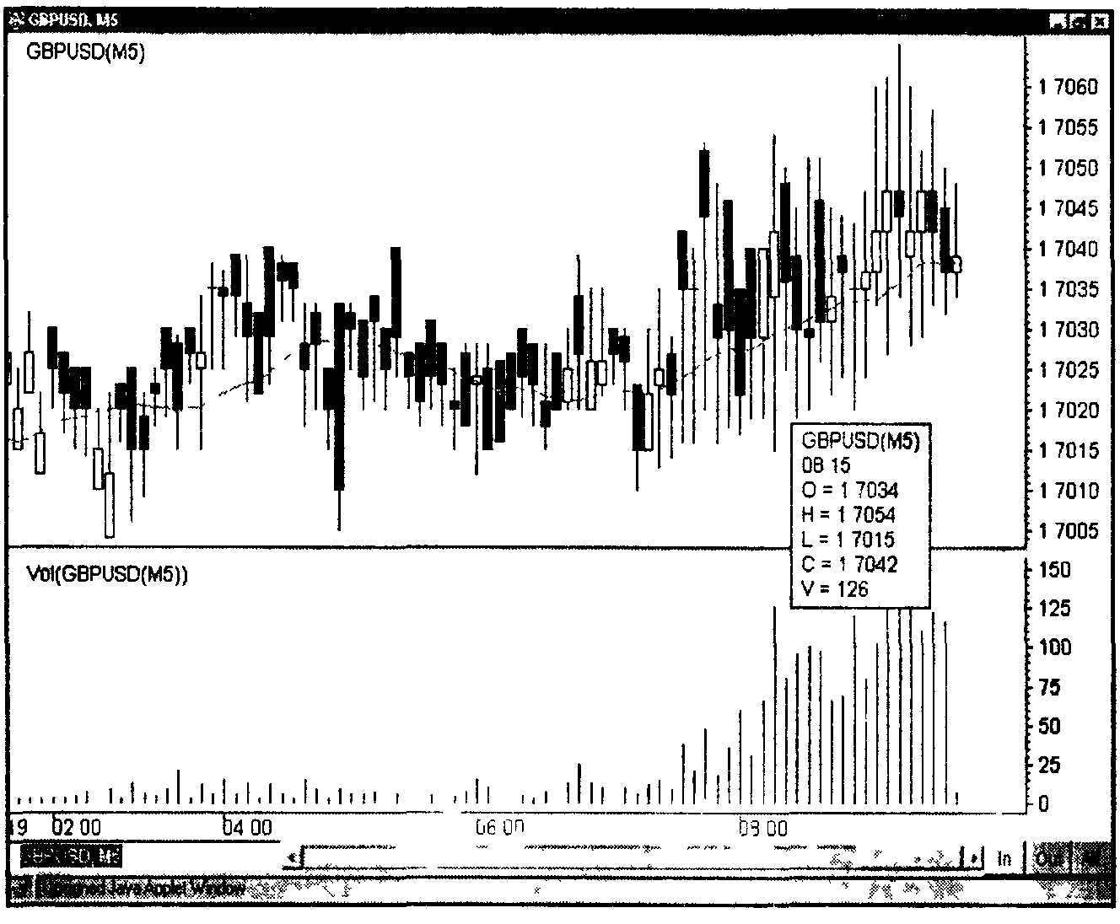
Рис. 70. График изменения котировок британского фунта к доллару США
Торговый счет пользователя ведется в долларах США, поэтому не мешает знать стоимость этого 1 пункта для разных валют.
Определяется стоимость пункта по следующему алгоритму:
надо 100 000 разделить на котировку без учега позиции десятичной точки — например, из приведенного выше примера стоимость од-
ного пункта JPY в USD = 100 000/12144 = $8,24. Или GBP стоимость одного пункта в USD = 100 000/16262 = $6,15. Отсюда следует, что стоимость 1 пункта разная не только у различных валют, но и у одной валюты при различных котировках.
Как известно, любая сделка совершается по вполне определенной и конкретной цене, в то время как в таблице Quote Spread Sheet по каждой валюте приходят три цены (рис. 68).
Еще раз напомним обозначения валют:
DEM — Немецкая Марка JPY — Японская Иена GBP — Британский Фунт CHF — Швейцарский Франк
Каждый из участников рынка FOREX по каждой конкретной сделке выступает в роли или ПРОДАВЦА определенной валюты, или ПОКУПАТЕЛЯ. При этом ПРОДАВЕЦ предлагает валюту дороже, например, DEM по 1.7322, а ПОКУПАТЕЛЬ спрашивает валюту дешевле, например, DEM по 1.7325. Соответственно, цена предложения ПРОДАВЦА называется BID, а цена ПОКУПАТЕЛЯ — ASK. Поэтому если пользователь предполагает, что DEM, будет дорожать (на графике кривая DEM идет вниз), то он решает купить марку пока она дешевле, чтобы потом продать дороже. Купить (эта операция называется BUY) можно только у ПРОДАВЦА, который предложит ее по цене BID. Когда же пользователь будет продавать марку (операция продажи называется SELL), то ПОКУПАТЕЛЬ предложит за нее цену по ASK (это справедливо для всех валют). Отсюда с очевидностью следует, что если дилер ОТКРЫЛ позицию (операция называется OPEN), т. е. сделал BUY DEM и тут же захочет ее ЗАКРЫТЬ (операция называется CLOSE), т. е. продать только что купленную марку, то он может сделать это только с убытком, аналогично тому, как это было бы в любом обменном пункте. Следовательно, чтобы получить прибыль, цена валюты должна пройти в предполагаемом дилером направлении больше, чем разница между BID и ASK. Третье число называется LAST — это курс, по которому на рынке была совершена последняя сделка. Впрочем, данные замечания читателю наверняка не нужны, поскольку аналогия с рынком акций очевидна.
Резюмируя выше сказанное, для всех валют кроме GBP ОТКРЫТИЕ позиции ВНИЗ (т. е. BUY) происходит по цене BID, a ЗАКРЫТИЕ — по цене ASK; соответственно ОТКРЫТИЕ позиции ВВЕРХ (т. е. SELL) происходит по цене ASK, а ЗАКРЫТИЕ — по BID.
Для GBP OPEN BUY (вверх) происходит по цене ASK, a CLOSE по цене BID; OPEN SELL (вниз) — по цене BID, a CLOSE — по цене ASK.
И наконец, аналогично рынку акций на Forex также используются STOP- и LIMIT-ордера. В ранее открытую позицию в любой момент можно поставить указание закрыть ее при достижении цены валюты некоторого конкретного значения. Например, дилер открывает позицию, рассчитывая, что котировки пойдут вверх (по графику), при этом, чтобы застраховать себя от существенных потерь при значительном движении валюты вниз, особенно в ситуации, когда он не контролирует, либо может потерять контроль над рынком, дилер ставит STOP, т. е. указывает значение цены ниже ее текущего значения, при котором его позиция должна быть закрыта без дополнительных указаний. Аналогично, если дилер открыт вниз, то он указывает цену выше ее текущего значения. При этом следует иметь в виду. что если STOP будет стоять слишком близко к текущему значению, то случайный отскок цены может закрыть с убытком правильно открытую позицию, а если слишком далеко — потери могут оказаться неоправданно велики. В свою очередь LIMIT — это указанная дилером котировка, при достижении которой позиция будет закрыта с прибылью, т. е. котировка по LIMIT, это всегда выше текущего значения, если вы играете вверх и ниже — если вы играете вниз. Следует заметить, что в торговой системе дилин-гового центра «Акмос-трейд» STOP и LIMIT должны отстоять не менее, чем на 20 пунктов от текущего значения BID или ASK (соответственно тому, в какую сторону дилер играет и какой ограничитель устанавливает).
Интерфейс торгового счета пользователя показан на рис. 71 и, на наш взгляд, не нуждается в каких-либо дополнительных комментариях, поскольку весьма похож на интерфейс брокерского инвестиционного счета, который мы рассматривали в предыдущих главах.
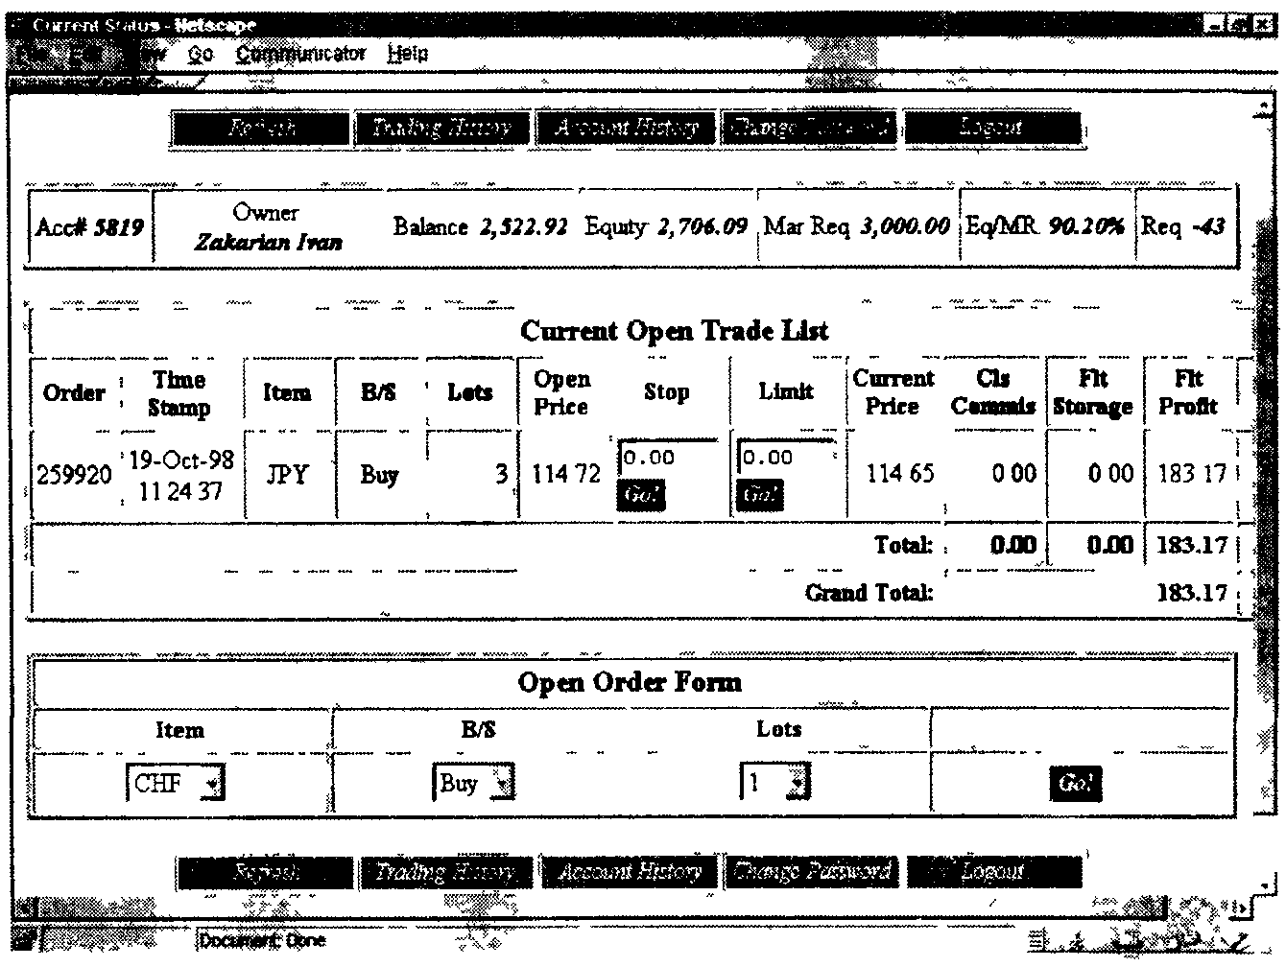
Рис. 71. Страница торгового счета валютного дилера
Например, на рис. 71 показано состояние «игрового» счета авторов на 19/10/98 11:24:37. Видно, что текущий баланс (Balance) счета составляет $2,522.92 (напомним, что на игровой счет первоначально зачисляется $2,000 виртуальных денег) и открыта длинная позиция по йене в количестве 3 лотов. Покупка произошла по котировке (Open Price) 114.72 Y за 1$. Йена выросла и текущая котировка (Current Price) составляет 114.65Y за 1$, что приносит прибыль (Fit Profit) в размере $183.17. Коэффициент маржинальности (Eq/MR, сравните с Account Ratio) составляет 90,20%. Если закрыть позицию по текущей котировке, то общая сумма денег на счету (Equity) составит $2,706,09. Кстати, добавим, что принудительное закрытие позиции наступает при коэффициенте маржинальности Eq/MR, равном 10%.
В заключение краткого экскурса в захватывающий мир валютного дилинга, процитируем интересные рассуждения, на которые авторы наткнулись на том же сервере центра «Акмос-трейд» (см. рис. 66):

«Практически без риска вы можете удвоить свой счет быстрее, чем за 1 год. Рассмотрим вполне реальные цифры. Предположим, что вы трейдер с небольшим опытом работы на рынке Forex. Понятно, что рынок в общем случае дает вам 50% шансов угадать, куда движется валюта (вверх или вниз) без всякого анализа. Представим себе, что за счет знания и опыта вы всего лишь на 5% улучшаете это соотношение, т. е. угадываете направление движения рынка не в 50, а в 55% случаев.
Далее. У вас депозит $10.000 и вы готовы вкладывать в торговлю до 15% от депозита в месяц, ограничивая каждую сделку риском до 5% от суммы депозита. Иными словами, вы ограничиваете свой проигрыш $1.500 в месяц, но не более $500 за одну сделку.
Чтобы удвоить свой капитал, вам необходимо выигрывать $10.000:12=$833 в месяц. Примем, что средняя стоимость одного пункта составляет $6. Тогда за месяц вы должны выигрывать $833 : $6=140 пунктов. Следует заметить, что движение валюты за сутки составляет обычно 50—100 пунктов, беря в среднем 75 пунктов х 20 дней = 1500 пунктов в месяц, из которых вам нужно выбрать всего 1/10.
Теперь рассмотрим ваши шансы. Если, как мы договорились, ваш опыт обеспечивает вам удачу в 55% (т. е. 50% + 5%) случаев, ограничение на проигрыш при одной сделке -$500 и лимит проигрыша на месяц составляет $1500, то вероятность выигрыша в размере, обеспечивающем удвоение первоначальной суммы депозита составляет порядка 88%. (Сомневающиеся могут легко прикинуть вероятность проигрыша в одном месяце — это вероятность 3-х проигрышей подряд — 0.45х0.45х0.45 плюс вероятность 2-х проигрышей подряд, одного выигрыша и опять 2-х проигрышей плюс малые вероятности более длинных цепочек.) Для этого в течение года вам нужно произвести в среднем около 240 транзакций, т. е. 20 транзакций в месяц.
Следует иметь в виду, что по мере увеличения вашего счета сумма, ограничивающая ваш риск (т. е. 5%), растет, точно так же, как растет и полученный доход, при этом сумма $20.000 будет достигнута приблизительно за 9,5 месяца. Вы можете уменьшить число необходимых транзакций двумя путями: повысив свою квалификацию или (и) увеличив риски.
Если ваш опыт позволяет осуществить прибыльную транзакцию в 60% случаев, то для удвоения счета вам нужно всего 170 сделок и, кстати, вероятность успеха увеличивается почти до 99%.
Если же вы увеличиваете диапазон риска с 5% до 10%, то число необходимых транзакций снижается с 240 до 80, т. е. вы можете достичь удвоения счета за 4 месяца, но с вероятностью не 88%, а только 73%.»
Оставляем проверку этих умозаключений на усмотрение читателя, и лишь напомним старый анекдот: «Какова вероятность прогнозов метеоцентра», — спрашивает большой начальник. — «40 процентов», — отвечает метеоролог. — «А давайте повысим вероятность прогнозов до 60%» — «???!» — «Будем брать ваш прогноз и давать прямо противоположный. Тогда вероятность этого, противоположного, и будет равна 60 процентам».
ЗАКЛЮЧЕНИЕ
Объединяющей темой данной книги является использование Интернет в бизнесе ценных бумаг. Авторы сделали попытку рассказать читателю о некоторых способах участия индивидуума в экономической жизни общества и сосредоточились на том, как использовать с большей эффективностью те ресурсы, которые предоставляет своим адептам Глобальная Компьютерная Сеть. Тем не менее мы понимаем, что «нельзя объять необъятное». Эти слова подходят и к Интернет. Это столь динамично развивающаяся область человеческой деятельности, что она поглощает в себя все больше и больше новейших технологий и превращается в гигантскую область знаний. Поэтому, ни в коей мере не претендуя на полную широту, авторы стремились лишь привлечь вас к новой, интереснейшей области — симбиозу Интернет и рынка ценных бумаг. В рамках небольшой книги, одновременно претендующей на определенную степень универсальности, мы не охватили и сотой доли тех возможностей, которые предоставляют заинтересованному инвестору современные средства связи, технологии и финансовые инструменты. Не могли дать и детальных экономических понятий, поскольку практически каждая глава является темой отдельных многотомных монографий. Это, согласно «золотому правилу — выигрывая в одном, мы проигрываем в другом» — плата за попытку универсализации. Однако мы ориентировались все-таки на людей с высшим образованием, способных самостоятельно и активно учиться. Надеемся, что читатель получил достаточно знаний, чтобы теперь самому разобраться в хитросплетениях англоязычных финансовых отчетов и жаргоне фондовых брокеров. Самый лучший источник информации — это сама Интернет.
В общем случае, экономическая теория определяет два способа получения непроизводственного дохода — это арбитраж и спекуляция. Первый из них, арбитраж, является использованием разницы в цене Товара в пространстве (арбитраже? покупает товар в одном месте, а продает в другом), а второй — спекуляция — использование разницы в цене Товара во времени (спекулянт покупает товар сегодня, а продает завтра или наоборот). Ясно, что Товаром может быть что угодно — яблоки, валюта, ценные бумаги и т. д. В настоящее время возможности для арбитража непосредственно в финансовых областях деятельности практически отсутствуют, опять-таки в силу развития средств телекоммуникаций, и остались лишь на долю вещественного сектора торговли, например, теми

же яблоками. В то же время, в нашей книге мы показали, что теперь в руки частного инвестора попадает инструмент для активной спекуляции — этой поборницы вековой мечты деятельного человека «стать богатым за неделю». И кажется это действительно единственный способ законно разбогатеть за короткое время, имеющий реальные перспективы. (Ну может быть еще игра в казино, но это уже авантюра и мы о разнице между этими вариантами, кажется, писали.)
Существует анекдот о том, как мальчик спрашивает своего папу-игрока на рынке ценных бумаг, чем тот занимается. Папа отвечает: «Представь себе, что ты купил кроликов и начал ухаживать за ними. Кролики растут, плодятся, жиреют на глазах, их становится значительно больше. И вдруг происходит наводнение — все твои кролики утонули, а ты сидишь и думаешь: «Ну почему я не разводил рыбок?». Смысл этого анекдота станет понятным тому, кто станет участником этого восхитительного действа, называемого биржевой игрой. Это мир, который остается с тобою навсегда, и мы бы хотели, в заключение книги, дать несколько советов (не сочтите за морализаторство), которые пригодятся биржевому игроку:
• Другие сделки существуют всегда! (Ср. Всегда будет следующий автобус, трамвай, троллейбус etc). Если вы пропустите одну, никогда не пытайтесь ее догнать. Потерянная «возможность» всегда лучше потерянных денег.
• Не гадайте! В трудный день ровный тренд — ваш союзник. Не пытайтесь форсировать игру.
• Любая сделка в начале кажется хорошей.
• Позвольте движению акций сказать вам, что делать и делайте то, что они говорят вам. Другими словами, не боритесь с трендом.
• Теория «то, что растет, должно упасть» и наоборот, не применима при торговле акциями. Уважайте тренд и всегда защищайте себя стоп-лоссами.
• Не прикладывайте свои эмоции и предпочтения ни к одной акции. Отсекайте неудачников и двигайтесь с победителями.
• Существуют трейдеры, которые реагируют на сделки и трейдеры, которые предвидят сделки. Каким бы вы хотели быть?
• Всегда продумывайте действия на два-три хода вперед.
• Фиксируйте прибыль чаще. Вы не сможете получить все от одной сделки.
Авторы будут благодарны за высказанные замечания и мнения по адресу email: i_zakarian@yahoo.com.
ПРИЛОЖЕНИЕ 1.
РЕЙТИНГИ КОМПАНИИ ОТ ВЕДУЩИХ МИРОВЫХ АГЕНТСТВ
Рейтинги долговых обязательств, составляемые агентством Moody's
Агентство Moody's пользуется разными показателями для составления рейтинга долгосрочных и краткосрочных долговых обязательств (которые являются приоритетной задолженностью с первоначальным сроком погашения в один год или менее).
Существуют три рейтинга для краткосрочных долговых обязательств (например, коммерческих бумаг), характеризующие относительно высокую способность эмитента долгового обязательства оплатить свои долги. Это три инвестиционные категории: категория 1, категория 2 и категория 3. Их характеристики сведены в табл. 12.
Эмитенты, которые не попали ни в одну из этих категорий, классифицируются как некатегорийные (непервоклассные) и обладающие повышенным кредитным (инвестиционным) риском.
Таблица 12
Рейтинги Moody's для краткосрочных долговых обязательств
Рейтинг | Характеристики
Категория 1 | Превосходная способность погашать долги. Гарантированные альтернативные источники получения ликвидных ресурсов. Лидирующее положение в стабильной отрасли. Высокие доходы на использованный капитал. Высокий коэффициент отдачи акционерного капитала. Высокий уровень процентного покрытия. Стабильное поступление денежных средств
Категория 2 | Стабильная способность погашать долги. Достаточные альтернативные источники получения ликвидных ресурсов. Другие характеристики аналогичны представленным в категории 1, но выраженные в меньшей степени. Большие колебания темпов роста прибыли и коэффициента процентного покрытия
Категория 3 | Приемлемая способность погашать долги. Достаточные альтернативные источники получения ликвидных ресурсов. Большая уязвимость от изменений в отрасли от рыночной конъюнктуры. Нестабильность доходов может привести к потребности в относительно высоких кредитах и росту отношения заемного и собственного капиталов
Для долгосрочных долговых обязательств агентство Moody's использует девять рейтингов — от Ааа (тройное А) до С. Их характеристики приведены в табл. 13. (Следует помнить, что рейтинги применяются к долговым обяза-

тельствам, однако очень часто ими оценивают и сами компании или банки. Например, можно говорить о компании с рейтингом тройное А.)
Одной из особенностей рейтингов, составляемых агентством Moody's банков, является то, что при выпуске в определенной стране филиалом или дочерним предприятием банка облигаций долговой рейтинг для этого отделения будет ниже рейтинга самого банка (материнской компании) и не выше государственного рейтинга данной страны. Например, если бы международный банк с рейтингом три А выпустил долговые обязательства через дочернее предприятие в Австралии и если государственный рейтинг Австралии составляет только Аа, то эти долговые облигации отделения банка котировались бы не выше рейтинга Аа.
Таблица 13
Рейтинги агентства Moody's для долгосрочных долговых обязательств

Рейтинг | Характеристики
Ааа | Облигации самого высокого качества. «Золотообрезные» бумаги. Сумма долга обеспечена. Платежи процентов очень хорошо защищены большой прибылью
Aа | Облигации высокого качества
А | Облигации обладают многими привлекательными характеристиками и попадают в категории средней и высшей степени качества. Адекватное обеспечение основной суммы долга и процентов
Ваа | Облигации средней степени качества, которые не являются ни сильно защищенными, ни слабо обеспеченными. Основная сумма долга и проценты адекватно обеспечены в настоящее время, но есть некоторая ненадежность в перспективе. Имеются некоторые спекулятивные черты при оценке в качестве объекта для инвестиций
Ва | Облигации, которые как объекты инвестирования имеют спекулятивные характеристики. Умеренная защита процентов и основной суммы долга
В | Облигации, в которых в целом отсутствуют признаки привлекательных финансовых вложений. Защита процентов и суммы вложенных средств на длительный период времени в достаточной мере не гарантирована
Саа | Облигации с плохой репутацией, порождающие сомнения в обеспеченности выплаты основной суммы долга или процентов. По некоторым таким облигациям платежи уже могут быть просрочены
Са | Облигации, которые в высокой степени являются спекулятивными. Часто бывают неоплаченными
С | Самый низкий рейтинг. Облигации имеют очень слабые перспективы на то, что они когда-нибудь достигнут инвестиционного (не спекулятивного) рейтинга

К инструментам денежного рынка, бумагам страховых компаний и привилегированным ценным бумагам (привилегированным акциям и т. п.) применяются другие категории рейтингов.
Кредитные рейтинги агентства Standard & Poor's
Как и Moody's, агентство Standard & Poor's является организацией по определению кредитного рейтинга для долговых ценных бумаг (или, говоря более точно, для «кредитоспособности должника по определенному обязательству»). Агентством также составляются «рейтинги суверена», представляющие оценку способности государства пунктуально отвечать по своим долговым обязательствам первого порядка.
Определение агентством Standard & Poor's рейтинга коммерческих бумаг представляет собой текущую оценку вероятности пунктуальной оплаты по долговому обязательству, которое было выпущено с первоначальным сроком оплаты 12 месяцев или менее. Эти рейтинги приведены в табл. 14.
Таблица 14 Краткосрочные рейтинги агентства Standard & Poor's
Рейтинг | Характеристики
А-1 | Наивысшая категория. Стабильные характеристики безопасности. Рейтинг А-1 свидетельствует о чрезвычайно стабильных характеристиках безопасности
А-2 | Не столь высокая, как у А-1, но все же удовлетворительная вероятность своевременных платежей
А-3 | Вероятность своевременных платежей более зависит от неблагоприятных обстоятельств, чем при долговых обязательствах по рейтингу А-1 или А-2
В | Вероятность своевременного платежа на уровне спекулятивных бумаг
С | Сомнительная вероятность произвести платеж
D | Платеж просрочен

Рейтинги долгосрочных долгов (табл. 15) группируются по двум основным категориям:
рейтинги ААА, АА, А и ВВВ, относящиеся к инвестиционной категории;
рейтинги ВВ, В, ССС, СС и С, относящиеся к спекулятивной категории. Рейтинг спекулятивной категории свидетельствует, что возможности эмитента долгового обязательства обеспечить выплату процентов и возврат основной суммы долга не могут быть предсказаны с определенностью.
Помимо указанных, существует два дополнительных рейтинга — С1 и D.
Рейтинги от АА до ССС можно подвергнуть модификации, добавив плюс (+) или минус (-) для демонстрации относительного положения долгового обязательства в пределах каждой рейтинговой категории. Плюс указывает на более высокий рейтинг, минус — более низкий.
Таблица 15
Рейтинги агентства Standard & Poor's для долгосрочных долговых обязательств

Рейтинг Характеристики

ИНВЕСТИЦИОННЫЕ КАТЕГОРИИ

ААА | Наивысший рейтинг. Очень высокая вероятность выплаты процентов и возврата основной суммы долга
АА | Высокая вероятность выплаты процентов и возврата основной суммы долга. Лишь маржинально (по уровню доходности) слабее категории ААА
А | Высокая вероятность выплаты процентов и возврата основной суммы долга, но с большей зависимостью от неблагоприятных изменений обстоятельств и экономической ситуации
ВВВ | Нормальная вероятность выплаты процентов и возврата основной суммы долга, однако эта вероятность может снизиться при неблагоприятных изменениях обстановки. Меньшая обеспеченность долговых обязательств, чем при других рейтингах инвестиционных категорий
 | СПЕКУЛЯТИВНЫЕ КАТЕГОРИИ
ВВ | Неопределенность обстановки общего и длительного характера или влияние неблагоприятных внешних сдвигов могут привести к невозможности своевременно выплачивать проценты и возвратить основную сумму долга. (Этот рейтинг также применяют к  долговому обязательству, подчиненному долговому обязательству с рейтингом ВВВ)
В | Наличие в настоящее время возможности выплачивать проценты и возвращать основные суммы долгов, но гораздо большая вероятность несостоятельности, чем при рейтинге ВВ. (Данный рейтинг также применяют к долговому обязательству, которое подчинено долговому обязательству первого порядка с рейтингом ВВВ или ВВ)
ССС | Имеет в настоящее время определенно выраженную склонность к неплатежу, и лишь благоприятные экономические, деловые и финансовые условия позволяют избежать этой неплатежеспособности. (Этот рейтинг также применяется к долговому обязательству, подчиненному долговому обязательству с рейтингом ВВ или В)
CC | Долговое обязательство, которое подчиняется долговому обязательству первого порядка с рейтингом ССС
C | Долговое обязательство, которое подчиняется долговому обязательству первого порядка с рейтингом ССС. Применяется также к долговым обязательствам компании, которая подала заявление о банкротстве, но облигации которой еще находятся в обороте

Рейтинг | Характеристики
 | ПРОЧИЕ КАТЕГОРИИ
С1 | Доходные облигации, по которым не выплачиваются проценты
D | Платежи приостановлены или подано заявление о банкротстве с вероятностью прекращения платежей

Рейтинги агентства IВСА
Рейтинговая система IВСА для банков разработана для того, чтобы помочь пользователям сделать заключение о том, получит ли банк поддержку в случае финансовых затруднений (правовой рейтинг), или чтобы оценить текущую деятельность банка (индивидуальный рейтинг).
Правовые рейтинги (табл. 16) оценивают вероятность получения банком поддержки от государства или от своих акционеров в случае финансовых трудностей. Такая оценка важна в настоящее время для банков в таких странах, как США, Швеция и Италия, а также Великобритания.
Таблица 16
Правовые рейтинги агентства IВСА

Рейтинг Характеристики

1 | Банк, который имеет соответствующие права и (или) значимость и которому в случае необходимости определенно будет оказана помощь со стороны государства. Государство при этом должно принадлежать к числу ведущих развитых стран
2 | Банк, который не имеет права на государственную поддержку, но который мог бы получить такую поддержку при необходимости. Государство должно обладать значительными средствами для оказания такой помощи
3 | Банк, владельцы которого имеют высокую репутацию и значительные ресурсы, которые обеспечили бы поддержку акционеров в случае необходимости
4 | Банк, для которого поддержка акционеров или властей вероятна, но не гарантирована (может быть, например, вследствие того, что у акционеров нет достаточных средств)
5 | Банк не может рассчитывать на какую-либо поддержку извне

Правовой рейтинг является главным показателем при оценке кредитного риска, но для вынесения заключения об экономических достоинствах банка (таких, как качество управления и доля собственного капитала) применяют дополнительный набор рейтингов. Те, кто пользуется рейтингами 1ВСА, должны делать свои собственные заключения о банке по правовому и индивидуальному рейтингам 1ВСА, представленным в табл. 17.
Таблица 17 Индивидуальные рейтинги агентства 1ВСА
Рейтинг | Характеристики
А | Великолепный баланс. Благоприятная структура кредитного портфеля. Устойчивая динамика высокой прибыли
В | Эффективность работы банка в целом лучше или такая же, как и у его конкурентов. Выполнение обязательств. Нет значительных проблем. Здоровая структура кредитного портфеля
С | Нормальная структура кредитования, но с присутствием некоторых тревожных симптомов. Возможно, что эффективность работы ниже, чем у конкурентов
D | Банк с явно низкой степенью эффективности работы. Низкая рентабельность. Баланс ниже среднего. Погашение долгов банком возможно, но это потребует времени
Е | Банк с серьезными проблемами, которые требуют или, вероятно, потребуют внешней поддержки

Агентство 1ВСА также разработало рейтинги для долгосрочных и краткосрочных долговых обязательств (табл. 18). Долгосрочные рейтинги ВВ и ниже присваиваются при наличии у обязательства спекулятивного характера. К рейтингу долгосрочных обязательств можно добавлять «+» или «-» для обозначения относительного положения в рамках основных рейтинговых категориях.
Таблица 18 Кредитные рейтинги агентства 1ВСА для эмиссий долговых обязательств
Рейтинги для необеспеченных "старших» (приоритетных) долгосрочных обязательств Рейтинг Характеристики

ААА | Обязательства, у которых самая низкая вероятность инвестиционного риска. Возможность своевременной выплаты процентов и возврата основной суммы долга настолько велика, что неблагоприятные изменения деловых, экономических или финансовых условий вряд ли существенно увеличат инвестиционный риск
АА | Обязательства, у которых очень низкая вероятность инвестиционного риска. Значительная возможность своевременной выплаты основной суммы долга и процентов. Неблагоприятные изменения деловых, экономических или финансовых условий могут повысить инвестиционный риск, хотя и не очень
А | Обязательства, у которых низкая вероятность инвестиционного риска. Стабильная возможность своевременной выплаты процентов и возврата основной суммы долга, хотя неблагоприятные изменения деловых, экономических или финансовых условий способны привести к повышению инвестиционного риска

Рейтинги для необеспеченных «старших» (приоритетных) долгосрочных обязательств Рейтинг Характеристики
ВВВ Обязательства, у которых в настоящее время низкая вероятность инвестиционного риска. Нормальная возможность выплаты процентов и возврата основной суммы долга, хотя отрицательные изменения деловых, экономических или финансовых условий могут привести к увеличению инвестиционного риска с большей степенью вероятности, чем в случае с облигациями, которые относятся к более высоким категориям
ВВ Обязательства, для которых существует возможность возрастания инвестиционного риска. Возможность своевременной выплаты процентов и возврата основной суммы долга существует,однако с течением времени она подвержена влиянию неблагоприятных изменений деловых, экономических или финансовых условий
В Обязательства, у которых существует инвестиционный риск. Своевременные выплаты процентов и суммы основного долга не защищены в достаточной мере от неблагоприятных изменений деловых, экономических или финансовых условий
ССС Обязательства, для которых существует ощутимая постоянная возможность непогашения. Своевременная выплата процентов и возврат основной суммы долга зависят от благоприятных деловых, экономических или финансовых условий
С С Обязательства с высокой степенью спекулятивности или с высоким риском непогашения
С Облигации, которые в настоящее время не могут быть погашены. Рейтинги краткосрочных (до 12 месяцев) обязательств, включая коммерческие бумаги
А 1 + Обязательства, обладающие самой высокой вероятностью своевременного погашения
А 1 Обязательства, обладающие очень высокой вероятностью своевременного погашения
А 2 Обязательства с высокой вероятностью своевременного погашения, хотя эта вероятность может быть понижена из-за влияния неблагоприятных изменений деловых, экономических или финансовых условий
В 1 Обязательства, обладающие нормальной вероятностью своевременного погашения. Эта вероятность восприимчива к отрицательным изменениям деловых, экономических или финансовых условий в
большей мере, чем по обязательствам более высоких категорий
В 2 Обязательства, вероятность своевременного погашения которых сильно зависит от неблагоприятных изменений деловых, экономических или финансовых условий
С 1 Обязательства с низкой вероятностью своевременного погашения
D 1 Обязательства, которые обладают высоким риском погашения или уже не могут быть погашены в настоящее время
ПРИЛОЖЕНИЕ 2. Термины, используемые в торговле акциями
ORDER — Ордер, приказ
Ордер это приказ брокеру осуществить какую-либо операцию (купить, продать, продать по определенной цене и т. п.) на рынке. В ордере должно быть указано количество и наименование ценных бумаг, с которыми приказывается совершить операцию, а также предельные цены сделки и время действия ордера.
TREND - Тренд
Показывает, поднимается ли цена на ценную бумагу (+) или опускается, основываясь на сравнении цены последней сделки с усредненным значением 10 предыдущих сделок с данной акцией.
BID PRICE — Бид, цена спроса
Наивысшая цена, которую кто-либо хочет заплатить за данную ценную бумагу. ASK PRICE — Аск, цена предложения Самая низкая цена, по которой кто-либо желает продать данную акцию. LONG, LONG POSITION — Длинная позиция
В длинной позиции клиент обладает акциями, т. е. он их купил до того, как собирается продавать, потому что ожидает рост цен на эти конкретные акции.
SHORT, SHORT POSITION - Короткая позиция
В короткой позиции клиент продал акции, которыми еще не обладал, а только занял их, поскольку ожидает падения цены на эти акции. Для закрытия короткой позиции необходимо просто выкупить акции, когда цена на них упадет.
BUY — Покупка
Ордера на покупку могут открывать длинную позицию, закрывать короткую позицию, или переводить клиента из короткой позиции в длинную. SELL — Продажа
Ордер на продажу может открывать короткую позицию, закрывать длинную позицию или переводить клиента из длинной позиции в короткую.
QUANTITY - Количество
Количество акций, которое клиент желает купить или продать. SYMBOL — Символ, тикер
Аббревиатура, которая используется для обозначения акций данной компании.
MARKET ORDER — Ордер по рыночной цене
Это ордер на покупку или продажу по наилучшей цене в момент подачи ордера. Обычно, ордер на покупку исполняется по цене спроса (ask price), а ордер на продажу по цене предложения (bid price). Однако если цена на акцию меняется очень быстро, то цена сделки может быть хуже той, которую предполагал клиент, подавая ордер. Неопределенность цены компенсируется определенностью исполнения ордера.
LIMIT ORDER — Ордер по определенной цене
Это ордер на покупку или продажу по определенной, конкретной цене. Если ордер будет выполнен, то клиент получит определенную им или лучшую цену. Однако определенность в цене компенсируется неопределенностью исполнения ордера. Лимит-ордер имеет наибольший шанс быть исполненным, когда он становится рыночным. Лимит-ордер на покупку становится рыночным, когда его цена уравнивается с текущей ценой спроса (ask). Лимит-ордер на продажу становится рыночным, когда его цена уравнивается с текущей ценой предложения (bid).
STOP ORDER — Стоп-ордер
Это ордер, который активируется при определенной «активирующей» цене. Существуют два типа стоп-ордеров: Стоп-ордер по рыночной цене и Стоп-ордер по определенной цене.
250 ИНТЕРНЕТ КАК ИНСТРУМЕНТ ДЛЯ ФИНАНСОВЫХ ИНВЕСТИЦИЙ
STOP MARKET ORDER — Стоп-ордер по рыночной цене
Рыночный ордер, который активируется при определенной цене. Стоп-ордер на продажу активируется, когда цена предложения (bid price) акции ниже или равна установленной в стоп-ордере. Стоп-ордер на покупку активируется, если цена спроса (ask price) акции равна или превосходит установленное значение в стоп-ордере. Когда достигается активирующая цена, ордер вводится в систему торговли и становится ордером по рыночной цене.
STOP LIMIT ORDER — Стоп-лимит-ордер на определенную цену Лимит-ордер, который активируется при определенной цене. Стоп-лимит-ордер на продажу активируется, если цена предложения (bid price) акции ниже или равна установленной цене в ордере. Стоп-лимит-ордер на покупку активируется, если цена спроса (ask price) акции равна или превосходит цену, установленную в ордере. Когда достигается активирующая цена, ордер вводится в систему торговли как ордер по определенной (установленной в стоп-ордере) цене.
DAY ORDER — Дневной ордер
Это ордера, которые действительны до момента окончания торгового дня или до тех пор, когда они будут исполнены или отменены. Торговый день начинается в 16-00 времени восточного побережья США (Нью-Йорк) и заканчивается в 16-00 на следующий день.
GTC (GOOD TILL CANCEL) ORDER - GTC-ордер
Это ордер, действительный в течение 30 дней с момента его ввода или до тех пор, пока не будет отменен или выполнен.
52-WEEK HIGH — максимальная цена акции за период, равный 52 неделям
52-WEEK LOW — минимальная цена акции за период, равный 52 неделям
BOND - Бонд
Процентная правительственная или корпоративная ценная бумага, которая обязывает ее эмитента выплачивать определенную сумму (проценты) держателю бонда, через определенные интервалы времени. По истечении срока обращения должна быть выплачена основная сумма долга.
EX-DIVIDEND — Экс-дивидендная дата
Владелец акций на экс-дивидендную дату получает объявленные фирмой дивиденды. Промежуток времени между экс-дивидендной датой и датой действительной выплаты дивидендов может составить до 1 месяца.
ODD LOT — Некруглый лот
Сделка на количество бумаг меньшее, чем 100 штук
ОТС (OVER THE COUNTER) — внебиржевая сеть дилеров по торговле ценными бумагами, связанных между собой телефоном и компьютерными сетями, и не расположенная в каком-то определенном месте.
ROUND LOT - Круглый лот
Обычно, сделка с количеством бумаг, равным 100 штукам.
OPEN INTEREST — Открытый интерес
Конкретное число невыкупленных опционных контрактов по определенной
бумаге.
251
ПРИЛОЖЕНИЕ 3. Термины, используемые в отчетах компаний
В настоящем глоссарии приведены термины, наиболее часто используемые западными компаниями в финансовых отчетах и консультационными и рейтинго-выми агентствами в аналитических материалах. Для анализа текущего состояния дел на предприятии с целью принятия решения о покупке (продаже) его акций необходимо тщательно рассмотреть результаты его деятельности, описываемые ниже в приведенных терминах. Все слова здесь приведены по порядку английского алфавита. Отчет о деятельности практически любой американской компании можно найти с помощью Интернет.
Assets - АКТИВЫ
Экономические ресурсы, которыми владеет или которые контролирует предприятие. Например, деньги и здания.
Bearish - МЕДВЕЖИЙ
Термин, используемый для обозначения того, что акции вероятнее всего будут падать в цене.
Beta - БЕТА-КОЭФФИЦИЕНТ
Коэффициент, показывающий относительную изменчивость акции. Бета — есть ковариация цены акции в отношении ко всему остальному рынку. Индекс Standard & Poor's 500 имеет коэффициент, равный 1. Любая акция с коэффициентом большим 1 является более изменчивой, чем рынок, а если Бета меньше 1, скорее всего бумага будет подниматься и падать медленнее, чем рынок.
Broker-Dealer - БРОКЕР-ДИЛЕР
Фирма или индивидуал, которые действуют либо как принципал (лицо, на которое работает агент), либо как агент. Брокер действует от имени клиента и ищет наилучшие условия сделки на рынке. Дилер действует от своего имени, покупая, продавая или храня ценные бумаги.
Business Description - ОПИСАНИЕ БИЗНЕСА
Краткое описание продукции или услуг, предлагаемых фирмой.
Cash and Cash Equivalents - ДЕНЬГИ И ДЕНЕЖНЫЕ ЭКВИВАЛЕНТЫ
Включают в себя деньги и инвестиционные инструменты такой степени ликвидности¹⁷ и надежности, что они так же хороши, как и деньги. Например, правительственные облигации.
Cast/Total Assets (%) - КОЭФФИЦИЕНТ ДЕНЬГИ/ОБЩИЕ АКТИВЫ
Это отношение денежных средств компании (как показано в балансе) к совокупной величине ее активов. Этот коэффициент измеряет ликвидность компании,
т. е. ее способность отвечать по текущим обязательствам в случае отсутствия выручки.
Company - КОМПАНИЯ
Наименование анализируемой фирмы.
Consensus Recommendation - УСРЕДНЕННЫЕ РЕКОМЕНДАЦИИ
Исследователи-аналитики высказывают предположения о будущих прибылях и росте доходов на акцию и дают рекомендации относительно сделок с данными акциями. Рейтинг 1 рекомендует «ПОКУПАТЬ», а рейтинг 5 — «ПРОДАВАТЬ».
Cost of Goods Sold - СЕБЕСТОИМОСТЬ РЕАЛИЗОВАННОЙ ПРОДУКЦИИ
Прямые затраты, ассоциируемые с основным бизнесом компании. Пример:
себестоимость реализованной продукции может включать затраты на производство, оплату труда и затраты по реализации.
Current Liabilities - ТЕКУЩИЕ ОБЯЗАТЕЛЬСТВА
Любые займы или обязательства, требующие оплаты в течение одного (текущего) года. Например, счета к оплате и та часть долгосрочных займов, которые должны быть оплачены в текущем году.
"Под ликвидностью понимается способность и время превращения активов в деньги. То есть деньги обладают наивысшей ликвидностью, в то время как недвижимость быстро превратить в деньги (продать) довольно затруднительно, следовательно, ликвидность у недвижимости низкая.
Current Market Value - ТЕКУЩАЯ РЫНОЧНАЯ СТОИМОСТЬ (КАПИТАЛИЗАЦИЯ)
Текущая рыночная стоимость (капитализация) компании определяется как произведение общего количества акций компании и текущей цены на них. Например, цена акции компании А равна $15, а общее количество акций составляет 30 миллионов штук, тогда текущая рыночная стоимость (капитализация) компании А равна $450 миллионов. Иногда используется синонимичный термин Total Market Value - ОБЩАЯ (СОВОКУПНАЯ) РЫНОЧНАЯ СТОИМОСТЬ.
Current Price/Earnings Ratio - Р/Е КОЭФФИЦИЕНТ (КОЭФФИЦИЕНТ ТЕКУЩАЯ ЦЕНА/ПРИБЫЛЬ)
Цена закрытия акции компании в данный день, деленная на прибыль, приходящуюся на акцию, полученную в течение 12 последних месяцев. Например, цена закрытия акции компании А 1 декабря 1995 г. составила $10, а прибыль, приходящаяся на данную акцию, составила $1, тогда коэффициент Р/Е будет равен 10. Коэффициент показывает, сколько платит инвестор за способность компании получать прибыль. То есть как много долларов инвестор хочет заплатить сегодня за каждый доллар будущей прибыли компании. В общем, чем выше коэффициент Р/Е, тем больше инвестор хочет заплатить, и следовательно, тем больший рост прибыли инвестор предполагает в будущем. Компании с низким коэффициентом Р/Е, в общем случае, более стабильные, с меньшим потенциалом роста, как, например, Голубые фишки. Иногда, однако, низкий коэффициент Р/Е является индикатором недооценки акций компании.
Depreciation - АМОРТИЗАЦИЯ
Расходы, относящиеся к списанию части стоимости основных средств предприятия (например, зданий или станков), для того, чтобы распределить затраты в течение срока службы этих объектов.
Dividends Per Share - ДИВИДЕНДЫ НА АКЦИЮ
Показатель, отражающий распределение прибыли между акционерами, обычно выплачиваемой поквартально, в виде денег или дополнительных акций.
Dividend Reinvestment - РЕИНВЕСТИЦИИ ДИВИДЕНДОВ
Некоторые компании автоматически используют дивиденды акционеров на покупку акций других компаний. Эта процедура может сэкономить акционерам затраты на комиссионные брокеру или получить существенную скидку в цене акции.
Dividend Yield - ДИВИДЕНДНЫЙ ДОХОД
Дивидендный доход компании определяется делением выплаченных на акцию дивидендов на цену акции компании. Доход представляет собой годовой доход, полученный инвестором по обыкновенным или привилегированным акциям. Например, компания А выплатила $1.00 дивидендов на акцию и текущая рыночная цена акции компании А составляет $10. Дивидендный доход компании А — 10%.
Earnings Per Share - ПРИБЫЛЬ НА АКЦИЮ
Часть чистого дохода компании, распределенная по всем акциям. Например, компания А имеет прибыль $100 млн и 100 млн шт. акций. Прибыль на акцию составит $1.
Equity - СОБСТВЕННЫЙ (АКЦИОНЕРНЫЙ) КАПИТАЛ Другое название — Net worth — ЧИСТАЯ СТОИМОСТЬ. Собственный капитал компании равен ее совокупным активам, за вычетом совокупных обязательств.
Exchange - БИРЖА, РЫНОК
Рынок, на котором торгуются акции. Примеры: New York Stock Exchange («NYSE») - НЬЮ-ЙОРКСКАЯ ФОНДОВАЯ БИРЖА, American Stock Exchange (.AMEX») -АМЕРИКАНСКАЯ ФОНДОВАЯ БИРЖА, и National Association of Securities Dealers Automated Quotations system («NASDAQ») - АВТОМАТИЧЕСКАЯ СИСТЕМА КОТИРОВОК НАЦИОНАЛЬНОЙ АССОЦИАЦИИ ДИЛЕРОВ ЦЕННЫХ БУМАГ.
Fixed Assets - ОСНОВНЫЕ СРЕДСТВА
Любые материальные (вещественные) активы, которые используются в бизнесе, но не предполагаются быть потребленными или превращенными в деньги при обычном способе функционирования компании. Примеры: заводы, оборудование, транспорт, здания и т. п. Обычно основные средства представлены в балансе предприятия за вычетом амортизации.
Gross Margin (Gross Profit) - ВАЛОВАЯ ПРИБЫЛЬ
ПРИЛОЖЕНИЕ 3
Разность между выручкой компании (revenues) и себестоимостью реализованной продукции (cost of goods sold).
Growth Rates (%) - КОЭФФИЦИЕНТ РОСТА
Показывает изменение в финансовых результатах компании за определенный период. Финансовые результаты могут измеряться ростом прибылей, дивидендов, выручки или цен на акцию компании. Стандартные периоды времени —3,5 и 10 лет.
Income Statement - ОТЧЕТ О ДОХОДАХ
Другое название profit and loss statement (P&L) — ОТЧЕТ О ПРИБЫЛЯХ И УБЫТКАХ. Финансовый отчет, который представляет данные о выручке и расходах компании за определенный период времени.
Industry - ОТРАСЛЬ ЭКОНОМИКИ
Основной бизнес анализируемой фирмы.
Interest & Other Costs - ПРОЦЕНТЫ И ДРУГИЕ ЗАТРАТЫ
Представляет собой процентные доходы от инвестиций и затраты на обслуживание займов (процентные выплаты).
Latest Interim Results - ПОСЛЕДНИЕ ПРЕДВАРИТЕЛЬНЫЕ (ДО ОТЧЕТНОЙ ДАТЫ) РЕЗУЛЬТАТЫ
Сравнение финансовых показателей компании за определенный период с аналогичным предыдущим периодом. Например, финансовые результаты компании А за два квартала, окачивающиеся 30 июня 1996 г. сравнивались бы с результатами компании А за первые два квартала 1995 г. (до 30 июня 1995 г.).
Latest Return on Equity - ПОСЛЕДНИЕ ДАННЫЕ О ДОХОДЕ НА СОБСТВЕННЫЙ КАПИТАЛ
Показатель, который определяется делением чистого дохода компании за определенный период на собственный (акционерный) капитал компании на дату начала этого периода. Последние данные о доходе на собственный капитал говорят инвестору, насколько эффективно эксплуатируются его деньги.
Long Term Debt - ДОЛГОСРОЧНЫЕ ЗАЙМЫ
Обязательства компании, сроки платежа по которым превышают 1 год. Major Shareholders - ОСНОВНЫЕ АКЦИОНЕРЫ
В список основных акционеров компании обычно входят финансовые институты, взаимные фонды и работники компании, которые имеют существенные пакеты обыкновенных или привилегированных акций. Основные акционеры, в том виде как они представлены в отчете компании, показывают изменения в пакетах акций, принадлежащих этим акционерам, их текущие позиции в процентах к общему количеству акций на дату представления отчета.
Net Income - ЧИСТЫЙ ДОХОД
Разность между прибылью от основной деятельности и расходами на уплату процентов, другими затратами и налогами. Чистый доход может быть использован для выплаты дивидендов акционерам или быть реинвестирован в компанию.
One Year Total Return - СОВОКУПНЫЙ ДОХОД ЗА 1 ГОД
Определяется сравнением цены акции компании в конкретный момент времени с интервалом ровно в 1 год. Например, цена акции компании А 1 декабря 1994 года была $10, а 1 декабря 1995 цена акции была $20. Совокупный доход за 1 год (предполагая, что дивиденды не выплачивались) составил бы 100%.
Operating Profit - ПРИБЫЛЬ ОТ ОСНОВНОЙ ДЕЯТЕЛЬНОСТИ
Разность между валовой прибылью GROSS MARGIN и амортизацией, продажными, административными и другими расходами.
Other Current Assets - ДРУГИЕ ТЕКУЩИЕ АКТИВЫ
Любые активы, которые превращены в деньги, проданы, обменены или израсходованы в течение 1 года нормального функционирования компании. Например, запасы и дебиторская задолженность.
PEG - КОЭФФИЦИЕНТ PEG
Коэффициент цена/прибыль относительно роста будущих прибылей, peg-ko-эффициент показывает стоимость акции, т. е. он сравнивает цену акции, предлагае-
254 ИНТЕРНЕТ КАК ИНСТРУМЕНТ ДЛЯ ФИНАНСОВЫХ ИНВЕСТИЦИЙ
мую рынком с предполагаемыми результатами деятельности компании в будущем (будущий рост прибыли). PEG-коэффициент меньший 1 может быть индикатором недооценки акции. В принципе, акции с PEG-коэффициентом меньшим 1 означают большую правильность оценки капитала, обеспечивая в то же время и большую безопасность вложений (акции с большим коэффициентом Р/Е более изменчивы).
Performance Ratios - КОЭФФИЦИЕНТЫ РЕЗУЛЬТАТИВНОСТИ
Список коэффициентов, используемых для сравнения результатов конкретной компании с результатами других компаний, работающих в той же отрасли экономики. Часто коэффициенты результативности даются в ретроспективе, чтобы показать направление развития.
Price/Cash Row - КОЭФФИЦИЕНТ ЦЕНА/ДЕНЕЖНЫЙ ПОТОК
Цена акции компании, деленная на чистый доход компании плюс амортизацию и прочие неденежные затраты.
Price-Earnings Current (P/E Current) - ТЕКУЩИЙ КОЭФФИЦИЕНТ ЦЕНА /ПРИБЫЛЬ
Текущая цена акции компании, деленная на прибыль, приходящуюся на 1 акцию.
Price-Earnings Projected (P/E Projected) - КОЭФФИЦИЕНТ ЦЕНА /ПРИБЫЛЬ ПРЕДПОЛАГАЕМЫЙ
Предполагаемая цена акции компании, деленная на предполагаемое значение прибыли, приходящуюся на 1 акцию.
Price/Earnings Ratio - КОЭФФИЦИЕНТ ЦЕНА /ПРИБЫЛЬ (Р/Е КОЭФФИЦИЕНТ)
Цена акции компании, деленная на прибыль, приходящуюся на 1 акцию. Например, цена акции компании А — $15, а прибыль, полученная компанией и распределенная на каждую акцию — $2,50, коэффициент отношения цены к прибыли составит $15/$2.50 = 6. СРЕДНЕОТРАСЛЕВОЕ ЗНАЧЕНИЕ КОЭФФИЦИЕНТА - это среднее значение всех коэффициентов Р/Е для всех компаний в отрасли, имеющих бизнес, сходный с компанией А.
PEL (Relationship of Insiders) - ДОЛЖНОСТИ РАБОТНИКОВ
В некоторых отчетах в списках акционеров указываются акционеры-работники предприятия. Тогда может использоваться следующая аббревиатура:
СВ = Chairman — Председатель, D = Director — Директор, О = Officer — Офицер-чиновник, OD = Officer/Director — Офицер/директор, OX = Divisional Officer — Работник подразделения, OS = Officer of Subsidiary — Работник филиала, VP = Vice President — Вице-президент, R = Retired — Пенсионер.
Return on Capital (%) - ДОХОД НА КАПИТАЛ
Представляет собой доход (в процентах) на совокупный капитал компании, который включает в себя собственный (акционерный) капитал плюс долгосрочные займы. Например, общая прибыль компании А до выплаты процентов, налогов и дивидендов равна $150 000, а собственный капитал компании и ее долгосрочные займы равны $1 млн. Доход на капитал рассчитывается делением $150,000 на $1млн и равен 15%.
Return on Equity - ДОХОД НА АКЦИОНЕРНЫЙ КАПИТАЛ
Чистый доход компании за определенный период делится на акционерный (собственный) капитал компании в начале этого же периода. Доход на акционерный капитал говорит инвестору, насколько эффективно работают его деньги.
Return on Sales (%) - ДОХОД ОТ ПРОДАЖ
Представляет чистую (но до выплаты налогов) прибыль компании, отнесенную к общему объему продаж или выручке компании. Полезный измеритель для определения общей производственной эффективности в сравнении с предыдущим периодом или среднеотраслевым значением. Например, доналоговая прибыль компании А -$10,000,000 и общая выручка составляет — $100 млн доход от продаж составит 10%. Если среднеотраслевой показатель равен 8%, можно сделать вывод, что компания А имеет более высокий доход от продаж, чем аналогичные компании
Revenues - ВЫРУЧКА
ПРИЛОЖЕНИЕ 3
Общая выручка от основной деятельности компании. Синоним: SALES — ОБЪЕМ ПРОДАЖ.
Selling, Administration, & Operating Expenses - ПРОДАЖНЫЕ, АДМИНИСТРАТИВНЫЕ И ПРОИЗВОДСТВЕННЫЕ РАСХОДЫ
Расходы, напрямую относящиеся к продаже компанией товаров или услуг и затраты по функционированию бизнеса. Например, затраты на рекламу и арендные платежи.
Shares Outstanding - АКЦИИ НЕВЫКУПЛЕННЫЕ
Представляют собой все выпущенные акции компании, авторизованные компанией и не выкупленные компанией у акционеров. Эти акции представляют собой капитал, инвестированный акционерами и владельцами компании.
Short Interest - ПРОЦЕНТ КОРОТКОЙ ПОЗИЦИИ
Общее количество акций, по которым была открыта короткая позиция, и которые еще не выкуплены, чтобы закрыть сделки. Чем выше процент короткой позиции, тем более вероятным инвесторы считают падение цены на акцию. |
Symbol - СИМВОЛ
Синоним: ticker — тикер. Буквенная аббревиатура, используемая для идентификации компании на биржах.
Summary Investment Reports - ИТОГОВЫЙ ИНВЕСТИЦИОННЫЙ ОТЧЕТ
Исследователи-аналитики представляют краткий отчет о доходах и потенциале роста данной компании. Отчеты обычно пишутся аналитиками основных брокерских домов с Уолл-стрит и доступны через Интернет.
Tax - НАЛОГ
Обычно, это процент от прибыли от основной деятельности, за вычетом чистых процентных выплат и других затрат, уплачиваемый в федеральный и местный бюджет.
Total Market Value - ОБЩАЯ РЫНОЧНАЯ СТОИМОСТЬ
См. Current Market Value.
Total Retirn - СОВОКУПНЫЙ ДОХОД
Годовой доход на инвестиции, включая оценку стоимости акций компании и выплаченные дивиденды или проценты.
ЛИТЕРАТУРА
1. Энджел Л., Бонд Б. Как покупать акции. — М.: ПАИМС, 1992.
2. Холт Р. Основы финансового менеджмента. — М.: Дело, 1993.
3. Коломина М. Е. Формирование портфеля ценных бумаг. Учебное пособие ФА при ПРФ. — М.: 1995.
4. Закарян И. О., Рафалович В. И. Что такое Internet, WWW и HTML. - М.: Инфра-М, 1998.
5. Райе Т., Койли Б. Финансовые инвестиции и риск. — К.: Издательское бюро BHV, 1995.
6. Сорос Дж. Алхимия финансов. — М.: Инфра-М, 1997.
7. Ачкасов А. И. Типы валютных операций и другие виды сделок на международных денежных рынках. — М: Консалтбанкир, 1994.
8. Benton Е. Gup. The Basics of Investing, 5th edition, John Wiley & Sons Inc. 1992.
9. Hairy Markowitz. Portfolio Selection: Diversification of Investments. New York, John Wiley & Sons Inc. 1959.

